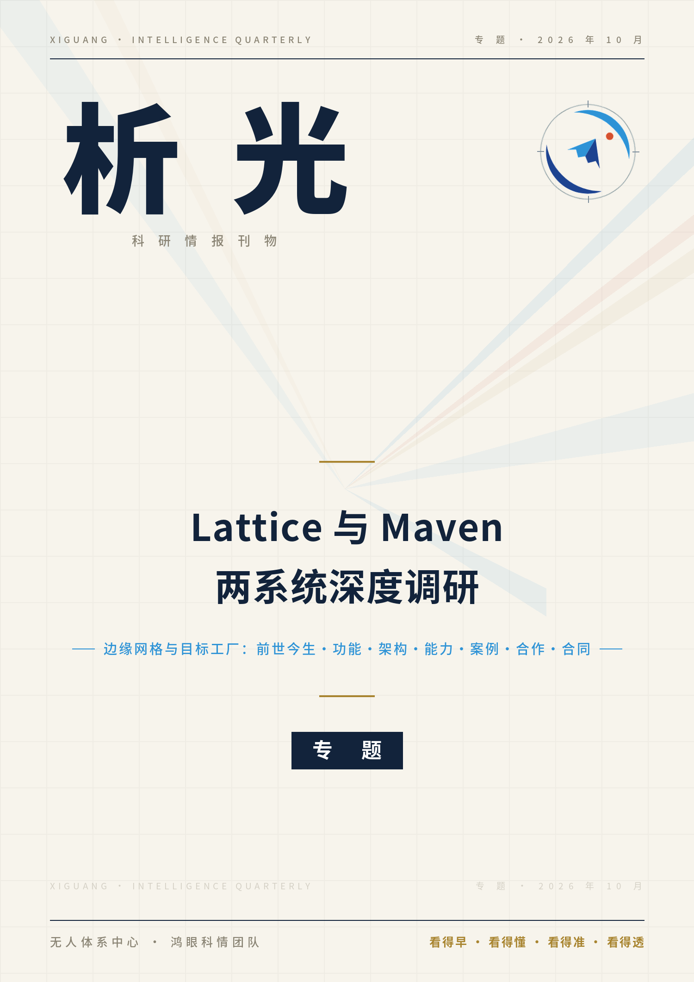

专 题 精 要
核心结论
① 本质区别是“项目与组件”：MSS 是政府定义、有预算线、正转为正式项目的企业级目标与决策平台（用户超过 10 万）；Lattice 是 Anduril 自有、嵌入众多项目的边缘网格与自主操作系统 ^{[1,2]}。
② 分工稳定：“边缘与执行”归 Anduril，“企业与决策”归 Palantir，源自 2024-12-06“边缘到企业”合作公告；多公司投标财团传闻没有落地 ^{[3,4]}。
③ 陆军 NGC2 是合作锚点：从 9,960 万美元原型到“Lattice + Foundry”全军通用数据层基线，再到上限 18 亿美元的第 I 军扩展合同，竞争者被收拢为实施方或伙伴 ^{[5,6]}。
④ 主承地位随项目重心而变：C2 数据层（NGC2）Anduril 主承，情报与目标（TITAN）Palantir 主承；金穹 C2 据报两家共同开发 ^{[7,8]}。
⑤ 合作不排他：北约 eAirC2 中两家与法国 Athea 正面竞争，约 2027 年春选型 ^{[9]}。
⑥ 合同结构已演进为“企业协议加任务订单”：Palantir 100 亿、Anduril 200 亿美元上限，结构相同，锁定加深、可见度下降 ^{[10,11]}。
⑦ 国家布局中两家卡在中间层：MSS 在 AI 指挥控制主线，Lattice 在规模化无人系统主线；FY2027 DAWG 申请约 546 亿美元能写入多少，是 Lattice 增长最大变量 ^{[12,13]}。
⑧ 风险依次为：网络安全（“极高风险”备忘录）、自动化偏差（Minab）、电子战下可靠性（乌克兰、海军无人艇）、供应商锁定与接口不公开 ^{[14-16]}。
⑨ “MSS 提名、Lattice 执行”的端到端管线仍是分析性构建，最弱一跳正是两系统之间未公开的接口。
⑩ 两系统扩张均先于独立评估，“缩短 90％”“13,000 个目标”等数字须先问清口径、来源与是否经独立审计。

摘 要
本报告调研美军两套最重要的 AI 作战软件：Anduril 公司的 Lattice 与以 Palantir 平台承载的 Maven 智能系统（MSS），重点分析两者的本质区别、合作分工、在美国国家级无人/AI 作战布局中的位置，以及各自获得的合同与任务。
两系统的本质区别可以概括为“项目与组件”。MSS 源自 2017 年国防部成立的算法战跨职能小组，是政府定义、由 Palantir 商业平台承载的企业级情报融合与目标工作流系统，2026 年 3 月 Feinberg 备忘录要求其转为正式采购项目，FY2027 申请与联合火力网合计 23 亿美元，用户已超过 10 万 ^{[1,13,17]}。Lattice 与 Anduril 同在 2017 年诞生，从边境监视塔起家，是企业自有、以边缘为先的传感器—效应器网格与自主操作系统，没有单列预算线，而是嵌入反无人机、指挥控制、太空监视和协同作战飞机等众多项目 ^{[2,18]}。MSS 回答“打什么、按什么顺序打”，Lattice 回答“派谁在几秒内去打”。
两家的合作始于 2024-12-06 的“边缘到企业”公告：Lattice 与 Menace 对战术边缘“仪表化”，Palantir AIP 把数据整理为可训练 AI 的数据，MSS 与 Lattice 结合 ^{[3]}。同月传出的多公司投标财团没有落地，合作的实际形态是项目制组队。陆军下一代指挥控制（NGC2）是两家集成最深处：2025 年 7 月 9,960 万美元原型、Ivy Sting 系列演习、陆军 CTO“极高风险”备忘录，到 2026 年 6 月“Lattice + Foundry”被定为全军通用数据层基线，10 月以上限 18 亿美元合同推向第 I 军 ^{[5,6,14,19]}。两家还据报共同开发金穹 C2“胶水层”，并在 TITAN 地面站中角色互换；但在北约增强型空中指挥控制评估中正面竞争 ^{[7-9]}。国家层面，MSS 位于 AI 指挥控制主线，Lattice 位于“复制者”、DAWG、无人机主导权等规模化无人系统主线，两者在军种 C2 数据层交汇，采办改革与人员流动、资本网络和“新主承包商”叙事同向叠加。
合同方面，本报告整理了 Anduril 合同与任务 48 项、Maven/Palantir 合同 35 项。两家都从试点起步，经 IDIQ/OTA 进入数亿美元级合同，最终被陆军以结构相同的企业协议整体收编：Palantir 上限 100 亿美元、Anduril 上限 200 亿美元 ^{[10,11]}。Lattice 明示合同上限（不含企业协议）约 21.8 亿美元，MSS 可汇总上限约 14 亿美元，均为上限而非拨付。
研判认为，两系统的地位主要由采购决策和战争使用确立，扩张先于独立评估；最大风险是网络安全、自动化偏差、电子战下的可靠性与供应商锁定。未来 1—3 年应重点跟踪 MSS 正式项目落地、北约 eAirC2 选型、NGC2 全军推广、DAWG 预算落地和金穹 C2 测试。本报告事实多来自搜索摘要，唯一一手代码证据为 Lattice 官方 SDK，关键数字引用前须回原文核对。
关键词：Lattice；Maven 智能系统；Anduril；Palantir；下一代指挥控制；企业协议；无人作战；AI 杀伤链

目 录
一、Lattice：从边境监视塔到军种级战场数据层 1
（一）前世今生：九年间的四次身份转换 1
（二）功能设计：以实体为中心的作战图与军事化任务链 19
（三）架构设计：节点联邦、网状网格与 protobuf 内核 35
（四）能力评估：采购决策是硬证据，效能数据几乎全由公司提供 47
（五）案例：从边境到师级战场 56
二、Maven：从无人机视频识别到全军“目标工厂”与“万能应用” 74
（一）前世今生：从算法战跨职能小组到全军正式项目 74
（二）功能设计：多源融合、看板式目标工作流与大模型代理 97
（三）架构设计：本体驱动的平台、NGA 模型流水线与三个安全域 108
（四）能力评估：已证实的是“省人、提速”，不是“更准” 116
（五）案例：从反 ISIS 视频识别到伊朗战役 123
三、对比：两系统的本质区别 136
（一）起源与归属：政府项目与企业产品 137
（二）杀伤链层级与指挥层级 138
（三）数据模型：实体与本体 139
（四）部署形态：边缘与企业 140
（五）AI 角色与自主程度 141
（六）商业模式与规模 142
（七）全维度对比 143
（八）全球部署与案例分布 144
四、合作与布局：从“边缘到企业”的分工到国家级无人作战体系 145
（一）Anduril–Palantir 合作的来龙去脉 146
（二）分工详解：五个层级上的“谁做什么” 150
（三）陆军 NGC2：两家集成最深之处 154
（四）金穹、CJADC2、Thunderforge、TITAN 与各军种：联合层级的组队 160
（五）北约与盟友：分工出海与同场竞争 166
（六）国家层面无人/AI 作战布局 171
（七）人员、资本与“新主承包商”叙事 180
（八）“MSS→NGC2 数据层→Lattice 边缘”管线：分析性构建与薄弱环节 183
五、合同与任务：两条采购曲线的全景梳理 187
（一）Anduril 合同全表 187
（二）Lattice 明示合同子集与金额汇总 190
（三）Maven/Palantir 合同全表 192
（四）Maven 经费年度表 197
（五）合同结构演变：从试点到“企业协议加任务订单” 198
（六）口径冲突与重复计算提示 200
六、研判与展望 201
（一）能力边界：被证实的与被声称的 201
（二）风险 202
（三）竞争格局 205
（四）未来 1—3 年值得关注的节点 206
（五）研判要点 207
附录 208
附录一 两系统大事年表 208
附录二 存疑事项与待核清单 211
附录三 术语与缩略语对照 213
附录四 资料来源与方法说明 215
参考文献 217

插 图 目 录
图1 Anduril 联合创始人帕尔默·勒基（Palmer Luckey）在 TED 大会演讲（2025 年 4 月）。勒基此前创办 Oculus，2017 年与四位合伙人共同创立 Anduril 3
图2 Anduril 联合创始人、董事长特雷·斯蒂芬斯（Trae Stephens）出席 2024 年 TechCrunch StrictlyVC 活动。斯蒂芬斯出自 Palantir，同时任 Founders Fund 合伙人 3
图3 位于加州圣迭戈边境州立公园的 Anduril Sentry 自主监视塔（CBP AST），2024 年拍摄。圣迭戈是 2018—2019 年 Lattice 塔最早试点的地区之一 5
图4 美国边境巡逻队在西南边境大本德（Big Bend）地区运行的自主监视塔（2021 年 12 月）。AST 于 2020 年成为 CBP 正式采购项目 6
图5 2020 年 9 月 2 日，美空军 ABMS 第二次“上匝道”演示期间，空军人员在安德鲁斯联合基地监控运行 Lattice 的计算机。这是 Lattice 界面较早出现在美军官方图片中的一例 7
图6 Anduril 历轮估值、融资额与营收（2017—2026） 12
图7 Anduril 主要合同金额（按时间，对数坐标） 15
图8 Lattice 实体组件模型与任务生命周期状态机 21
图9 Lattice 探测—评估七步交战流程与人机关系（推断） 30
图10 Lattice 六层架构与部署形态示意 36
图11 加州帝国县 CA-98 公路旁沙地中的 Anduril Sentry 塔（2022 年 7 月 29 日）。塔顶集成雷达与光电/红外传感器，太阳能供电，是 Lattice 最早的“末端节点” 37
图12 IDEX 2025 防务展上的 Anduril Roadrunner 可回收双涡喷拦截器（2025 年 2 月 19 日，阿布扎比）。2026 年 6 月获批的科威特军售包含 Roadrunner-M 与 Lattice 38
图13 海军陆战队 MADIS Mk2（左）与 Mk1（右）在尤马试验场进行系统集成测试（2023 年 9 月）。Anduril 承包 MADIS 的反无人机交战系统，2024 年 11 月获约 2 亿美元合同 50
图14 XQ-58A“女武神”无人机在尤马试验场投放 ALTIUS-600（2021 年 3 月 26 日）。ALTIUS 系列由收购的 Area-I 研制，在 EDGE23 中由 LMA 调度；乌克兰 SBU 使用的 Altius 因坠毁和受干扰于 2024 年停用 53
图15 美陆军第 10 山地师第 3 旅 317 工兵营在罗马尼亚操作 Ghost-X 无人机飞行（2024 年 11 月 24 日）。Ghost-X 被选入陆军连级小型无人机需求和“复制者”计划；2022 年交付乌克兰的 Ghost 侦察无人机则曾受俄方干扰严重 56
图16 新墨西哥州卢纳县 9 号州道旁的 Anduril Sentry 塔（2022 年）。到 2026 年，Anduril 自有标准塔已超过 350 座，并追加 200 余座增程型塔 58
图17 美陆军一体化防空反导作战指挥系统（IBCS）的指挥帐篷（2021 年）。2025 年 11 月，陆军选定 Lattice 作为 IBCS 机动型（IBCS-M）的反无人机火控与 C2 平台 60
图18 “常春藤之刺 1”（Ivy Sting 1）期间，陆军将领向第 77 野战炮兵团第 2 营讲解 NGC2 火炮执行套件（2025 年 9 月 17 日，卡森堡） 62
图19 第 4 步兵师在“常春藤之刺 2”（Ivy Sting II）中推进 NGC2 下一阶段（2025 年 10 月 30 日，卡森堡） 63
图20 “项目融合—顶点 6”（PC-C6）期间，第 4 步兵师士兵检查无人机（2026 年 7 月 20 日，加州欧文堡）。Ivy Mass 是 PC-C6 前 NGC2 的最后一次整师活动 63
图21 YFQ-44A 挂载 AIM-120 导弹进行系留挂飞试验（2026 年 2 月）。同月 24 日，Lattice for Mission Autonomy 首次在 YFQ-44A 上飞行 65
图22 美国海军无人潜航器第 1 大队官兵在华盛顿州基波特训练使用 Anduril Dive-LD 大型无人潜航器（2024 年 12 月 11 日） 66
图23 澳大利亚国防部发布：首艘“幽灵鲨”（Ghost Shark）超大型无人潜航器原型完成（2024 年 4 月 18 日） 67
图24 “项目融合—顶点 4”（2024 年 3 月，欧文堡）期间，士兵与 Anduril 开展人机融合试验 69
图25 罗伯特·沃克（Robert O. Work）官方肖像。沃克时任国防部常务副部长，2017 年 4 月 26 日签署成立算法战跨职能小组（Project Maven）的备忘录 77
图26 杰克·沙纳汉空军中将官方肖像。沙纳汉 2017 年 4 月至 2018 年 12 月负责指导 Project Maven，随后出任联合人工智能中心（JAIC）首任主任 78
图27 ScanEagle 小型无人机从 MK V 特种作战艇上发射。Maven 2017 年 12 月首批部署的算法即用于识别 ScanEagle 全动态视频中的物体 79
图28 ScanEagle 无人机在伊拉克阿萨德空军基地的弹射器上待发。此类战术无人机在反 ISIS 作战中产生了大量需要人工判读的视频 80
图29 2018 年谷歌员工罢工抗议现场（桑尼维尔）。同年谷歌在员工反对下宣布不再续签 Maven 合同，这是硅谷科技工作者首次大规模反对军事 AI 项目 83
图30 国家地理空间情报局（NGA）位于弗吉尼亚州斯普林菲尔德的总部夜间航拍。2022 年起 NGA 接管 Maven 约 80％ 的 GEOINT AI 业务，2023 年 11 月将 NGA Maven 列为正式采购项目 86
图31 NGA 第八任局长弗兰克·惠特沃斯（Frank Whitworth）海军中将官方肖像。惠特沃斯任内主导了 Maven 在 NGA 的扩展，并多次公开披露 Maven 用户规模与“机器生成情报”标注做法 87
图32 首任首席数字与人工智能官（CDAO）克雷格·马特尔（Craig Martell）官方肖像。CDAO 于 2022 年成立，承接 Maven 的非 GEOINT 部分及 JAIC 等机构 88
图33 Maven 管理归属演变（2017—2026） 89
图34 MSS 用户数增长与 Palantir MSS 合同上限/预算 95
图35 国民警卫局人员在培训中学习使用 Maven 智能系统，画面中可见 MSS 地图界面。2026 年起 MSS 被推广至国民警卫局 99
图36 Target Workbench 看板式目标工作流（按 F2T2EA 阶段对照） 101
图37 萨姆休斯顿堡的合同人员在作战演习中使用 AI 与 Maven 智能系统进行仿真。MSS 的使用者已从目标分析员扩展到后勤、合同等保障领域 105
图38 Maven / MSS 七层架构 109
图39 XVIII 空降军“猩红之龙”演习（编号 26-1）：参演人员通过 Maven 智能系统共享目标数据。“猩红之龙”是 MSS 从视频识别工具发展为目标工作流平台的主要试验场 125
图40 XVIII 空降军在“猩红之龙”系列活动中开展反无人机训练，应对“下一场战争”的无人机威胁 125
图41 2024 年 2 月 1 日，戴斯空军基地停机坪上的 B-1B“枪骑兵”轰炸机（含埃尔斯沃思基地机组），次日即从此出击，对伊拉克、叙利亚境内 85 处目标实施打击；据中央司令部首席技术官向彭博社透露，Maven 在这轮打击中被用于缩小目标范围 127
图42 2024 年 1 月 12 日美英对也门胡塞武装目标实施打击（中央司令部发布）。2024 年 Maven 被用于定位也门境内的火箭发射器和红海水面船只，但公开资料未将本次打击与 Maven 直接对应 128
图43 B-1B“枪骑兵”轰炸机起飞，支援中央司令部责任区安全任务（2026 年 5 月）。2026 年对伊朗作战期间及之后，MSS 是中央司令部目标定位的核心平台；本照片仅作背景，不表明该架次与 Maven 直接相关 129
图44 位于比利时蒙斯的北约欧洲盟军最高司令部（SHAPE）主入口。2025 年 3 月北约为盟军作战司令部采购 MSS NATO，SHAPE 为首批部署地点 131
图45 北约布林森联合部队司令部（荷兰）。该司令部是继 SHAPE 之后部署 MSS NATO 的单位之一 132
图46 Lattice 与 Maven 全球部署与案例分布 145
图47 Palantir 首席执行官亚历克斯·卡普出席英国 AI 安全峰会（2023 年 11 月） 150
图48 Palantir（企业与决策）—Anduril（边缘与执行）分层分工 151
图49 陆军 NGC2 三层架构与里程碑 155
图50 特朗普在白宫椭圆形办公室宣布“金穹”导弹防御系统（2025 年 5 月 20 日） 162
图51 Anduril 创始人帕尔默·勒基访问太空系统司令部（洛杉矶空军基地，2026 年 8 月） 163
图52 美国国家层面无人/AI 作战布局（五层 × 五项） 171
图53 时任国防部常务副部长凯瑟琳·希克斯（“复制者”计划提出者） 173
图54 五角大楼“释放美军无人机主导权”演示中摆放的小型无人机（2025 年 7 月 10 日） 175
图55 国防部长赫格塞斯在波兰波维兹试用 Dronebuster 反无人机枪（2025 年 2 月） 176
图56 Palantir 首席技术官沙姆·桑卡尔（左）与凯文·威尔在 201 支队授衔仪式上宣誓（2025 年 6 月 13 日） 181
图57 Maven 与 Palantir 防务主要合同（对数坐标，按时间） 193
图58 Palantir 美国政府收入（2019—2026H1） 196
图59 Lattice 与 Maven 竖排双栏大事记（2017—2026） 208

表 格 目 录
表1 Anduril 主要收购及其对 Lattice 的补强 10
表2 Anduril 历轮融资与估值 11
表3 来源明确提到 Lattice 的主要合同 16
表4 Lattice 与 Anduril 大事年表（2017—2026 年 10 月） 17
表5 Lattice 功能模块拆解 32
表6 Lattice 六层架构要点 43
表7 Lattice 与主要军用标准的关系 45
表8 Lattice 能力评估：已证实、公司声称与存疑或反证 54
表9 Lattice 主要案例总表 71
表10 Project Maven 早期（2017—2021）主要供应商与合同 82
表11 Project Maven / MSS 各财年经费（公开口径） 84
表12 Palantir MSS 合同链条（2024—2026） 91
表13 Project Maven / MSS 大事年表（2017—2026.10） 96
表14 MSS / NGA Maven 功能模块拆解 106
表15 MSS 功能与 F2T2EA 杀伤链对照 107
表16 Maven / MSS 七层架构要点 114
表17 Palantir 本体与 Lattice 实体模型对比 115
表18 Palantir 美国政府收入（2022—2026H1） 121
表19 MSS 能力评估：已证实、官方声称与存疑 121
表20 Maven 相关数据口径冲突与待核清单 122
表21 Maven / MSS 主要案例 133
表22 未找到 Maven 关联证据的行动与项目 134
表23 Lattice 与 Maven 智能系统全维度对比 143
表24 Anduril–Palantir 合作与交集里程碑 148
表25 Palantir 与 Anduril 分层角色与交汇证据 153
表26 陆军 NGC2 关键节点与两家角色 158
表27 各军种与联合项目中两家的位置 165
表28 盟友层面两家的布局 170
表29 国家层面布局与两系统位置 179
表30 “MSS→C2 数据层→Lattice 边缘”管线各环节的证据等级 184
表31 Anduril 政府合同与任务全表（2018—2026.10） 187
表32 Lattice 明示合同子集 190
表33 Maven 与 Palantir 防务合同全表（2016—2026.10） 193
表34 Project Maven / MSS 年度经费 197
表35 两份陆军企业协议对比 199
表36 合同数据口径冲突与重复计算提示 200
表37 两家面对的竞争者与合作者 205
表38 未来 1—3 年关键观察节点 206
表39 Lattice、Maven 与联合/国家层面大事年表 208
表40 存疑事项与待核清单 211
表41 术语与缩略语对照 213

析光 XIGUANG ｜ 鸿眼·科研情报刊物 专题 · 2026年10月
◆ 专题调研｜DEEP DIVE
边缘网格与目标工厂
——Anduril Lattice 与 Maven Smart System 两系统深度调研（2017—2026）
文｜无人体系中心科技情报组（鸿眼）

一、Lattice：从边境监视塔到军种级战场数据层
Lattice 是 Anduril Industries 的核心软件平台，2017 年随公司一同诞生。它最早只是美墨边境监视塔上的 AI 传感器融合软件，此后依次成为反无人机系统的集成内核、无人集群的任务自主软件、对第三方开放的开发平台，到 2026 年已是美陆军“下一代指挥控制”（NGC2）的通用数据层和陆军上限 200 亿美元企业合同的核心。本章按“前世今生、功能设计、架构设计、能力评估、案例”五个部分展开。功能与架构两节主要依据 Anduril 在 GitHub 公开的官方 Python SDK 源码，这是本章证据等级最高的部分；合同、演习和效能数据主要依据行业媒体与官方公告的检索摘要，多数没有逐篇读全文，文中按“已证实”“公司声称”“存疑或反证”分别标注。数据截至 2026 年 10 月 10 日。

（一）前世今生：九年间的四次身份转换
Lattice 的演进可以概括为四个阶段：边境监视软件（2017—2020），反无人机系统集成内核（2020—2022），命名产品族（2023—2024，含任务自主、指挥控制和 Mesh 数据网格），以及开放平台与军种级数据层（2024 年 12 月至今）。每个阶段都对应一类新的付费用户，也对应 Anduril 估值的一次跃升。Anduril 的路线是先在国土安全领域拿到正式采购项目地位，再进入国防部；先用自筹资金做出产品，再争取合同。Lattice 是这条路线上始终不变的“粘合剂”。
公司缘起与创始团队
Anduril Industries 于 2017 年成立，联合创始人为 Oculus 虚拟现实头显的创始人 Palmer Luckey，以及 Trae Stephens、Brian Schimpf、Matt Grimm、Joe Chen，其中三人出自 Palantir^{[20,21]}。成立日期有两种说法：一说公司于 2017 年 4 月 20 日注册，TechCrunch 则称其在 2017 年 6 月“悄然成立”^{[20,22]}。较合理的解释是前者为注册日、后者为公开亮相日，但没有找到一手证据。创始团队与 Palantir 的人员渊源，是理解后来两家公司“分层合作、局部竞争”关系的一条背景线索。
资本关系上，Trae Stephens 同时是 Founders Fund 的合伙人。Founders Fund 后来领投了 Anduril 2024 年的 F 轮和 2025 年的 G 轮，并在 G 轮中出资 10 亿美元^{[23,24]}。Stephens 在 Founders Fund 的身份属公开常识，但本轮检索没有找到专门的一手来源。2017 年 8 月，公司完成 1,800 万美元种子轮^{[23]}。
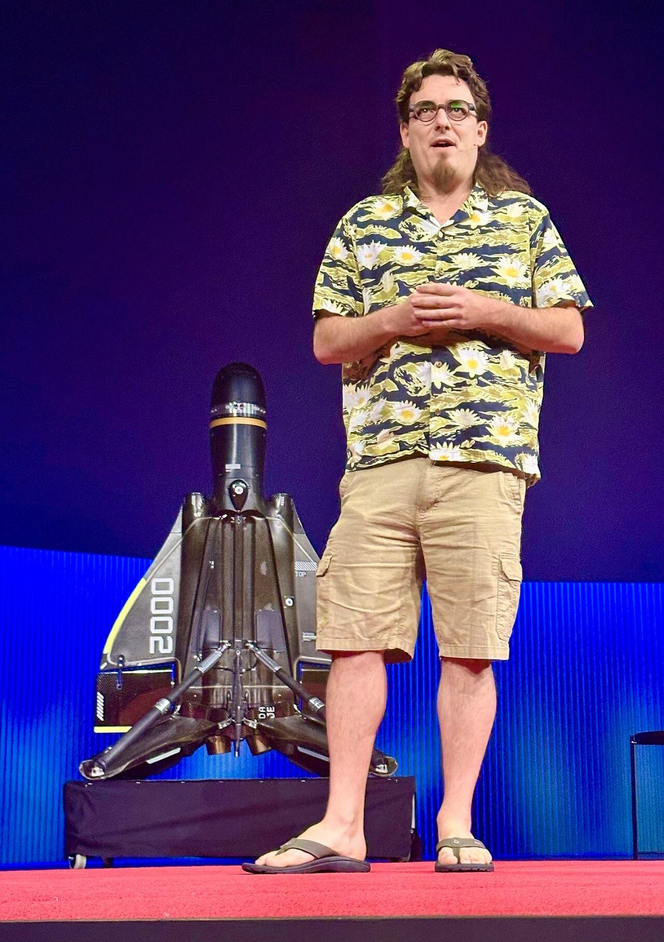
图1 Anduril 联合创始人帕尔默·勒基（Palmer Luckey）在 TED 大会演讲（2025 年 4 月）。勒基此前创办 Oculus，2017 年与四位合伙人共同创立 Anduril
来源：TED Conferences（经 Flickr），CC BY 2.0

图2 Anduril 联合创始人、董事长特雷·斯蒂芬斯（Trae Stephens）出席 2024 年 TechCrunch StrictlyVC 活动。斯蒂芬斯出自 Palantir，同时任 Founders Fund 合伙人
来源：TechCrunch（经 Flickr），CC BY 2.0
从一开始，Anduril 的产品逻辑就是“软件定义、硬件为载体”。公司自己研制传感器塔、无人机和拦截器，但这些硬件都通过同一个软件内核感知、通信和接受任务，这个内核就是 Lattice。正因如此，Lattice 的历史基本就是 Anduril 的业务扩张史：每进入一个新领域，Lattice 就多一类可以接入的节点。
边境监视塔起家（2017—2020）
Lattice 的第一个用例是为美国海关与边境保护局（CBP）在美墨边境构建“虚拟墙”。2017 年 6 月，Anduril 高管联系国土安全部（DHS）加州办公室，推销低成本边境安全方案，CBP 圣迭戈办公室随后付费让 Anduril 测试新系统^{[20]}。2018 年 6 月，Lattice 监视塔在德克萨斯州一位牧场主的私人土地上做了非正式测试，由 Anduril 技术员远程操作^{[20]}。
首个 DHS 合同的口径存在分歧。FedScoop 和 Shadowproof 记载，2018 年 6 月 Anduril 获得首个 DHS 合同，金额 480 万美元，在圣迭戈和尤马部署 10 座塔^{[25,26]}；另一份合同梳理则只确认 2018 年 Sentry 塔首次部署于 CBP 自主监视塔（AST）试点，“480 万美元”未能在官方记录中核实^{[27]}。2019 年，CBP 创新团队在圣迭戈区测试了 5 座塔，结果成功^{[25,28]}。
2020 年是转折点。CBP 宣布自主监视塔成为美国边境巡逻队的正式采购项目（Program of Record，即列入正式预算和采购计划的项目）^{[29-31]}。合同金额同样说法不一：AI Business 称获得 8,500 万美元，并扩展到埃尔帕索和格兰德河谷^{[32]}；FedScoop 称金额未披露，公司高管只说“数亿美元”；Privacy International 则称 5 年 2.5 亿美元^{[25,27]}。按 FedScoop 的说法，计划共部署 200 座塔，即在已有 60 座基础上于 2021—2022 财年再采购 140 座^{[25]}。需要注意，采购项目针对的是塔项目，而不是单独的 Lattice 软件，各来源对 Lattice 本身是否被点名说法不一^{[33]}。同月（2020 年 7 月），Anduril 完成 2 亿美元 C 轮融资，估值 19 亿美元^{[32]}。
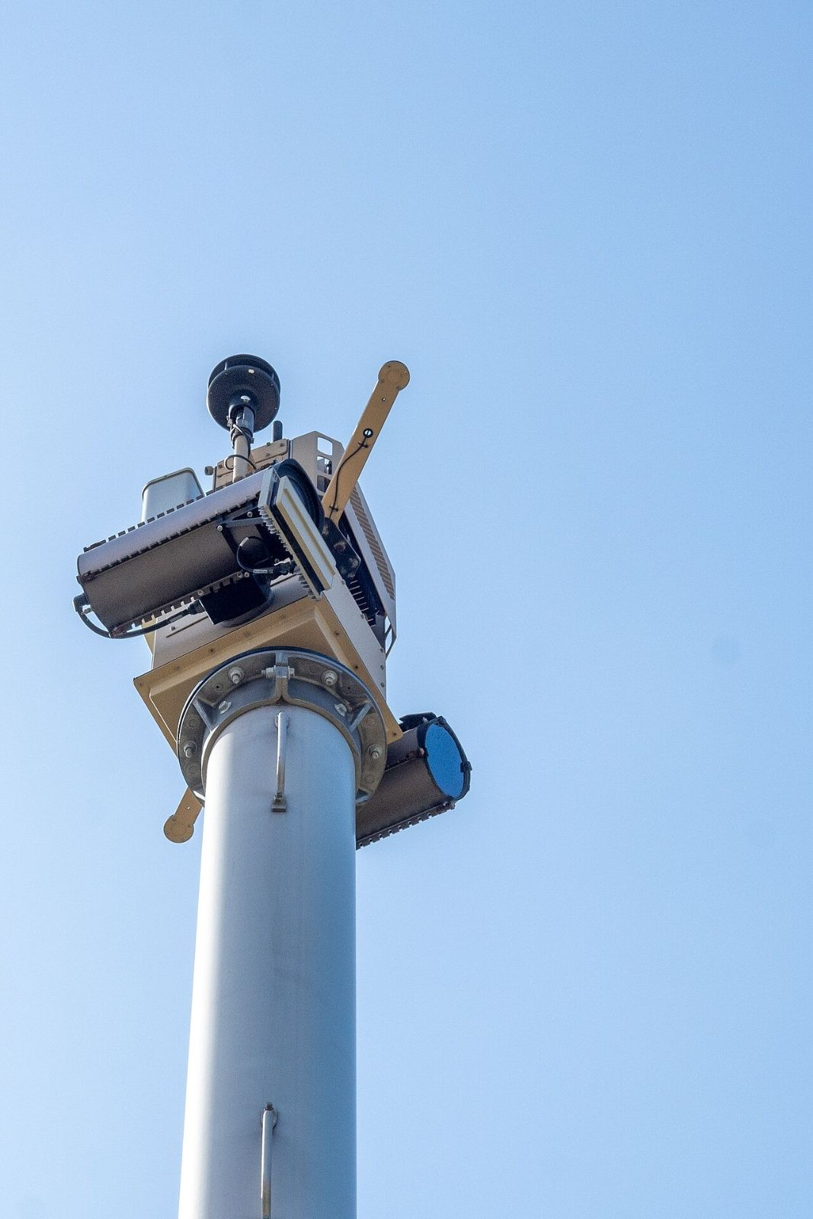
图3 位于加州圣迭戈边境州立公园的 Anduril Sentry 自主监视塔（CBP AST），2024 年拍摄。圣迭戈是 2018—2019 年 Lattice 塔最早试点的地区之一
来源：Toyonbro（Wikimedia Commons），CC0
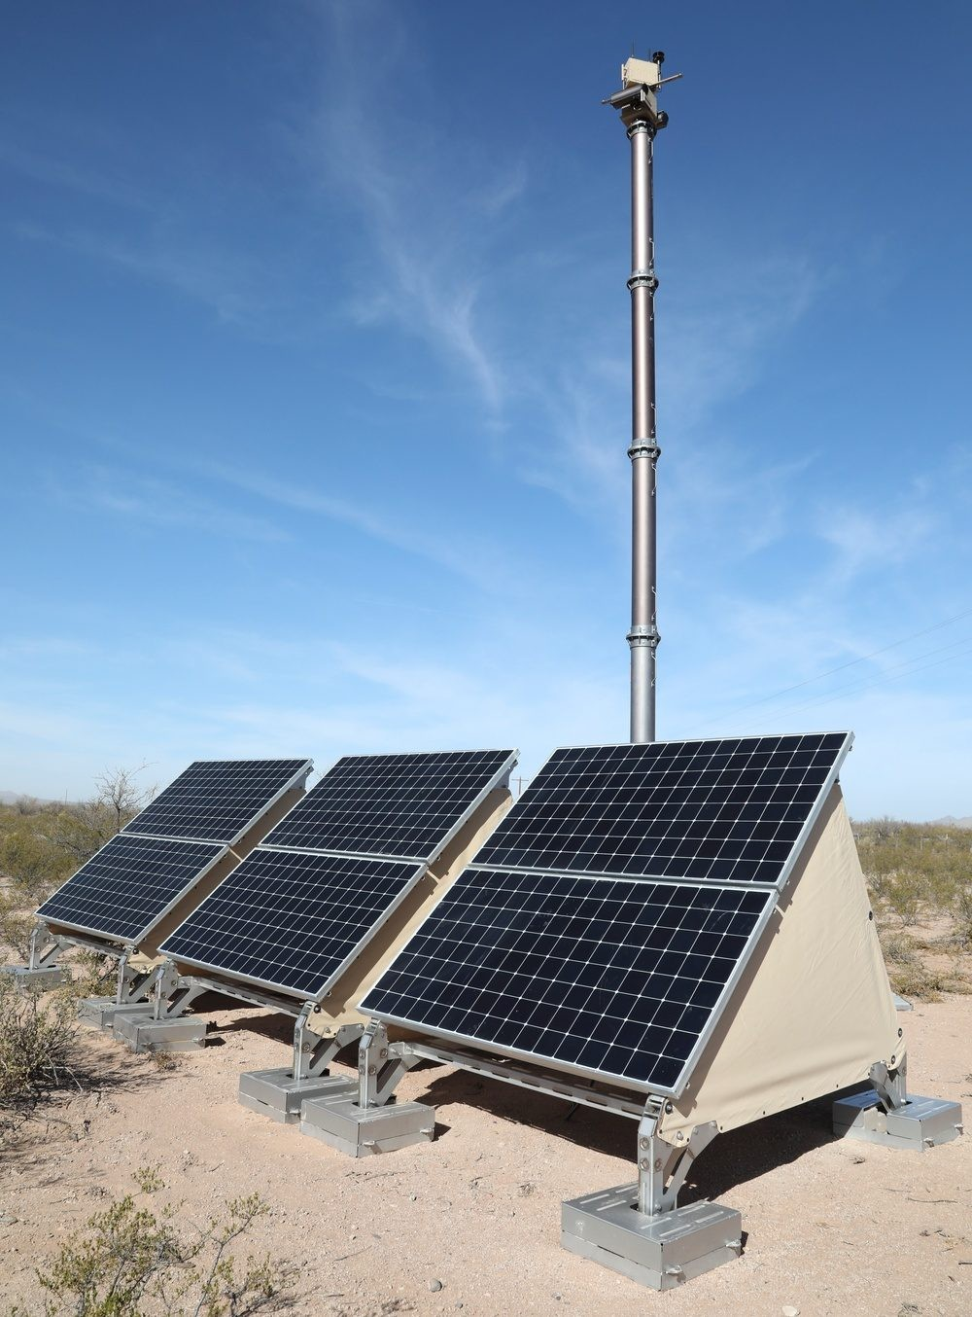
图4 美国边境巡逻队在西南边境大本德（Big Bend）地区运行的自主监视塔（2021 年 12 月）。AST 于 2020 年成为 CBP 正式采购项目
来源：CBP Office of Public Affairs（DVIDS），美国政府作品
在这些塔上，Lattice 的作用是用 AI 处理雷达、光电/红外等传感器数据，识别潜在威胁，再自动向边境人员告警^{[33]}。CBP 官员表示，这些塔跟踪的是“物体和活动”，不针对个人，也不做人脸识别^{[25]}。从技术谱系看，Lattice 从第一天起就是一个与硬件无关的融合层，塔只是载体。正是这一点，让它后来能横向扩展到反无人机、指挥控制和集群自主。
同一时期，Lattice 开始进入空军视野。据美空军发布的照片，2020 年 9 月“先进作战管理系统”（ABMS）第二次“上匝道”（On-ramp 2）演示中，空军人员在安德鲁斯联合基地监控运行 Lattice 的计算机（见下图）。2020 年 10 月，Defense News 报道了 Anduril 在一次 AFRL/ABMS 演示中探测巡航导弹替代目标的情况：操作员确认 Lattice 正在跟踪预期目标后，向效应器下达交战指令^{[34]}。另有材料称，Lattice 曾在一次 ABMS 演习中连接 F-16、NASAMS、MQ-9 和陆军榴弹炮，但来源没有给出准确日期，较可能是 2020—2021 年的“上匝道”系列^{[35,36]}。
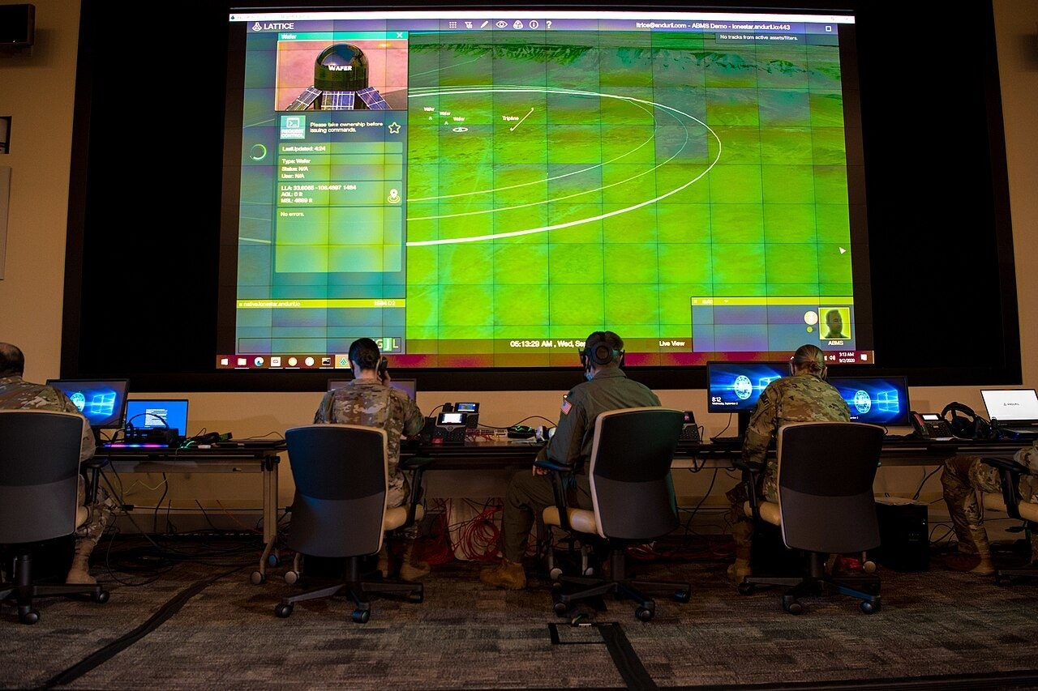
图5 2020 年 9 月 2 日，美空军 ABMS 第二次“上匝道”演示期间，空军人员在安德鲁斯联合基地监控运行 Lattice 的计算机。这是 Lattice 界面较早出现在美军官方图片中的一例
来源：U.S. Air Force photo by Senior Airman Daniel Hernandez，美国政府作品
进入国防部：SOCOM 反无人机系统集成（2021—2022）
Lattice 进入国防体系的第一步，是英国而非美国。2021 年 9 月，英国国防部战略司令部的 jHub 授予 Anduril 一份 380 万英镑（约 520 万美元）、最长 2 年的 TALOS 基地防御试验合同，系统基于 Lattice，用 Sentry 塔、地面传感器和无人机检测、分类和跟踪地面与空中入侵^{[37,38]}。
真正的转折是 2022 年 1 月。美国特种作战司令部（SOCOM）选定 Anduril 为反无人系统（C-UxS）的系统集成伙伴（SIP）。合同为 10 年期 IDIQ（编号 H92402-22-D-0001），上限 967,599,957 美元，授予时实际拨付仅 1,096,092 美元（2022 财年运维经费），期限至 2032 年 1 月 19 日^{[39,40]}。Anduril 从 12 份提案中胜出，媒体常表述为“击败另外 11 家”，金额常被约称为“10 亿美元”，Monch 记为 9.68 亿美元^{[41,42]}。GovConWire 把完成日期误写成 2023 年，应以 2032 年为准^{[43]}。
这份合同的内容是集成传感器与效应器，构建分层反无人机体系，交付 Lattice 软件，并配套 Sentry 塔、Anvil 拦截无人机、Pulsar 电子战系统和 FoxHound^{[39,44]}。合同明确要求集成第三方传感器与效应器^{[41]}。Lattice 在其中负责“自主检测、分类、跟踪目标，向操作员告警并提供处置与交战选项”^{[40,45]}。公司在这一时期提出：“每一件 Anduril 产品都内置 Lattice AI Core，在边缘完成传感器融合、目标分类和多航迹调和”^{[46]}。这一表述属于公司口径，但它清楚说明了 Lattice 的设计取向：智能尽量下沉到每个节点，而不是全部集中在后方。
SOCOM 合同的意义在于，Lattice 第一次以“系统集成内核”的身份进入国防部，而不只是某件硬件的附属软件。同年 Anduril 收购 Dive Technologies，2022 年还向乌克兰提供约 40 架 Ghost 侦察无人机（其表现见第四节）^{[47,48]}。2022 年 12 月，公司完成 14.8 亿美元 E 轮融资，投后估值 84.8 亿美元^{[23,24]}。
产品化：任务自主、Mesh 数据网格、SDK 与 Lattice for C2（2023—2024）
2023 年 5 月 3 日，Anduril 发布 Lattice for Mission Autonomy（LMA，任务自主），这是 Lattice 第一个对外命名的产品。公司把它定义为“硬件无关、端到端”的平台，可在人类监督下管理“数百个”异构无人系统，理念是从“多人操控一个自主系统”转为“一人操控多个”^{[49,50]}。功能覆盖风险与威胁建模、作战分析、训练与演习、任务前规划、指挥控制和任务后复盘，并包括自主驾驶、威胁识别、多平台机动编排以及电磁特征与通信管理^{[50,51]}。同年陆军 EDGE23 演习中，一名士兵用 LMA 协调多家厂商的无人机，定位并摧毁了地空导弹阵地^{[52]}。SOCOM 随后还选定 Anduril 为其“任务自主系统集成伙伴”^{[53]}，另有一笔 8,600 万美元合同用于帮助 SOCOM 控制其无人机，日期未核实^{[54]}。
Lattice Mesh 是第二条产品线。它的技术根源可以追溯到 Anduril 的专利 US 10,506,436（公开号 US 2020/0068404），核心原则是“实时数据是系统的优先级，回填只使用剩余带宽”^{[55,56]}。2024 年 12 月 3 日，国防部首席数字与人工智能办公室（CDAO）授予 Anduril 一份 3 年期、1 亿美元的生产型其他交易协议（OTA），推广建立在 Lattice Mesh 上的“边缘数据网格”，授予时拨付约 3,300 万美元。该协议源自“全球信息优势实验”（GIDE）的原型 OT，属于联合全域指挥控制（CJADC2）的组成部分^{[57-59]}。期限另有 4 年一说^{[60]}。授予时，这一网格已“在多个军种和作战司令部运行”^{[57]}。2024 年 11 月 21 日，太空军太空系统司令部还授予约 9,970 万美元（另记 9,960 万美元）的太空监视网（SSN）现代化合同，以 Lattice 作为弹性网状网络，要求 2026 年底完成部署^{[61-64]}。
第三条线是平台化。2024 年 12 月 6 日，Anduril 与 Palantir 宣布合作：由 Lattice 和 Menace 系列可部署计算/通信设备采集战场边缘数据，再送入 Palantir AIP 平台，为 AI 训练准备数据，包括 SCI/SAP 等最高密级数据^{[65,66]}。报道还称，双方计划把 Lattice、Menace 与 Palantir AIP 和 Maven 智能系统结合起来，形成“从边缘到企业”的链路^{[67]}。2024 年 12 月 10 日，Lattice SDK 公开发布，同时推出 Lattice 合作伙伴计划，首批 10 余家伙伴包括 Apex、Forterra、Impulse Space、Numerica、Oracle、Saronic、Scale AI、Spire Global、Striveworks、Textron Systems 和 Valinor^{[68-71]}。SDK 面向“没有中心云、通信降级”的边缘环境，内容包括数据模型定义、API 绑定、示例代码和参考实现^{[68,70]}。
“Lattice for Command and Control”（Lattice for C2）也在这一时期出现，被描述为 AI 战斗管理平台^{[72,73]}。不过，Lattice Mesh 和 Lattice for C2 的正式发布日期都没有找到，Lattice 也没有公开的版本号体系；“Lattice OS”是否经历过正式更名，同样没有一手证据。
这一阶段的其他节点包括：2024 年 2 月，海军 PMS 394 与国防创新单元（DIU）选定 Anduril 等三家研制 Dive-LD 大型无人潜航器原型，竞速测试中用 Lattice 实时跟踪和共享 Dive-LD 位置^{[74,75]}；2024 年 4 月 24 日，Anduril 与通用原子公司在空军“协同作战飞机”（CCA）第一增量中胜出^{[76,77]}；2024 年 9 月，第 300 座 AST 部署，公司称覆盖约 30％ 的南部陆地边境^{[78]}；2024 年 10 月，国防部一份约 2.5 亿美元合同采购 500 发 Roadrunner-M 全备弹和 Pulsar^{[79]}；2024 年 11 月，陆战队授予约 2 亿美元的 MADIS 反无人机交战系统合同^{[80,81]}。
收购扩展：给 Lattice 补齐末端节点
Anduril 的收购有一条清晰主线：给 Lattice 补上可以感知或可以打击的“末端节点”。每一笔收购都增加一类可被 Lattice 编排的平台，平台的锁定效应也随之加强。部分收购日期在不同来源中存在冲突，下表并列给出。
表1 Anduril 主要收购及其对 Lattice 的补强
时间 | 标的 | 对 Lattice 的意义 | 备注与来源
2021-04（另记 2022-10） | Area-I | 补齐空射效应器 ALTIUS 系列，可由 LMA 编组调度 | 保留品牌、全资子公司；日期冲突^{[47,82]}
2022-02（另记 2023-03） | Dive Technologies | 补齐水下节点，后改组为 Anduril Maritime，是 Ghost Shark、Dive-LD 的基础 | 日期冲突^{[47,83]}
2023-06 | Adranos | 固体火箭发动机，服务弹药产能 | 与 Lattice 无直接关系^{[84]}
2023-09-07 | Blue Force Technologies | Fury 自主飞机，后发展为 YFQ-44A，成为 CCA 第一增量两家胜出方之一 | ^{[85,86]}
2025-01（宣布） | Numerica 雷达与 C2 业务 | 补齐 Spyglass、Spark 雷达与 Mimir C2 软件 | 完成日期未核实^{[47,84]}
2025-05-05（签约） | Klas | Voyager 坚固边缘计算与战术通信硬件，成为 Menace 系列的硬件底座 | 完成日期未核实^{[84,87]}
来源：依据 Contrary Research、Janes、Built In、PrivSource 等整理；日期冲突处并列
合作层面，Anduril 与 Palantir 的联盟最为重要。2024 年 12 月 22 日，英国《金融时报》和路透社报道，两家正与 SpaceX、OpenAI、Saronic、Scale AI 等约十几家公司商谈组建联合投标集团，挑战传统主承包商，但成员名单来自匿名消息源，之后也没有找到正式成立的证据^{[88]}。更准确的描述是：Anduril 与 Palantir 形成了一种稳定的“组队模式”，此后在陆军 NGC2 和“金穹”导弹防御 C2 软件上反复同场出现^{[89,90]}。
融资与增长：估值曲线与 Lattice 地位同步上升
Anduril 的估值从 2019 年 B 轮的约 10 亿美元，涨到 2026 年 5 月 H 轮的 610 亿美元，7 年增长约 60 倍。各轮次数据见表2和图6。
表2 Anduril 历轮融资与估值
时间 | 轮次 | 融资额 | 估值 | 领投方与说明
2017-08 | 种子轮 | 1,800 万 | 未披露 | ^{[23]}
2018-06 | A 轮 | 未披露 | 2.62 亿 | Multiples.vc 记载，日期与种子轮有 2017/2018 混淆^{[91]}
2019-09 | B 轮 | 未披露 | 约 10 亿 | a16z^{[23,24]}
2020-07 | C 轮 | 2 亿 | 19 亿 | a16z；同期获 CBP 塔合同^{[32]}
2021-06 | D 轮 | 4.5 亿 | 46 亿（Sacra 记约 47 亿） | Elad Gil^{[23,24]}
2022-12 | E 轮 | 14.8 亿 | 84.8 亿（投后） | Valor^{[23]}
2024-08 | F 轮 | 15 亿 | 140 亿 | Founders Fund、Sands Capital^{[23,24]}
2025-06 | G 轮 | 25 亿 | 305 亿 | Founders Fund（出资 10 亿）^{[23,24]}
2026-05-13 | H 轮 | 50 亿 | 610 亿 | Thrive Capital、a16z^{[92,93]}
2026-07-24 | 洽谈中 | 未披露 | 约 1,000 亿 | 路透社报道，未见交割确认^{[94,95]}
来源：依据 andurilnews 融资追踪、Sacra、TechCrunch、CNBC、Defense News 整理；金额单位美元
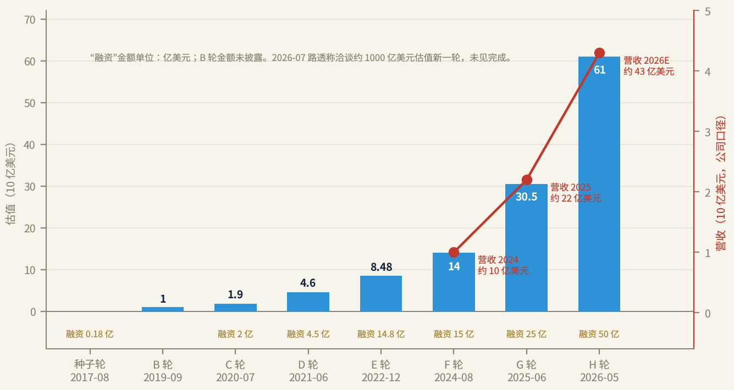
图6 Anduril 历轮估值、融资额与营收（2017—2026）
来源：本报告依据 andurilnews、Sacra、TechCrunch、CNBC 数据绘制；营收为公司口径
几组数据需要谨慎对待。估值方面，Tracxn 列出 2026 年 9 月估值 1,110 亿美元，与其他来源均不符，应视为离群值^{[96]}。累计融资额有 62.6 亿、69 亿、111.3 亿和 113 亿美元等多种说法^{[96-98]}。营收方面，2024 年约 10 亿美元，2025 年 22 亿美元（增长 120％），2026 年目标约 43 亿美元，均为公司口径、未经审计^{[24,93]}。员工人数没有找到可靠的分年数据。截至 2026 年 10 月，公司尚未宣布 IPO 时间表^{[92,99]}。
产能是另一条增长线。2025 年 1 月 16 日，Anduril 宣布在俄亥俄州皮卡韦县建设“武库-1”（Arsenal-1）工厂，占地 500 英亩、建筑面积 500 万平方英尺，承诺到 2035 年创造约 4,000 个岗位，获 JobsOhio 3.1 亿美元资助和州税收抵免 4.522 亿美元^{[100,101]}。2026 年 3 月，Fury 在此开始生产，计划到 2026 年底同时生产 Fury、Roadrunner、Barracuda 和一种保密平台^{[102]}。首架俄亥俄制造的 YFQ-44A 下线时间有 2026 年 7 月 28 日（Military Times）和 7 月 30 日（追踪站点）两种说法^{[103,104]}。2026 年 10 月 6 日，海军授予上限 29 亿美元的弗吉尼亚级潜艇部件合同，在巴尔的摩建设“武库-2”船厂，Anduril 自投 37 亿美元^{[105,106]}。
把估值曲线和合同节点对照起来看，可以发现两者高度同步：2022 年 SOCOM 合同后进入 E 轮；2025—2026 年 NGC2、200 亿美元企业合同和 CCA 相继落地，估值随之翻倍。这说明资本市场把 Anduril 当作“软件平台型主承包商”来定价，而不只是一家硬件公司，而 Lattice 正是这一定价的核心依据。
2025—2026：从“自家硬件的操作系统”到“军种级通用数据层”
2025 年起，Lattice 的合同从“给 Anduril 硬件配软件”转向“给整个军种当数据层”。主要节点如下。
反无人机线持续放大。2025 年 3 月，陆战队授予 10 年期“设施反小型无人机”（I-CsUAS）IDIQ 合同，上限 6.42 亿美元（另记 6.422 亿），期限至 2035 年 3 月，内容为 Lattice C2 加 Anvil 和 Pulsar 电子战，Anduril 在 9 家（另记 10 家）竞标者中胜出，首笔 950 万美元来自 2024 财年采购预算^{[107-109]}。2025 年 11 月 10 日，陆军选定 Lattice 作为“机动型一体化作战指挥系统”（IBCS-M）的反无人机火控与 C2 平台^{[110,111]}。2026 年 3 月 13—14 日，陆军授予 Anduril 一份 10 年期企业合同（5 年基础期加 5 年选择期，预计 2036 年 3 月 12 日完成），上限 200 亿美元，固定价格，把 120 多项采购行动并入一个以 Lattice 为中心的框架，涵盖 Lattice 软件、集成硬件、数据、算力和支持服务，其他联邦机构也可以使用^{[112-114]}。陆军强调这是“没有附带资金的合同载体”，200 亿美元是上限，不是承诺支出^{[113,115]}。首个任务单用于联合跨机构特遣部队 401（JIATF 401）的“通用反无人机 C2”，金额有 8,770 万美元和 8,700 万美元两种记法^{[112,115,116]}。2026 年 5 月，Anduril 又获得陆军原型 C2 导弹防御系统合同^{[117]}。
指挥控制线突破最大。2025 年 4 月 NGC2 项目办公室成立；7 月 18 日，陆军授予 Anduril 一份 9,960 万美元、为期 11 个月的 OTA，牵头为第 4 步兵师交付 NGC2 原型，“Team Anduril”成员包括 Palantir、Microsoft、Striveworks、Govini、Instant Connect Enterprise 和 Research Innovations Inc.^{[118-120]}。2025 年 9 月 Ivy Sting 1 实弹演习中，师级目标处理流程完全运行在 Lattice Mesh 和 Palantir Target Workbench 上^{[121,122]}。2026 年 6 月 22 日，陆军指定 Anduril 牵头 NGC2“通用数据层基线”，数据网格由“Anduril 的 Lattice 与 Palantir 的 Foundry”共同构成^{[123,124]}。2026 年 10 月 5—6 日，陆军授予 Anduril 一份 5 年期、上限 18 亿美元（基础期 1.628 亿美元）的 NGC2 推广合同，从第 1 军（I Corps）开始；Anduril 在新闻稿中把 Lattice 描述为连接应用、数据、AI 模型、传感器和载具的“分布式数据层”^{[125-128]}。
空中、联盟和边境三条线同步推进。2026 年 2 月 24 日，LMA 首次在 YFQ-44A 上飞行；2026 年 6 月，据报道空军在 CCA 下一阶段选定 LMA（这一点在不同来源中有出入，见第四节）^{[129]}。2026 年 7 月 7 日，北约通信与信息局（NCIA）选择 Lattice 参加“增强型空中指挥控制”（eAirC2）数据平台评估，这是 Anduril 的首个北约合同，评估期约 9 个月，同场的还有 Palantir 和 Athea^{[130-132]}。2026 年 6 月，CBP 以 3.63 亿美元（精确为 362,974,500 美元）采购 200 余座增程型 Sentry 塔（XRST），说明边境这条起家业务仍在扩张^{[28,133]}。同月，美国国务院批准向科威特出售包含 Lattice 在内、估值 19.8 亿美元的反无人机一揽子系统^{[134,135]}。
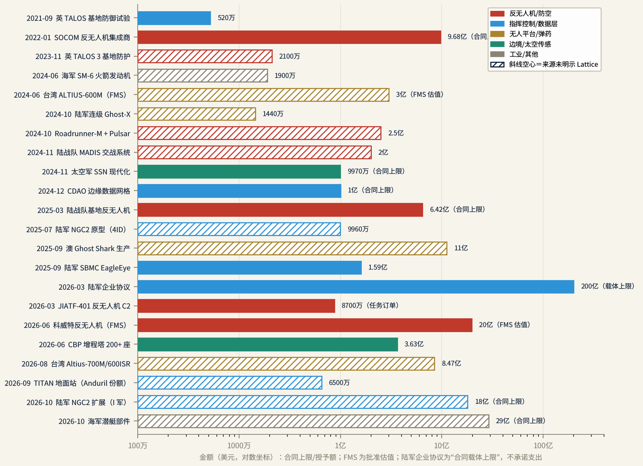
图7 Anduril 主要合同金额（按时间，对数坐标）
来源：本报告依据各合同公告与行业媒体整理；上限、已拨付与 FMS 估值口径不同，不可简单相加
开发者平台在 2026 年也在快速迭代。按开发者更新日志的检索摘要：6 月 9 日上线 Developer Console，7 月 23 日推出 Lattice Schema Registry，8 月 3 日发布面向 AI 编程智能体的官方“Lattice SDK skills”，9 月 9 日 Video API 进入预览，9 月 17 日 Schema 自动同步到沙箱，10 月 5 日发布 Rust（REST）SDK^{[136]}。这些日期来自搜索摘要，没有逐条打开核实。
截至 2026 年 10 月，可以这样概括 Lattice 的地位：它是美陆军反无人机（200 亿美元企业合同和 JIATF 401）和 NGC2（I 军推广，上限 18 亿美元）的核心数据层，进入了空军 CCA 下一阶段，赢得首个北约合同，边境业务仍在扩张。它的竞争格局也随之变化，从“对抗传统主承包商”转为“与 Palantir 分层合作、在部分招标中直接竞争”，北约 eAirC2 就是两家同场竞争的例子^{[132]}。
合同结构的演进：从试点到“企业协议加任务单”
把 Anduril 的合同按时间排开，可以看到三次结构性变化。2018—2021 年以试点和小额试验为主，例如 CBP 塔试点和英国 TALOS 试验；2022 年起出现 IDIQ 和 OTA 形式的大额上限合同，SOCOM 的 9.676 亿美元合同是第一个接近十亿量级的；2026 年进入“企业协议加任务单”模式，陆军 200 亿美元企业合同之下，JIATF 401 这类后续订单以任务单形式出现，单独公告可能因此减少^{[39,112,115]}。NGC2 从 2025 年 9,960 万美元原型到 2026 年 18 亿美元推广，只用了约 15 个月，说明“原型 OTA 转生产”的路径已经打通^{[118,128]}。
更重要的是 Lattice 在这些合同中的位置。几乎所有 C2、反无人机和传感器网络类合同都明确以 Lattice 为核心，而硬件和弹药类合同（固体火箭发动机、Altius、Barracuda、CCA 机体、潜艇部件）的来源通常不提 Lattice。下表列出来源中明确写到 Lattice 的主要合同。
表3 来源明确提到 Lattice 的主要合同
时间 | 客户与项目 | 金额 | Lattice 在其中的作用
2021-09 | 英国国防部 TALOS 基地防御试验 | 380 万英镑 | 系统运行在 Lattice 上，检测、分类、跟踪地面与空中入侵^{[38]}
2022-01 | SOCOM 反无人系统集成伙伴 | 上限 9.676 亿美元 | 交付 Lattice 平台，集成 Sentry、Anvil、Pulsar、FoxHound^{[39]}
2024-02 | 海军与 DIU Dive-LD 原型 | 未披露 | 竞速测试中用 Lattice 实时跟踪和共享位置^{[75]}
2024-11 | 太空军 SSN 现代化 | 约 9,970 万美元 | 交付 Lattice 作为弹性网状网络^{[61]}
2024-12 | CDAO 边缘数据集成服务 | 1 亿美元 | Lattice 驱动的边缘数据网格^{[57]}
2025-03 | 陆战队 I-CsUAS | 上限 6.42 亿美元 | 核心软件为 Lattice^{[80]}
2025-09 | 陆军 SBMC 第一阶段 | 1.59 亿美元（硬件） | SBMC-A 数据与 AI 架构建立在 Lattice C2 上^{[137,138]}
2025-11 | 陆军 IBCS-M | 未披露 | Lattice 作为反无人机火控与集成骨干^{[139]}
2026-03 | 陆军企业协议 | 上限 200 亿美元 | 涵盖 Lattice 软件、硬件、数据、算力与服务^{[113]}
2026-03 | 陆军 JIATF 401 首个任务单 | 约 8,700 万美元 | Lattice 作为反无人机 C2 骨干^{[116]}
2026-06 | CBP 增程 Sentry 塔 | 3.63 亿美元 | 新塔与 Lattice 及既有塔网络集成^{[28]}
2026-07 | 北约 NCIA eAirC2 评估 | 未披露 | 在北约环境中部署 Lattice^{[140]}
来源：本报告依据合同公告与行业媒体整理；上限、已拨付与 FMS 估值口径不同
按公开上限粗算，这些明确提到 Lattice 的合同（不含 200 亿美元企业协议）合计约 22 亿美元；计入企业协议约 220 亿美元；如果把普遍被认为基于 Lattice 的两份 NGC2 合同（9,960 万美元和 18 亿美元）也算进去，还要再加约 19 亿美元。需要强调，上限、已拨付金额和对外军售批准估值是三种不同口径，不能直接相加；JIATF 401 的任务单也已包含在 200 亿美元企业协议之内，不能重复计算。
大事年表
表4 Lattice 与 Anduril 大事年表（2017—2026 年 10 月）
时间 | 事件 | 阶段意义 | 来源
2017-04/06 | Anduril 成立（4 月注册说与 6 月公开说并存），Lattice 同期开发；6 月向 DHS 加州办公室推销边境方案 | 边境监视软件起步 | ^{[20,22]}
2017-08 | 种子轮 1,800 万美元 | 启动资金 | ^{[23]}
2018-06 | 德州私人牧场非正式测试；首个 DHS 合同（480 万美元、10 座塔，金额未经官方核实） | 第一个付费用户 | ^{[20,25]}
2019 | CBP 在圣迭戈测试 5 座塔，结果成功；B 轮估值约 10 亿美元 | 技术验证 | ^{[24,25]}
2020-07 | AST 成为 CBP 正式采购项目；C 轮 2 亿美元，估值 19 亿美元 | 首个采购项目 | ^{[29,32]}
2020-09/10 | ABMS 第二次“上匝道”演示；AFRL 巡航导弹替代目标探测演示，人确认后下达交战指令 | 进入空军与防空场景 | ^{[34]}
2021-04 | 收购 Area-I（日期另记 2022-10） | 补齐空射效应器 | ^{[47]}
2021-06 | D 轮 4.5 亿美元，估值 46 亿美元 | 扩张 | ^{[23]}
2021-09 | 英国 TALOS 基地防御试验合同 380 万英镑，基于 Lattice | 首个海外国防合同 | ^{[37]}
2022-01 | SOCOM 反无人系统集成伙伴，10 年 IDIQ，上限 9.676 亿美元 | 进入国防部的转折点 | ^{[40,41]}
2022 | 收购 Dive Technologies；约 40 架 Ghost 交付乌克兰；E 轮估值 84.8 亿美元 | 水下节点与首次实战 | ^{[47,48]}
2023-05-03 | 发布 Lattice for Mission Autonomy | 首个命名产品 | ^{[49,50]}
2023 | EDGE23：单兵指挥多型无人机摧毁地空导弹阵地，系统自动改派 ISR 做毁伤评估 | 集群自主公开演示 | ^{[52]}
2023-09-07 | 收购 Blue Force（Fury） | 进入大型自主飞机 | ^{[85]}
2023-11 | 英国 TALOS 第三阶段合同 1,700 万英镑（可增至 2,400 万） | 海外持续 | ^{[141]}
2024-02 | Dive-LD 原型（DIU/海军），用 Lattice 实时跟踪位置 | 水下 | ^{[74,75]}
2024-04-24 | CCA 第一增量胜出（与 GA） | 进入 CCA | ^{[76]}
2024-08 | F 轮 15 亿美元，估值 140 亿美元 | — | ^{[23]}
2024-09 | 第 300 座 AST 部署（公司称覆盖约 30％ 南部陆地边境） | 边境规模化 | ^{[78]}
2024-11 | 陆战队 MADIS 交战系统约 2 亿美元；太空军 SSN 现代化约 9,970 万美元，用 Lattice 组网 | 多军种、进入太空 | ^{[61,80]}
2024-12-03 | CDAO 1 亿美元生产型 OTA，推广 Lattice Mesh 边缘数据网格 | Mesh 成为采购对象 | ^{[57]}
2024-12-06 | 与 Palantir 宣布合作（Lattice/Menace 加 AIP） | 两大系统结盟 | ^{[65]}
2024-12-10 | Lattice SDK 公开发布，合作伙伴计划首批 10 余家 | 平台化 | ^{[68,70]}
2025-01 | 宣布收购 Numerica 雷达与 C2 业务；宣布建设 Arsenal-1 | 雷达与产能 | ^{[84,100]}
2025-03 | 陆战队 I-CsUAS 上限 6.42 亿美元；DIU Thunderforge 以 Lattice 为数据共享层；新加坡 DSTA/RSAF 合作 | 多军种、国际化 | ^{[107,142,143]}
2025-05 | 签约收购 Klas；发布 Menace-T/X 边缘 C4 套件 | 边缘硬件 | ^{[87,144]}
2025-06 | G 轮 25 亿美元，估值 305 亿美元 | — | ^{[23]}
2025-07-18 | NGC2 原型 OTA 9,960 万美元（第 4 步兵师） | 进入师级 C2 | ^{[118]}
2025-09 | Ivy Sting 1 实弹：师级目标处理运行在 Lattice Mesh 与 Target Workbench 上；陆军 CTO 备忘录评为“极高风险” | 首次实弹杀伤链集成 | ^{[121,145]}
2025-10 | Falcon Peak 25.2 反无人机演示并交付北方司令部；YFQ-44A 首飞（10-31） | — | ^{[146,147]}
2025-11-10 | 陆军选定 Lattice 为 IBCS-M 反无人机火控，尤马实弹 4 中 4 | 进入陆军防空体系 | ^{[110]}
2026-02-24 | LMA 首次在 YFQ-44A 上飞行 | 进入 CCA 自主 | ^{[129]}
2026-03-13/14 | 陆军 10 年期企业合同，上限 200 亿美元；JIATF 401 首单约 8,700 万美元 | 军种级锁定 | ^{[112,115]}
2026-05 | H 轮 50 亿美元，估值 610 亿美元；Ivy Mass 第 4 步兵师整师上线；陆军原型 C2 导弹防御合同 | — | ^{[92,117,148]}
2026-06 | NGC2 通用数据层基线（Lattice 加 Foundry）；CBP 增程塔 3.63 亿美元；科威特 19.8 亿美元军售获批；CCA 生产合同 | 三线同时扩张 | ^{[123,133,134,149]}
2026-07-07 | 北约 NCIA 选择 Lattice 参加 eAirC2 数据平台评估 | 首个北约合同 | ^{[130]}
2026-10-01 | ORIGIN 公司 BLAZE 拦截器集成进 Lattice | 第三方效应器接入 | ^{[150]}
2026-10-05/06 | NGC2 推广合同，5 年上限 18 亿美元，从第 1 军开始；Rust SDK 发布 | 从原型转入部署 | ^{[128,136]}
来源：本报告依据研究笔记整理；金额为上限或报道值，冲突处并列

（二）功能设计：以实体为中心的作战图与军事化任务链
Lattice 的功能设计可以从 Anduril 在 GitHub 公开的官方 Python SDK 直接还原。该 SDK 由 Lattice 的 OpenAPI 规范自动生成，字段名、枚举值和接口注释都是一手证据。还原的结果是：Lattice 的核心是一张以“实体”（Entity）为中心的共用作战图（COP），航迹、己方资产、地理区域、信号源都被建模为实体；其上有三类接口，“实体”负责发布、订阅与人工覆写，“任务”负责在操作员与无人平台、效应器之间流转军事化指令，“对象”负责在网格中同步文件。公开数据模型里直接写入了敌我属性、Link 16 风格的“强度”、0—15 级航迹质量、逐字段密级标记和“将遵照执行”（WILCO）这类军事概念，可见它从设计上就是一套作战软件，而不是借用民用物联网平台改出来的。
总体思路：一张由“实体”构成的共用作战图
SDK 对 Entity 的定义是“代表 Lattice 作战环境中的一个已知对象”，实体的全部数据都放在“组件”（component）中^{[151]}。实时订阅接口 StreamEntities 的注释写明，它“让客户端维护共用作战图（COP）的实时视图”^{[152]}。换句话说，Lattice 不是先有一张地图、再往上叠加图层，而是先有一个实体集合，地图、列表、告警都只是对这个集合的不同呈现。
这种设计有三个直接后果。第一，任何新传感器或新平台只要能把自己的输出翻译成实体，就能进入 COP，这是“硬件无关”的技术基础。第二，所有实体都带时效和溯源，过期即消失，修改留痕，这为杀伤链上的追责提供了数据基础。第三，“任务”也是围绕实体组织的：打击任务的目标是一个实体，执行任务的平台也是一个实体，平台能做什么写在它自己的实体组件里。
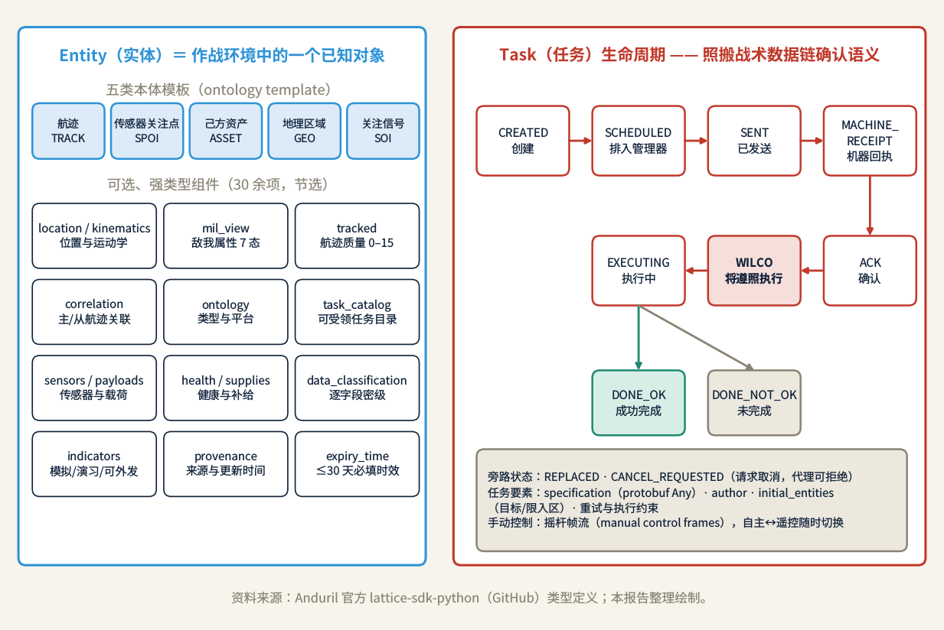
图8 Lattice 实体组件模型与任务生命周期状态机
来源：本报告依据 Anduril 官方 lattice-sdk-python 源码（entity.py、task_status_status.py 等）绘制
实体数据模型：30 余个可选组件覆盖全域
SDK 列出的实体顶层字段与组件包括：entity_id、description、is_live、created_time、expiry_time、no_expiry、status、location、location_uncertainty、kinematics、geo_shape、geo_details、aliases、tracked、correlation、mil_view、ontology、sensors、payloads、power_state、provenance、overrides、indicators、target_priority、signal、transponder_codes、data_classification、task_catalog、media、relationships、visual_details、dimensions、route_details、schedules、health、group_details、supplies、orbit、symbology^{[151]}。
几项设计细节值得专业读者注意。
其一，位置与运动学二选一。文档要求 location 和 kinematics 只填其一，不要同时填写，航迹实体“优先使用 kinematics”^{[151]}。这说明 Lattice 区分“静态位置描述”和“带速度、加速度的运动状态”，后者是航迹外推和火控解算的输入。
其二，强制时效。发布实体时 expiry_time 是必填项，“必须在未来，但距当前时间少于 30 天”，且发布时 is_live 必须为真^{[151]}。这意味着 COP 中不存在“永久有效”的外部数据，陈旧信息会自动退出作战图。对于目标数据来说，这一设计直接针对“用过期情报打击”的风险。
其三，覆盖太空与电磁域。orbit 组件的注释是“空间目标的轨道信息”，signal 组件描述“关注信号”^{[151]}。transponder_codes 用于应答机和敌我识别代码，symbology 组件“遵循既有标准”表达军标符号^{[151]}。supplies 组件则可以表达补给状态。结合合作伙伴中有 Impulse Space、Spire（太空）和 Saronic（无人艇），可以推断这套模型面向陆海空天电全域设计（推断）^{[70]}。
其四，丰富的关系与编组表达。relationships、group_details、route_details、schedules 等组件让实体之间可以表达隶属、编组、航路和时间计划，sensors 与 payloads 组件描述平台挂载的传感器和载荷^{[151]}。
本体模板：战场对象的五种基本类型
实体的类型由 ontology 组件决定，其中的“本体模板”规定了该类实体至少要带哪些组件。公开 SDK 中共有五种模板：TEMPLATE_TRACK（航迹）、TEMPLATE_SENSOR_POINT_OF_INTEREST（传感器关注点）、TEMPLATE_ASSET（资产，即己方可控平台）、TEMPLATE_GEO（地理形状，如地理围栏和区域）、TEMPLATE_SIGNAL_OF_INTEREST（关注信号）^{[153,154]}。ontology 组件还带有 platform_type 和 specific_type 两个字段，用于细化平台类别和具体型号^{[153]}。
这五类基本对象恰好对应一个战术 C2 系统需要处理的全部内容：别人的东西（航迹、信号）、自己的东西（资产）、空间规则（地理区域）以及需要进一步核查的线索（关注点）。值得注意的是，地理围栏在公开模型中并没有独立的接口，而是带 geo_shape 和 geo_details 组件的实体（推断）^{[154]}。限入区、禁飞区、交战区因此也能像目标一样被发布、订阅和随任务下发。
敌我属性：与美军和北约标准一致
mil_view 组件承载识别与属性信息。disposition（敌我属性）的枚举值为：UNKNOWN（不明）、FRIENDLY（友）、HOSTILE（敌）、SUSPICIOUS（可疑）、ASSUMED_FRIENDLY（假定友）、NEUTRAL（中立）、PENDING（待定）^{[155]}。mil_view 还包含 environment（所处环境，如空中、水面、地面）和 nationality（国籍）字段^{[156]}。这套枚举与北约和美军通用的敌我属性分类基本一致，方便与战术数据链和军标符号系统对接。
在交战流程中，disposition 是最关键的字段之一：把一个航迹的属性改为 HOSTILE，就是“识别”环节的结论。SDK 示例中给出的可覆写字段路径恰好就是 mil_view.disposition，这说明“由人改定敌我属性”是系统设计时就考虑到的核心操作^{[152]}。
航迹质量、融合与关联：自动关联器加人工否决
tracked 组件描述航迹本身的质量，包含 track_quality_wrapper（注释为“质量评分，0—15”）、sensor_hits（传感器命中数）、radar_cross_section（雷达截面积）和 number_of_objects。number_of_objects 的注释特意说明“在某些语境下称为强度（Strength），见 Link 16”^{[157]}。0—15 级的航迹质量和“强度”概念，都与美军战术数据链的习惯一致。
correlation 组件实现多传感器航迹融合。多个实体可以组成“N 对 1”的关联集合，其中一个为 primary（主航迹），其余为 secondary（从航迹）^{[158]}。更值得注意的是显式的 decorrelation（去关联）记录，其注释写道：当“UI 中的用户判定两条航迹实际上并不相同，尽管自动关联器已将它们关联”时，系统记录这一决定，“防止关联器再次把它们关联起来”^{[158]}。
这段注释证实了两件事：Lattice 内部存在一个自动关联器；人可以推翻它的结论，而且这个人工结论对自动化有约束力。这是典型的多传感器航迹融合设计，即各节点产生局部航迹，再关联成系统航迹。结合公司“Lattice AI Core 在边缘做多航迹调和”的说法，可以推断每个设备先生成本地航迹，再由关联器在 COP 中合并（推断）^{[46]}。
标识位、健康与告警
indicators 组件是一组布尔标识：simulated（模拟数据）、exercise（演习数据）、emergency（紧急）、c2（指挥控制相关）、egressable（可外发）和 starred（星标）^{[159]}。其中 egressable 的注释是“该实体应被外发到外部来源”，并举例“例如实体需要先做模糊化处理”，同时说明“由各集成决定如何外发”^{[159]}。simulated 和 exercise 两个标识说明系统支持真实数据与模拟、演习数据混跑，这对训练和实兵演习很重要，但公开资料中没有找到对应的仿真器产品。
health 组件包含 connection_status（连接状态）、health_status（健康状态）、components（各部件健康）、update_time 和 active_alerts（当前告警）^{[160]}。由此可见，告警至少部分以“实体健康告警”的方式建模：一座塔掉线、一架无人机电量告急，都表现为对应资产实体上的告警。
密级与标识：逐字段的密级标记
data_classification 组件给每个实体一个默认密级，并允许在 fields 列表中为单个字段设置不同密级，字段级设置“始终优先于默认值”^{[161]}。密级分为 UNCLASSIFIED（非密）、CONTROLLED_UNCLASSIFIED（受控非密）、CONFIDENTIAL（秘密）、SECRET（机密）、TOP_SECRET（绝密）五级，另有 caveats（附加控制标记）。SDK 举的例子是：“TOPSECRET//NOFORN//FISA”被解析为第 5 级，附加标记为 NOFORN 和 FISA^{[162,163]}。
逐字段密级加上 egressable 标识，说明数据模型已经为多级安全和跨域外发预留了接口：同一个目标实体，位置可以是机密，型号判断可以是绝密，外发给盟军时只放行可放行字段（推断）。但需要强调，没有任何公开资料描述 Lattice 经认证的跨域解决方案（CDS），模型“能表达”不等于系统“已获准”跨密级运行。
所有权、溯源与覆写：谁改了什么都有记录
SDK 文档对实体的所有权规则写得很明确：通过 API 发布的实体归发布者“所有”，“UI 等其他来源不得编辑或删除这些实体”；只有当 provenance.sourceUpdateTime 比现有数据更新时，更新才会被接受^{[152]}。但操作员仍然可以“覆写”（override）被标为可覆写的字段，示例字段路径就是 mil_view.disposition；覆写是最终一致的，采用“后写者胜”规则^{[152]}。
实体事件分为五类：CREATED（创建）、UPDATE（更新）、DELETED（删除）、PREEXISTING（订阅时已存在）、POST_EXPIRY_OVERRIDE（过期后的覆写）^{[164]}。
这套规则解决的是多源数据下的一个老问题：传感器在持续刷新航迹，人又要修改其中的判断，两者如何不打架。Lattice 的做法是把“传感器事实”和“人的判断”分层存放：位置、速度等由数据源独占，属性、优先级等由人覆写。由此产生的副作用是一条天然的审计链，“谁在什么时候把哪个目标定为敌对”都有带溯源的覆写记录（推断）。
任务生命周期：照搬战术通信的确认语义
任务（Task）是 Lattice 区别于一般态势感知软件的关键。任务状态的完整枚举为：CREATED（已创建）、SCHEDULED_IN_MANAGER（已在管理器排程）、SENT（已发送）、MACHINE_RECEIPT（机器已接收）、ACK（已确认）、WILCO（将遵照执行）、EXECUTING（执行中）、WAITING_FOR_UPDATE（等待更新）、DONE_OK（成功完成）、DONE_NOT_OK（未成功完成）、REPLACED（已被替换）、CANCEL_REQUESTED（请求取消）、COMPLETE_REQUESTED（请求完成）、VERSION_REJECTED（版本被拒）^{[165]}。WILCO 是军用无线电通话中“将遵照执行”的标准用语。
任务对象包含以下要素^{[152]}：specification（以 protobuf Any 封装的具体任务定义）；author（发起人，即 Principal）；relations（父任务和受领者）；initial_entities（任务涉及的初始实体，文档举例为“一个目标实体、一个限入区实体”）；retry_strategy（重试策略）；delivery_constraints（投递约束）；execution_constraints（执行约束）；is_executed_elsewhere（是否在别处执行）。任务状态对象另含 progress（进度）、result（结果）、estimate（预估）和 allocation（“任务已分配的代理”）^{[166]}。
并发与取消规则同样体现了作战逻辑。状态更新通过 status_version 实现乐观并发控制；DONE_OK 和 DONE_NOT_OK 是不可逆的终态^{[152]}。取消请求发出后，如果任务已经交给执行代理，“由代理决定能否取消”，代理可以用 ERROR_CODE_REJECTED 拒绝^{[152]}。这符合实战常识：导弹出膛后不一定能召回，能否中止只有执行端最清楚。
从 SENT 到 MACHINE_RECEIPT、ACK、WILCO 再到 EXECUTING 的链条，复制的是战术数据链和语音指挥的确认语义（推断）。这样做的好处是，任务状态可以直接映射到 Link 16、JREAP 一类数据链的任务消息，也容易以人能看懂的方式显示给操作员。
能力目录：平台自报“我能做什么”
资产实体通过 task_catalog 组件中的 task_definitions 列表声明自己能执行哪些任务^{[167]}。这一设计让调度逻辑与具体平台解耦：新平台接入网络时，只要在自己的资产实体里声明能力，就会自动出现在可调度资源中，指挥端不需要为每种平台写专门代码。IBCS-M 试验中“数小时内接入一个此前未公开的传感器和效应器”，正是这种自描述机制的直接体现^{[110]}。
不过，具体的任务定义（例如目视识别、侦察、打击等）位于 SDK 之外的 tasks/v* 目录，公开的 Python 类型中没有包含，因此 Lattice 内置了哪些标准任务类型，目前无法从公开资料确认。
手动控制：自主与遥控随时切换
stream_manual_control_frames 接口用于手动控制任务，把“摇杆动作”以流的方式发送给执行代理，每一帧带有纪元号（epoch）和序号，用来处理多个控制会话并发和过期帧问题^{[152]}。这意味着 Lattice 不是只能“下达任务、自主执行”，操作员也可以随时接管单个平台。纪元号和序号的设计说明，系统考虑到了控制权交接时新旧指令交错的风险。
对象存储与视频：情报产品在网格中流动
Objects 接口提供按路径的列出、获取、上传、删除和元数据查询，单个对象最大 1 GiB，带 expiry_time 时效^{[152]}。默认只列出本节点上的对象；参数 all_objects_in_mesh 为真时，“列出 Lattice Mesh 中所有环境节点上的对象”；last_updated_at 记录的是“对象到达持有它的节点的时间”^{[152,168]}。获取接口支持 RFC 9218 优先级头和压缩^{[152]}。图片、文档、模型文件等情报产品因此可以像实体一样在网格中分发，并按优先级传输。
较新的 Video API 支持三种接入方式：RTSP 拉流、SRT 推流和 MPEG-TS 推流；输出可通过 RTSP 或 SRT 再发布。文档特别说明，“MPEG-TS 接入只在边缘封闭网络中支持”，当 Lattice 运行在“经公共互联网访问的云环境”时可能被禁用^{[152]}。按开发者更新日志，Video API 于 2026 年 9 月 9 日进入预览^{[136]}。
任务自主：Lattice for Mission Autonomy
LMA 是 Lattice 在无人集群方向的应用层产品。按公司说法，它是“硬件无关、端到端”的软件平台，用于指挥由异构机器人资产组成的编队，把“多人操控一个自主系统”变为“一人操控多个”^{[50,51]}。功能链条覆盖：风险与威胁建模、作战分析、训练与演习、任务前规划、指挥控制、任务后复盘^{[50]}。Defense News 报道中还列出自主驾驶、威胁识别、多平台机动编排以及电磁特征与通信管理^{[49]}。Defense One 引述公司说法称，LMA 能让机器人完成更多任务，同时“仍有人在监督任务”，并能告诉监控人员突然出现的飞机是否敌对^{[51]}。
LMA 最有代表性的公开演示是陆军 EDGE23：一名士兵完成任务前规划并控制多架无人机，把一个地空导弹阵地定为“敌对”，授权 ALTIUS-600M 实施打击；随后 Lattice 自动把一架 ALTIUS ISR 无人机改派去做毁伤评估（BDA）^{[52]}。这个演示同时展示了“人做决策”和“机器做调度”两件事。
在空中，LMA 于 2026 年 2 月 24 日首次在 YFQ-44A 上飞行^{[129]}。The Aviationist 报道，Fury 在同一次飞行中既运行 Shield AI 的 Hivemind，也运行 Anduril 的 LMA，并通过早期“政府参考自主架构”（A-GRA）实现在两套自主软件之间切换，Anduril 称 LMA 完全符合 A-GRA^{[169]}。新加坡国防科技局（DSTA）与空军（RSAF）2025 年 3 月与 Anduril 的合作，是 LMA 的首个国际合作^{[143]}。
反无人机杀伤链：从探测到摧毁
反无人机是 Lattice 合同规模最大的应用领域，也是其杀伤链功能最完整的体现。2025 年 11 月，陆军选定 Lattice 作为 IBCS-M 的反无人机火控与 C2 平台，由它负责传感器融合和“从探测到摧毁”的自动化火控^{[110,170]}。2025 年 10 月的 Falcon Peak 25.2 演示中，基于 Lattice 的套件由 Mobile Sentry 负责自主探测和跟踪，Wisp 和 Pulsar 传感器补充，Anvil 负责动能摧毁，Mobile Sentry 探测并跟踪一架“敌方”无人机后由 Anvil 将其击毁^{[146,171]}。
把 SDK 的数据结构与这些演示对照，可以还原出 Lattice 的标准交战流程（推断，未见官方完整描述），共七步：
【第一步 探测】塔、雷达、光电/红外等传感器上的边缘 AI 检测并分类目标。
【第二步 建航迹】节点发布 TEMPLATE_TRACK 实体，附带 kinematics 和 tracked 组件中的航迹质量评分。
【第三步 融合】自动关联器把多源航迹合并为主航迹，操作员可以去关联。
【第四步 识别】操作员或规则把 mil_view.disposition 改为 HOSTILE，形成带溯源的覆写记录。
【第五步 派任务】操作员创建或批准一条打击/拦截任务，以 initial_entities 指向目标实体，发给在 task_catalog 中声明了相应能力的效应器代理。
【第六步 执行】代理依次回报 ACK、WILCO、EXECUTING，最终 DONE_OK 或 DONE_NOT_OK。
【第七步 评估】自主模块自动改派 ISR 资产做毁伤评估，EDGE23 已演示这一步^{[52]}。
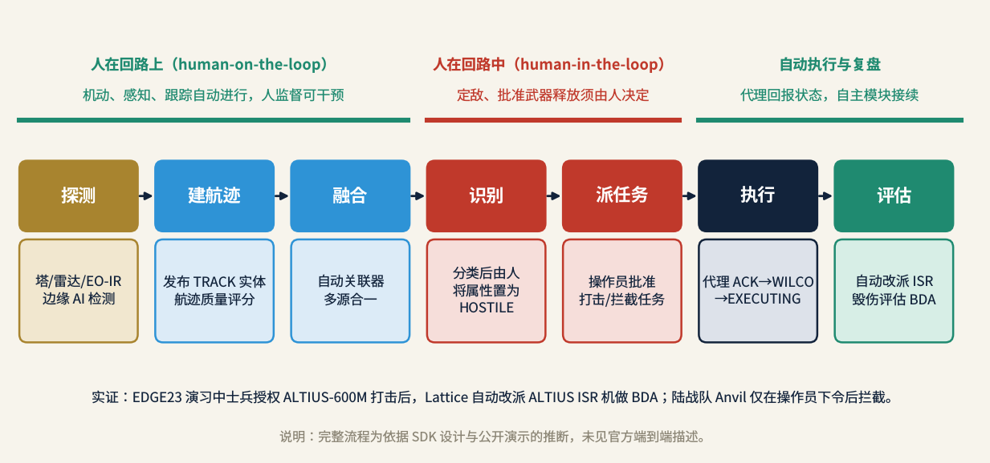
图9 Lattice 探测—评估七步交战流程与人机关系（推断）
来源：本报告依据 lattice-sdk-python 数据结构、EDGE23 与 Falcon Peak 公开报道绘制
师级火力指挥控制：NGC2 中的 Lattice
在陆军 NGC2 中，Lattice 的功能从“控制自家硬件”扩展为“承载师级作战应用的数据层”。Ivy Sting 1 演习中，第 4 步兵师的师级目标处理流程从师部一直到炮位，完全运行在 Lattice Mesh 和 Palantir Target Workbench 上；一款运行在 Lattice Mesh 上的测试版炮兵数据工具 AXS 被用于 M777 榴弹炮射击^{[121,122,172]}。据报道，使用 AXS 的炮组在 30 秒内完成数字化准备，而使用传统“先进野战炮兵战术数据系统”（AFATDS）的炮组往往要先排查连接问题^{[172]}。
在这一结构中，分工相当清楚：Lattice 负责战术边缘的数据传输、实体层和网格；Palantir 的 Target Workbench 负责目标管理、跟踪和每个目标的资源分配^{[172]}。2026 年 6 月确定的 NGC2 通用数据层基线，则把这种分工固化为“Lattice 加 Foundry”的“边缘到云”数据网格^{[123,124]}。按公司说法，后续的 Ivy Sting 5 已在通信降级阶段于本地网格上完成“电子战定位到火力打击”的端到端流程^{[173]}。
人机关系：机动和感知“人在回路上”，武器释放“人在回路中”
所有公开记录的 Lattice 交战案例中，开火决定都由人作出。2020 年 AFRL/ABMS 巡航导弹演示中，操作员先确认 Lattice 跟踪的是预期目标，再向效应器下达交战指令^{[34]}。陆战队地基防空项目办公室明确，Anvil 可以利用传感器航迹数据自主跟踪，但“只在人工操作员下令后才拦截”，并可通过 Lattice 界面控制^{[174]}。EDGE23 中，由人把目标定为敌对并授权打击，由软件自动改派 ISR 做毁伤评估^{[52]}。
SDK 中能找到一组明确的人机交互“挂钩”^{[152,158]}：敌我属性覆写带溯源；用户去关联对自动关联器有约束力；任务创建、取消和状态变更都记录发起人（author）；执行代理可以拒绝任务；以及手动摇杆控制。综合这些设计，可以把 Lattice 的人机关系概括为：机动、感知和资源调度是“人在回路上”（human-on-the-loop，人监督、可干预），武器释放是“人在回路中”（human-in-the-loop，必须由人批准）（推断）。
但这一结论有明显边界。公开资料中没有找到交战规则（ROE）的配置方式，没有找到针对一类、二类小型无人机的“自动交战”模式说明，也没有找到 Lattice 如何满足国防部第 3000.09 号指令（武器系统自主性）要求的公开文件。公司宣称 AI“识别威胁比人类操作员更准确”，但没有找到任何独立测试数据^{[46,175]}。批评者认为 Lattice“为比人类判断更快地行动而设计”，并指出公司材料没有解释自主致命决策的问责机制^{[176]}。
功能模块拆解
表5 Lattice 功能模块拆解
模块 | 关键设计（官方 SDK 原名或公开描述） | 军事含义 | 证据等级
实体数据模型 | Entity 为“作战环境中的一个已知对象”，30 余个可选组件；location 与 kinematics 二选一；expiry_time 必填且不超过 30 天 | 全域对象统一建模，所有数据有时效 | 一手^{[151]}
本体模板 | TRACK、SENSOR_POINT_OF_INTEREST、ASSET、GEO、SIGNAL_OF_INTEREST 五类；附 platform_type、specific_type | 战场对象五种基本类型，围栏即实体 | 一手^{[154]}
敌我属性 | MilView：UNKNOWN、FRIENDLY、HOSTILE、SUSPICIOUS、ASSUMED_FRIENDLY、NEUTRAL、PENDING；含环境与国籍 | 与美军和北约标准一致 | 一手^{[155]}
航迹质量 | tracked：0—15 质量分、传感器命中数、雷达截面积、“强度”（Link 16） | 与战术数据链习惯一致 | 一手^{[157]}
航迹融合与关联 | correlation：N 对 1 主从关联；显式去关联阻止自动关联器重新合并 | 自动融合、人可否决 | 一手^{[158]}
标识与健康 | indicators：模拟、演习、紧急、c2、可外发、星标；health：连接、健康、当前告警 | 真实与演习数据混跑；告警挂在资产上 | 一手^{[159,160]}
密级标记 | 默认密级加逐字段密级，五级加 NOFORN 等附加标记 | 为多级安全和跨域外发预留接口 | 一手^{[161]}
所有权与覆写 | 发布者独占；按 sourceUpdateTime 判新旧；可覆写字段由人修改，后写者胜 | 传感器事实与人的判断分层，留审计链 | 一手^{[152]}
任务生命周期 | CREATED 至 DONE_OK 等 14 种状态，含 ACK、WILCO；乐观并发；代理可拒绝取消 | 照搬战术通信确认语义 | 一手^{[165]}
能力目录 | task_catalog 中的 task_definitions | 新平台接入即可被调度 | 一手^{[167]}
手动控制 | stream_manual_control_frames，带纪元号和序号 | 自主与遥控随时切换 | 一手^{[152]}
对象与视频 | 对象最大 1 GiB，可按节点或全网格列出；视频支持 RTSP、SRT、MPEG-TS | 情报产品与视频在网格中分发 | 一手^{[152]}
任务自主 LMA | 硬件无关、端到端，一人操控多机，覆盖规划到复盘 | 集群作战大脑 | 公司口径^{[50]}
反无人机杀伤链 | IBCS-M 中“从探测到摧毁”的融合与自动火控 | 探测、跟踪、识别、拦截一体 | 合同事实^{[110]}
师级火力 C2 | AXS 炮兵工具运行于 Lattice Mesh，与 Target Workbench 协同 | 从传感器到炮位 | 演习事实^{[172]}
来源：本报告依据 lattice-sdk-python 源码及相关报道整理；“一手”指直接读自官方 SDK
一个反无人机场景在接口层的映射（示例推断）
为了让读者直观理解上述数据结构如何协同，下面把一次典型的基地反无人机交战映射到 SDK 公开接口上。这是依据 SDK 文档所作的示例推断，不代表 Anduril 公布过的具体实现。
【传感器上报】一座 Sentry 塔作为“生产者”，对新发现的小型无人机调用 publish_entity，发布一个 TEMPLATE_TRACK 实体：kinematics 填位置和速度，tracked 填航迹质量和传感器命中数，mil_view.disposition 暂为 UNKNOWN，expiry_time 设在几分钟之后，provenance 标明数据来源^{[151,152]}。
【多源融合】另一部雷达也发布了同一目标的航迹，自动关联器把两者组成主从关联集合；如果操作员认为其实是两个目标，可以去关联，关联器此后不会再把它们合并^{[158]}。
【态势分发】指挥所的界面和分析程序作为“消费者”，通过 stream_entities 订阅，并用过滤语句只接收基地周边地理区域内的航迹，以节省带宽^{[152]}。
【识别定性】值班员根据画面和规则，调用 override_entity 把 mil_view.disposition 改为 HOSTILE，这次覆写带有操作员身份和时间^{[152]}。
【任务下达】值班员调用 create_task，specification 中写入拦截任务定义，initial_entities 指向该航迹实体，受领者是一架在 task_catalog 中声明了拦截能力的 Anvil^{[152,167]}。
【执行与回报】Anvil 作为“代理”，经 stream_as_agent 收到执行请求，依次回报 MACHINE_RECEIPT、ACK、WILCO、EXECUTING，拦截后回报 DONE_OK 或 DONE_NOT_OK；如果中途收到取消请求，由 Anvil 判断是否还能中止^{[152,165]}。
【复盘留痕】整个过程中，航迹的创建与更新、敌我属性的覆写、任务的发起人与每一次状态变更都有记录，可供事后复盘。
这一映射说明，Lattice 把“谁看到了什么、谁作了什么判断、谁下了什么命令、执行端如何回应”全部变成结构化数据。这既是它支持快速集成和自动化的基础，也是它在追责和审计上潜在的优势；但公开资料没有说明这些记录如何保存、保存多久、能否被独立调阅。
功能上的空白
功能层面的未知项同样需要列明。公开资料中没有找到：告警和地理围栏的专用接口；tasks/v* 下的具体任务定义；可覆写字段的完整清单；仿真器或测试工具产品；交战规则配置；针对小型无人机的自动交战模式；计算机视觉模型的架构、训练数据和准确率指标。Roadrunner 与 Lattice 的集成方式也没有找到公开说明。这些空白多数恰好落在“杀伤链中由机器决定多少”这一最敏感的问题上。

（三）架构设计：节点联邦、网状网格与 protobuf 内核
Lattice 的部署形态是一组由 Lattice Mesh 连接起来的“节点”。节点可以是一座监视塔、一套背负式边缘计算箱、一辆车、一艘无人艇，也可以是云端或本地机房。Mesh 是点对点数据网格，设计目标是在链路被拒止、降级、时断时续或带宽受限（DDIL）的条件下继续工作。本节把 Lattice 拆为六层逐层说明：传感器与效应器、边缘计算与通信、Mesh 数据网格、核心服务、API 与 SDK、应用层。第④、⑤层依据官方 SDK 源码，属一手证据；第①—③层和“每个节点运行完整服务栈”的判断，部分依据专利与公司材料推断，文中分别标明。
总体形态：由节点组成的联邦
从 SDK 可以推断 Lattice 的基本结构：每个节点运行一套本地 Lattice 服务（实体存储、任务管理、对象存储、视频服务、本地关联器和 AI），Lattice Mesh 以点对点方式复制实体和对象，并按优先级选路；客户端（用户界面或 SDK 应用）连接自己所在的本地节点（推断）^{[152]}。这一推断可以解释 SDK 中的两个现象：接口作用范围以“环境”（environment）为单位，对象列表默认只返回“本节点对象”。Video API 区分“边缘部署（封闭网络）”和“经公共互联网访问的云部署”，说明边缘和云两种部署都受支持^{[152]}。
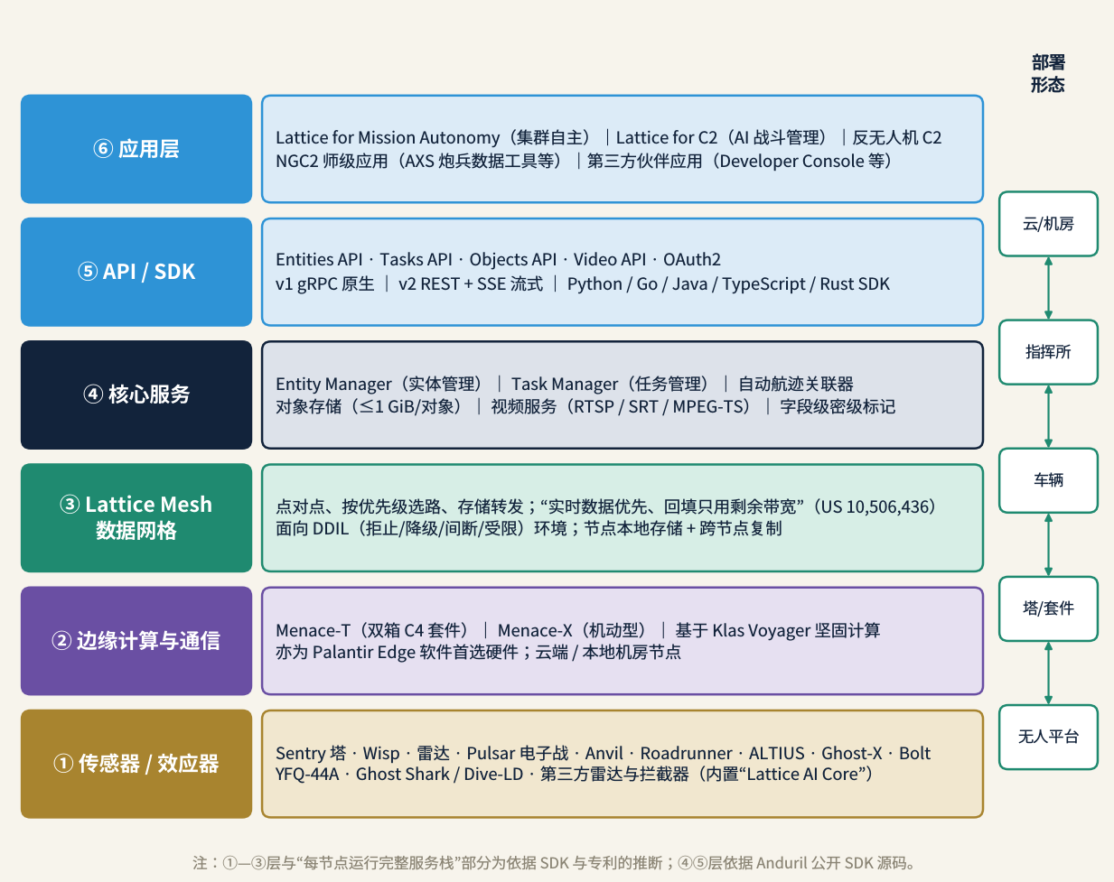
图10 Lattice 六层架构与部署形态示意
来源：本报告依据 Anduril SDK 源码、Lattice Mesh 专利与公开报道绘制；①—③层及“每节点完整栈”含推断
第①层 传感器与效应器：内置“Lattice AI Core”的末端节点
最底层是各类可感知、可打击的平台。公开确认由 Lattice 控制或融合的系统包括：Sentry 塔（固定型、机动型和增程型）、Wisp、Pulsar 电子战系统、Anvil 拦截无人机、ALTIUS-600 与 600M、Ghost-X、YFQ-44A Fury，以及在 IBCS-M 下接入的第三方雷达和效应器、Hermeus Quarterhorse 等合作伙伴平台^{[52,110,146,169,177]}。
Sentry 塔集成雷达、光电/红外和射频传感器，负责探测和跟踪目标，再把数据传给 C2 节点^{[34,178,179]}。2022 年 10 月推出的轮式机动型（Mobile Sentry）和 2024 年 5 月推出的增程型，扩展了部署方式^{[178,179]}。增程型塔高 80 英尺，自主探测距离超过 5 英里，有人辅助可达 7.5 英里^{[28]}。按公司说法，“每一件 Anduril 产品都内置 Lattice AI Core，在边缘完成传感器融合、目标分类和多航迹调和”^{[46]}。Ghost-X 的 C2 据 Anduril 网站描述也运行在 Lattice 上^{[180]}。
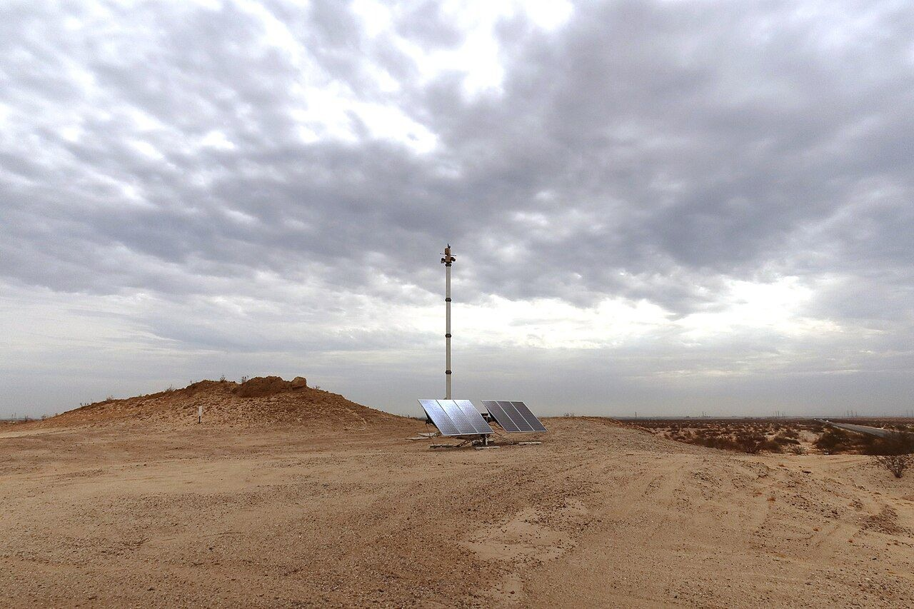
图11 加州帝国县 CA-98 公路旁沙地中的 Anduril Sentry 塔（2022 年 7 月 29 日）。塔顶集成雷达与光电/红外传感器，太阳能供电，是 Lattice 最早的“末端节点”
来源：Electronic Frontier Foundation（EFF），CC BY 4.0
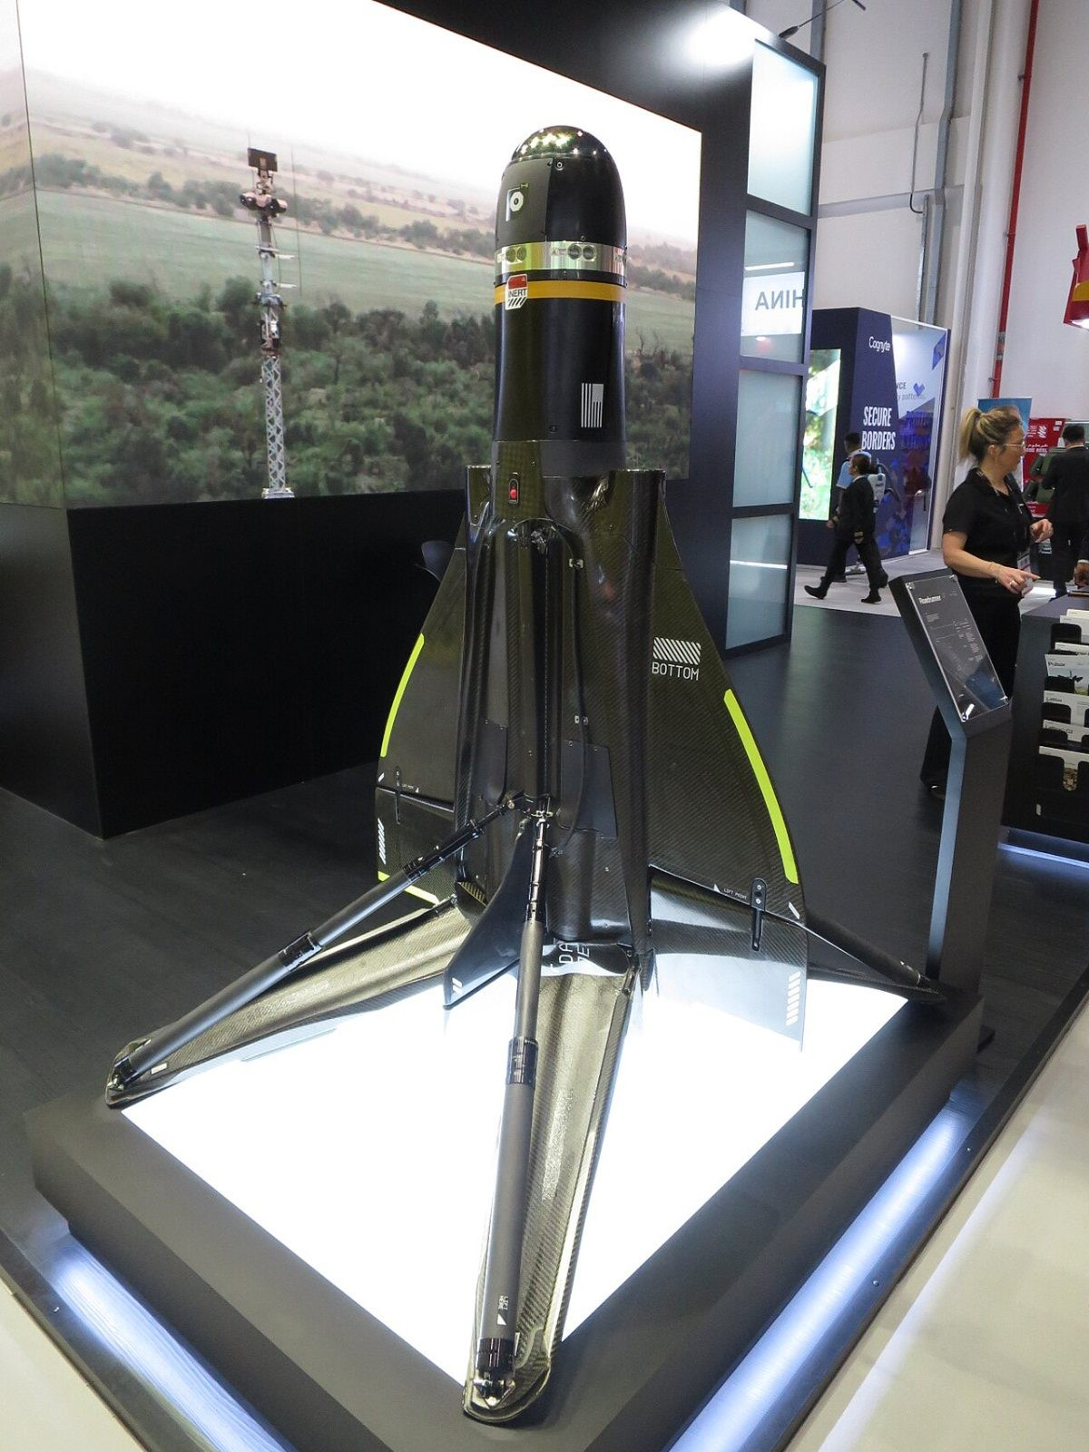
图12 IDEX 2025 防务展上的 Anduril Roadrunner 可回收双涡喷拦截器（2025 年 2 月 19 日，阿布扎比）。2026 年 6 月获批的科威特军售包含 Roadrunner-M 与 Lattice
来源：Mztourist（Wikimedia Commons），CC BY 4.0
但也有一批平台与 Lattice 的关系没有得到确认。Ghost Shark、Dive-LD、Barracuda、Roadrunner 和 Pulsar 除了出现在套件清单中，没有找到说明其如何与 Lattice 集成的公开来源。Ghost Shark“由 Lattice 管理自主功能”的说法只见于二手来源（弱源，待核）^{[181,182]}。
第②层 边缘计算与通信：Menace 与 Voyager
第二层是承载 Lattice 的边缘计算硬件。2025 年 5 月，Anduril 发布 Menace-T：一套由两个箱子组成的 C4（指挥、控制、通信、计算机）套件，一名操作员几分钟即可架设，基于 Klas 公司（被 Anduril 收购）的 Voyager 坚固计算硬件，运行 Lattice Mesh，可以承载第三方边缘 AI 软件栈，已在地面车辆和舰船上使用；Menace-X 是面向远征和动中通的版本^{[144,183]}。Menace 系统同时是 Palantir Edge 软件的首选硬件，与 Lattice Mesh 组网配套^{[184]}。
NGC2 的 Ivy Sting 1 中，Lattice Mesh 运行在坚固的 Voyager 边缘计算套件上^{[172]}。NGC2 原型还被描述为“在共同数据层上的一体化软硬件 C2 套件”，计算节点部署在多种机械化车辆上^{[185]}。这说明 Anduril 在 C2 领域卖的不只是软件，而是“软件加计算加通信”的整套边缘节点。
一份二手材料称 Menace C4 硬件通过包括 Link 16 在内的多条通信路径运行 Lattice（弱源，待核）^{[186]}。L3Harris、Silvus 等网状电台厂商与 Lattice 的关系，本轮研究没有涉及。
第③层 Lattice Mesh：实时优先的点对点数据网格
Lattice Mesh 是整个架构最有特色的一层。公司的描述是：它是“一个已连接全球数千个防务系统的去中心化网络，专门、独特地为在降级环境下实现安全的点对点数据共享而构建”，通过“对数据路径排定优先级”，在平台、作战域和合作伙伴之间分发数据^{[187,188]}。这些是公司口径。
专利提供了更具体的线索。Anduril 的 Lattice Mesh 专利（US 10,506,436，公开号 US 2020/0068404）有三个要点^{[55,56]}：
【实时优先】“实时数据是系统的优先级，回填只使用剩余带宽”，网络在链路性能波动时仍优先保障实时数据。
【点对点授权路由】安全路由依靠点对点授权，每条转发路径都需要授权。
【密钥不落盘】普通节点的密钥只保存在内存中，不写入永久存储，节点被缴获时降低密钥泄露风险。
SDK 从另一侧印证了“节点本地存储加跨节点复制”的结构。对象可以按单个节点或整个网格列出，last_updated_at 记录的是“副本”到达某个节点的时间，这证实了节点之间存在存储转发式复制；RFC 9218 优先级头让客户端可以设置传输优先级^{[152]}。
SDK 还暴露了几项面向 DDIL 的工程设计^{[152]}：长轮询会话中，如果客户端落后超过“环境中实体总数的 3 倍”，会话会被终止；SSE 流“自动从临时断连中恢复，从断点继续”；订阅时可以用 components_to_include 只取需要的组件，并用过滤语句（Statement）筛选实体以节省带宽，这个过滤器“镜像 gRPC 的 StreamEntityComponents 端点”。
有一篇个人博客称 Mesh 使用 gossip 协议，在每个节点保存资产数据库，网络可以自愈，但这一说法无法核实（弱源，待核）^{[186]}。Mesh 的传输层、同步模型（例如是否使用 CRDT）以及覆写“后写者胜”之外的冲突消解机制，都没有公开描述。
Mesh 的实际部署有几项硬证据：2024 年 12 月 CDAO 1 亿美元 OTA 授予时，网格已“在多个军种和作战司令部运行”^{[57]}；太空军 SSN 现代化合同以 Lattice 作为弹性网状网络^{[61]}；Anduril 英国公司在英国陆军“阿斯加德计划”（Project Asgard）中演示了边缘数据网格，把前线数据传到司令部^{[189]}；NGC2 中 Lattice Mesh 是第 4 步兵师的数据骨干^{[172]}。按公司说法，Ivy Sting 5 把数据网格扩大到原来的 3 倍，连接 65 个以上战术边缘节点，并在卫星和商用通信失效时继续工作^{[173,190]}。
第④层 核心服务：实体管理器与任务管理器
开发者文档的概述说明，Lattice SDK 用来构建“创建、使用和改进 Lattice Mesh 数据”的应用、数据服务和硬件集成，核心是 gRPC 的 Entity Manager（实体管理器）和 Task Manager（任务管理器）接口，以及 HTTP 的 Entities 和 Tasks 接口^{[191]}。结合 SDK，可以确认核心服务至少包括：实体管理（发布、订阅、覆写、过期）、任务管理（创建、分派、状态跟踪、取消）、对象存储、视频服务以及自动航迹关联器^{[152,158]}。“每个节点都运行完整服务栈”是推断，没有公开文件证实。
运行时技术栈（操作系统、是否使用 Kubernetes、主要编程语言）没有公开文档。从 v2 REST 接口大量使用 google.protobuf.Any、STATUS_ 和 TEMPLATE_ 这类枚举前缀，以及过滤器“镜像 gRPC 端点”的注释，可以判断 Lattice 内部是 protobuf/gRPC 原生的，REST 只是外层封装（推断）^{[152]}。
第⑤层 API 与 SDK：开放接口、封闭实现
Lattice SDK 于 2024 年 12 月 10 日公开发布^{[68]}。开发者文档说明，v1 原生支持 gRPC，v2 使用 OpenAPI，Anduril 建议升级到 v2；v2 SDK 新增了 StreamEntities，并提供 Go、Java、Python 和 TypeScript 示例^{[192-195]}。Python 包名为 anduril-lattice-sdk，客户端以 client_id 和 client_secret 认证，支持异步客户端、重试、超时、分页和流式接收^{[196]}。该 SDK 由 Fern 工具从 OpenAPI 规范生成，GitHub 上另有 Fern 维护的镜像^{[197]}。
SDK 语言覆盖 Python、JavaScript/TypeScript、Java、Go、C++ 和 Rust。2025 年 7 月 24 日，C++ 仓库归档，protobuf 定义改由 Buf Schema Registry 托管；2026 年 10 月 5 日发布 Rust（REST）SDK^{[136,198,199]}。
v2 公开接口分为五组^{[152]}：
【Entities 实体】publish_entity、get_entity、override_entity、remove_entity_override、long_poll_entity_events、stream_entities（SSE）。
【Tasks 任务】create_task、get_task、update_task_status、cancel_task、query_tasks、stream_tasks、listen_as_agent、stream_as_agent、stream_manual_control_frames。
【Objects 对象】list_objects、get_object、upload_object、delete_object、get_object_metadata。
【OAuth 认证】get_token。
【Video 视频】接入流和输出流各自的列出、创建、获取、删除。
SDK 定义了三种标准接入模式^{[152]}：
【生产者】传感器或 C2 适配器调用 PublishEntity，发布航迹或资产实体。
【消费者】用户界面或分析程序调用 StreamEntities，先收到全部 PREEXISTING 事件，再接收创建、更新、删除事件，默认每 30 秒一次心跳。
【可受领任务的代理】机器人或效应器先发布带 task_catalog 的资产实体，再用 EntityIdsSelector 调用 StreamAsAgent 或 ListenAsAgent，接收执行（ExecuteRequest）、取消（CancelRequest）和完成（CompleteRequest）请求，并通过 UpdateTaskStatus 回报进度。
这三种模式清楚地划分了第三方接入 Lattice 的路径：传感器厂商做生产者，应用开发者做消费者，无人平台和武器厂商做代理。2026 年 10 月 1 日 ORIGIN 公司 BLAZE 拦截器集成进 Lattice，就是“代理”模式的一个实例^{[150]}。中央司令部“沙漠守护者 1.0”（Desert Guardian 1.0）演习中，Lattice 作为第三方 C2 系统，参演官兵依靠 API 和 SDK 文档集成自己的系统，部分是实时完成的^{[70]}。
许可条款决定了这套 SDK 的性质。许可是有限、可撤销、免版税的，只能用于为“兼容的 Lattice 实现”开发应用，明确禁止用它构建其他 SDK 或不兼容的实现^{[200,201]}。因此，Lattice 是“开放接口、封闭实现”，不是开源软件。SDK 是否收费、开发者沙箱的准入方式和其中的模拟资产，本轮均未查明；开发者计划提供“运行 Lattice Mesh、带模拟数据的环境”^{[191]}。Anduril 的招聘信息显示，其合作伙伴“从创新初创公司到防务巨头和世界各国军事组织”都有^{[202]}。
第⑥层 应用层
最上层是面向用户的应用：LMA（任务自主）、Lattice for C2（AI 战斗管理）、反无人机 C2、NGC2 中的师级应用（例如 AXS 炮兵数据工具），以及合作伙伴应用^{[50,72,172]}。2026 年开发者平台新增的 Developer Console、Schema Registry、Video API 和面向 AI 编程智能体的“SDK skills”，说明 Anduril 正在把应用层的开发门槛进一步降低^{[136]}。
在更大的体系中，Lattice 还被嵌入其他系统的应用层。DIU 2025 年 3 月启动的 Thunderforge 项目由 Scale AI 牵头，为印太司令部和欧洲司令部开发 AI 辅助的战役规划，Lattice 在其中提供数据共享层，配合微软和 Scale 的大模型，采用“始终在人类监督下”的智能体工作流^{[142,203,204]}。陆军“单兵携行任务指挥”（SBMC，原 IVAS Next）项目中，SBMC-A 的数据与 AI 架构也建立在 Lattice C2 之上^{[137]}。
表6 Lattice 六层架构要点
层 | 主要组成 | 关键事实 | 证据
①传感器与效应器 | Sentry 塔、Wisp、Pulsar、Anvil、ALTIUS、Ghost-X、YFQ-44A、第三方雷达与拦截器 | 每件产品内置 Lattice AI Core，边缘融合、分类、多航迹调和 | 公司口径^{[46]}
②边缘计算与通信 | Menace-T、Menace-X，Klas Voyager 坚固计算 | 运行 Lattice Mesh，可承载第三方 AI；Palantir Edge 首选硬件 | 事实^{[144,184]}
③Lattice Mesh | 点对点、按优先级选路、存储转发 | 实时优先、回填用剩余带宽；点对点授权；密钥不落盘 | 专利^{[55]}
④核心服务 | 实体管理器、任务管理器、对象存储、视频服务、自动关联器 | gRPC 与 HTTP 两套接口 | 文档事实；完整栈为推断^{[191]}
⑤API 与 SDK | v1 gRPC，v2 REST 加 SSE；OAuth2；多语言 SDK | 三种接入模式；断线续传；按组件与过滤器订阅 | 一手^{[152]}
⑥应用层 | LMA、Lattice for C2、反无人机 C2、NGC2 应用、伙伴应用 | Developer Console、Schema Registry、Video API、AI skills | 更新日志摘要^{[136]}
来源：本报告依据 SDK 源码、专利与公开报道整理；证据栏区分一手、专利、公司口径与推断
互操作标准：只有 A-GRA 有明确记录
在军用标准与开放架构方面，公开证据的强弱差别很大，必须分开看。
【已证实：A-GRA】政府参考自主架构（A-GRA）是唯一有明确记录的标准。Anduril 称 LMA 完全符合 A-GRA，YFQ-44A 在一次飞行中通过两套软件上的早期 A-GRA 实现，在 Shield AI 的 Hivemind 与 Anduril 的 LMA 之间切换^{[169]}。
【间接证据：Link 16】Link 16 概念直接写进了数据模型：tracked 组件的“强度”注释引用 Link 16，实体带有 transponder_codes（应答机与敌我识别代码）和“遵循既有标准”的 symbology 组件^{[151,157]}。但 Lattice 是否原生收发 Link 16 消息，只有一份二手来源称 Menace 通过 Link 16 等多条链路运行（弱源，待核）^{[186]}。
【未证实：TAK】Anduril 在招聘“高级 ATAK 工程师”（电子战团队），负责为实时遥测构建界面和接口，说明公司有 ATAK 方面的工作，但不能证明存在 Lattice 与 TAK/CoT 之间的桥接产品^{[205]}。
【未证实：OMS/UCI】没有找到可靠来源证实 Lattice 支持开放任务系统/通用指挥接口（OMS/UCI）消息标准。
【开放架构表述】IBCS-M 被描述为连接传感器、效应器和决策中心的开放架构，Lattice 是其机动火控层^{[206,207]}。Anduril 公开主张“边缘互操作”和开放接口^{[208]}。
从架构上看，egressable 标识的注释“由各集成决定如何外发”，指向一个适配器或“集成”层，负责把实体翻译成 CoT/TAK、Link 16/JREAP、IBCS 等外部格式（推断）^{[159]}。这与 Lattice 在“沙漠守护者”演习中接入第三方 C2 的做法一致。Lattice 与 IBCS 核心（诺斯罗普·格鲁曼）在“爱国者”、LTAMDS 层面如何对接，没有公开细节；《星条旗报》标题称其缩短了“爱国者”操作员的反应时间，但正文未能读取^{[209]}。
表7 Lattice 与主要军用标准的关系
标准或接口 | 结论 | 证据 | 来源
A-GRA 政府参考自主架构 | 已证实 | Fury 单次飞行在 Hivemind 与 LMA 间切换；公司称完全符合 | ^{[169]}
Link 16 | 部分间接证据 | 数据模型含“强度”、应答机代码；Menace 支持 Link 16 仅见二手来源 | ^{[157,186]}
TAK/CoT | 未证实 | 仅有 ATAK 工程师招聘，无桥接产品记录 | ^{[205]}
OMS/UCI | 未证实 | 未找到任何可靠来源 | 无
MOSA 模块化开放系统 | 部分 | 主要通过公开接口、SDK 和飞机上的 A-GRA 体现 | ^{[208]}
IBCS 开放架构 | 部分 | Lattice 为 IBCS-M 机动火控层，与 IBCS 核心对接细节未公开 | ^{[206]}
来源：本报告依据 SDK 源码、The Aviationist、招聘信息等整理
与 Palantir 体系的架构对接
Lattice 与 Palantir 的组合在架构上是“边缘采集与传输”加“企业级数据准备与决策应用”。2024 年 12 月的合作声明描述的链路是：传感器、载具、机器人和武器的战场数据由 Lattice 和 Menace 采集和传输，再进入 Palantir 的安全平台 AIP，为 AI 训练做准备，覆盖 SCI/SAP 等最高密级^{[65,66]}。在 NGC2 中，Lattice 是战术边缘的网格、数据传输和实体层，Palantir 的 Foundry 是企业数据平台，Target Workbench 承担目标处理与决策应用；2026 年 6 月的通用数据层基线把两者定义为“边缘到云”的一张数据网格，Raft 提供注册与联邦服务^{[123,124,172]}。硬件层面，Menace 同时是两家软件的首选承载平台^{[184]}。
但需要指出，这种分工并不是严格的层级切分：在 NGC2 中，Palantir 的工具也部署在师一级，而不只在战役和战略层级；在 Thunderforge 和“金穹”中，Lattice 也进入了战区和联合层级^{[90,142]}。更关键的空白是，公开资料中没有找到 Lattice 实体模型与 Palantir 本体之间的映射说明，也没有找到两者之间正式的接口集成公告，2024 年的合作声明和 NGC2 实践之外，具体如何对接仍不透明。
安全与认证：最大的公开空白
SDK 层面可以确认两项安全设计：认证采用 OAuth2 客户端凭证流程，令牌短时有效；每个实体带逐字段密级标记^{[152,161]}。专利层面还有点对点授权路由和密钥不落盘^{[55]}。
但系统级认证信息几乎全部缺失：Lattice 的授权运行（ATO）等级、是否达到 IL5/IL6、能否在 SIPR/JWICS 上运行、使用何种跨域解决方案，均无公开资料。与此形成对照的是一条负面证据：2025 年 9 月 5 日，陆军首席技术官 Gabriele Chiulli 在一份备忘录中写道，NGC2 原型应被视为“极高风险”，因为对手很可能获得“持续、无法察觉的访问”；他写道：“我们无法控制谁看到什么，无法看到用户在做什么，也无法验证软件本身是安全的。”备忘录称一个应用有 25 个高危漏洞，另有三个应用有 200 多个缺陷待审查^{[145,210]}。Anduril 称这是“过时的快照”，Palantir 称“在 Palantir 平台中没有发现漏洞”，陆军首席信息官 Leonel Garciga 称备忘录属于分诊流程的一部分，陆军表示关键缺陷已经缓解^{[211]}。这份备忘录针对的是 NGC2 原型整体，而不是专门针对 Lattice，但它说明在多厂商、快速迭代的数据层上，安全认证是一个真实的短板。

（四）能力评估：采购决策是硬证据，效能数据几乎全由公司提供
评估 Lattice 的能力，需要先区分三类证据。第一类是“已证实”：政府合同、官方公告、独立媒体对事件的报道，以及官方 SDK 源码。第二类是“公司声称”：Anduril 新闻稿、高管表态，以及只有公司来源的演习数据。第三类是“存疑或反证”：相互冲突的口径、只有弱源支撑的说法，以及失败和事故记录。按这一标准，Lattice 最可靠的证据是多个军种通过竞标作出的采购选择；几乎所有定量效能数据都来自公司；唯一可公开核实的实战使用（乌克兰）结果是负面的；强电子对抗环境下的表现是最大的未证实领域。
评估方法与总体判断
最能说明 Lattice 能力的，是用户用钱投出的票。SOCOM 在 12 份提案中选中它（2022），陆战队 I-CsUAS 在 9 家（另记 10 家）竞标者中选中它（2025），陆军为 IBCS-M 选中它（2025），陆军把 120 多项采购行动并入以它为中心的 200 亿美元企业合同（2026），陆军 NGC2 从 9,960 万美元原型直接转入 18 亿美元推广（2026），北约在三家竞争者中把它列入 eAirC2 评估（2026）^{[39,107,110,112,128,131]}。这一连串决策说明，美军用户确实认可 Lattice 作为集成层、数据层和 C2 软件的价值。这是比任何公司宣传都更硬的信号。
但采购决策证明的是“用户相信它有用”，不等于“它在实战中达到了某个效能指标”。几乎所有定量数据，包括“火力时间缩短 90％”、“炮组 30 秒完成数字化准备”、“2,500 余台终端”、“65 个以上边缘节点”、IBCS-M 测试“完美击杀”，都来自 Anduril 或演习组织方的表述，没有找到独立评估^{[148,173,212]}。下面逐项评估。
态势感知与传感器融合
【已证实】Lattice 的传感器融合能力在边境场景中经过了最长时间、最大规模的连续使用。AST 于 2020 年成为 CBP 正式采购项目，部署数百座塔^{[29]}；2026 年 6 月 CBP 又追加 200 余座增程型塔，新塔要与已有 350 余座标准塔组成的网络和 Lattice 集成^{[28,213]}。官方 SDK 证实了多传感器航迹关联、0—15 级航迹质量评分和人工去关联机制^{[157,158]}。
【公司声称】“覆盖约 30％ 的南部陆地边境”是公司口径，指的是地理覆盖，不是检测或拦截效果^{[78,214]}。“AI 识别威胁比人类操作员更准确”同样只有公司说法^{[46,175]}。
【存疑或反证】检测概率、虚警率、系统可用率等效能指标从未公开，也没有找到 GAO 或 DHS 监察长办公室的相关数据。MIT Technology Review 2026 年 9 月的调查估计，2021 年以来有 110 多人死在 Anduril 现代自主监视塔的覆盖范围内，并质疑数十亿美元的监视投入为何没能及早发现处于危险中的人员；这一数字是该刊自行估算的^{[215]}。一个倡导类网站称 GAO 2024 年按六项隐私保护措施评估 CBP 塔项目，CBP 全部不达标，但未与 GAO 原文核对（弱源，待核）^{[216]}。全部边境塔的数量也有 803 座和约 830 座两种说法，且都涵盖所有供应商^{[215,216]}。
反无人机
【已证实】以合同计，反无人机是 Lattice 最大的应用领域：SOCOM 上限 9.676 亿美元、陆战队 I-CsUAS 上限 6.42 亿美元、MADIS 约 2 亿美元、陆军 IBCS-M 选型、JIATF 401 首单约 8,700 万美元，以及科威特 19.8 亿美元拟议军售^{[40,80,107,110,115,134]}。较有说服力的单项证据是 IBCS-M 在尤马试验场为期 7 天的试验：Lattice 在数小时内接入了一个此前未公开的传感器和效应器，实弹拦截 4 中 4^{[110]}。这直接检验了“硬件无关、快速集成”的核心卖点。Falcon Peak 25.2 中，套件成功探测、跟踪并动能摧毁一架无人机，随后交付北方司令部^{[146]}。2026 年 10 月 ORIGIN 公司的 BLAZE 拦截器集成进 Lattice，说明第三方效应器在持续接入^{[150]}。
【公司声称】The Defense Post 标题称 Lattice 在 IBCS-M 测试中取得“完美击杀纪录”，细节来自公司^{[212]}。2026 年对伊朗的“史诗怒火行动”中，Anduril 总裁称公司是对抗“沙希德”无人机的“主要”系统和“大量”参与者，但拒绝透露具体部署了哪些系统；报道同时指出，并不清楚相关系统近期是否在中东部署过^{[217]}。
【存疑或反证】没有找到任何可独立核实的、由 Lattice 引导的实战击落记录；中央司令部基地防御的具体部署、红海相关使用也没有可靠来源。IBCS-M 的合同金额、期限和“完美击杀”的测试条件都未披露。据《华尔街日报》报道，一次 Anvil 反无人机测试在俄勒冈州引发了 22 英亩的野火^{[218]}。
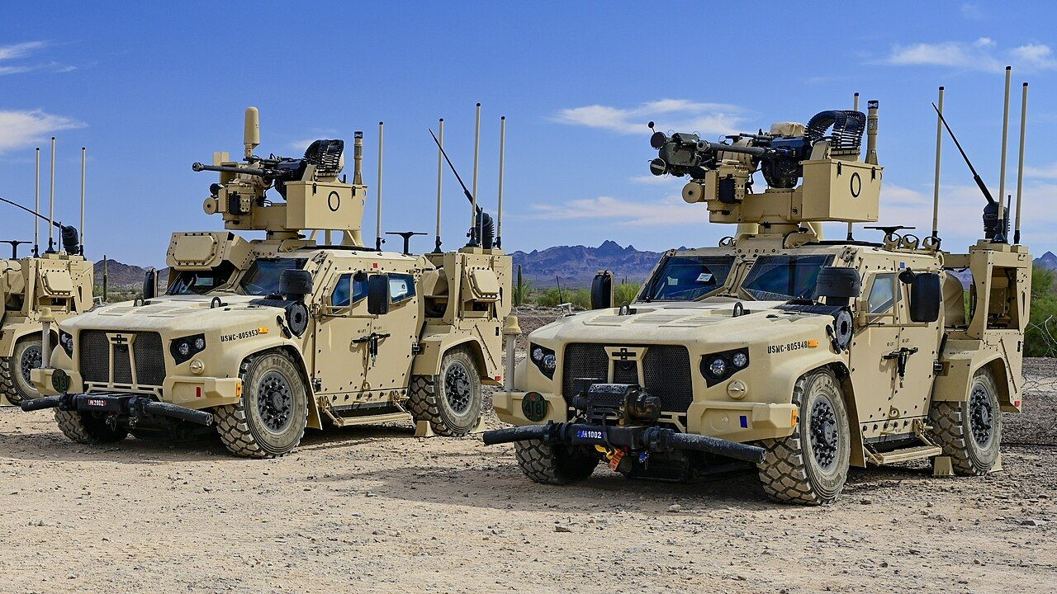
图13 海军陆战队 MADIS Mk2（左）与 Mk1（右）在尤马试验场进行系统集成测试（2023 年 9 月）。Anduril 承包 MADIS 的反无人机交战系统，2024 年 11 月获约 2 亿美元合同
来源：Neil Mabini（PEO Land Systems，经 DVIDS），美国政府作品
集群自主与无人平台控制
【已证实】EDGE23 演示了单兵指挥多型无人机、人工授权打击、系统自动改派 ISR 做毁伤评估的完整流程^{[52]}。澳大利亚 Ghost Shark 项目原型阶段按期、按预算完成，2025 年 9 月转入 17 亿澳元生产合同，2026 年 4 月交付首批生产艇^{[219-221]}。YFQ-44A 已完成以惰性 AIM-120 对模拟目标实施的端到端超视距打击^{[103]}。
【公司声称】LMA 可管理“数百个”异构平台^{[49]}；Ghost Shark 的自主功能由 Lattice 管理（只见于二手来源，弱源，待核）^{[181]}。
【存疑或反证】据《华尔街日报》报道，美国海军一次加州近海演习中，十余艘由 Lattice C2 控制的无人艇失灵或停机，对其他船只构成危险，水兵警告存在“安全违规和潜在人员伤亡”。演习时间有冲突：多数来源称 2025 年 5 月或夏季，TechBuzz 称 2024 年^{[218,222]}。Anduril 回应称这是迭代开发的一部分^{[223]}。
Lattice 在 CCA 中的角色口径也不一致，需要并列：
【口径一】Defence Industry Europe 称空军在 2026 年 6 月为 CCA 下一阶段选定了 LMA^{[129]}；Simple Flying 的标题称这笔软件交易“把 Anduril 放进了空军购买的每一架 CCA”^{[224]}。
【口径二】另有报道描述 Anduril、Shield AI 和 Collins 各获 6 个月的自主软件合同条目（CLIN），之后再择优，两类来源在日期和顺序上相互矛盾^{[224,225]}。
【口径三】也有研究笔记认为公开资料没有说清 Lattice 在 CCA 任务自主软件中的确切角色；2026 年 2 月 Shield AI Hivemind 被选中在 Fury 机体上做飞行演示，说明政府有意保持自主软件可互换（二手来源）^{[226]}。
综合看，可以确认的是 LMA 已在 Fury 上飞行并通过 A-GRA 与 Hivemind 切换；“空军所有 CCA 都使用 Lattice”的说法目前证据不足。
C2 数据层
【已证实】Lattice 作为战场数据层的证据集中在陆军 NGC2：9,960 万美元原型、Ivy Sting 系列演习、通用数据层基线、18 亿美元推广合同依次落地^{[118,123,128]}。Ivy Sting 1 中师级目标处理全程运行在 Lattice Mesh 和 Target Workbench 上，有陆军官方报道^{[172,227]}。CDAO 的边缘数据网格合同、太空军 SSN 网状网络合同、DIU Thunderforge 也都把 Lattice 用作数据层^{[57,61,142]}。
【公司声称】Ivy Sting 4—5 实现 50 多个用例，网格扩大 3 倍、连接 65 个以上边缘节点^{[173,228]}；Ivy Mass 中整个第 4 步兵师上线，接入 2,500 多台终端，炮兵火力时间比传统系统缩短 90％^{[148,229]}。这些数字没有陆军官方确认。
【存疑或反证】陆军首席技术官 2025 年 9 月的“极高风险”备忘录是最重要的反证（见第三节）^{[145]}。陆军自己也把“避免厂商锁定、为传感器和升级留出空间”列为通用数据层的关键考虑^{[124]}。没有找到陆军或 GAO 对 NGC2 网络安全、可靠性的独立评估，Project Convergence 顶点演习 6 的结果也未找到。
跨域与盟军
“跨域”在这里有两层含义：跨作战域（陆海空天电）和跨密级、跨国别的数据交换。
【已证实】跨作战域方面，Lattice 已有陆上（边境、NGC2）、空中（反无人机、CCA）、水下（Dive-LD 竞速测试中实时共享位置）和太空（SSN 现代化）的合同或演示^{[61,75]}。Varda、LeoLabs 和 Anduril 联合跟踪 Varda 返回舱的轨道机动，数据实时输入 Lattice^{[230]}。盟军方面，英国 TALOS 系列合同、英国陆军 Project Asgard 演示、新加坡 LMA 合作、北约 eAirC2 评估、澳大利亚 Ghost Shark 都是事实^{[37,131,141,143,189]}。
【公司声称】Mesh“已连接全球数千个防务系统”，能在平台、作战域和合作伙伴之间分发数据^{[187]}。
【存疑或反证】跨密级方面，数据模型支持逐字段密级和“可外发”标识，但没有任何公开资料描述其经过认证的跨域解决方案^{[161]}。北约 eAirC2 目前只是 9 个月的评估期合同，之后择一长期实施，最终能否胜出未定^{[131]}。关岛“勇敢之盾 2026”中基于 Lattice 的防御作战管理器只见于二手聚合来源（弱源，待核）^{[231]}。
抗干扰与对抗环境
【已证实】专利和 SDK 证明了 Lattice 在设计上针对 DDIL：实时优先、存储转发、断线续传、按组件订阅^{[55,152]}。CDAO 合同以“扩展到断连和分布式系统”为目标^{[57]}。
【公司声称】Ivy Sting 5 在卫星和商用通信失效时继续工作，在通信降级阶段于本地网格上完成“电子战定位到火力打击”的端到端流程（只有公司和二手来源）^{[173,190]}。
【存疑或反证】乌克兰是 Anduril 系统唯一可公开核实的实战使用场景，结果总体负面。据《华尔街日报》报道（经 TechCrunch 等转述），2022 年交付乌军的约 40 架 Ghost 侦察无人机受俄方干扰严重，士兵很快感到沮丧；乌克兰安全局（SBU）使用的 Altius 坠毁、未能命中目标，问题严重到 2024 年被停用，此后未再部署；另有报道称其易受俄方干扰，已撤出战场^{[48,222]}。这些失败主要出在飞行平台和导航/数据链在强电子战下的生存能力，并非专门针对 Lattice 软件本身；也没有找到 Lattice 在乌克兰作为 C2 层使用的公开证据。但 Lattice 宣传的“边缘自主、抗干扰”确实没有得到实战支持。
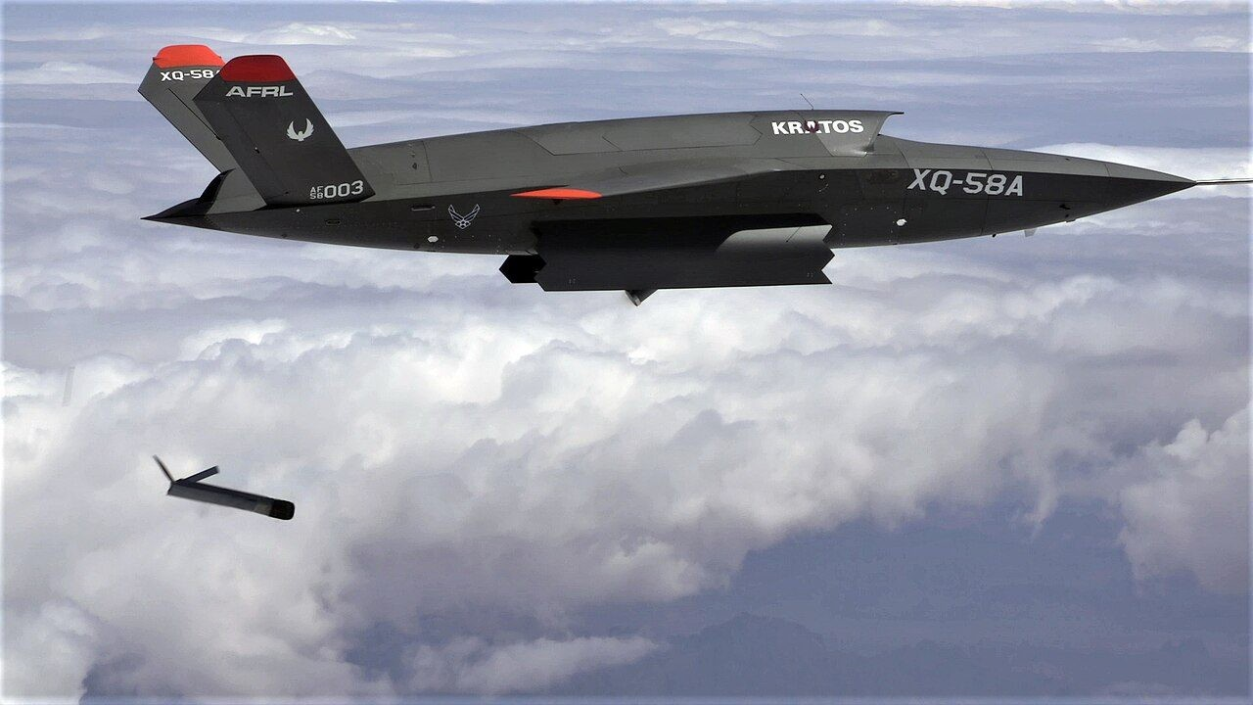
图14 XQ-58A“女武神”无人机在尤马试验场投放 ALTIUS-600（2021 年 3 月 26 日）。ALTIUS 系列由收购的 Area-I 研制，在 EDGE23 中由 LMA 调度；乌克兰 SBU 使用的 Altius 因坠毁和受干扰于 2024 年停用
来源：U.S. Air Force courtesy photo，美国政府作品
能力评估总表
表8 Lattice 能力评估：已证实、公司声称与存疑或反证
能力维度 | 已证实 | 公司声称 | 存疑或反证
态势感知与传感器融合 | CBP 采购项目，数百座塔持续运行；SDK 证实自动关联与人工去关联^{[29,158]} | 覆盖边境约 30％；AI 识别比人更准^{[78,175]} | 无检测率与虚警率；MIT TR 估算覆盖区内 110 余人死亡；GAO 隐私审查不达标（弱源）^{[215,216]}
反无人机 | SOCOM、I-CsUAS、MADIS、IBCS-M、JIATF 401 合同；尤马 4 中 4；Falcon Peak 拦截成功^{[110,146]} | IBCS-M“完美击杀”；伊朗冲突中“主要系统”^{[212,217]} | 无可核实实战击落；Anvil 测试引发 22 英亩野火^{[218]}
集群自主与无人平台 | EDGE23 演示；Ghost Shark 按期交付；Fury 完成惰性 AIM-120 端到端打击^{[52,221]} | LMA 管理“数百个”平台；Ghost Shark 由 Lattice 管理（弱源）^{[49,181]} | 海军十余艘 Lattice 控制无人艇演习失灵；CCA 中角色口径冲突^{[218,224]}
C2 数据层 | NGC2 原型转入 18 亿美元推广；通用数据层基线；CDAO、SSN、Thunderforge^{[123,128]} | 火力时间缩短 90％；30 秒；2,500 台终端；65 个节点^{[148,173]} | 陆军 CTO“极高风险”备忘录；锁定风险；无独立评估^{[124,145]}
跨域与盟军 | 陆海空天均有合同或演示；英国、新加坡、北约、澳大利亚项目^{[61,131]} | Mesh 连接全球数千系统^{[187]} | 无经认证的跨密级方案；北约仍在评估；关岛演示仅弱源^{[231]}
抗干扰与对抗环境 | 专利与 SDK 的 DDIL 设计^{[55,152]} | Ivy Sting 5 卫星与商用通信失效时仍运行^{[173]} | 乌克兰 Ghost 受干扰、Altius 停用^{[48]}
来源：本报告依据研究笔记综合评估；“已证实”指合同、官方或独立媒体对事件的报道
竞争者与锁定风险
Lattice 并不是没有对手。在陆军 NGC2 中，洛克希德·马丁牵头的团队为第 25 步兵师做了竞争性数据层原型^{[232]}；在 CCA 自主软件上，Shield AI 的 Hivemind 已在 Fury 机体上飞行，政府明显希望保持自主软件可互换^{[169,226]}；在战役规划上，Thunderforge 由 Scale AI 牵头，Lattice 只是其中的数据层^{[203]}；在空军，ABMS 云端 C2 的软件集成商是 SAIC^{[35]}；在北约 eAirC2 中，Lattice 与 Palantir、Athea 同场评估^{[131]}。
但从 2026 年的走势看，陆军正在向 Anduril 与 Palantir 的基线收拢：原本属于数据层供应商的 Raft 成为 NGC2 基线的合作方，原本牵头竞争原型的洛克希德·马丁据一家行业媒体报道转为协助实施 Anduril 基线（单一来源）^{[124,233]}。陆军自己也把“避免厂商锁定、为传感器和升级留出空间”列为通用数据层的关键考虑^{[124]}。当一个军种的反无人机、师级 C2 和企业采购都以同一个数据层为中心时，Lattice 的许可条款（只允许为“兼容的 Lattice 实现”开发应用）就不只是一个法律细节，而是决定未来替换成本的关键因素^{[200]}。没有找到 GAO 报告、国防授权法条款或国会听证专门讨论 NGC2 的数据权利和锁定问题。
负面证据汇总
把分散的负面证据集中起来，可以看到它们主要集中在硬件平台和对抗环境，而不是数据层本身：
【乌克兰（2022—2024）】Ghost 受干扰、Altius 坠毁和脱靶后停用^{[48,222]}。有二手页面把 Altius 的电子战失败与对台交付并列讨论（弱源，待核）^{[234]}。
【美国海军无人艇演习（2025 年 5 月或夏季，另说 2024 年）】十余艘 Lattice C2 控制的无人艇停机，水兵警告安全风险^{[218,222]}。另有 2025 年 7 月一艘海军无人艇在加州海峡群岛附近掀翻支援船、试验中止的事故，但该报道没有点名 Anduril，不应混为一谈^{[235]}。
【Altius 埃格林坠毁】据《华尔街日报》报道，在埃格林空军基地，一架 Altius 从飞机投放后垂直坠地约 8,000 英尺^{[236]}。
【Anvil 野火与 Fury 发动机】一次 Anvil 测试在俄勒冈州引发 22 英亩野火；一台 Fury 发动机在地面测试中受损^{[218]}。
【NGC2 网络安全】陆军首席技术官备忘录评为“极高风险”，陆军称关键缺陷已缓解^{[145,211]}。
【边境效果与隐私】MIT Technology Review 的死亡人数估算和倡导类网站转述的 GAO 隐私审查^{[215,216]}。
Anduril 对上述报道的回应是，这些挑战是武器研发中的正常现象，“我们确实会失败……而且很多”，并否认存在根本性技术缺陷^{[223]}。Anduril 创始人还公开称《华尔街日报》另一篇关于无人艇工厂的报道失实^{[237]}。需要强调的是，这些负面证据大多来自同一组《华尔街日报》报道的转述，原文没能读取，乌方和美方官方也没有回应。
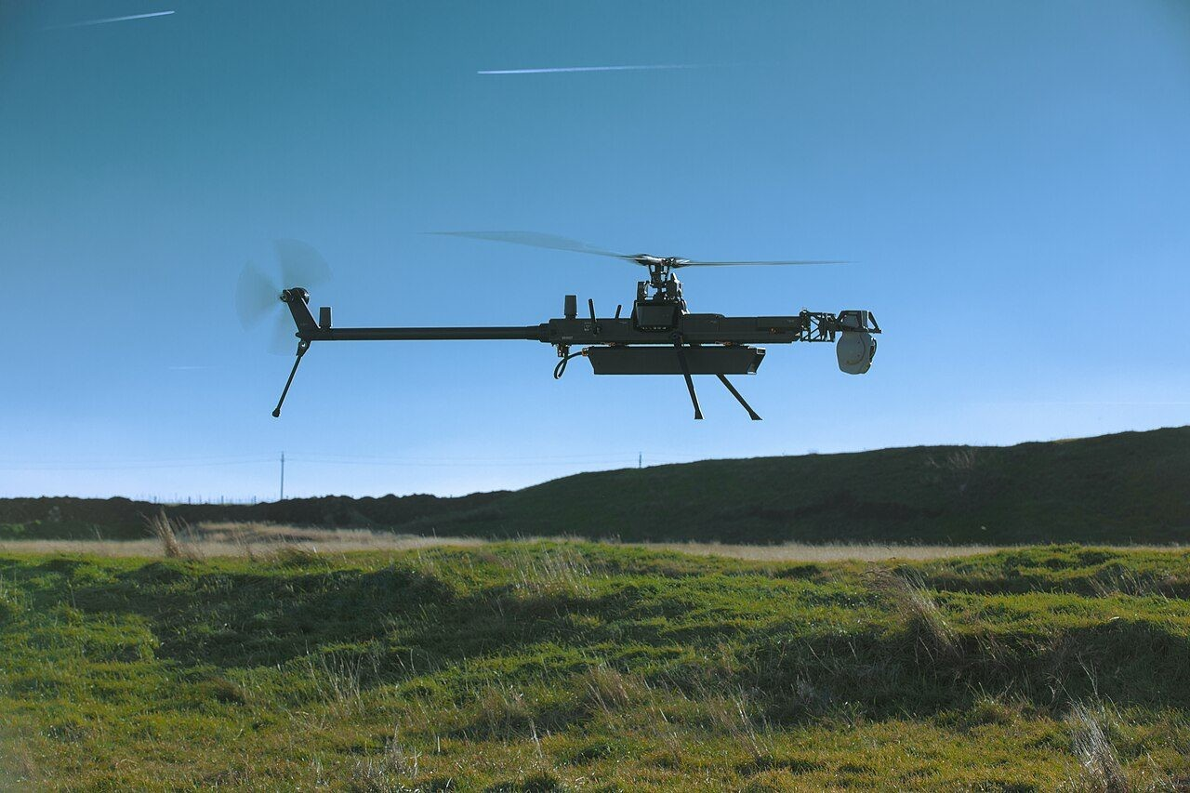
图15 美陆军第 10 山地师第 3 旅 317 工兵营在罗马尼亚操作 Ghost-X 无人机飞行（2024 年 11 月 24 日）。Ghost-X 被选入陆军连级小型无人机需求和“复制者”计划；2022 年交付乌克兰的 Ghost 侦察无人机则曾受俄方干扰严重
来源：U.S. Army photo by Pfc. Nathan Arellano Tlaczani，美国政府作品

（五）案例：从边境到师级战场
本节按八类整理 Lattice 的公开案例：边境监视、反无人机、陆军 NGC2、空军 CCA 与 ABMS、海上与水下、盟国与对外销售、演习与联合层级项目、失败与事故。每个案例尽量给出时间、用户、地点、Lattice 的作用、结果和来源。需要说明的是，案例中的“结果”多数是合同或演示层面的结果，而不是实战效能数据；凡只有公司来源或弱源支撑的，均单独标注。节末附案例总表。
第一类 边境监视
【案例 1：CBP 自主监视塔（AST）】时间：2018 年试点，2020 年起成为正式采购项目，持续至今。用户：美国海关与边境保护局、边境巡逻队。地点：美墨边境，最早在圣迭戈和尤马，后扩展到埃尔帕索、格兰德河谷等地。Lattice 作用：在塔端自动检测、分类、跟踪人员和车辆，向特工推送告警。结果：2024 年 9 月部署第 300 座，公司称覆盖约 30％ 南部陆地边境^{[29,33,78]}。这是 Lattice 部署时间最长、规模最大的持续应用，但效能指标从未公开，MIT Technology Review 对其实际效果提出质疑^{[215]}。
【案例 2：增程型 Sentry 塔（XRST）】时间：2026 年 6 月 12 日公开（低可信来源称 2025 年 12 月已授予）。用户：CBP，经费来自边境巡逻队。地点：美墨边境。Lattice 作用：新塔与 Lattice 及已有 350 余座标准塔网络集成。结果：合同金额 362,974,500 美元，属自主监视塔 SBIR 第三阶段 IDIQ 下的任务，期限 1 年，采购 200 余座 80 英尺增程塔，自主探测距离超过 5 英里，有人辅助达 7.5 英里^{[28,133,213,238]}。合同性质另有“多年扩展”一说^{[216,239]}。2025 年 7 月的《大而美法案》为边境技术拨款，被认为将使这条业务线大幅受益^{[240]}。
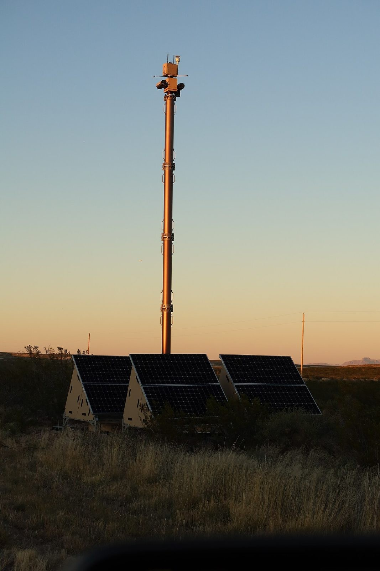
图16 新墨西哥州卢纳县 9 号州道旁的 Anduril Sentry 塔（2022 年）。到 2026 年，Anduril 自有标准塔已超过 350 座，并追加 200 余座增程型塔
来源：Electronic Frontier Foundation（EFF），CC BY 4.0
第二类 反无人机
【案例 3：SOCOM 反无人系统集成】时间：2022 年 1 月起，期限至 2032 年 1 月。用户：美国特种作战司令部。地点：美国本土内外。Lattice 作用：作为集成内核连接 Sentry、Anvil、Pulsar、FoxHound 及第三方传感器与效应器，自主检测、分类、跟踪目标，向操作员告警并提供交战选项。结果：10 年 IDIQ，上限 9.676 亿美元^{[39-41]}。
【案例 4：陆战队 MADIS 与 I-CsUAS】时间：2024 年 11 月（MADIS）、2025 年 3 月（I-CsUAS）。用户：美国海军陆战队。地点：MADIS 为车载机动防空，I-CsUAS 覆盖各设施。Lattice 作用：I-CsUAS 以 Lattice 为 C2，集成 Anvil、Pulsar 等多种传感器和效应器，包括交付、安装和维护。结果：MADIS 交战系统约 2 亿美元；I-CsUAS 10 年期上限 6.42 亿美元，至 2035 年 3 月，首笔约 950 万美元，未公布具体型号和数量^{[80,107-109]}。陆战队地基防空项目办公室的演示明确，Anvil 只在人工下令后拦截^{[174]}。
【案例 5：Falcon Peak 25.2】时间：2025 年 10 月。用户：美国北方司令部。地点：佛罗里达州埃格林空军基地。Lattice 作用：把 Mobile Sentry、Wisp、Pulsar 和 Anvil 组成一套反无人机套件。结果：Mobile Sentry 探测并跟踪一架“敌方”无人机，Anvil 将其动能摧毁，套件随后交付北方司令部^{[146,171]}。另有检索摘要称 Lattice 在一次北方司令部演习中担任通用 C2，日期未核实^{[207]}。
【案例 6：陆军 IBCS-M 反无人机火控】时间：2025 年 11 月 10 日宣布。用户：美国陆军。地点：亚利桑那州尤马试验场。Lattice 作用：作为 IBCS-M 的下一代反无人机火控与 C2，负责传感器融合和“从探测到摧毁”的自动化火控。结果：7 天试验中，数小时内接入一个此前未公开的传感器和效应器，实弹拦截 4 中 4；合同金额和期限未披露^{[110,111,139,209]}。
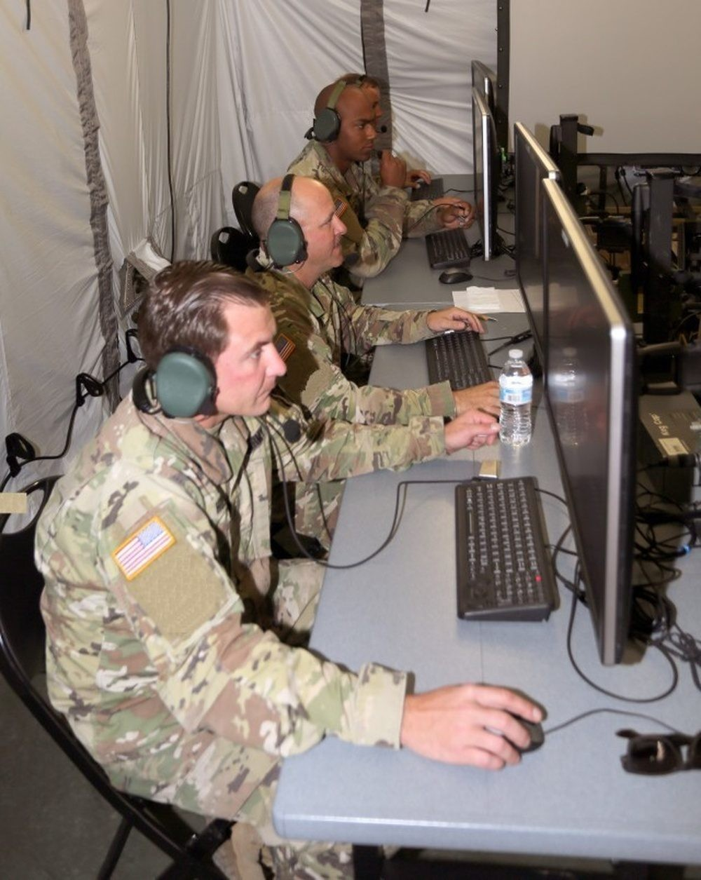
图17 美陆军一体化防空反导作战指挥系统（IBCS）的指挥帐篷（2021 年）。2025 年 11 月，陆军选定 Lattice 作为 IBCS 机动型（IBCS-M）的反无人机火控与 C2 平台
来源：U.S. Army（DVIDS），美国政府作品
【案例 7：JIATF 401 通用反无人机 C2】时间：2026 年 3 月。用户：陆军联合跨机构特遣部队 401。地点：全军范围。Lattice 作用：作为“通用反无人机 C2”骨干，把多种反无人机系统连接起来，内容包括 Lattice 软件、集成和培训。结果：200 亿美元企业合同下的首个任务单，约 8,700 万美元（另记 8,770 万美元）^{[112,115,116,241]}。
【案例 8：陆军原型 C2 导弹防御系统】时间：2026 年 5 月。用户：美国陆军。Lattice 作用：报道标题为原型 C2 导弹防御系统，细节未读取。结果：获得合同^{[117]}。
【案例 9：ORIGIN BLAZE 拦截器集成】时间：2026 年 10 月 1 日。用户：Anduril 与 ORIGIN 公司。Lattice 作用：把第三方 BLAZE 拦截器作为效应器接入 Lattice。结果：完成集成，体现开放架构对第三方效应器的吸纳^{[150]}。
【案例 10：国民警卫队反无人机列装】据华盛顿州国民警卫队发布的照片，2026 年其第 10 民事支援队列装了 Anduril 反无人机系统，包括远程摄像塔、Wisp、Pulsar 和 Lattice，并组织了主操作员课程。这一案例只有图片说明支撑，研究笔记中没有对应报道。
第三类 陆军下一代指挥控制（NGC2）
【案例 11：NGC2 原型合同】时间：2025 年 7 月 18 日。用户：陆军 C3N 计划执行办公室、第 4 步兵师。地点：科罗拉多州卡森堡。Lattice 作用：作为原型的通用数据层基础，由 Anduril 牵头“Team Anduril”（Palantir、Microsoft、Striveworks、Govini、Instant Connect Enterprise、Research Innovations Inc.）。结果：9,960 万美元、11 个月 OTA，目标为第 4 步兵师构建原型并扩展到师级；陆军同时计划为第 25 步兵师和第 3 军另行竞争^{[89,118,120,185,242]}。
【案例 12：Ivy Sting 1 实弹演习】时间：2025 年 9 月。用户：第 4 步兵师，第 77 野战炮兵团第 2 营。地点：卡森堡。Lattice 作用：师级目标处理流程从师部到炮位，完全运行在 Lattice Mesh（部署于坚固的 Voyager 边缘计算套件）和 Palantir Target Workbench 上；测试版炮兵数据工具 AXS 运行在 Lattice Mesh 上，引导 M777 榴弹炮射击。结果：据报道使用 AXS 的炮组 30 秒内完成数字化准备，而 AFATDS 炮组常需先排查连接^{[121,122,172,227]}。
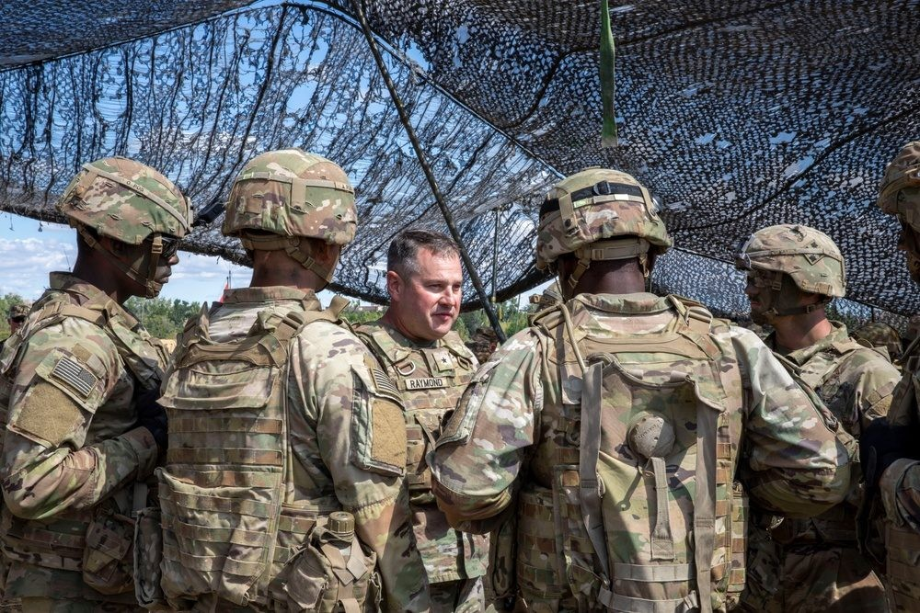
图18 “常春藤之刺 1”（Ivy Sting 1）期间，陆军将领向第 77 野战炮兵团第 2 营讲解 NGC2 火炮执行套件（2025 年 9 月 17 日，卡森堡）
来源：4th Infantry Division Public Affairs（DVIDS），美国政府作品
【案例 13：Ivy Sting 2 至 5】时间：2025 年 10 月至 2026 年初。用户：第 4 步兵师。Lattice 作用：持续扩大数据网格和应用规模。结果：按公司说法，用例超过 50 个；Ivy Sting 5 把数据网格扩大到原来的 3 倍，连接 65 个以上战术边缘节点，在通信降级阶段于本地网格上完成“电子战定位到火力打击”的端到端流程，卫星和商用通信失效时仍能运行（公司声称）^{[173,190,228]}。
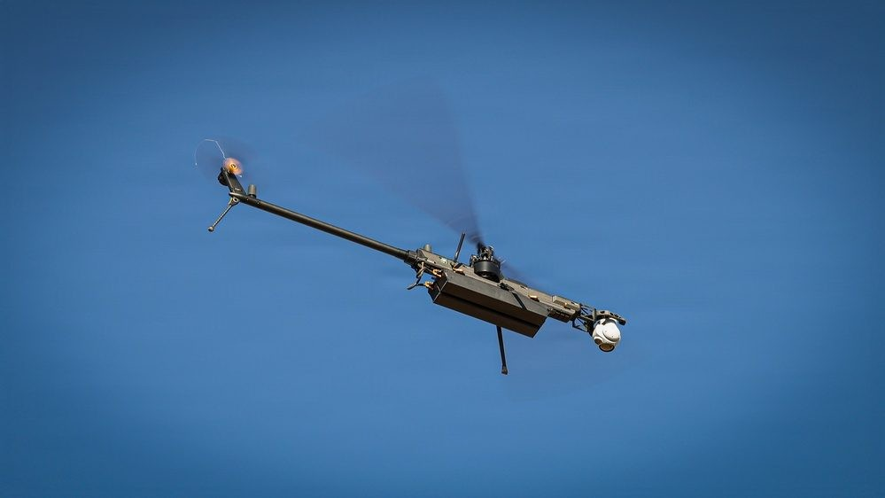
图19 第 4 步兵师在“常春藤之刺 2”（Ivy Sting II）中推进 NGC2 下一阶段（2025 年 10 月 30 日，卡森堡）
来源：4th Infantry Division Public Affairs（DVIDS），美国政府作品
【案例 14：Ivy Mass 整师上线】时间：2026 年 5 月（春季）。用户：第 4 步兵师全师。Lattice 作用：整个师运行在 NGC2 上，这是 Project Convergence 顶点演习 6（PC-C6）前的最后一次活动。结果：接入 2,500 多台士兵终端；Anduril 称炮兵火力时间比传统系统缩短 90％，均为公司口径^{[125,148,229]}。2026 年 5 月，特种部队也加入了 NGC2 原型实验^{[243]}。
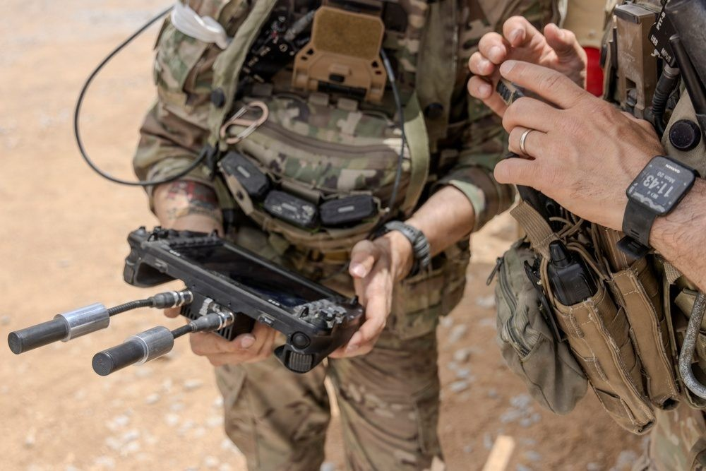
图20 “项目融合—顶点 6”（PC-C6）期间，第 4 步兵师士兵检查无人机（2026 年 7 月 20 日，加州欧文堡）。Ivy Mass 是 PC-C6 前 NGC2 的最后一次整师活动
来源：U.S. Army（DVIDS），美国政府作品
【案例 15：通用数据层基线与 I 军推广】时间：2026 年 6 月 22 日（基线）、2026 年 10 月 5—6 日（推广合同）。用户：美国陆军，首先是第 1 军。Lattice 作用：与 Palantir Foundry 组成“边缘到云”的通用数据网格，Raft 提供注册与联邦服务；Lattice 被定义为连接应用、数据、AI 模型、传感器和载具的“分布式数据层”。结果：基线授予未披露金额，被报道为归入 Anduril 陆军企业协议；推广合同 5 年、上限 18 亿美元、基础期 1.628 亿美元；有一家行业媒体称洛克希德·马丁将协助实施 Anduril 的基线（单一来源）^{[123,124,126,128,233,244]}。陆军目标是在 2026 年底前用 NGC2 同步两个师^{[245]}。
作为对照，第 25 步兵师（夏威夷）的 NGC2 原型由洛克希德·马丁牵头，获 2,600 万美元、16 个月 OTA，2026 年 1 月首次测试其数据层，并通过“闪电涌动”（Lightning Surge）系列演习验证，与 Anduril 和 Lattice 无关^{[232,246-248]}。两条路线竞争的结果是 Anduril 基线成为全陆军标准，这是 Lattice 与 Foundry 组合形成锁定的关键节点。
第四类 空军 CCA 与 ABMS
【案例 16：ABMS 与 AFRL 巡航导弹演示】时间：2020 年 9—10 月。用户：美空军、空军研究实验室。地点：美国本土（安德鲁斯联合基地等）。Lattice 作用：探测和跟踪巡航导弹替代目标，操作员确认后向效应器下达交战指令。结果：演示成功^{[34]}。另有材料称 Lattice 在一次 ABMS 演习中连接 F-16、NASAMS、MQ-9 和陆军榴弹炮，日期未确定^{[35,36]}。
【案例 17：YFQ-44A Fury 与 LMA】时间：2024 年 4 月 24 日 CCA 第一增量胜出；2025 年 10 月 31 日首飞；2026 年 2 月 24 日 LMA 首次在 Fury 上飞行；2026 年 6 月 17 日获生产合同。用户：美空军。Lattice 作用：LMA 作为任务自主软件，通过 A-GRA 可与 Hivemind 切换。结果：生产合同比原计划提前约 4 个月；投产时间有 2026 年 3 月（The Aviationist）与首架俄亥俄制造飞机 7 月 28 日下线（Military Times）两种说法；已完成以惰性 AIM-120 对模拟目标的端到端超视距打击；Anduril 称已向空军交付首架 CCA，空军操作员已自行驾驶 Fury^{[76,103,129,147,149,249,250]}。Lattice 在 CCA 中的确切地位存在口径冲突（见第四节）。空军部长 Meink 2026 年 9 月 14 日将目标提高到 2032 年至少 500 架 CCA（二手来源）^{[251]}。
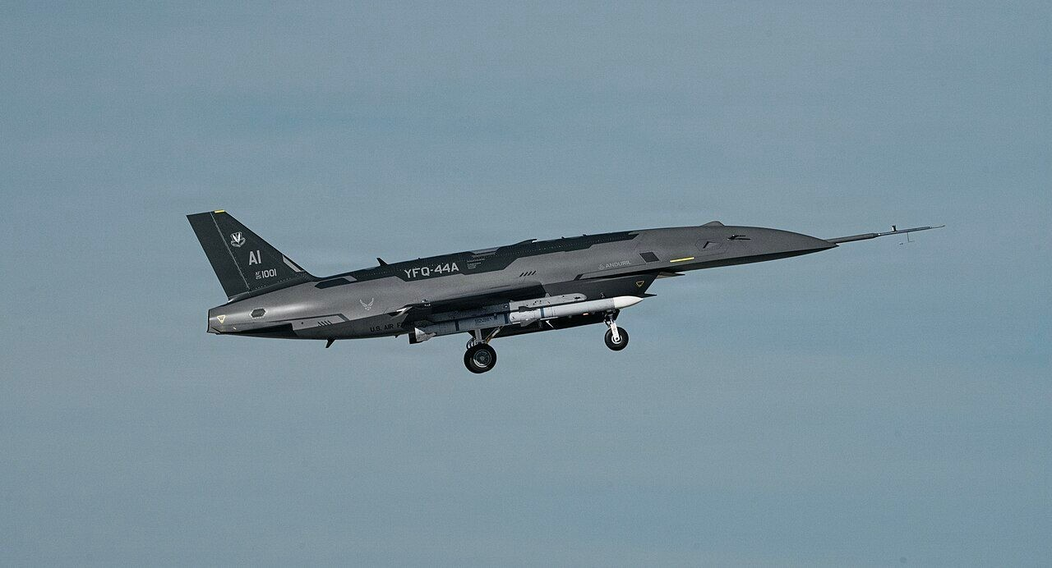
图21 YFQ-44A 挂载 AIM-120 导弹进行系留挂飞试验（2026 年 2 月）。同月 24 日，Lattice for Mission Autonomy 首次在 YFQ-44A 上飞行
来源：U.S. Air Force，美国政府作品
【案例 18：Hermeus Quarterhorse】Hermeus 公司为 Quarterhorse Mk 2 选用 Lattice，有来源称这是 Anduril 自主软件首次大规模集成到第三方飞机上。该信息来自聚合追踪站点（弱源，待核）^{[177]}。
第五类 海上与水下
【案例 19：Dive-LD 大型无人潜航器】时间：2024 年 2 月 7 日授予，2025 年 4 月首台交付。用户：海军 PMS 394、国防创新单元、海军无人潜航器第 1 中队。Lattice 作用：竞速测试中用 Lattice 实时跟踪和共享 Dive-LD 位置。结果：与 Oceaneering、Kongsberg 共三家获原型合同，金额未披露^{[74,75]}。
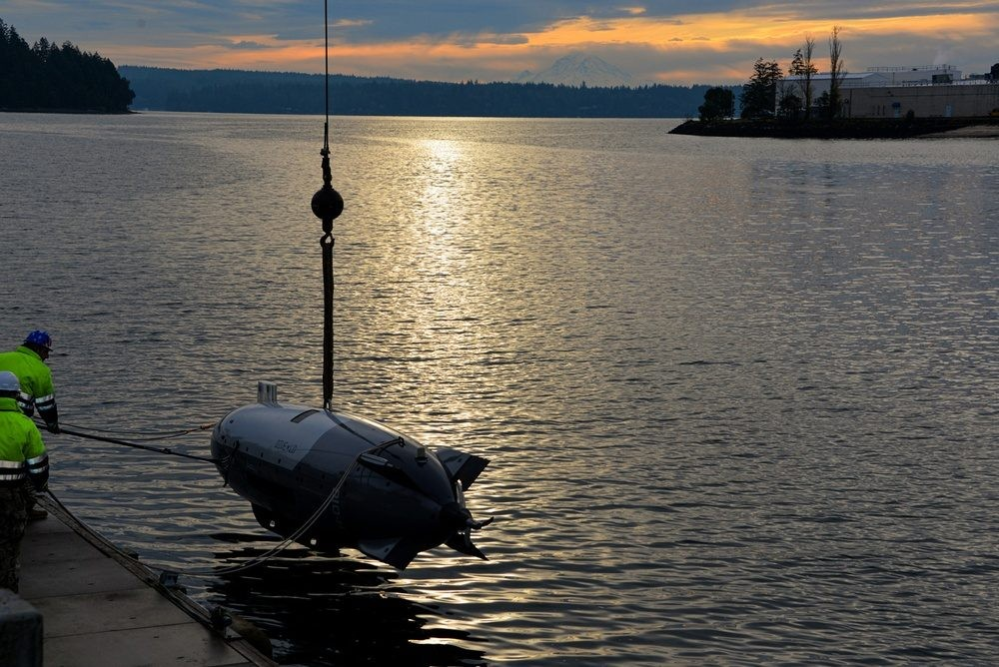
图22 美国海军无人潜航器第 1 大队官兵在华盛顿州基波特训练使用 Anduril Dive-LD 大型无人潜航器（2024 年 12 月 11 日）
来源：U.S. Navy（DVIDS），美国政府作品
【案例 20：澳大利亚 Ghost Shark】时间：2022 年起联合开发，2024 年交付首艘原型，2025 年 9 月 10 日签生产合同（8 月 26 日签署，Anduril 称 9 月 9 日授予），2026 年 4 月 14—15 日交付首批生产艇。用户：澳大利亚皇家海军海上自主系统部队（MASU，SEA 1200 项目）。Lattice 作用：据二手来源，艇载自主功能由 Lattice 管理（弱源，待核）。结果：原型阶段按期按预算完成 3 艘；5 年 17 亿澳元（约 11 亿美元）生产、维护和持续开发合同，首批“数十艘”；交付时间由原定 2026 年 1 月推迟到 4 月左右^{[181,219-221,252,253]}。开发经费有约 1.4 亿澳元和约 9,250 万美元两种说法^{[219,254]}。
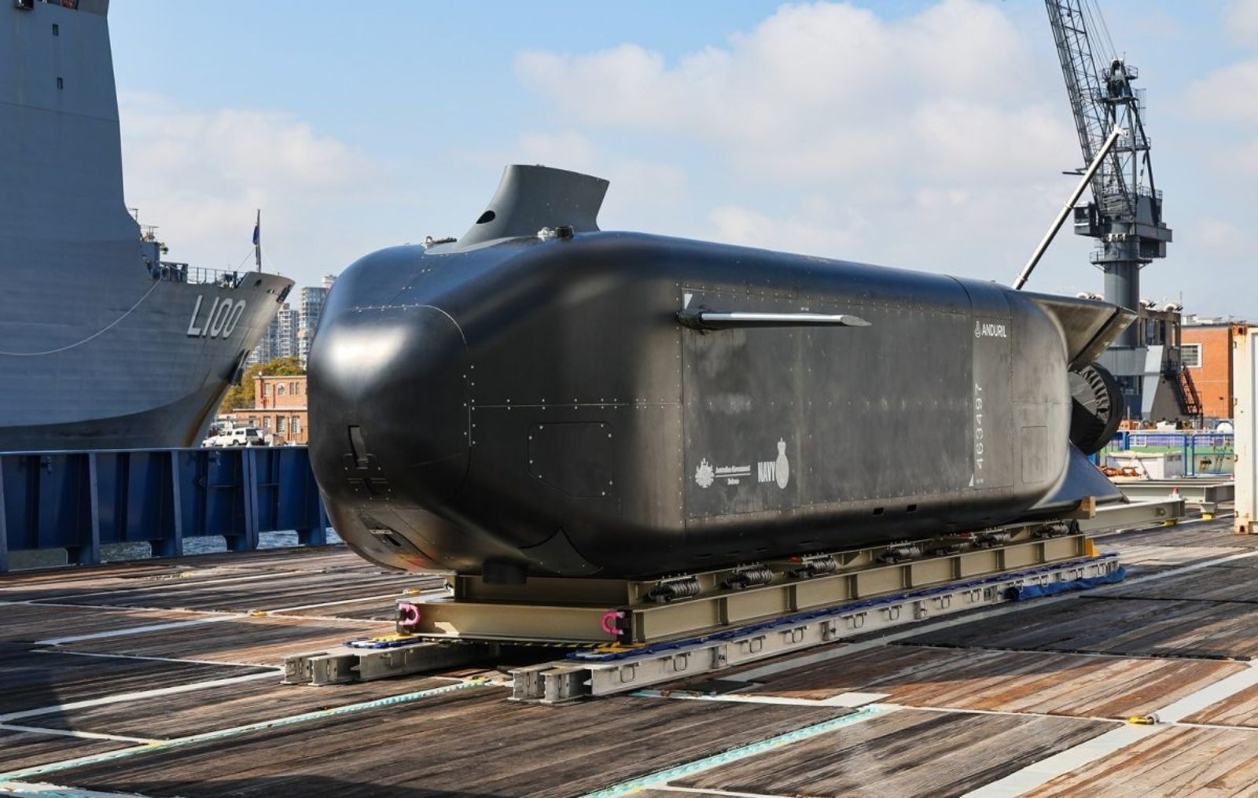
图23 澳大利亚国防部发布：首艘“幽灵鲨”（Ghost Shark）超大型无人潜航器原型完成（2024 年 4 月 18 日）
来源：© Commonwealth of Australia（Department of Defence），仅作评论引用
【案例 21：美国海军无人艇演习失败】见第八类。Dive-LD 之外的海军合同和测试数据、“复制者”计划中 Lattice 的角色，均未能核实；Copperhead 相关海军合同也没有检索到。
第六类 盟国与对外销售
【案例 22：英国 TALOS 系列与本土项目】时间：2021 年 9 月（TALOS 试验，380 万英镑）；2023 年 11 月 2 日（TALOS 第三阶段“Entrelazar”，1,700 万英镑，可增至 2,400 万英镑，31 个月）。用户：英国国防部战略司令部。地点：英国及海外常设联合作战基地。Lattice 作用：基地防护、反入侵和反无人机，Lattice 作为核心指挥层。结果：第一阶段已完成，第三阶段执行中或已完成^{[37,38,141,255-257]}。调查媒体报道，Anduril 自 2019 年起在英国开展业务，服务过皇家海军陆战队和战略司令部^{[258]}。英国内政部另有一份边境与海峡监视合同（初始 3 年 1,600 万英镑，延至 2026 年累计 2,100 万英镑），是否使用 Lattice 未知^{[27]}。2025 年，Anduril 英国公司在英国陆军 Project Asgard 中演示了边缘数据网格^{[189]}。
【案例 23：新加坡 LMA 合作】时间：2025 年 3 月。用户：新加坡国防科技局与空军。结果：LMA 的首个国际合作^{[143]}。
【案例 24：北约 eAirC2】时间：2026 年 7 月 7 日。用户：北约通信与信息局。Lattice 作用：在北约环境中部署 Lattice，作为增强型空中指挥控制的数据平台候选。结果：通过 Anduril 英国公司签约，约 9 个月评估期，与 Palantir、Athea 并列，评估后择一长期实施；这是 Anduril 首个北约合同^{[130-132,140]}。
【案例 25：科威特对外军售】时间：2026 年 6 月 5 日批准公告，联邦公报 7 月 22 日刊登。用户：科威特。Lattice 作用：一揽子反无人机系统（Roadrunner-M、Anvil-Kinetic、多型 Sentry 塔、电子战、战术作战中心和 C2）由 Lattice 连接，Anduril 为主承包商。结果：估值 19.8 亿美元，这只是可能销售的估算上限，未见合同签署报道^{[134,135,259,260]}。
【案例 26：台湾与印太】台湾 2024 年 6 月获批 291 套 ALTIUS-600M（估值 3 亿美元），2025 年 8 月开始交付；2026 年 8 月据报道再签约 1,554 套 Altius-700M 和 478 套 Altius-600ISR，约新台币 269 亿元^{[261-263]}。合同金额另有 3 亿与 11 亿美元之争^{[264,265]}。这些交易的来源都没有提到 Lattice。2025 年 8 月，Anduril 扩大了在台湾和韩国的合作伙伴关系^{[266]}；台湾共同生产 Dive-LD/Dive-XL 的说法只见于 Substack（弱源，待核）^{[267]}。日本方面只有 2023 年的谅解备忘录和 2026 年洽购日产工厂的报道，没有防卫省正式合同^{[268,269]}。
第七类 演习与联合层级项目
【案例 27：陆军 EDGE23】时间：2023 年。用户：美国陆军。Lattice 作用：LMA 支持单兵完成任务前规划并控制多家厂商的无人机，人把地空导弹阵地定为敌对、授权 ALTIUS-600M 打击，系统自动改派 ALTIUS ISR 做毁伤评估。结果：演示成功（公司博客）^{[52]}。
【案例 28：Project Convergence 顶点 4】时间：2024 年 3 月。地点：加州欧文堡。据陆军发布的照片，陆军参谋长听取了 Anduril Ghost 能力简报，士兵与 Anduril 开展了人机融合试验。研究笔记中没有该演习中 Lattice 作用的文字记录。
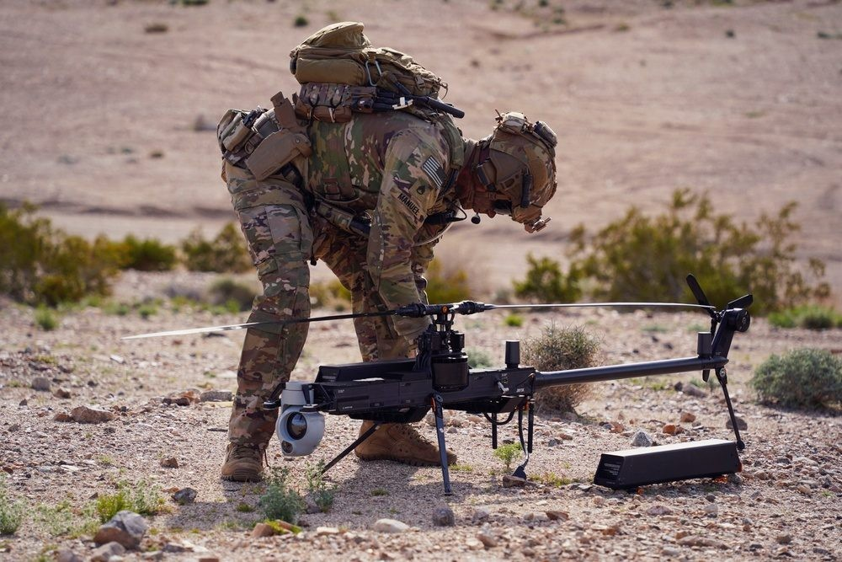
图24 “项目融合—顶点 4”（2024 年 3 月，欧文堡）期间，士兵与 Anduril 开展人机融合试验
来源：U.S. Army（DVIDS），美国政府作品
【案例 29：中央司令部"沙漠守护者 1.0"】时间：约 2024—2025 年。用户：美国中央司令部。地点：中东。Lattice 作用：作为第三方 C2 系统，参演官兵依靠 API 和 SDK 文档集成自己的系统，部分实时完成。结果：定性描述，无定量数据^{[70]}。
【案例 30：CDAO 边缘数据网格与太空监视网】时间：2024 年 11—12 月。用户：CDAO、太空军太空系统司令部。Lattice 作用：CDAO 合同以 Lattice Mesh 为基础推广边缘数据网格，太空军 SSN 现代化以 Lattice 为弹性网状网络。结果：分别为 1 亿美元生产型 OTA 和约 9,970 万美元 IDIQ（要求 2026 年底完成部署）；此前 2022—2024 年 SSN 系列合同累计 3,350 万美元^{[57,61,62]}。
【案例 31：DIU Thunderforge】时间：2025 年 3 月 5 日。用户：国防创新单元，面向印太司令部和欧洲司令部。Lattice 作用：在 Scale AI 牵头的 AI 战役规划项目中提供数据共享层。结果：项目启动^{[142,203,204]}。
【案例 32：太空态势感知演示】Varda、LeoLabs 与 Anduril 联合跟踪 Varda 返回舱的轨道机动，数据实时输入 Lattice^{[230]}。
【案例 33："勇敢之盾 2026"关岛防御】时间：约 2026 年 8 月。地点：关岛。Lattice 作用：据称 Anduril 演示了基于 Lattice 的关岛防御作战管理器，融合陆军、空军、海军和导弹防御局的资产。结果：截至 2026 年 9 月 15 日未见后续部署合同。只有二手聚合来源（弱源，待核）^{[231]}。
【案例 34："金穹"导弹防御】时间：2026 年 3 月 24 日报道。路透社援引消息人士称，Anduril 与 Palantir 作为一个产业联合体的成员，共同开发“金穹”导弹防御的 C2 软件平台，用于融合各类传感器数据并让指挥官控制武器，计划 2026 年夏季测试，同场的还有 Aalyria、Scale AI 和 Swoop Technologies^{[90,270]}。另外，Anduril 是太空军 12 家天基拦截器原型团队之一（12 家合计上限 32 亿美元，2028 年前完成演示）^{[271,272]}。Lattice 在“金穹”中的具体角色和金额没有一手来源。
第八类 失败与事故
【案例 35：乌克兰 Ghost 与 Altius】时间：2022—2024 年。用户：乌克兰军队、乌克兰安全局。结果：约 40 架 Ghost 受俄方干扰严重；Altius 坠毁、脱靶，2024 年停用^{[48,222]}。英国国防部另有一份 3,000 万英镑合同向乌克兰交付 Altius，年份按检索摘要推断为 2025 年^{[27]}。没有证据表明 Lattice 在乌克兰作为 C2 层使用。
【案例 36：美国海军无人艇演习】时间：2025 年 5 月或夏季（另说 2024 年）。地点：加州近海。Lattice 作用：十余艘无人艇由 Lattice C2 控制。结果：无人艇失灵或停机，对其他船只构成危险，水兵警告“安全违规和潜在人员伤亡”^{[218,222,223]}。
【案例 37：Altius 埃格林坠毁、Anvil 野火、Fury 发动机受损】一架 Altius 在埃格林空军基地从飞机投放后垂直坠地约 8,000 英尺；一次 Anvil 测试在俄勒冈州引发 22 英亩野火；一台 Fury 发动机在地面测试中受损。均据《华尔街日报》报道^{[218,236]}。
【案例 38：NGC2 网络安全备忘录】时间：2025 年 9 月 5 日（路透社约 10 月 3 日报道）。用户：陆军首席技术官办公室。结果：原型被评为“极高风险”，一个应用有 25 个高危漏洞，另三个有 200 多个缺陷待审；陆军称关键缺陷已缓解^{[145,211]}。
案例总表
表9 Lattice 主要案例总表
序号 | 时间 | 用户与地点 | Lattice 作用 | 结果 | 类别与来源
1 | 2018 至今 | CBP，美墨边境 | 塔端自动检测、分类、跟踪并告警 | 2020 年成采购项目；2024 年第 300 座 | 边境^{[29,78]}
2 | 2026-06 | CBP，美墨边境 | 新增增程塔与 Lattice 及 350 余座塔网络集成 | 3.63 亿美元，200 余座 | 边境^{[28]}
3 | 2022-01 | SOCOM，美国本土内外 | 反无人系统集成内核 | 10 年 IDIQ，上限 9.676 亿美元 | 反无人机^{[40]}
4 | 2024-11、2025-03 | 陆战队，各设施与车载 | MADIS 交战系统；I-CsUAS 以 Lattice 为 C2 | 约 2 亿美元；上限 6.42 亿美元 | 反无人机^{[80,107]}
5 | 2025-10 | 北方司令部，埃格林基地 | Falcon Peak 套件融合与交战 | 拦截成功，套件交付 | 反无人机^{[146]}
6 | 2025-11 | 陆军，尤马试验场 | IBCS-M 反无人机火控，数小时接入新传感器与效应器 | 实弹 4 中 4，金额未披露 | 反无人机^{[110]}
7 | 2026-03 | 陆军 JIATF 401，全军 | 通用反无人机 C2 | 首单约 8,700 万美元 | 反无人机^{[115]}
8 | 2026-10 | ORIGIN 公司 | 第三方 BLAZE 拦截器接入 | 完成集成 | 反无人机^{[150]}
9 | 2025-07 | 陆军第 4 步兵师，卡森堡 | NGC2 原型数据层 | 9,960 万美元 OTA | NGC2^{[118]}
10 | 2025-09 | 第 4 步兵师，卡森堡 | Ivy Sting 1：师级目标处理与 AXS 引导 M777 | 30 秒完成数字化准备（报道） | NGC2^{[172]}
11 | 2025-10 至 2026 初 | 第 4 步兵师 | Ivy Sting 2—5 扩展网格与用例 | 50 余用例、65 个以上节点（公司声称） | NGC2^{[173]}
12 | 2026-05 | 第 4 步兵师全师 | Ivy Mass 整师上线 | 2,500 余终端；火力时间缩短 90％（公司声称） | NGC2^{[148]}
13 | 2026-06、2026-10 | 陆军，第 1 军起 | 通用数据层基线（Lattice 加 Foundry）与推广 | 5 年上限 18 亿美元 | NGC2^{[123,128]}
14 | 2020-09/10 | 空军、AFRL，美国本土 | ABMS 演示与巡航导弹替代目标交战引导 | 演示成功 | 空军^{[34]}
15 | 2024-04 至 2026-07 | 空军，CCA 项目 | LMA 在 YFQ-44A 上飞行，可经 A-GRA 切换 | 生产合同；角色口径冲突 | 空军^{[129,169]}
16 | 2024-02 | 海军与 DIU | Dive-LD 竞速测试实时共享位置 | 2025-04 首台交付 | 海上^{[75]}
17 | 2022 至 2026-04 | 澳大利亚皇家海军 | Ghost Shark 自主功能（弱源） | 17 亿澳元生产合同；首批交付推迟至 4 月 | 海上^{[220,221]}
18 | 2021-09、2023-11 | 英国国防部 | TALOS 基地防护指挥层 | 380 万英镑；1,700 万英镑 | 盟国^{[37,141]}
19 | 2025-03 | 新加坡 DSTA 与 RSAF | LMA 合作 | 首个国际合作 | 盟国^{[143]}
20 | 2026-07 | 北约 NCIA | eAirC2 数据平台评估 | 9 个月评估，与 Palantir、Athea 竞争 | 盟国^{[131]}
21 | 2026-06 | 科威特 | 反无人机一揽子系统的 C2 | 获批 19.8 亿美元，未见签约 | 对外销售^{[134]}
22 | 2023 | 陆军 EDGE23 | 单兵指挥多机，自动改派 ISR | 演示成功 | 演习^{[52]}
23 | 约 2024—2025 | 中央司令部，中东 | 沙漠守护者 1.0 第三方 C2 | 定性描述 | 演习^{[70]}
24 | 2024-11/12 | CDAO、太空军 | 边缘数据网格；SSN 网状网络 | 1 亿美元；约 9,970 万美元 | 联合与太空^{[57,61]}
25 | 2025-03 | DIU，印太与欧洲司令部 | Thunderforge 数据共享层 | 项目启动 | 联合^{[142]}
26 | 约 2026-08 | 关岛 | 勇敢之盾防御作战管理器（弱源） | 未见后续合同 | 演习^{[231]}
27 | 2022—2024 | 乌克兰 | Ghost、Altius（未见 Lattice 作 C2） | 受干扰失效，Altius 停用 | 失败^{[48]}
28 | 2025 或 2024 | 美国海军，加州近海 | 十余艘无人艇由 Lattice C2 控制 | 失灵停机，安全风险 | 失败^{[218]}
29 | 2025-09 | 陆军 CTO | NGC2 原型网络安全评估 | “极高风险”，称已缓解 | 失败与风险^{[145,211]}
来源：本报告依据研究笔记整理；“结果”多为合同或演示层面，非实战效能；弱源已标注
研判要点
① Lattice 的真正护城河不是某项算法，而是“实体加任务”的数据模型和对第三方的接入能力。官方 SDK 显示，它把敌我属性、航迹质量、WILCO 确认、逐字段密级都写进了公开模式；任何传感器或武器只要按生产者或代理模式接入，就能进入杀伤链。这使它在反无人机、师级 C2 这类“多厂商拼装”场景中具有结构性优势，2026 年陆军 200 亿美元企业合同和 NGC2 通用数据层基线标志着这种优势已转化为军种级锁定。
② 证据结构明显“上强下弱”：采购决策是硬证据，定量效能数据几乎全部来自公司，唯一可公开核实的实战场景乌克兰结果负面。对“火力时间缩短 90％”“4 中 4”“完美击杀”等数字，应作为公司口径使用，等待陆军、GAO 或作战试验鉴定局的独立数据。
③ 强电子对抗与网络安全是两大短板。Mesh 的 DDIL 设计有专利和 SDK 支撑，但没有经过公开可核实的强对抗检验；陆军 CTO“极高风险”备忘录、无公开 ATO 与跨域方案，说明快速迭代、多厂商数据层的安全认证仍是现实瓶颈。
④ 人机关系在公开案例中一贯是“武器释放由人批准”，但 ROE 配置、小型无人机自动交战模式和对国防部第 3000.09 号指令的落实方式均不透明。随着“一人操控多机”和 CCA 规模化，这一空白将成为政策与伦理争议的焦点。
⑤ Lattice 与 Palantir 的关系正在从“边缘与企业分工”走向“分层合作、局部竞争”：NGC2 中是 Lattice 加 Foundry 的组合，北约 eAirC2 中两家同场竞争。对体系对手而言，值得重点跟踪的是 Lattice 能否从陆军数据层延伸到联合层级（金穹、CJADC2）以及盟军体系（北约、澳大利亚、科威特）。

二、Maven：从无人机视频识别到全军“目标工厂”与“万能应用”
Maven 不是一个单一的软件产品，而是一条持续九年、几经改组的政府项目线。它起步于 2017 年反 ISIS 战场上“看不完的无人机视频”，经过谷歌退出风波、XVIII 空降军“猩红之龙”演习的打磨、2022 年的拆分改组，最终演变为以 Palantir 软件为主体、用户超过 10 万、覆盖全部作战司令部和北约盟军作战司令部的 AI 赋能指挥控制与目标定位平台——Maven 智能系统（MSS）。本章依次梳理其前世今生、功能设计、架构设计、能力评估和实战案例，并对官方口径、媒体报道与弱源说法分别标注。
【阅读提示】本章所述事实均来自公开报道、官方文件、智库报告与厂商资料的检索摘要。由于调研环境限制，相当一部分原文未能逐页核读，凡数字口径存在冲突的，均并列写明；只见于聚合站、博客或倡导团体的说法，标注为“（弱源，待核）”；作者自己的推断明确标注为“分析”或“推断”。

（一）前世今生：从算法战跨职能小组到全军正式项目
Maven 的九年可以分为四段：2017—2018 年是“探路者”阶段，一个小团队用几个月时间把商业计算机视觉送上反 ISIS 战场；2019—2021 年是“生态扩张”阶段，谷歌退出后由 ECS、Clarifai、微软、AWS、Palantir 等填补，XVIII 空降军开始用演习把它改造成目标工作流平台；2022—2025 年是“拆分与规模化”阶段，GEOINT 模型流水线归 NGA、作战平台 MSS 由 Palantir 主承包并快速推向各作战司令部和北约；2026 年起是“制度化”阶段，Feinberg 备忘录要求 MSS 转为全军正式项目，伊朗战事使其用户在一年内翻番。
三个名字：Project Maven、NGA Maven 与 MSS
讨论 Maven 首先要分清三个经常被混用的名字。Project Maven 是 2017 年 4 月成立的“算法战跨职能小组”（AWCFT，Algorithmic Warfare Cross-Functional Team）的俗称，是一个政府项目，最初隶属国防部负责情报的副部长办公室（OUSD(I），后为 OUSD(I&S））^{[273,274]}。NGA Maven 是 2022 年起由国家地理空间情报局（NGA）接管的地理空间情报（GEOINT）AI 服务与模型流水线，2023 年 11 月成为 NGA 的正式采购项目（program of record）^{[275,276]}。Maven 智能系统（Maven Smart System，MSS）则是以 Palantir 商业软件为主体、面向指挥控制与目标定位的作战平台，2024 年起由陆军代为签约、向各作战司令部扩展，2026 年起归首席数字与人工智能办公室（CDAO）新设的 MSS 项目办公室管理^{[277,278]}。
三者的关系可以概括为“同源而分流”：Project Maven 是母体，NGA Maven 继承了它的计算机视觉模型、数据标注与模型评估流水线，MSS 继承了它在作战司令部一侧的数据融合与目标工作流应用。北约在 2025 年采购 MSS NATO 时专门强调，该系统“不应与 NGA Maven 作战人员支援系统（NGA Maven Warfighter Support System）相混淆”^{[279,280]}，这从侧面印证了两条线并行存在。本报告在不加限定时所说的“Maven”，指的是这一整条项目线；凡涉及具体系统，均分别写明 NGA Maven 或 MSS。
2017 年的问题：反 ISIS 战场与“看不完的视频”
Project Maven 诞生于打击“伊斯兰国”（ISIS）的战事高峰期。当时美军在伊拉克、叙利亚等地大量使用战术级和中空无人机执行持续监视，产生了海量全动态视频（FMV）。沃克备忘录给 AWCFT 布置的第一项任务，正是对战术和中空无人机 FMV 进行“处理、利用和分发”（PED）^{[281]}；其目标是用深度学习从情报数据中提取洞见，支援击败 ISIS 的作战^{[282]}。
【分析】从业务逻辑看，FMV 的 PED 是一个典型的“人力瓶颈”问题：传感器数量和飞行小时可以按装备采购的节奏增加，但能盯着屏幕逐帧判读、标注车辆与人员、再把结论写成情报产品的分析员数量增长有限。计算机视觉恰好可以把“有没有目标、是什么目标”这一步的大部分重复劳动交给机器，让分析员只处理机器提示的片段。Maven 选择 FMV 作为切入点，是因为它问题边界清楚、数据现成、效果直观，适合作为国防部引入商业 AI 的“示范工程”，而不是因为 FMV 本身是最重要的情报来源。
立项：沃克备忘录与 AWCFT
2017 年 4 月 26 日，时任国防部常务副部长罗伯特·沃克（Robert O. Work）签署题为《成立算法战跨职能小组（Project Maven）》的备忘录，宣布成立 AWCFT，以“加速国防部整合大数据和机器学习”^{[273]}。这份备忘录后来由美国国家安全档案馆（NSArchive）公开了扫描件。经费方面，Maven 成立后大约两个月内就从国会获得约 7,000 万美元^{[274,281]}。

图25 罗伯特·沃克（Robert O. Work）官方肖像。沃克时任国防部常务副部长，2017 年 4 月 26 日签署成立算法战跨职能小组（Project Maven）的备忘录
来源：美国国防部，公有领域
AWCFT 的组织形式本身就是一项制度创新。“跨职能小组”意味着它不是传统意义上的项目办公室，没有长周期的需求论证—研制—试验—列装流程，而是由一个小团队直接对接作战用户、商业供应商和经费渠道，以“先上线、再迭代”的方式推进。【分析】这一模式后来被概括为“探路者”（pathfinder）：Maven 的真正使命，是证明国防部能够在几个月内把商业 AI 用上战场；FMV 识别只是证明这一点的手段。也正因如此，它后来才能从视频识别自然地扩展到数据融合和指挥控制^{[274,282]}。
沙纳汉与库科：探路者团队的打法
Maven 的两位关键人物是杰克·沙纳汉（Jack Shanahan）空军中将和海军陆战队上校德鲁·库科（Drew Cukor）。沙纳汉自 2017 年 4 月至 2018 年 12 月负责 Maven 的总体指导，此后调任新成立的联合人工智能中心（JAIC）首任主任；库科是 AWCFT 的负责人，承担了大量日常领导工作^{[274,281]}。2017 年 7 月，项目方已公开表示要在“年底前”把算法部署到战区^{[283]}。

图26 杰克·沙纳汉空军中将官方肖像。沙纳汉 2017 年 4 月至 2018 年 12 月负责指导 Project Maven，随后出任联合人工智能中心（JAIC）首任主任
来源：美国国防部，公有领域
需要说明的是，JAIC 从来不是 Maven 的主管单位。JAIC 于 2018 年成立后，Maven 仍留在 OUSD(I) 之下，只是首任负责人沙纳汉转去领导 JAIC；二者后来在 2022 年一同并入 CDAO^{[274]}。2026 年 3 月，彭博社记者凯特琳娜·曼森（Katrina Manson）出版专著《Project Maven：一位陆战队上校、他的团队与 AI 战争的黎明》（W. W. Norton），书名中的“陆战队上校”推测指库科，但检索结果未直接确认^{[284]}。该书是迄今关于 Maven 内部运作最详细的公开叙事，本章多处引用其书评和摘要。
首批部署：ScanEagle 视频与“原型战”
2017 年 12 月，Maven 第一个达到任务就绪状态的产品部署到中东：一个用于识别 ScanEagle 小型无人机视频中物体的算法^{[282,285]}。从立项到上线大约只用了 8 个月。使用者是特种作战司令部（SOCOM）的情报分析员，沙纳汉把这种做法称为“原型战”（prototype warfare）^{[285]}。到 2018 年 5 月，官员透露非洲司令部（AFRICOM）自 2017 年 12 月起也在使用 Maven，部署范围扩展到中东多个地点^{[286]}。《原子科学家公报》在 2017 年 12 月即以“Project Maven 把 AI 带进对 ISIS 的战斗”为题做了报道^{[287]}。
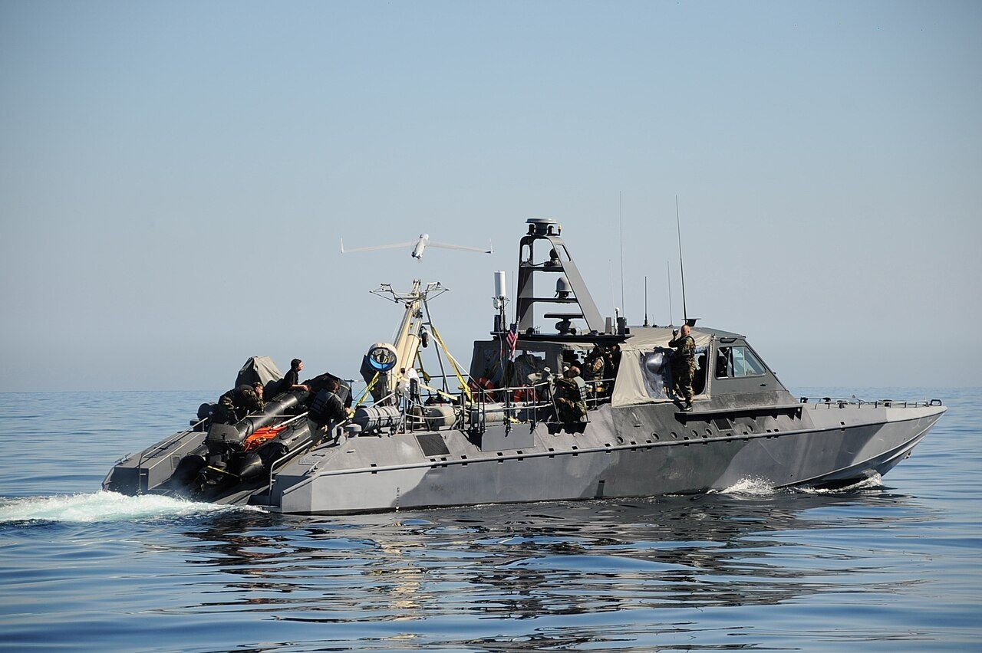
图27 ScanEagle 小型无人机从 MK V 特种作战艇上发射。Maven 2017 年 12 月首批部署的算法即用于识别 ScanEagle 全动态视频中的物体
来源：美国国防部，公有领域
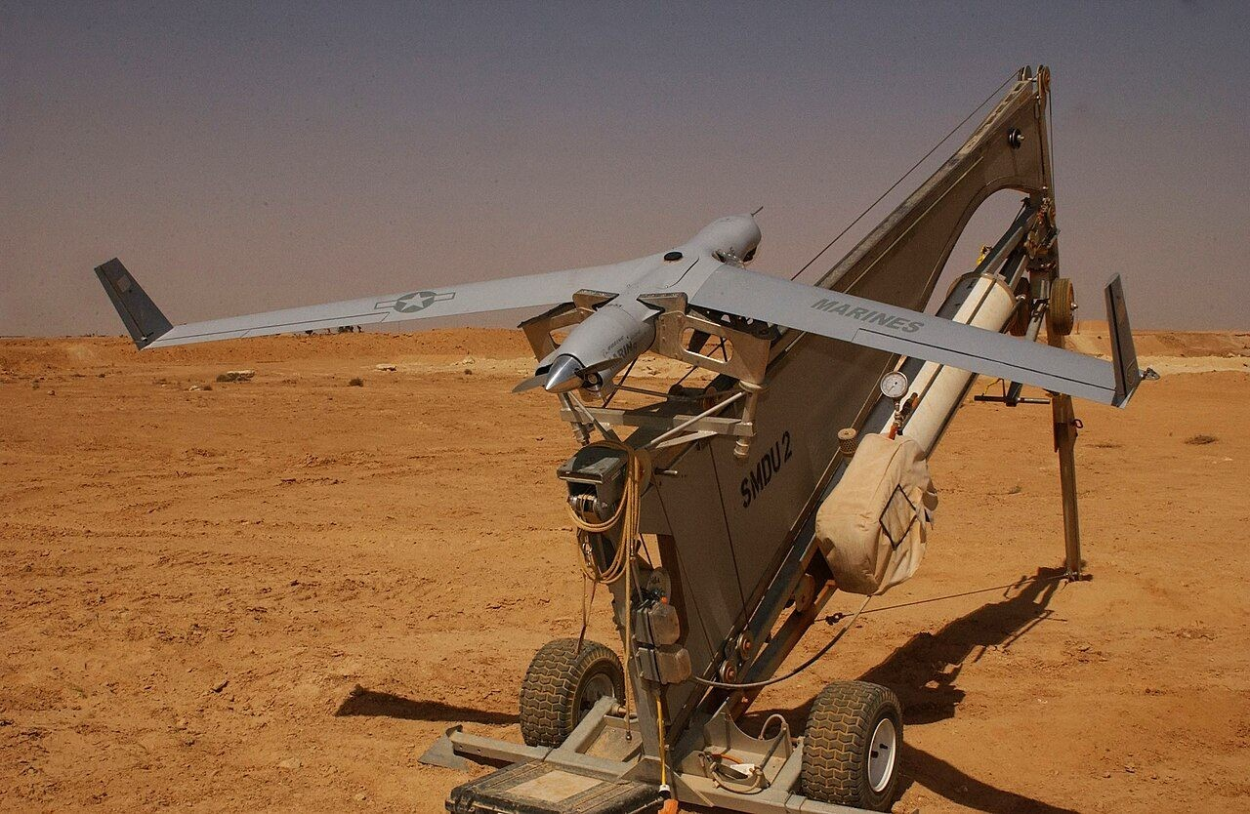
图28 ScanEagle 无人机在伊拉克阿萨德空军基地的弹射器上待发。此类战术无人机在反 ISIS 作战中产生了大量需要人工判读的视频
来源：美国国防部，公有领域
据彭博社 2024 年的长篇报道，Maven 早期曾用美国海军“海豹”突击队在索马里拍摄的无人机视频测试多家供应商的识别工具^{[288]}。GlobalSecurity 还提到更多早期作战使用，但这些说法未获其他来源佐证（弱源，待核）^{[281]}。
早期供应商与合同体系：ECS 渠道下的“多供应商拼盘”
Maven 早期的合同大多通过集成商 ECS Federal 下达，采购渠道之一是陆军研究实验室（ARL）的“基础与应用科学研究”广泛机构公告（BAA）合同；谷歌、微软、AWS、Clarifai 等均以 ECS 分包商身份参与^{[289,290]}。ECS 自 2017 年起担任 Maven 的“AI 互操作集成商”（AI3）^{[291]}，此后陆续持有 3 份与 Maven 相关、总额约 3.64 亿美元的合同^{[290,292]}。ECS 本身于 2018 年 4 月被 ASGN 以 7.75 亿美元收购^{[289]}。
几家主要供应商的情况如下。谷歌通过 ECS 分包参与 FMV 目标检测 AI 的开发，谷歌云负责人对内称合同“只有约 900 万美元”，但泄露的内部邮件写的是“总交易 2,500—3,000 万美元，其中 1,500 万美元在 18 个月内归谷歌”，并提到“项目扩大后预算为每年 2.5 亿美元”^{[293,294]}。【分析】这三个数字分属三个层次：900 万美元是对外口径的初始合同额，1,500 万美元是 18 个月的内部预期，2.5 亿美元是整个 Maven 项目的年度预算展望，不是谷歌的合同上限。Clarifai 作为 ECS 分包商累计获得超过 2,500 万美元，其中一项人脸识别任务为 560 万美元^{[290,295]}。微软（约 3,000 万美元，约 2019 年起）和 AWS（约 2,000 万美元，约 2020 年起）也获得 ECS 分包，但这些分包合同并未直接点名 Maven，二者与 Maven 的关联是调查记者杰克·波尔森（Jack Poulson，Tech Inquiry）的推断^{[292,296]}。泄露邮件还显示，2017 年 9 月亚马逊、IBM、微软都在与谷歌竞争 Maven 工作^{[290,293]}。
最大的一笔是代号“Pavement”的 ECS 主合同，金额 1.42 亿美元，另有一份关联的 ECS 合同 5,225 万美元，用于 SUNet 开源数据聚合。这些记录后来被五角大楼依据《联邦采购条例》FAR 4.606 从公开采购数据库中删除，国防部长办公室发言人确认了删除行为^{[297,298]}。【分析】由于记录被删除，2017—2021 年 Maven 实际支出中可公开核查的部分，很可能明显低于真实规模。GlobalSecurity 还称谷歌是通过与诺斯罗普·格鲁曼的安排提供基于 TensorFlow 的模型、L3Harris、内华达山脉公司等 20 多家公司参与，Palantir 提供数据集成层并后来发展为 MSS，这些说法未获一手来源证实（弱源，待核）^{[281]}。2023 年 NGA 还专门发布征询，评估 Maven 的 AI/ML 供应链风险，理由是对主承包商以下各级供应商缺乏可见度^{[299]}。
表10 Project Maven 早期（2017—2021）主要供应商与合同
供应商 | 身份 | 金额（据报） | 说明与证据等级
ECS Federal | 主承包商、AI 互操作集成商（AI3） | 3 份相关合同约 3.64 亿美元；“Pavement” 1.42 亿美元 | “Pavement”记录已被依据 FAR 4.606 删除；数字来自 Tech Inquiry 调查^{[290,297]}
谷歌 | ECS 分包商 | 对外约 900 万美元；内部预期 1,500 万美元/18 个月 | FMV 目标检测；2018-06 宣布 2019-03 合同到期后不续约^{[293,300]}
Clarifai | ECS 分包商 | 累计超过 2,500 万美元 | 含 560 万美元人脸识别任务^{[295]}
微软 | ECS 分包商（推断） | 约 3,000 万美元，约 2019 年起 | 分包合同未点名 Maven，关联系推断^{[296]}
AWS | ECS 分包商（推断） | 约 2,000 万美元，约 2020 年起 | 同上^{[296]}
Palantir | 数据集成层（据二手说法） | 未披露 | GlobalSecurity 称其后来发展为 MSS（弱源，待核）^{[281]}
来源：本报告据 The Intercept、Forbes、ITPro、Tech Inquiry 等整理
谷歌员工抗议：硅谷与五角大楼关系的转折点
2018 年春，谷歌参与 Maven 的消息在公司内部引发大规模抗议，成为 Maven 早期最著名、也最具长远影响的事件。员工联名请愿，要求谷歌取消合同并承诺今后不再从事军事工作。签名人数有多种说法：Gizmodo 报道“近 4,000 人”，其他报道称 4,600 人以上，后来带有倡导色彩的 Jacobin 称近 5,000 人^{[301,302]}。辞职人数同样口径不一：Gizmodo 2018 年 5 月报道约十余人辞职，这是谷歌首次因业务决策出现已知的集体辞职；其他媒体称至少 13 人，Axios 称“数十人”^{[301]}。内部还有 700 多人组成“Maven 良心拒服者”小组^{[303]}。
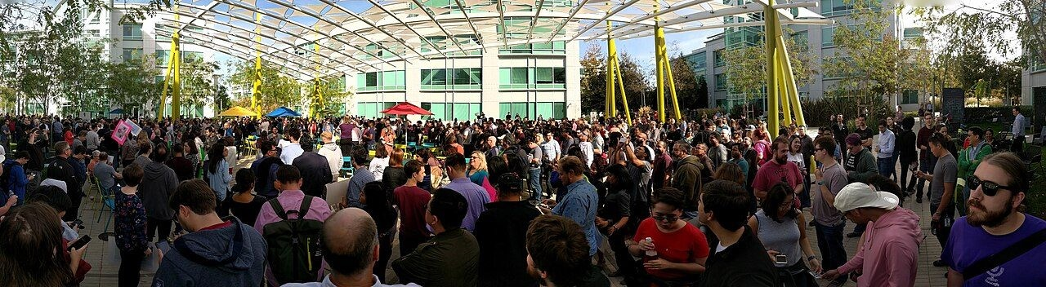
图29 2018 年谷歌员工罢工抗议现场（桑尼维尔）。同年谷歌在员工反对下宣布不再续签 Maven 合同，这是硅谷科技工作者首次大规模反对军事 AI 项目
来源：维基共享资源，CC BY-SA 4.0
2018 年 6 月 1 日前后，谷歌云首席执行官黛安·格林（Diane Greene）告知员工，谷歌不会在现有合同于 2019 年 3 月到期后寻求续约^{[300,302]}。彭博社当时评论，这场 AI 员工反抗可能危及谷歌争取五角大楼云合同的前景^{[304]}。
【分析】谷歌退出并没有让 Maven 放慢脚步。ECS、Clarifai、微软、AWS 以及后来的 Palantir 等迅速填补了空缺；而这场争议在客观上推动了国防部此后的 AI 伦理原则建设，也使“科技公司是否应参与杀伤链”成为此后八年反复出现的议题——2026 年 Anthropic 与五角大楼的冲突，在某种意义上是 2018 年谷歌风波的延续。
经费演变：从 7,000 万美元到 23 亿美元申请
Maven 早期经费由国会大幅加码。按 Inside Defense 的报道，FY2018 国会拨款 1.31 亿美元，而国防部的请求只有约 3,100 万美元^{[305]}；FY2020 为 2.21 亿美元，FY2021 为 2.5 亿美元（按请求拨付，项目名称改为“算法战跨职能小组软件试点项目”）^{[306,307]}。此后 Maven 的公开预算逐渐模糊：FY2022—FY2025 只有早期五年防务计划（FYDP）中的规划值，分别为 2.52 亿、1.20 亿、1.21 亿和 1.22 亿美元；FY2025 预算书把 Maven 经费调整到 CDAO 的项目元素 PE 0606135D8Z 下，公开预算中不再单列 Maven^{[306]}。NGA 一侧的经费属于情报预算，涉密。Lawfare 的书评指出，Maven 的预算是机密的，且不适用《信息自由法》（FOIA）^{[308]}。
到 FY2027 预算申请，Maven 重新以显著数额出现在公开文件中。国防部 FY2027 预算概览列出约 23 亿美元用于“Maven 智能系统与联合火力网”（Joint Fires Network），交付 CJADC2 能力^{[309,310]}；DefenseScoop 的拆分是：其中超过 15 亿美元用于“联合部队 AI 赋能司令部倡议”（Joint Force AI-Enabled Headquarters initiative）以扩大 MSS 用户访问，另有 6,000 万美元用于“虚拟联合作战中心”^{[311]}。口径冲突：ISS Tracker、SpaceNews 等把 23 亿美元描述为“未来五年”合计，DefenseScoop 和预算概览则表述为 FY2027 单年申请^{[312,313]}；本报告以官方预算概览为准，但提醒这 23 亿美元包含联合火力网，不能全部计为 Palantir MSS 收入。
表11 Project Maven / MSS 各财年经费（公开口径）
财年 | 金额 | 性质与说明
FY2017 | 约 0.7 亿美元 | 成立后约两个月内获国会经费^{[274]}
FY2018 | 1.31 亿美元 | 国会拨款；国防部请求仅约 0.31 亿美元^{[305]}
FY2019 | 未检索到 | —
FY2020 | 2.21 亿美元 | 国会拨款^{[306]}
FY2021 | 2.5 亿美元 | 按请求拨付；更名为算法战跨职能小组软件试点项目^{[307]}
FY2022—FY2025 | 2.52 亿/1.20 亿/1.21 亿/1.22 亿美元 | 早期 FYDP 规划值，非实际拨款^{[306]}
FY2025 | 不再单列 | 并入 CDAO 项目元素 PE 0606135D8Z；NGA 部分属情报预算^{[306]}
FY2027 申请 | 约 23 亿美元（MSS 与联合火力网） | 其中超过 15 亿美元用于扩大 MSS 访问；另有“五年合计”说法^{[309,311]}
来源：本报告据 Inside Defense、DefenseScoop、FY2027 预算概览整理
猩红之龙：XVIII 空降军把 Maven 改造成目标工作流
如果说 2017 年的 Maven 是一组“计算机视觉检测器”，那么把它变成“数据融合加目标工作流平台”的关键推手，是驻布拉格堡的陆军第 XVIII 空降军。自 2020 年起，XVIII 空降军通过年度系列演习“猩红之龙”（Scarlet Dragon），在 DevSecOps 环境中与多达 70 家公司合作，把 Maven 发展为整合传感器、目标识别和火力分配的 MSS^{[314,315]}。美国政府问责局（GAO）在 2022 年的报告中把“猩红之龙”描述为使用 Project Maven 数据的陆军目标识别 AI 能力^{[316]}。乔治城大学安全与新兴技术中心（CSET）2024 年 8 月的政策简报《构建技术联盟》对这一过程做了系统记录，并给出了著名的“约 20 人顶 2,000 人”对比（详见本章第四节）^{[315]}。2022 年俄乌冲突爆发后，前沿部署欧洲的 XVIII 空降军又用 MSS 为乌克兰生成目标情报（详见第五节）。
【分析】“猩红之龙”阶段的意义在于，它把 Maven 的重心从“更准地识别”转向“更快地走完目标流程”。这一转向决定了 MSS 后来的形态：识别模型可以由多家供应商提供、不断替换，而平台的核心竞争力在于把多源数据、检测结果、目标列表、打击资产和审批流程串在同一个界面里。
2022 年拆分：NGA Maven 与 CDAO/陆军 MSS
2022 年是 Maven 治理结构的分水岭。在 2022 年 4 月的 GEOINT 大会上，NGA 宣布将从 OUSD(I&S) 接管 Maven 的 GEOINT AI 服务，约占原项目的 80％，自 FY2023 起生效^{[275,317]}。FY2023 预算请求据此把 Maven 拆为两部分：GEOINT 部分划归 NGA，非 GEOINT 部分划归同年成立的 CDAO^{[275]}。由于 2022 年 10 月国会以持续决议案维持政府运转，移交一度被推迟，五角大楼对此“保持沉默”^{[318]}。
NGA 方面，经过约 9 个月的需求工作，NGA 于 2023 年 11 月 2 日宣布、11 月 7 日正式将“NGA Maven”列为采购项目，采用“软件采购路径”^{[274,276]}。2024 年 3 月的 FY2025 预算书中，Maven 经费被调整到 CDAO 名下，CDAO 副主任表示 CDAO 已把整个 Maven“AI 开发流水线”交给 NGA；DefenseScoop 观察到，NGA、CDAO 和 OUSD(I&S) 自移交以来对 Maven 和 MSS“大体守口如瓶”^{[306]}。一份被 DefenseScoop 引用的 Palantir 新闻稿则把 Maven 描述为“支撑 CDAO 的 CJADC2 倡议的云基础设施、软件能力和 AI”^{[319]}。
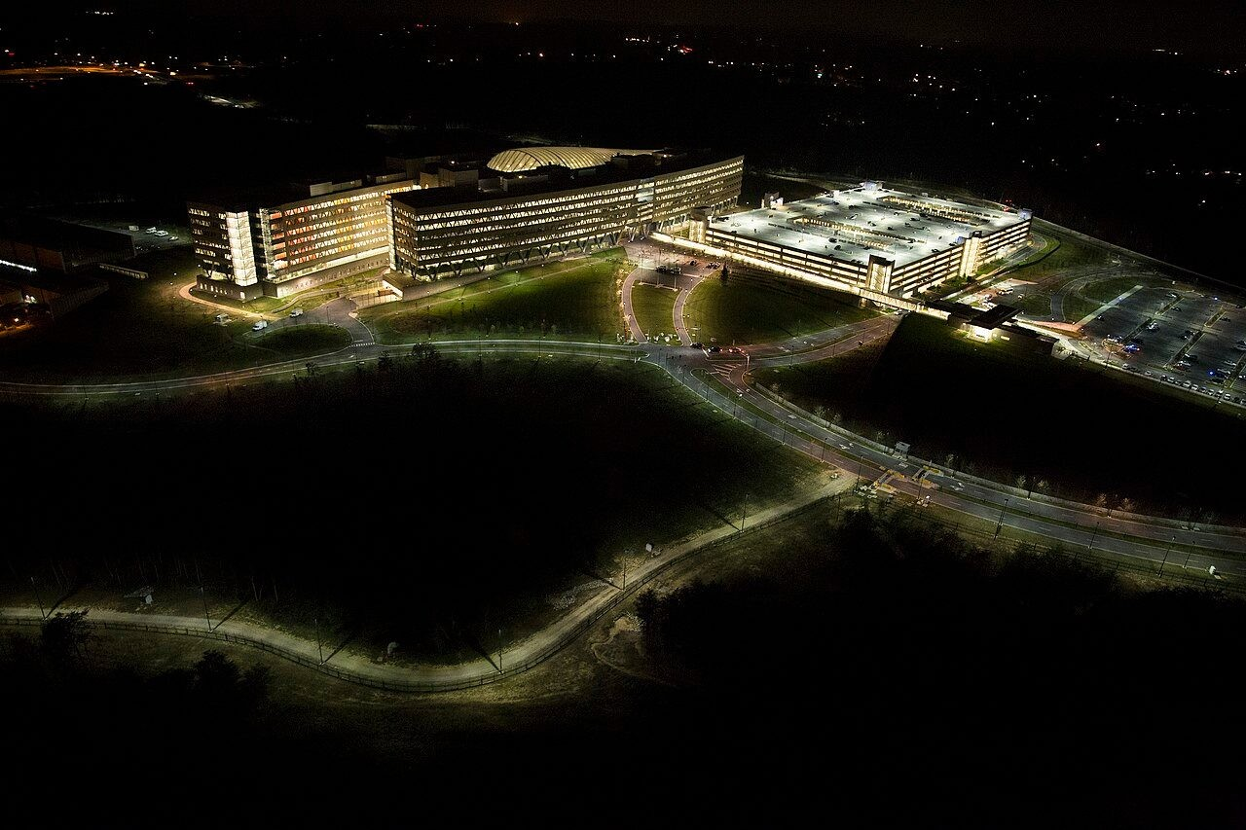
图30 国家地理空间情报局（NGA）位于弗吉尼亚州斯普林菲尔德的总部夜间航拍。2022 年起 NGA 接管 Maven 约 80％ 的 GEOINT AI 业务，2023 年 11 月将 NGA Maven 列为正式采购项目
来源：特雷弗·帕格伦（Trevor Paglen）拍摄并公开发布
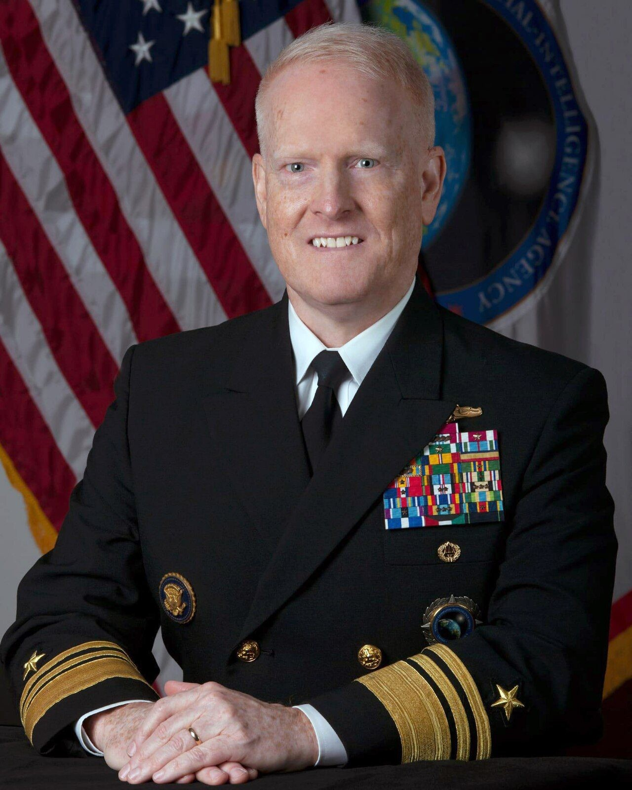
图31 NGA 第八任局长弗兰克·惠特沃斯（Frank Whitworth）海军中将官方肖像。惠特沃斯任内主导了 Maven 在 NGA 的扩展，并多次公开披露 Maven 用户规模与“机器生成情报”标注做法
来源：美国国防部，公有领域

图32 首任首席数字与人工智能官（CDAO）克雷格·马特尔（Craig Martell）官方肖像。CDAO 于 2022 年成立，承接 Maven 的非 GEOINT 部分及 JAIC 等机构
来源：美国国防部，公有领域
这样，从 FY2023 起 Maven 形成两条线：NGA Maven 负责 GEOINT 计算机视觉模型的标注、训练、评估认证和机器生成情报产品；MSS 作为作战平台面向作战司令部，由 CDAO 主管、NGA 承担系统管理与运行授权职责、陆军负责签约。2023 年 12 月经“全球信息主导实验”（GIDE）认证、2024 年 2 月公布的 CJADC2“最小可行能力”（MVC），就以 MSS 为事实上的骨干^{[320,321]}。
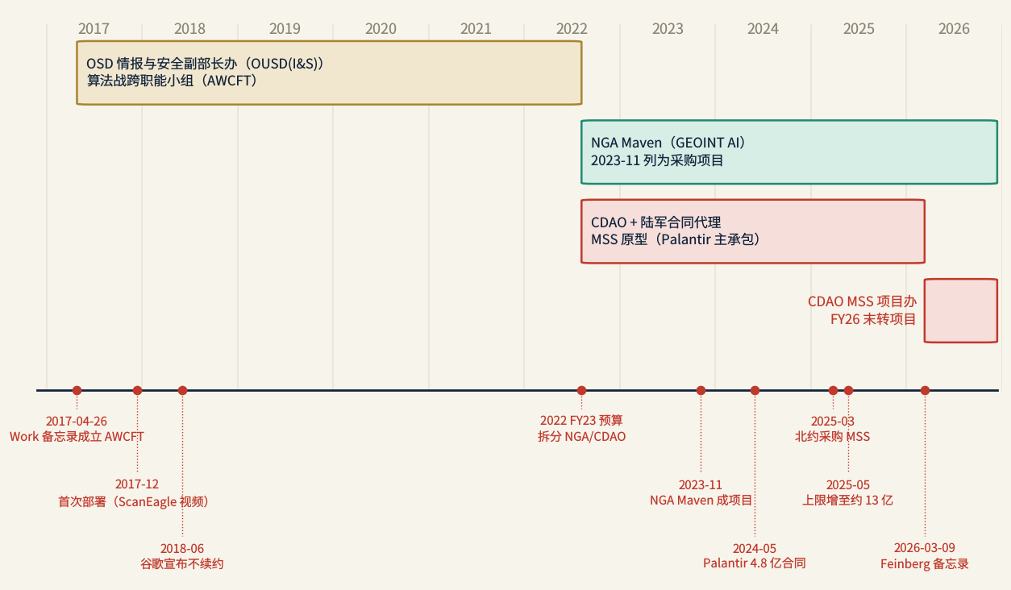
图33 Maven 管理归属演变（2017—2026）
来源：本报告依据 NSArchive 备忘录、Breaking Defense、Defense Daily、DefenseScoop 等公开资料绘制
前史：Palantir 在陆军“情报到目标”链条上的铺垫
Palantir 能够在 MSS 上后来居上，与它此前在陆军和特种作战领域积累的情报数据平台业务密不可分。2016 年 5 月，SOCOM 以单一来源方式授予 Palantir 上限 2.22 亿美元的“全源信息融合”软件许可^{[322]}。2018—2020 年，Palantir 先后进入陆军分布式通用地面系统（DCGS-A）的第一能力包（与雷神共享上限 8.76 亿美元）和第二能力包（2020 年 2 月与 BAE 共享上限 8.23 亿美元的 IDIQ），并在 2021 年 10 月被选中建设基于 Gotham 的跨密级情报数据织网^{[323-325]}。2019 年 12 月，Palantir 获得陆军企业数据平台 Vantage 的生产合同，上限 4.58 亿美元^{[326]}。
与 Maven 关系最近的是 2020 年 10 月陆军研究实验室授予的 9,120 万美元、两年期 AI/ML 研发合同：用 Foundry 和 Gotham 为各作战司令部提供 AI 数据整合与模型训练，期限至 2022 年 9 月 28 日^{[327,328]}。【分析】这份合同的客户（作战司令部）、内容（数据整合加模型训练）和时间（恰在 MSS 原型阶段之前），都带有 MSS 前身的特征；而陆军研究实验室此后又是 2024 年 MSS 军种扩展合同的授予方。2024 年 3 月，Palantir 又击败雷神赢得陆军下一代情报、监视与侦察地面站 TITAN 的原型合同（1.784 亿美元），其目标正是缩短“传感器到射手”的时间^{[329,330]}。可以说，到 2024 年 MSS 合同落地时，Palantir 已经在陆军“情报—目标”链条的多个环节完成了布局。
Palantir 成为主承包商：一步步加深的锁定
Palantir 走向 MSS 主承包商的路径，是一个“每一步都加深锁定”的过程。第一步是在位原型开发：在 2024 年合同之前，Palantir 已经“面向有限数量的操作员”开发 MSS 原型，但其起始时间（约 2022—2023 年）没有一手来源证实^{[277]}。第二步是唯一供应商认证：据 Tech Inquiry 报道，五角大楼认证 Palantir 是 MSS 的唯一供应商^{[331]}。
第三步是 2024 年 5 月 29 日的 4.8 亿美元合同。陆军合同司令部阿伯丁分部（ACC-APG）授予 Palantir 编号 W911QX-24-D-0012 的五年期、固定价格、不定期交付/不定数量（IDIQ）合同，名为“Maven 智能系统原型”，预计 2029 年 5 月 28 日完成，目的是把 MSS 扩展到中央司令部（CENTCOM）、欧洲司令部（EUCOM）、印太司令部（INDOPACOM）、北方司令部（NORTHCOM）、运输司令部（TRANSCOM）以及联合参谋部的“数千名用户”^{[277,332,333]}。合同把 MSS 描述为接入卫星图像、地理定位等数据以检测潜在目标、支撑 CJADC2 的系统。对这份合同的阶段定性也有分歧：合同名称写的是“原型”，MeriTalk 称它开启了原型阶段，Palantir 方面则称这是“从原型走向生产”^{[332,333]}。
第四步是向各军种扩展。2024 年 9 月，陆军作战能力发展司令部陆军研究实验室（DEVCOM ARL）授予 Palantir 一份约 9,980 万美元、五年期固定价格合同，把 MSS 扩展到陆军、空军、太空军、海军和海军陆战队，新增数万名军种用户^{[334,335]}。
第五步是上限扩容。2025 年 5 月 20 日（5 月 21 日公布），陆军对 W911QX-24-D-0012 发出第 P00005 号修改，追加 7.95 亿美元软件许可，合同上限升至约 12.75 亿美元（各方表述为“近 12.8 亿”或“约 13 亿”），期限仍至 2029 年 5 月 28 日^{[336,337]}。国防部称预计需求会“大幅涌入”，但陆军官员同时强调上限只是封顶值，并非已承诺的资金^{[337]}。同月，NGA 局长惠特沃斯在 GEOINT 2025 大会上披露，NGA 另授予 Palantir 2,800 万美元合同，以扩大 NGA 分析员对 MSS 的访问^{[338]}。
第六步是企业协议整合。2025 年 7 月 31 日（8 月 1 日公告；也有来源称 8 月），陆军与 Palantir 签订为期 10 年、上限 100 亿美元的企业协议（EA），整合 75 份合同（15 份主合同和 60 份相关合同），陆军称 100 亿美元是上限而非“具体支出承诺”^{[339,340]}。2026 年 3 月的 Feinberg 备忘录随即规定所有 MSS 合同转入这一载体（见下文）。
表12 Palantir MSS 合同链条（2024—2026）
日期 | 客户与载体 | 金额 | 范围与说明
2024-05-29 | 陆军 ACC-APG，IDIQ W911QX-24-D-0012，固定价格 | 上限 4.8 亿美元 | MSS 原型扩展至 5 个作战司令部和联合参谋部“数千用户”，至 2029-05-28^{[277]}
2024-09 | 陆军 DEVCOM ARL，固定价格，5 年 | 约 0.998 亿美元 | 扩展至陆、空、天、海、陆战队五个军种^{[334]}
2025-05-20 | W911QX-24-D-0012 修改 P00005 | 追加 7.95 亿美元，上限约 12.75 亿美元 | 新增软件许可，非新增范围^{[336,337]}
2025-05 | NGA | 0.28 亿美元 | 扩大 NGA 分析员 MSS 访问^{[338]}
2025-07-31 | 陆军企业协议（EA），10 年 | 上限 100 亿美元（整合 75 份合同） | 2026 年起成为全部 MSS 合同的载体^{[339,340]}
2025-08-15 敲定 | 海军陆战队企业许可（经 CDAO、DIU、ARL） | 未披露 | 在 SIPRNet（IL6 云）上无限量访问^{[341,342]}
2026-03-09 | Feinberg 备忘录（政策指令） | — | MSS 转正式项目；合同统一转入陆军 EA^{[343]}
2026-08（未证实） | 据报陆军 PEO IEW&S | “最高 6.18 亿美元、5 年” | 仅见聚合站，可能与 2024-12 陆军 Vantage 6.189 亿美元混淆（弱源，待核）^{[344]}
来源：本报告据 DefenseScoop、DoD 合同公告、GovConWire、MeriTalk、Marines.mil 等整理；上限不等于实际拨付
【分析】把已知上限简单相加（约 12.75 亿 + 0.998 亿 + 0.28 亿），MSS 专属合同上限约 14 亿美元，不含陆战队未披露金额和未证实的 6.18 亿美元。但上限不等于拨付，更不能与陆军 EA 的 100 亿美元相加。Feinberg 备忘录之后，新的 MSS 采购将以 EA 下订单的形式出现，可能不再有独立的合同公告，公开追踪难度会明显上升。从财务表现看，Palantir 美国政府收入 2025 年同比增长 55％，2026 年上半年增速升至 84％—90％，与 MSS 上限扩大、陆军 EA、陆战队许可和伊朗战事期间用户激增在时间上吻合，但这只是相关，不是已证实的因果^{[345,346]}。
北约采购：MSS NATO
2025 年 3 月 25 日，北约通信与信息局（NCIA）与 Palantir 完成“MSS NATO”采购，供盟军作战司令部（ACO，即欧洲盟军最高司令部 SHAPE）使用；4 月 14 日对外公布^{[279,347]}。从提出需求到签约只用了约 6 个月，北约称这是其历史上最快的采购之一；合同金额未公开，计划签约后约 30 天内部署^{[348,349]}。北约给出的用途是情报融合与目标定位、战场态势感知与规划、加速决策，系统包含大语言模型、生成式 AI 和机器学习，SHAPE 还计划接入新的 AI 模型和建模仿真工具^{[348,350]}。Breaking Defense 指出，这一采购发生在跨大西洋关系紧张的背景下^{[351]}。
此后 MSS NATO 先后部署到 SHAPE 和布林森联合部队司令部（JFC Brunssum），诺福克联合部队司令部（JFC Norfolk）预计在 2026 年 4—5 月接入^{[352]}。2026 年 6 月 22 日，MSS NATO 达到全面作战能力（FOC），获准在北约机密网络上运行，数据存放在北约自有的数据中心；系统在 2025 年全年进行测试，并经“坚定威慑 2026”（Steadfast Deterrence 2026）演习检验，6 月 30 日对外公布^{[353,354]}。欧洲也有评论认为，MSS NATO 意味着美国软件正在影响欧洲的军事决策，涉及主权问题^{[355]}。
Feinberg 备忘录：从“原型”到全军正式项目
2026 年 3 月 9 日，国防部常务副部长史蒂夫·范伯格（Steve Feinberg）签发备忘录，对 MSS 的地位作出根本性调整，主要内容有四点^{[278,343,356]}：一是 MSS 须在 2026 财年结束（2026 年 9 月 30 日）前成为正式采购项目；二是由负责研究与工程的副部长（USD(R&E））和负责情报与安全的副部长（USD(I&S））牵头，在 30 天内把 MSS 的系统管理、监督、支持活动及相关职责从 NGA 移交给 CDAO 新设的 MSS 项目办公室；三是所有 MSS 合同转入“现有的陆军企业协议（EA）合同载体”，今后对 Palantir 的合同行动由陆军负责；四是由 USD(R&E) 接替 NGA，担任 MSS 及其商业云基础设施的授权官（AO）。备忘录还要求国防部首席技术官埃米尔·迈克尔（Emil Michael）评估是否把 MSS 纳入拟设的 CJADC2 项目办公室^{[343]}。
DefenseScoop 报道称，这份指令把“AI 赋能决策”定为 CJADC2 的“基石”^{[343]}；各部门面临“激进”的过渡时间表，有官员认为运行授权（ATO）是瓶颈，全面完成可能需要 18 个月，专家也表示这次重大转变的“全部影响仍不清楚”^{[278]}。日期冲突：DefenseScoop 和 CSIS 给出的签署日期是 3 月 9 日，路透社约在 3 月 20—23 日报道了这封信，倡导团体 Capture Cascade 的时间线写作 3 月 21 日；后者应为报道日期而非签署日期^{[357,358]}。
2026 年 8 月 5 日，陆军上校莫莉·索尔斯伯里（Molly Solsbury，ai.mil 简历页写作 Melissa）被任命为 CDAO 内的 MSS 项目主任；她此前任职于陆军参谋长办公室，任命目标是推动 MSS 成为核心指挥控制资产^{[359,360]}。根据其简历，CDAO 此时已隶属 USD(R&E）。外界评论称，国防部对如何走出“碎片化部署”披露甚少^{[359]}。
关于转制是否按期完成，截至 2026 年 10 月未见国防部或 CDAO 的正式确认。Motley Fool（2026 年 8 月 25 日）称 Maven“现已成为”正式项目^{[361]}，Palantir 管理层在 2026 年二季度财报电话会上称“首个正式项目本季度在平台上启动”^{[362,363]}，但其他媒体仍以“过渡中”描述^{[357]}。
2026 年现状：全军“万能应用”
到 2026 年秋，MSS 已成为国防部事实上的 AI 赋能指挥控制与目标定位骨干。用户规模方面，2025 年 5 月 NGA 局长惠特沃斯称 Maven 已向所有军种和作战司令部开放，活跃用户超过 2 万，覆盖 35 个以上工具、3 个安全域，增至 2024 年 3 月时的四倍以上（另一报道口径为“自 2025 年 1 月以来翻了一倍多”^{[337]}），模型时延在列为正式项目后一年内改善了 80％^{[364,365]}。2026 年 9 月 22 日，负责研究与工程的副次长詹姆斯·马佐尔（James Mazol）在 DefenseTalks 会议上表示，MSS 用户从 2026 年 1 月的约 5 万人增至“史诗怒火”行动开始后的 10 万人以上，并正在推广到所有作战司令部和国民警卫局；CDAO 卡梅伦·斯坦利（Cameron Stanley）称 Maven 在“史诗怒火”行动 38 天中帮助打击了 13,000 个目标，并正在扩展到后勤、供应链、战备和预算数据^{[366,367]}。《国防一号》据此称 Maven 正在成为五角大楼的“万能应用”（everything app），据 CDAO 称已取代“6、8、10 个”旧系统^{[368]}。陆军联合兵种司令部也已把“Maven C2 智能系统”纳入训练和院校教育体系^{[369]}。
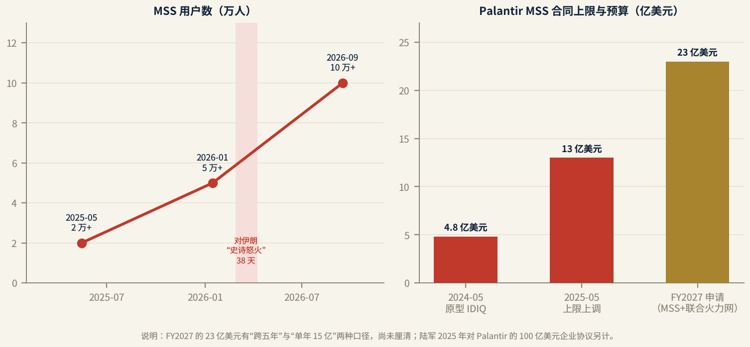
图34 MSS 用户数增长与 Palantir MSS 合同上限/预算
来源：本报告依据 Breaking Defense、DefenseScoop、FY2027 预算文件绘制
【用户口径说明】上述用户数存在口径差异：2025 年的“2 万以上”是 NGA 所称“活跃用户”；另有二手来源称 2025 年 Maven 覆盖 130 多个站点、约 2.5 万人（弱源，待核）^{[370]}；还有聚合站称 2026 年 3 月有 2 万多活跃用户^{[344]}，与马佐尔所说“1 月约 5 万”冲突，可能是“注册用户”与“活跃用户”之别。图 图34 采用官方口径。
与此同时，MSS 的大模型层出现了重大不确定性。据报道，Anthropic 的 Claude 于 2024 年末通过 Palantir 接入 Maven^{[371]}；2026 年 3 月 4 日，国防部据报把 Anthropic 列为“供应链风险”，要求 6 个月内淘汰其工具，起因是 Anthropic 拒绝把模型用于大规模国内监控和完全自主武器；但 Palantir 首席执行官卡普随后在 CNBC 上表示 Claude 仍在目标系统中运行^{[371,372]}。替换是否完成、由谁接替，截至本报告未见一手确认（详见第二节）。
大事年表
表13 Project Maven / MSS 大事年表（2017—2026.10）
日期 | 事件 | 来源
2017-04-26 | 常务副部长沃克签署备忘录，成立算法战跨职能小组（Project Maven），首个任务是无人机 FMV 的处理、利用和分发 | ^{[273,281]}
2017 年中 | 成立约两个月内获国会约 7,000 万美元 | ^{[274]}
2017-07 | 项目方宣布年底前向战区部署算法 | ^{[283]}
2017-12 | 首个算法（ScanEagle FMV 物体识别）部署中东，SOCOM 分析员使用；AFRICOM 同期开始使用 | ^{[285,286]}
2017—2018 | 谷歌经 ECS 分包参与；Clarifai 为 ECS 分包商 | ^{[293,295]}
2018-03 至 06 | 谷歌员工请愿（约 4,000—4,600 人签名）与辞职 | ^{[301,302]}
2018-06-01 前后 | 谷歌云 CEO 格林宣布合同 2019-03 到期后不续约 | ^{[300]}
2018-12 | 沙纳汉调任 JAIC 首任主任 | ^{[274]}
2019—2020 | 微软（约 3,000 万美元）、AWS（约 2,000 万美元）获 ECS 分包（关联系推断） | ^{[296]}
2020 起 | XVIII 空降军“猩红之龙”系列演习，与多达 70 家公司把 Maven 发展为 MSS | ^{[314,315]}
2022-04 | NGA 宣布接管 Maven 的 GEOINT AI 服务（约 80％），FY2023 生效 | ^{[275,317]}
2022 起 | XVIII 空降军用 MSS 为乌克兰生成目标情报 | ^{[308,373]}
2022-10 | 移交因持续决议案推迟 | ^{[318]}
2023-11-02 / 11-07 | NGA Maven 宣布并正式成为采购项目（软件采购路径） | ^{[276]}
2023-12 / 2024-02 | CJADC2 最小可行能力经 GIDE 认证并公布，MSS 为事实骨干 | ^{[320]}
2024-02-02 | CENTCOM 在伊拉克、叙利亚 85 次以上打击中用 Maven 缩小目标范围 | ^{[374]}
2024-03 | FY2025 预算把 Maven 经费调整到 CDAO PE 0606135D8Z；AI 开发流水线全部交给 NGA | ^{[306]}
2024-05-29 | 陆军授予 Palantir 4.8 亿美元 MSS 原型 IDIQ | ^{[277]}
2024-07-29 | NGA 授予 Scale AI 约 2,400 万美元 Maven 数据标注过渡合同 | ^{[375]}
2024-09 | ARL 授予 Palantir 约 9,980 万美元，MSS 扩展至五个军种 | ^{[334]}
2024 年末 | 据报 Claude 经 Palantir 接入 Maven | ^{[371]}
2024-12-06 | Anduril 与 Palantir 宣布合作，拟把 Lattice 与 MSS、AIP 结合 | ^{[376]}
2025-03-25 / 04-14 | 北约 NCIA 采购 MSS NATO，约 6 个月完成 | ^{[279,347]}
2025-05 | 惠特沃斯：活跃用户 2 万以上、35 个以上工具、3 个安全域；MSS 上限追加 7.95 亿美元至约 13 亿美元 | ^{[337,364]}
2025-07-31 | 陆军与 Palantir 签订 10 年、上限 100 亿美元企业协议 | ^{[339]}
2025-09-10 / 09-12 | 陆战队企业许可公布，MSS 成为标准火力与效果集成平台 | ^{[342,377]}
2025-11 | Enabled Intelligence 赢得 NGA 最高 7.08 亿美元 SEQUOIA 数据标注合同 | ^{[378]}
2026-02-28 起 | “史诗怒火”行动（对伊朗），MSS 被大规模用于目标定位；首日发生 Minab 学校遇袭 | ^{[371,379]}
2026-03-04 | 据报国防部把 Anthropic 列为供应链风险，6 个月内淘汰 | ^{[371]}
2026-03-09 | Feinberg 备忘录：FY2026 末转正式项目；管理权移交 CDAO；合同并入陆军 EA | ^{[278,343]}
2026-03-23/24 | 曼森专著《Project Maven》出版 | ^{[284]}
2026-05-14 | CDAO 斯坦利向众议院提交书面证词 | ^{[380]}
2026-05-28 | FY2027 预算申请：MSS 与联合火力网约 23 亿美元 | ^{[309,311]}
2026-06-22 | MSS NATO 达到全面作战能力 | ^{[353]}
2026-08-05 | 索尔斯伯里上校任 CDAO MSS 项目主任 | ^{[359]}
2026-09-22 | 用户超过 10 万；38 天打击 13,000 个目标 | ^{[366]}
2026-09-30 | 转正式项目截止日；截至本报告未见官方确认 | ^{[357]}
来源：本报告据各条所列来源整理

（二）功能设计：多源融合、看板式目标工作流与大模型代理
MSS 的功能可以用一句话概括：把分散在上百个数据源里的情报“对象化”后摆在同一张图上，再用一块看板把每个目标从“发现”推到“评估”，中间由人逐一批准。它的核心不是某个识别算法，而是把检测、目标管理、资产比较、火力交接和效果评估串成一条可追踪、可加速的流水线；2024 年以后又叠加了以大模型为核心的自然语言代理。需要注意的是，公开资料对各模块的描述详略悬殊，看板与资产比较有厂商和智库资料支撑，而武器—目标配对算法、BDA 和 COA 生成几乎没有权威细节。
总体定位：从“传感器到射手”的决策支持平台
北约对 MSS NATO 的官方描述，是目前对 MSS 功能最权威的概括：“AI 赋能的作战系统”，用大语言模型、生成式 AI 和机器学习进行情报融合、目标定位、战场态势感知、作战计划和加速决策；它把来自多个来源（涉密和公开）的结构化与非结构化数据汇入一个统一、可搜索的平台，开放架构可接入第三方 AI 模型、仿真工具和应用^{[348,351]}。2024 年陆军合同公告对美方 MSS 的描述则更偏目标定位：接入卫星图像、地理定位等数据，检测潜在目标，支撑 CJADC2^{[277]}。海军陆战队 2025 年的 MARADMIN 电报把 MSS 定为跨多个作战司令部的标准“火力与效果集成平台”（fires and effects integration platform）^{[377]}。
综合这三种表述，MSS 的功能定位有三个关键词：一是“融合”，即把多源数据汇到一个平台；二是“目标”，即围绕目标定位流程组织工作；三是“决策支持”，即系统给出检测、排序和建议，打击决定由人作出。官方和主流报道一致把 MSS 定位为决策支持工具，目标由人类指挥官批准^{[356]}。
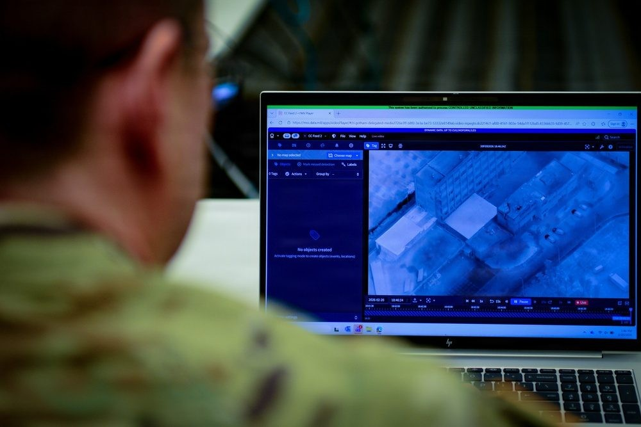
图35 国民警卫局人员在培训中学习使用 Maven 智能系统，画面中可见 MSS 地图界面。2026 年起 MSS 被推广至国民警卫局
来源：美国国民警卫局，公有领域
多源情报融合：179 个数据源
据 CSIS 报道，中央司令部 2024 年的 MSS 部署接入了 179 个不同数据源，业内人士称此后数量还在增加^{[356]}。卫星来源既包括国家侦察卫星，也包括 ICEYE、Capella Space 等商业合成孔径雷达（SAR）卫星；此外还接入信号情报，包括截获的通信和电子辐射^{[356]}。GlobalSecurity 根据 Palantir 的公开演示给出的数字是“150 个以上数据源”（弱源，待核）^{[281]}。
数据融合的意义在于消除“烟囱”。在传统流程中，图像情报、信号情报、人力情报和友军态势分属不同系统、不同密级、不同部门，目标分析员需要在多个终端之间来回切换、人工比对。MSS 把这些数据统一映射到平台的数据模型中（见第三节“本体”），使同一目标的图像、信号、历史记录和地理信息可以在一个对象下关联查询。有描述称，无人机执行任务时，其位置数据和实时视频会实时回传到 Maven（二手）^{[381]}。但全动态视频（FMV）的接入方式、友军跟踪（BFT）的接入方式，均没有找到权威公开说明。
计算机视觉检测与“对象化”
MSS 的计算机视觉能力有两个来源：一是 NGA Maven 流水线训练和认证的 GEOINT 模型，二是通过开放架构接入的第三方模型。无论来源如何，检测结果都以“对象”的形式写入平台，而不是停留在一张标了方框的图片上。Palantir 在北约工业日的示例说明了这一机制：一个外部 AI 系统（Safran.AI）生成的目标检测被导入 MSS，可以在共用作战图中直接调查，也可以交给 AIP 代理使用；用户用自然语言提问，例如“Show me detections of Tu-22s”（显示图-22 的检测结果），代理随后在由 12,000 个 Safran.AI 检测对象组成的对象集中查询^{[356,382]}。
【分析】“对象化”是理解 MSS 的关键。检测结果一旦成为对象，就可以带上属性（类型、置信度、时间、来源模型）、与其他对象建立链接（某检测对应某已知设施、某车辆属于某部队），并成为后续工作流动作（提名为目标、分配打击资产）的操作对象。这意味着识别模型本身可以替换——Palantir 控制的是对象模型和工作流，模型供应商只需按接口输出检测对象。这种“平台加可插拔模型”的结构，是 MSS 能在 2024 年后迅速吸纳第三方模型、乃至在 2026 年更换大模型供应商的技术前提。
共用作战图（COP）
MSS 提供地图式共用作战图。有二手描述称，其 COP 是一个三维地球视图，叠加卫星、无人机、信号情报和既有地图数据^{[381]}。在北约演示中，第三方检测对象可以直接在 COP 中调查^{[382]}。COP 是 MSS 中各类对象的空间呈现层：检测结果、已知设施、禁打目标、友军打击资产都在同一张图上显示，使目标分析员能直观判断目标与资产之间的距离和关系。
Target Workbench：看板式目标工作流
MSS 中最具辨识度的模块是 Target Workbench（目标工作台）。Palantir 的产品资料称，其界面以类似 看板（Kanban） 的形式组织：各列对应目标定位流程的各个阶段，阶段名称可以按单位自身的流程术语定制；系统支持 禁打清单（No-Strike List，NSL） 集成^{[383]}。在这种界面中，每个目标是一张“卡片”，随着分析、核查、审批、交战和评估的推进，在列与列之间流转；指挥员和参谋可以一眼看到每个阶段积压了多少目标、哪些目标卡在哪一步。
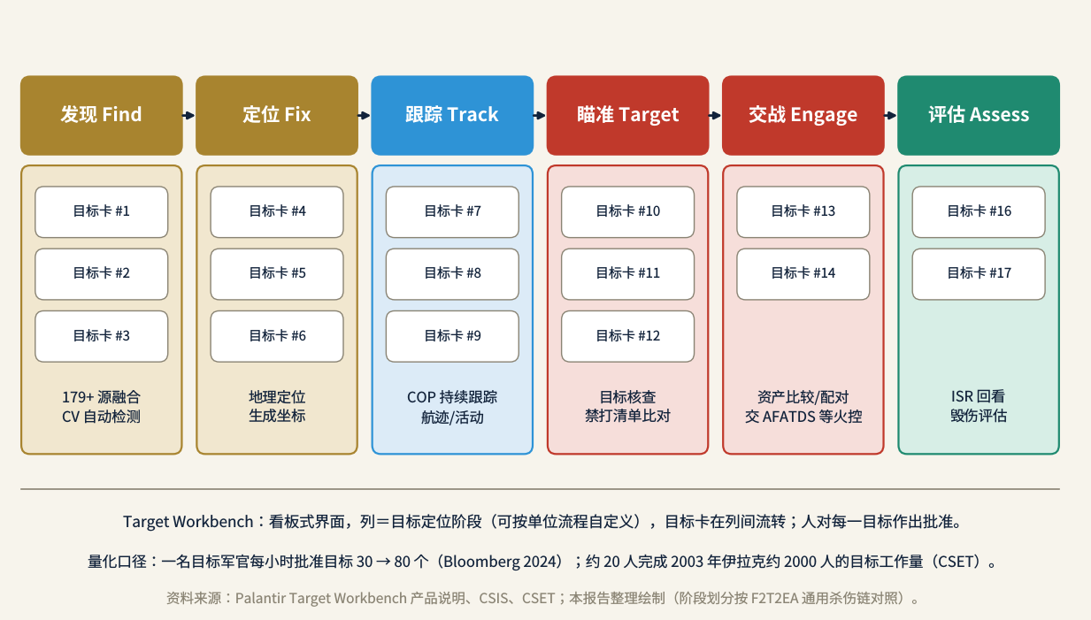
图36 Target Workbench 看板式目标工作流（按 F2T2EA 阶段对照）
来源：本报告依据 Palantir Target Workbench 产品说明、CSIS、CSET 资料整理绘制
有分析描述了看板的实际运作：检测结果被“提名”上看板，再从看板为目标分派最合适的资产，优化因素包括到达目标时间、燃油、弹药和距离；整个传感器到射手链路可以概括为“检测 → 行动方案（COA）→ 资产选择 → 打击 → BDA”（弱源，待核）^{[384,385]}。看板也不限于 MSS 本身：在陆军下一代指挥控制（NGC2）的“常春藤之刺 1”实弹演习（2025 年 9 月）中，第 4 步兵师在 Anduril 的 Lattice 网格上运行 Palantir Target Workbench，用它管理、跟踪每个目标并为其分配资源^{[386]}。
【分析】看板式设计的作战含义值得重视。传统联合目标定位流程（JP 3-60）中，目标从提名到批准要经过多级会议和文书；看板把这一流程“可视化、并行化”，使一个小团队能同时处理大量处于不同阶段的目标。这正是“20 人顶 2,000 人”“每小时 30 个到 80 个”等效率数字背后的机制。但并行化也意味着单个目标获得的人工注意力减少，这是后文讨论自动化偏见风险的出发点。
资产比较与武器—目标配对
CSIS 根据国防部演示描述了一个典型操作流程：操作员选中 AI 检测到的目标，按到达时间、距离、燃油等约束比较附近的打击资产，下令打击，再通过情报、监视与侦察（ISR）跟踪打击效果^{[356]}。这就是 MSS 的“资产比较”或“武器—目标配对”功能。2026 年伊朗战事中，据美国官员称五角大楼依靠 Maven 识别最高优先级目标并帮助选择武器^{[371]}。
【分析】从现有描述看，MSS 中的“武器—目标配对”更像基于约束（时间、距离、燃油、弹药）的资产推荐与比较，而不是传统意义上的武器—目标分配优化算法。配对算法的具体实现、是否考虑毁伤概率和附带损伤估计，均没有权威公开说明。
火力交接：与 AFATDS 等火控系统的衔接
目标排序和资产选择完成后，打击任务需要交给实际的火力系统执行。有二手分析称，Target Workbench 对目标排序后，把数据传给先进野战炮兵战术数据系统（AFATDS）等火力支援系统（弱源，待核）^{[385]}。分析人士本·范鲁（Ben Van Roo）认为，在“分配并射击”环节，射击诸元由 AFATDS 和弹道计算完成，大模型在这部分几乎不起作用^{[387]}。这意味着 MSS 不直接控制武器，而是把“打什么、用什么打”的决策结果交给存量火控系统。MSS 与 AFATDS、TAK 的官方接口说明均未找到。
毁伤评估（BDA）
在 CSIS 描述的流程中，打击之后通过 ISR 跟踪效果，即毁伤评估（BDA）^{[356]}。在看板上，BDA 对应最后一列：目标卡片在获得评估结果后，或者关闭，或者退回前列重新打击。但没有找到 BDA 模块的具体实现描述，例如是否由计算机视觉自动比对打击前后图像、评估结论如何回写目标对象等。
AIP 大模型代理与 Claude 争议
2023 年起，Palantir 把其人工智能平台（AIP）的大模型代理能力引入防务产品。CSIS 特别提醒，Palantir 2023 年的“AIP for Defense”演示展示的是计划中的未来能力和示意场景，不能等同于已部署的功能^{[356]}。在已证实的层面，北约演示中 AIP 代理可以用自然语言检索检测对象集^{[382]}；北约也明确称 MSS NATO 包含大语言模型和生成式 AI^{[348]}。
关于大模型在美军 MSS 中的具体作用，报道分歧很大。多家媒体报道，Anthropic 的 Claude 通过 Anthropic 与 Palantir 的合作，于 2024 年末接入 Maven，用于目标优先级排序和分析^{[371,388]}。《华盛顿邮报》2026 年 3 月 4 日报道称，在对伊朗作战中，内嵌 Claude 的 MSS 给目标排序、生成坐标并建议武器^{[389]}；二手转述还称其生成法律依据草稿^{[389]}，以及“Claude 提出了数百个目标，进行优先排序并给出精确坐标，再由人类指挥官批准”（转述华邮和《自然》）^{[390]}。但“和平愿景”（Vision of Humanity）的说法要克制得多：Claude 主要用于把情报报告转成通俗语言^{[391]}。
Claude 的现状同样存在冲突。据报道，国防部于 2026 年 3 月 4 日把 Anthropic 列为“供应链风险”，要求 6 个月内淘汰，起因是 Anthropic 拒绝把模型用于大规模国内监控和完全自主武器；OpenAI 等公司据报接替其角色；但 Palantir 首席执行官卡普在 CNBC 上称 Claude 仍在目标系统中运行^{[371,372]}。另有说法提及 2026 年 2 月 28 日的行政令要求六个月内完成过渡^{[372]}。倡导团体 Capture Cascade 在 MSS 转正式项目的条目标题中直接写出“Claude 依赖”（弱源，待核）^{[358]}。Claude 在 MSS 中的具体角色、是否已被替换、由谁接替，均无法从五角大楼或 Anthropic 的一手文件中证实。
【分析】无论 Claude 的具体角色如何，可以确认两点：其一，MSS 的大模型层是可替换的，这与“平台加可插拔模型”的架构一致；其二，大模型在 MSS 中的主要价值在“信息整理与排序”这一侧（检索、摘要、排序、生成草案），而在射击诸元解算这一侧几乎不起作用。战事期间按 token 计的使用量激增（日峰值增长 4,425％，最高约 200 亿 token/天，见第四节）说明大模型已深度嵌入日常参谋工作^{[392]}。
NGA 机器生成情报标注与“推理”能力
NGA Maven 一侧的功能重点是 AI 情报产品的生产与治理。NGA 局长惠特沃斯 2025 年 6 月称，NGA 在所有 AI 生成的产品上加注“machine-generated GEOINT”（机器生成的地理空间情报）模板标签，在这类模板化产品的分发过程中“没有人工经手”（no human hands）；标签注明 AI 参与的类型和程度，NGA 可能是 18 个情报界成员中第一个常规化使用此类标签的机构^{[393]}。惠特沃斯还表示，Maven 的下一阶段要加入“推理”能力，从识别物体发展到预测和发现威胁；但在向作战司令或总统汇报前，仍需要人工佐证^{[338,394]}。
【分析】“机器生成”标签是目前公开可见的、少有的针对 AI 情报产品的制度化治理措施。它把“AI 参与了多少”作为产品元数据随情报流转，使下游用户可以据此调整信任程度。但它主要适用于 NGA 的 GEOINT 产品；MSS 中目标卡片上的 AI 贡献是否有类似标注，没有公开信息。
非作战扩展：五角大楼的“万能应用”
2026 年，MSS 的应用范围明显超出目标定位。CDAO 斯坦利称 MSS 正扩展到后勤、供应链、战备和预算数据^{[366]}。《国防一号》称 Maven 正在成为五角大楼的“万能应用”，据 CDAO 称已取代“6、8、10 个”旧系统^{[368]}。陆军联合兵种司令部把“Maven C2 智能系统”纳入训练和院校教育^{[369]}；国民警卫局也在推广范围之内^{[366]}。
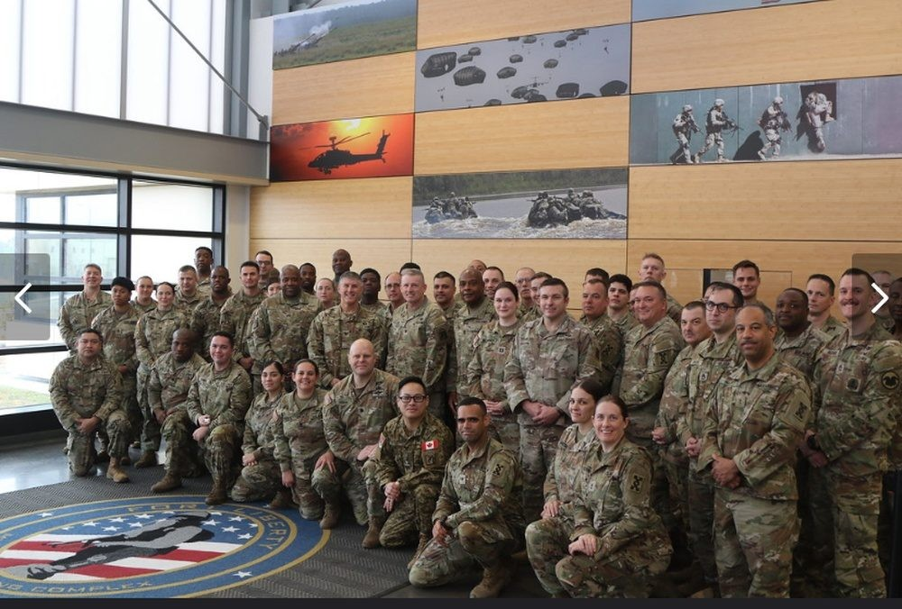
图37 萨姆休斯顿堡的合同人员在作战演习中使用 AI 与 Maven 智能系统进行仿真。MSS 的使用者已从目标分析员扩展到后勤、合同等保障领域
来源：美国陆军，公有领域
【分析】从“目标工厂”到“万能应用”的扩展，与 Palantir 平台的通用性直接相关：本体既可以描述目标和打击资产，也可以描述零备件、预算科目和战备状态。对国防部而言，这意味着一个平台同时承载作战与管理数据，降低了跨领域关联分析的门槛；对供应商而言，则意味着锁定从作战领域蔓延到整个部门的业务系统。
跨梯队与联盟协同
MSS 的用户覆盖从作战司令部、军种到联盟层级。2025 年 5 月，NGA 称 Maven 通过 35 个以上军种和作战司令部工具、跨三个安全域服务约 2 万名活跃用户^{[364]}。联盟层面，MSS NATO 部署在 SHAPE 和布林森联合部队司令部，诺福克联合部队司令部随后接入^{[352]}。乌克兰是美方目标情报的接收方而非 MSS 的直接用户：据《纽约时报》报道，乌方使用的是不依赖美国敏感情报的版本^{[373]}。MSS 的联盟“可释放性”（releasability）机制，即按标签控制哪些数据可以共享给哪些盟友，没有找到公开细节。
功能模块拆解
表14 MSS / NGA Maven 功能模块拆解
模块 | 功能描述 | 证据等级 | 主要来源
多源情报融合 | CENTCOM 2024 年部署接入 179 个数据源（另有 150 个以上说法），含国家侦察卫星、ICEYE/Capella 商业 SAR、信号情报 | 智库；二手 | ^{[281,356]}
CV 检测与对象化 | 外部模型检测结果作为对象写入平台；北约演示中 12,000 个 Safran.AI 检测对象组成对象集 | 厂商 | ^{[382]}
共用作战图（COP） | 地图式 COP，据称为三维地球视图，叠加卫星、无人机、SIGINT 与地图数据 | 二手 | ^{[381]}
Target Workbench | 看板式界面，列对应目标定位阶段，阶段名可定制；集成禁打清单 | 厂商 | ^{[383]}
资产比较与配对 | 按到达时间、距离、燃油等约束比较附近打击资产并下令打击 | 智库（据国防部演示） | ^{[356]}
火力交接 | 排序后目标交 AFATDS 等火力系统；射击诸元由 AFATDS 解算 | 二手；分析人士 | ^{[385,387]}
毁伤评估（BDA） | 通过 ISR 跟踪打击效果；无模块级细节 | 智库 | ^{[356]}
AIP 大模型代理 | 自然语言检索、排序、COA 草案；Claude 角色有争议 | 厂商；多源有争议 | ^{[382,389,391]}
机器生成情报标注 | NGA 产品加注 machine-generated GEOINT 标签，注明 AI 参与程度 | 官方 | ^{[393]}
推理与威胁预测 | 从识别物体走向预测威胁；汇报前需人工佐证 | 官方（规划） | ^{[338]}
非作战扩展 | 后勤、供应链、战备、预算；取代 6—10 个旧系统 | 官员 | ^{[366,368]}
联盟协同 | MSS NATO 在北约机密网络运行；乌克兰为情报接收方 | 官方；媒体 | ^{[353,373]}
来源：本报告据北约、CSIS、Palantir 资料及媒体报道整理
与 F2T2EA 杀伤链对照
美军通用的动态目标定位流程可以概括为“发现—定位—跟踪—瞄准—交战—评估”（F2T2EA）六步。把 MSS 已知功能逐一对照这六步，可以看出它在杀伤链中覆盖了从发现到评估的全部环节，但各环节的自动化程度和证据充分程度差别很大（见表15）。
表15 MSS 功能与 F2T2EA 杀伤链对照
F2T2EA 环节 | MSS 对应功能 | 自动化程度（分析） | 证据情况
发现（Find） | 179 个以上数据源融合；CV 模型自动检测并对象化 | 高：检测由机器完成 | 智库与厂商资料较充分^{[356,382]}
定位（Fix） | 地理定位、生成坐标；据报 Claude 生成精确坐标 | 中高：机器给出坐标，人工核对 | 坐标生成见于媒体报道，有争议^{[389,390]}
跟踪（Track） | COP 持续显示目标与活动；无人机位置与视频回传 | 中：依赖传感器持续覆盖 | 仅二手描述^{[381]}
瞄准（Target） | 看板上的目标核查、禁打清单比对、优先级排序；人工逐一批准 | 中：机器排序，人工审批 | 厂商资料与一线访谈^{[288,383]}
交战（Engage） | 按时间、距离、燃油比较打击资产；交 AFATDS 等火控 | 低到中：资产推荐，射击诸元由火控系统解算 | 智库与二手^{[356,387]}
评估（Assess） | ISR 跟踪打击效果，目标卡片关闭或回流 | 未知 | 无模块级细节^{[356]}
来源：本报告分析整理，各环节证据见所列来源
【分析】对照表显示，MSS 的自动化重心在杀伤链前段（发现、定位）和中段的“组织与排序”，交战环节仍依靠存量火控系统，评估环节公开信息最少。换言之，MSS 压缩的主要是“人找目标、人排目标、人比资产”的时间，而不是“武器飞行和毁伤”的时间。这也解释了为什么其效率指标多以“每小时批准多少目标”“多少人完成多少工作”来表述。
功能层面的公开空白
以下功能没有找到权威公开描述：全动态视频的接入方式；友军跟踪的接入方式；BDA 模块实现；COA 生成算法；武器—目标配对算法；联盟可释放性与标签化数据访问控制机制；MSS 与 TAK、AFATDS 的官方接口^{[356]}。CSET 在其报告中明确表示不公开 MSS 的具体作战细节^{[315]}。因此，本节对上述模块的描述，均应视为“已知存在、细节不明”。

（三）架构设计：本体驱动的平台、NGA 模型流水线与三个安全域
MSS 的架构可以理解为“Palantir 平台加可插拔的模型与数据”：Palantir 控制数据集成、本体与工作流应用，NGA 控制模型的标注、训练与认证，第三方的计算机视觉、商业 SAR 和大模型供应商可以替换，国防部通过 CDAO 项目办公室和陆军企业协议实施治理。本节按七层逐层拆解，并简要对比 Palantir 本体与 Anduril Lattice 实体模型的差异。需要强调：公开资料足以勾勒层次，但 MSS 具体采用 Foundry 还是 Gotham 的组合、托管在哪家云、是否存在绝密网络实例等关键细节，均未得到证实。
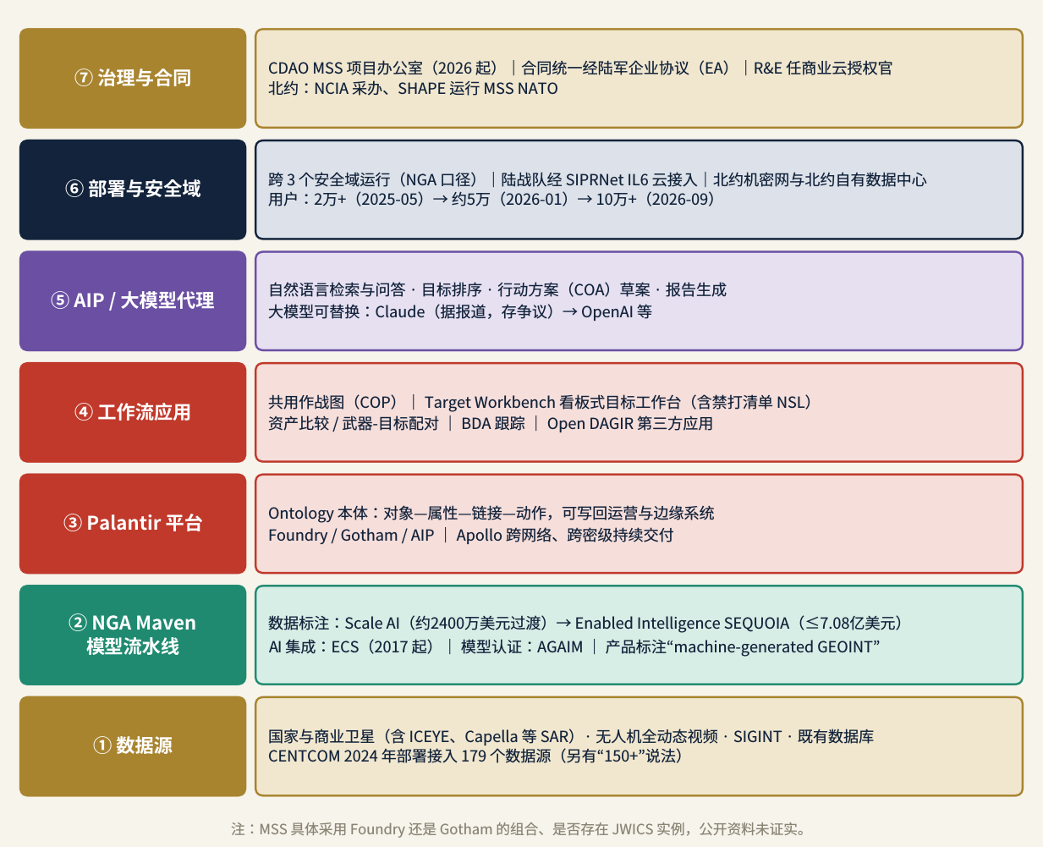
图38 Maven / MSS 七层架构
来源：本报告依据 Palantir 官方文档、NGA 合同公告、CSIS、DefenseScoop、SHAPE 等资料整理绘制
如图 图38 所示，本报告把 Maven/MSS 拆为七层：数据源层、NGA Maven 模型流水线、Palantir 平台层、工作流应用层、AIP/大模型代理层、部署与安全域层、治理与合同层。前五层是“技术栈”，后两层是“运行环境与制度框架”。这一分层是本报告依据公开资料所做的归纳，并非官方架构文件。
第一层：数据源
数据源层是 MSS 的输入端。已知来源包括国家侦察卫星和 ICEYE、Capella Space 等商业 SAR 卫星，信号情报（截获通信、电子辐射），无人机及其全动态视频，以及既有数据库和地图数据；CENTCOM 2024 年部署时共接入 179 个数据源^{[356]}。北约版本同样强调接入涉密和公开、结构化和非结构化的多源数据^{[348]}。
数据源层也是 MSS 最大的风险来源之一。2026 年 Minab 学校遇袭事件表明，平台本身不会自动发现底层数据库中的过期记录：该地点在旧数据库中仍被标为伊斯兰革命卫队设施，输入 Maven 后被列为推荐目标（详见第五节）^{[379]}。Palantir 事后表示自己“不对底层数据负责”^{[395]}。【分析】这说明在 MSS 的架构中，数据质量责任仍分散在各情报来源单位，平台只负责汇聚和呈现，二者之间缺少系统性的“数据保鲜”机制。
第二层：NGA Maven 模型流水线
2022 年拆分后，整个 Maven“AI 开发流水线”交给 NGA^{[306]}。这条流水线由三个环节构成：数据标注、系统集成与模型互操作、模型评估认证。
数据标注是计算机视觉模型的基础。2024 年 7 月 29 日，NGA 授予 Scale AI 约 2,400 万美元、为期一年的固定价格合同“NGA Maven 数据标注服务过渡”（合同号 HM047624C0047）；NGA 另一条公告写的是“修改 2,400 万美元后总值 1.3 亿美元”，两者关系不明^{[375]}。2024 年 9 月，NGA 宣布约 7 亿美元的数据标注竞标，同时推动标准化建模^{[396,397]}。2025 年 11 月，初创公司 Enabled Intelligence 赢得名为 SEQUOIA 的“AI/ML 数据标注即服务”合同，单一授标 IDIQ，上限 7.08 亿美元，订货期最长 7 年，用于 GEOINT 计算机视觉的目标检测、跟踪和分类标注，合作方包括 BAE、Vantor 和 Whiteboard Federal；这是美国政府迄今最大的 AI 数据标注项目，也是 Maven 的基础能力^{[378,398]}。落败的 Scale AI 先向 GAO 抗议被驳回（2026 年 1 月下旬），再起诉至联邦索赔法院，法院未推翻授标^{[399]}。
系统集成与模型互操作由 ECS 承担。ECS 自 2017 年起担任 NGA Maven 项目的“AI 互操作集成商”（AI3）^{[291]}。
模型评估认证由 NGA 的 AGAIM 试点（GEOINT AI 模型认证/评估）承担，它提供一套标准的评估和风险管理流程。NGA 官方明确表示，不希望 AGAIM 变成“运行授权（ATO）式”的排队审批^{[400]}。
【分析】把模型流水线放在 NGA 而把作战平台交给 CDAO 和 Palantir，形成了“模型由政府掌握、平台由商业公司提供”的分工。这种分工的好处是政府对训练数据和模型评估保有控制权，不至于完全依赖单一平台厂商；代价是两条线之间需要稳定的接口（检测对象写入本体），以及两个机构之间的协调成本。2026 年 MSS 管理权从 NGA 移交 CDAO 后，NGA 仍保留模型流水线，这一分工没有改变。
第三层：Palantir 平台（Apollo、Ontology、Foundry、Gotham、AIP）
平台层是 MSS 的核心，由 Palantir 的几个产品构成。
Apollo 是持续交付平台，负责管理承载 Foundry 和 AIP 服务的底层基础设施^{[401,402]}。二手资料称 Apollo 可以运行在本地数据中心、边缘硬件和涉密网络上^{[403]}。对军事用户而言，Apollo 的价值在于让同一套软件在非密云、秘密网、北约网络等多个隔离环境中保持版本一致、持续更新，而不必为每个环境单独开发和认证。
Ontology（本体） 把数据源映射为对象、属性和链接，并对“动作”（action）建模，支持把决策实时写回运营系统和边缘系统；边缘端可以用轻量的“嵌入式本体”（Embedded Ontology）记录决策，平台也能接入物联网和边缘数据流^{[404,405]}。在 MSS 中，检测结果、设施、目标、打击资产、禁打对象都可以是本体中的对象；“提名为目标”“批准打击”“分配资产”则是作用于对象的动作。
Foundry、Gotham 与 AIP 分别是 Palantir 的数据集成与分析平台、情报与防务平台、人工智能平台。MSS 具体采用 Foundry 还是 Gotham 的组合，公开资料未证实，本报告的分层推断是：数据和本体层在 Foundry/Gotham 中把传感器数据和检测结果对象化，AIP 提供大模型代理^{[356]}。值得一提的是，Palantir 在 Maven 之外长期为陆军提供情报数据平台：DCGS-A 第二能力包（2021 年下选 Palantir 建设基于 Gotham 的跨密级情报数据织网）和 2024 年的 TITAN 地面站原型（1.784 亿美元）都处在“情报到目标”链条上，与 MSS 形成衔接^{[325,329]}。
第四层：工作流应用
工作流应用层是用户直接接触的界面，包括 COP 地图、Target Workbench 看板、资产比较与配对、BDA 跟踪等（见第二节）。这一层是开放的：2024 年 CDAO 启动的 Open DAGIR 计划，旨在把其他厂商的应用接入 MSS 的数据层，使 CJADC2 不必全部依赖 Palantir 自有应用^{[321]}。Breaking Defense 也指出，2024 年公布的 CJADC2 最小可行能力是“最低限度”的^{[321]}。
【分析】Open DAGIR 是国防部对“平台锁定”的一种制度回应：数据层由 Palantir 提供，但应用层向第三方开放。然而，第三方应用要读写的仍是 Palantir 的本体，平台层的锁定并未消除。
第五层：AIP / 大模型代理
AIP 层提供自然语言检索与问答、目标排序、行动方案草案和报告生成等能力^{[356,382]}。这一层的模型供应商是可替换的：据报道 Claude 自 2024 年末接入，2026 年起因供应链风险认定而被要求淘汰，OpenAI 等公司据报接替^{[371]}。【分析】从架构看，大模型不直接操作武器，而是作用于本体中的对象与动作：它可以查询对象集、生成排序和草案，但“批准打击”等动作仍需人在界面上执行。大模型层的风险主要在于生成内容的可追溯性——排序依据、坐标来源、法律依据草稿是否可审计，公开资料没有说明。
第六层：部署与安全域
NGA 称 Maven 跨“三个安全域”运行^{[364]}。原文没有说明具体是哪三个网络，推测为非密、秘密和绝密/敏感隔离信息（TS/SCI）三级，但没有公开来源证实 MSS 在联合全球情报通信系统（JWICS）上有实例。可以确认的部署形态有两个：一是海军陆战队通过企业许可，在 SIPRNet 影响等级 6（IL6）云上“无限量访问”MSS^{[341,377]}；二是 MSS NATO 在北约机密网络上运行，数据存放在北约自有的数据中心^{[353]}。伊朗战事期间，五角大楼发言人称非密网使用量环比增长 38％、涉密网增长 89％，也印证了 MSS 同时运行在不同密级的网络上^{[392]}。
MSS 托管在哪家商业云（AWS、微软、甲骨文、谷歌）、是否经由联合作战云能力（JWCC）合同，均没有公开信息。Feinberg 备忘录提到 USD(R&E) 将接任 MSS“商业云基础设施”的授权官，说明 MSS 至少部分运行在商业云上^{[278]}。MSS 在前沿战术节点、断连条件下的边缘部署，也没有找到权威公开描述。
第七层：治理与合同
治理层决定了“谁拥有、谁付钱、谁授权运行”。截至 2026 年 10 月，MSS 的治理框架是：CDAO 新设的 MSS 项目办公室负责系统管理与监督，项目主任为索尔斯伯里上校，CDAO 隶属 USD(R&E)^{[359,360]}；所有合同经由陆军企业协议执行^{[343]}；USD(R&E) 担任商业云的授权官^{[278]}；首席技术官评估是否把 MSS 纳入拟设的 CJADC2 项目办公室^{[343]}。北约一侧由 NCIA 采办、SHAPE 运行 MSS NATO^{[347]}。NGA 保留 NGA Maven 模型流水线和 GEOINT 产品治理（机器生成标签、AGAIM）^{[393,400]}。
表16 Maven / MSS 七层架构要点
层级 | 组成与机制 | 主要证据
① 数据源 | 国家与商业卫星（含 ICEYE、Capella SAR）、无人机 FMV、SIGINT、既有数据库；CENTCOM 2024 年 179 个数据源 | ^{[356]}
② NGA Maven 模型流水线 | 标注：Scale AI 过渡合同 → Enabled Intelligence SEQUOIA（上限 7.08 亿美元）；集成：ECS（AI3）；认证：AGAIM | ^{[291,375,378,400]}
③ Palantir 平台 | Apollo 持续交付；Ontology 对象—属性—链接—动作，可回写；Foundry/Gotham/AIP（具体组合未证实） | ^{[401,404]}
④ 工作流应用 | COP、Target Workbench、资产比较、BDA 跟踪；Open DAGIR 第三方应用 | ^{[321,383]}
⑤ AIP/大模型代理 | 自然语言检索、排序、COA 草案；Claude（有争议）→ OpenAI 等（据报） | ^{[371,382]}
⑥ 部署与安全域 | 3 个安全域（NGA 口径）；陆战队 SIPRNet IL6 云；北约机密网与自有数据中心；云厂商未公开 | ^{[353,364,377]}
⑦ 治理与合同 | CDAO MSS 项目办公室；陆军 EA；USD(R&E) 任授权官；北约 NCIA/SHAPE | ^{[278,343,347]}
来源：本报告据各层所列来源整理
MSS 在 CJADC2 体系中的位置
从体系层面看，MSS 是美军“联合全域指挥控制”（CJADC2）的事实骨干。时任国防部常务副部长希克斯曾要求 CDAO 在 2023 年底前通过“全球信息主导实验”（GIDE）交付 CJADC2 的最小可行能力；该能力于 2023 年 12 月获认证、2024 年 2 月公布，重点是 11 个作战司令部之间的信息共享，应用包括联合火力网和一个“全球集成”工具^{[320,406,407]}。此后 CDAO 推动 GIDE 吸纳更多工业界参与者，构建全球作战网络^{[408]}。Breaking Defense 在 2024 年末的盘点中，把 CJADC2 与军事 AI 的进展概括为“安静的进步”^{[409]}。
2026 年的 Feinberg 备忘录把“AI 赋能决策”定为 CJADC2 的基石，并要求评估把 MSS 纳入拟设的 CJADC2 项目办公室^{[343]}；FY2027 预算则把“Maven 智能系统与联合火力网”作为交付 CJADC2 的一个预算项列出^{[309]}。【分析】这意味着在联合层级，MSS 承担“数据与决策平台”角色，联合火力网承担“火力协调”角色，二者组合构成 CJADC2 的作战核心。值得注意的是，没有任何来源把 MSS 与“金穹”导弹防御直接挂钩；有关“金穹”的报道只提到 Anduril 与 Palantir 两家公司共同开发其指挥控制软件层^{[410]}。
Palantir 本体与 Lattice 实体模型的差异
由于 Palantir 与 Anduril 在陆军 NGC2 等项目中深度合作，两家的数据模型常被对照讨论。Palantir 本体以“对象—属性—链接—动作”为核心，面向企业级、长周期的数据整合和决策回写^{[404]}。Lattice 则以“实体”为核心：每个航迹、资产、地理区域和信号都是一个实体，其全部数据由可选的类型化组件承载，如位置、运动学、军事视图（敌我属性）、本体模板、来源（provenance）、密级标记等；在实体之上，再用“任务”对可受领任务的资产下达指令^{[411]}。
表17 Palantir 本体与 Lattice 实体模型对比
维度 | Palantir 本体（MSS） | Lattice 实体（Anduril）
基本单元 | 对象（object），带属性与链接 | 实体（entity），由类型化组件构成
行为建模 | 动作（action），可写回运营系统与边缘系统 | 任务（task），下达给可受领任务的资产
设计重心 | 企业级数据整合、长周期分析与决策流程 | 实时航迹、传感器与效应器控制
典型层级 | 作战司令部、军种、联盟 | 战术边缘、师级以下网格节点
在 NGC2 中的角色 | Foundry 数据平台与 Target Workbench 目标应用 | Lattice Mesh 边缘数据网格与实体层
互相映射 | 无公开文档 | 无公开文档
来源：本报告依据 Palantir Ontology 文档与 Lattice SDK 公开 schema 分析整理
在 NGC2 中，Lattice 作为战术边缘网格、数据传输和实体层，Palantir 作为企业数据平台（Foundry）和目标与决策应用（Target Workbench）^{[376,386]}。2024 年 12 月两家宣布合作时，设想由 Lattice 和 Menace 采集、传输边缘数据，再导入 Palantir AIP 准备 AI 训练，并与 MSS 结合，形成“从边缘到企业”的链路^{[376,412]}。有分析把两者概括为：MSS 处理历史和近实时情报、形成目标包，Lattice 以机器速度实时执行目标包、协调传感器和效应器^{[413]}。但实体与对象之间如何转换、两套模型如何保持一致，没有任何公开文档，这是两系统集成中最值得关注的技术空白（两系统的比较详见第三章）。

（四）能力评估：已证实的是“省人、提速”，不是“更准”
关于 MSS 能力的公开数字不少，但它们分属吞吐、人力、准确率、时延、战役总量、用户规模等不同口径，彼此不能直接比较。综合来看，被多源证实的是 MSS 能以很少的人力支撑很高的目标处理吞吐，并已扩展到全军和北约；目标识别的准确率不但没有证据显示优于人类，测试数据反而明显偏低；“每小时 1,000 个决策”“从数天压缩到数秒”等属于愿景或官方声称。主要风险不在模型本身识别错误，而在数据过期、自动化偏见和人工审查密度下降。
速度与吞吐：从每小时 30 个到 80 个
彭博社 2024 年的长篇报道援引 XVIII 空降军资深目标官 Temple 的估计：借助 Maven，他每小时可签批多达 80 个目标，不用 Maven 时约 30 个；他同时表示，完全信任机器会更快，但会引入错误^{[288,414]}。这是目前最常被引用的人机协同吞吐数字。需要注意，它是一名目标官的个人估计，衡量的是“审批”环节的速度，而不是从发现到打击的全流程。
时延方面，二手报道称在“猩红之龙”演习中，“数据传输加打击”的时间从 12 小时以上缩短到 1 分钟以内（二手）^{[415]}。NGA 局长惠特沃斯 2025 年也提到，某目标单元在一次演习中把时间线从数小时缩短到数分钟^{[364]}。2026 年 5 月，CDAO 斯坦利在国会书面证词中称，MSS 把目标周期“从数天压缩到数秒”^{[380]}。【分析】“数秒”是官方在预算申请和转正式项目背景下的表述，没有公开方法说明，应视为官方声称。
人力：约 20 人顶 2,000 人
CSET 与 CSIS 都引用了一个对比：XVIII 空降军借助 MSS，以约 20 人的目标单元达到了 2003 年伊拉克战争（OIF）时一个 2,000 多人时敏目标单元的效能，后者被视为美军史上效率最高的目标单元^{[315,356]}。这是 MSS“省人”价值最有力的公开证据，也是 MSS 支持者最常引用的数字。【分析】这一对比来自演习而非实战，且两者面对的目标数量、情报环境、通信条件都不同，应理解为数量级上的示意，而非严格的效能比。
愿景：每小时 1,000 个高质量决策
陆军为 MSS 设定的远期目标是让一个单位“每小时做出 1,000 个高质量决策“，即选择或剔除目标^{[364]}。CSET 也把它表述为最终目标：系统与士兵帮助指挥官每小时处理 1,000 个战术决策^{[315]}。Army Recognition 以“每小时 1,000 个目标”为题报道了这一设想^{[415]}。这是愿景指标，不是实测结果。
战役总量：伊朗 38 天 13,000 个目标
2026 年对伊朗的“史诗怒火”行动提供了 MSS 首个大规模实战总量数据。按时间顺序，已知口径包括：《华盛顿邮报》称头 24 小时打击约 1,000 个目标^{[388,389]}；中央司令部 3 月 3 日称已打击近 2,000 个目标^{[416]}；维基百科条目称 10 天约 5,000 个目标（二手）^{[417]}；白宫 4 月 8 日的统计称其中指挥控制目标超过 2,000 个、防空目标 1,500 个^{[416]}；CDAO 斯坦利称 38 天打击 13,000 个目标^{[366,380]}。
【口径提醒】13,000 个是“打击的目标”总数，不是“Maven 独立识别的目标”，更不是命中率或准确率。MSS 在其中的贡献比例没有公开。只见于低可信站点的“每天 3,000 个目标”“11,000 次以上打击”“25,000 个以上账户”等说法，本报告不予采信（弱源，待核）^{[418]}；“86 秒完成决策”等说法同样未经证实^{[371]}。
准确率：60％ 对 84％，恶劣条件下低于 30％
与效率数字相比，准确率数据少而且不利。彭博社援引 XVIII 空降军军官的说法：测试中 Maven 识别物体的正确率约 60％，与 XVIII 空降军合作的人类分析员约 84％；遇到某些物体或雪天图像时，Maven 的正确率“可能低于 30％”^{[288,419]}。Airwars 的报道称，在西伊拉克这类天气多变的沙漠地形中，准确率可降到 30％ 以下^{[420]}。二手转述常把这组数字写成“雪天 30％”或“识别坦克 60％”。
另有两组数字流传较广但无法溯源：一是 Maven 在乌克兰“每平方公里约 10 个错误检测”，二是准确率“从 70％ 降到 30％，有时 10％”（据称出自曼森）；两者均未找到原始出处，不建议引用（弱源，待核）^{[421,422]}。
【分析】60％/84％ 是 2023—2024 年单项物体识别测试的结果，早于加入大模型的 2026 版本，不能直接套用到“史诗怒火”行动；2026 年的版本没有公开任何准确率或误报率数据，也没有找到 AGAIM 评估结果的公开数据。同时，“30 → 80 个/小时”衡量的是人机协同的审批吞吐，“60％ 对 84％”衡量的是机器单独识别的正确率，二者并不矛盾：MSS 的价值主要来自流程组织和人力节省，而非检测精度。
规模：用户从 2 万到 10 万以上
用户规模的增长轨迹是：2024 年 5 月合同扩展至 5 个作战司令部的“数千用户”^{[277]}；2025 年 5 月活跃用户超过 2 万，覆盖 35 个以上工具、3 个安全域^{[364]}；2026 年 1 月约 5 万；2026 年 9 月超过 10 万^{[366]}。【分析】约 16 个月内增长约 5 倍，主要推动力是伊朗战事和向所有作战司令部、国民警卫局的推广。
伊朗战事期间的使用强度数据同样惊人：五角大楼发言人称，非密网使用量环比增长 38％，涉密网增长 89％；按 token 计的日峰值增长 4,425％，最高约 200 亿 token/天^{[392]}。Breaking Defense 引用 CDAO 的说法，称军方对 AI 的需求“贪得无厌”^{[392]}。
可靠性与风险
数据投毒。 Maven 的数据投毒风险早已受到关注^{[414]}。MSS 汇聚上百个数据源，任何一个来源被篡改或污染，都可能通过本体关联传播到目标列表。CSET 明确表示不公开 MSS 的具体作战细节^{[315]}。2023 年 NGA 就 Maven 的 AI/ML 供应链风险发布征询，理由是对下级供应商缺乏可见度^{[299]}。
自动化偏差。 高吞吐的人机协同天然存在“人类背书”的风险。目标官 Temple 自己就指出，完全信任机器会引入错误^{[288]}。批评者认为，MSS 已从决策支持变成“附带人类副署以满足法律合规的决策系统”^{[390]}；也有文章讨论“橡皮图章问题”，即 AI 的速度超过了它所承诺的监督能力^{[423]}。中央司令部司令则表示，最终打击决定由人作出^{[424]}。
Minab 学校事件。 2026 年 2 月 28 日“史诗怒火”行动首日，伊朗 Minab 一所学校遭打击。据彭博社引述五角大楼内部调查，该地点在旧数据库中仍标为伊斯兰革命卫队设施，输入 Maven 后被列为“第一天推荐目标”；部分用户以为 Maven 会发现过期记录；中央司令部平民伤害评估团队已从约 10 人缩减到 1 人^{[379,395]}。【分析】这是 AI 辅助目标定位中“数据过期加自动化偏差”最具体的公开案例，其失败模式不是模型识别错误，而是平台忠实地呈现了一条过期记录、人没有核查。案例详情与各方说法见第五节。
透明度与问责。 国防部指令 DoDD 3000.09（2012 年发布，2023 年 1 月更新）要求自主和半自主武器系统的设计让指挥官和操作员能对武力使用施加“适当程度的人类判断”，正式开发前须经高级官员审查^{[316,425]}。【分析】MSS 本身不发射武器，更接近“目标选择支持系统”，3000.09 的高级审查不一定直接适用；问责主要依赖交战规则、联合目标定位流程（JP 3-60）中的人工签批和法律审查。没有找到针对 MSS 的正式“负责任 AI”评估、3000.09 审查记录，也没有找到 GAO 或国防部监察长针对 MSS 的独立评估。Maven 预算属于机密、不适用 FOIA^{[308]}。
商业侧指标：Palantir 美国政府收入
MSS 的规模化也体现在 Palantir 的财务数据上。按公司披露，Palantir 美国政府收入 2022 年为 8.263 亿美元，2023 年为 9.212 亿美元，2024 年约 12 亿美元，2025 年为 18.55 亿美元（同比增长 55％），2026 年上半年约 14.96 亿美元（一季度 6.87 亿、二季度 8.09 亿，同比分别增长 84％ 和 90％）^{[345,346,426,427]}。2026 年二季度公司总营收约 19.4 亿美元，同比增长 93％^{[362]}。
表18 Palantir 美国政府收入（2022—2026H1）
年份 | 美国政府收入 | 同期与 Maven 相关的事件
2022 | 8.263 亿美元 | Maven 拆分，MSS 原型面向有限操作员^{[426]}
2023 | 9.212 亿美元 | NGA Maven 转正式项目；CJADC2 最小可行能力认证^{[426]}
2024 | 约 12 亿美元 | 4.8 亿美元 MSS 原型合同；ARL 军种扩展合同^{[427]}
2025 | 18.55 亿美元（+55％） | MSS 上限增至约 13 亿美元；陆军 EA；陆战队许可；北约采购^{[345]}
2026 上半年 | 约 14.96 亿美元（+84％/+90％） | “史诗怒火”行动；Feinberg 备忘录；用户破 10 万^{[346]}
来源：Palantir 10-K、季度新闻稿；与 MSS 的对应关系为相关性分析
【分析】时间上的吻合不等于因果，Palantir 并未单独披露 MSS 收入。有分析师认为 MSS 正“冲刺”10 亿美元年化经常性收入，另有报道称 Maven 年化经常性收入接近 10 亿美元，但都只有单一来源，可信度低（弱源，待核）^{[428,429]}。
能力评估总表
表19 MSS 能力评估：已证实、官方声称与存疑
维度 | 已证实（多源/官方） | 官方声称或愿景 | 存疑或反证
目标处理吞吐 | 一名目标官估计每小时 30 → 80 个目标^{[288]} | 每小时 1,000 个高质量决策（愿景）^{[364]} | “完全信任机器会引入错误”
人力节省 | 约 20 人达到 OIF 时 2,000 多人目标单元效能^{[315]} | — | 演习对比，非实战；条件不同
时延 | 演习中从数小时缩短到数分钟^{[364]} | “从数天到数秒”^{[380]}；12 小时以上 → 1 分钟以内（二手）^{[415]} | 无方法说明
战役规模 | 38 天打击 13,000 个目标（官方总量）^{[366]} | 头 24 小时约 1,000 个（媒体）^{[389]} | 统计的是打击目标，非 Maven 识别量；“每天 3,000 个”等不予采信
识别准确率 | 测试中约 60％，人类约 84％^{[288]} | 2026 版无公开数据 | 恶劣天气、雪天低于 30％^{[420]}；“每平方公里 10 个误检”无出处
用户规模 | 2 万以上（2025-05）→ 约 5 万（2026-01）→ 10 万以上（2026-09）^{[364,366]} | 推广至全部作战司令部和国民警卫局 | 注册与活跃口径不一^{[344]}
使用强度 | 涉密网使用量增长 89％；日峰值约 200 亿 token^{[392]} | — | 无独立审计
联盟能力 | 北约 MSS NATO 达到 FOC^{[353]} | — | 乌克兰效果“好坏参半”^{[373]}
人在回路 | CENTCOM 称每一步以人工验证结束^{[374]} | 定位为决策支持 | Minab 事件；“橡皮图章”批评^{[379,390]}
来源：本报告综合 Bloomberg、CSET、CSIS、DefenseScoop、Breaking Defense 等整理
【综合判断】MSS 被多源证实的核心能力，是多源情报融合和目标工作流管理，以及由此带来的“以少量人力支撑大规模目标吞吐”。仍属声称或未经验证的，是目标识别的准确性、“每小时 1,000 个决策”、“数秒完成目标周期”以及 AI 对每个具体目标的实际贡献。官方数字（13,000 个目标、10 万用户、token 增长）都来自官员，没有独立审计；官方在申请 23 亿美元预算和推动转正式项目时，也有强调成效的动机。
口径冲突一览
表20 Maven 相关数据口径冲突与待核清单
条目 | 冲突或存疑内容 | 来源
谷歌抗议规模 | 签名约 4,000、4,600 还是近 5,000；辞职约 12 人、13 人还是“数十人” | ^{[301,302]}
谷歌合同额 | 约 900 万美元（对外口径）、1,500 万美元（18 个月内部预期）、2.5 亿美元/年（项目预算展望，非谷歌合同额） | ^{[293]}
2024-02 打击 | “85 次以上打击”还是“85 个目标” | ^{[374]}
MSS 数据源数 | 179 个（CSIS）还是 150 个以上（GlobalSecurity） | ^{[281,356]}
陆军 EA 日期 | 2025-07-31 还是 2025 年 8 月 | ^{[339,340]}
MSS 合同上限 | 约 12.75 亿、“近 12.8 亿”还是“约 13 亿”美元；另有“10 亿美元上限”的低可信说法 | ^{[336,337]}
Feinberg 备忘录日期 | 3 月 9 日（签署）还是 3 月 20—23 日（报道） | ^{[357,358]}
转正式项目 | 截止 2026-09-30；有媒体称“已成为”，无官方确认 | ^{[361]}
FY2027 预算 | 23 亿美元为单年还是五年合计；超过 15 亿美元为 MSS 访问扩展 | ^{[311,312]}
用户数 | 2025 年 2 万以上（NGA）与“130 个站点、约 2.5 万人”（二手）；2026-03“2 万多活跃用户”与 2026-01“约 5 万” | ^{[344,364,370]}
伊朗打击数 | 24 小时约 1,000 个、至 3-3 近 2,000 个、10 天约 5,000 个、38 天 13,000 个；“每天 3,000 个”等不予采信 | ^{[366,389,417]}
Minab 死亡人数 | 约 123 名儿童、175—180 人、150—170 余人、至少 186 名学生和教师 | ^{[371,395,430]}
Claude 状态 | 3-4 被列为供应链风险、6 个月内淘汰，或 2-28 行政令；卡普称仍在运行 | ^{[371,372]}
Scale AI 标注合同 | 2,400 万美元与“修改后总值 1.3 亿美元”的关系不明 | ^{[375]}
来源：本报告整理，引用前应逐项回到原文核对

（五）案例：从反 ISIS 视频识别到伊朗战役
有公开数据支撑的 Maven 实战案例并不多：2017—2018 年反 ISIS 的 FMV 识别、2024 年 2 月伊拉克和叙利亚空袭、2024 年也门和红海作战，以及 2026 年对伊朗的“史诗怒火”行动。前三者只有官员的定性说法，“史诗怒火”有官方总量数字，同时也产生了与 Maven 相关的最严重平民伤亡事件。演习、盟国和军种推广类案例则以采购和部署信息为主。本节逐案记录时间、单位、战区、Maven 的作用、结果和来源，并单列一张“未找到关联证据”的行动清单，避免把 Maven 与所有近年美军行动想当然地挂钩。
案例一：反 ISIS 首次部署（2017—2018）
【时间】2017 年 12 月起，持续至 2018 年。【单位】特种作战司令部情报分析员；非洲司令部及中东多个地点。【战区】中东（反 ISIS）、非洲。
【Maven 作用】在 ScanEagle 小型无人机的全动态视频中自动识别物体，辅助分析员完成 PED^{[282,285]}。沙纳汉称之为“原型战”^{[285]}。到 2018 年 5 月，官员称非洲司令部自 2017 年 12 月起也在使用，部署扩展到中东多个地点^{[286]}。早期还曾用海豹突击队在索马里拍摄的无人机视频测试多家供应商的识别工具^{[288]}。
【结果】属于初始部署，没有公开性能数据。其意义主要在于证明国防部能在约 8 个月内把商业计算机视觉送上战场^{[287]}。GlobalSecurity 提到的其他早期作战使用未获佐证（弱源，待核）^{[281]}。
案例二：XVIII 空降军“猩红之龙”系列演习（2020 年起）
【时间】2020 年起，年度系列。【单位】陆军第 XVIII 空降军（布拉格堡）。【战区】美国本土演习。
【Maven 作用】通过“猩红之龙”系列演习，在 DevSecOps 环境中与多达 70 家公司合作，把 Maven 从视频识别工具发展为整合传感器、目标识别和火力分配的 MSS^{[314,315]}。GAO 把“猩红之龙”描述为使用 Project Maven 数据的陆军目标识别 AI 能力^{[316]}。
【结果】CSET 记录：约 20 人的目标小组达到 2003 年伊拉克战争时间敏感目标单元（约 2,000 人）的产出；一名目标军官估计用 Maven 每小时可处理 80 个目标，不用时为 30 个^{[288,315]}。二手报道称“数据传输加打击”时间从 12 小时以上缩短到 1 分钟以内^{[415]}。“每小时 1,000 个高质量决策”只是目标，未经验证^{[431]}。
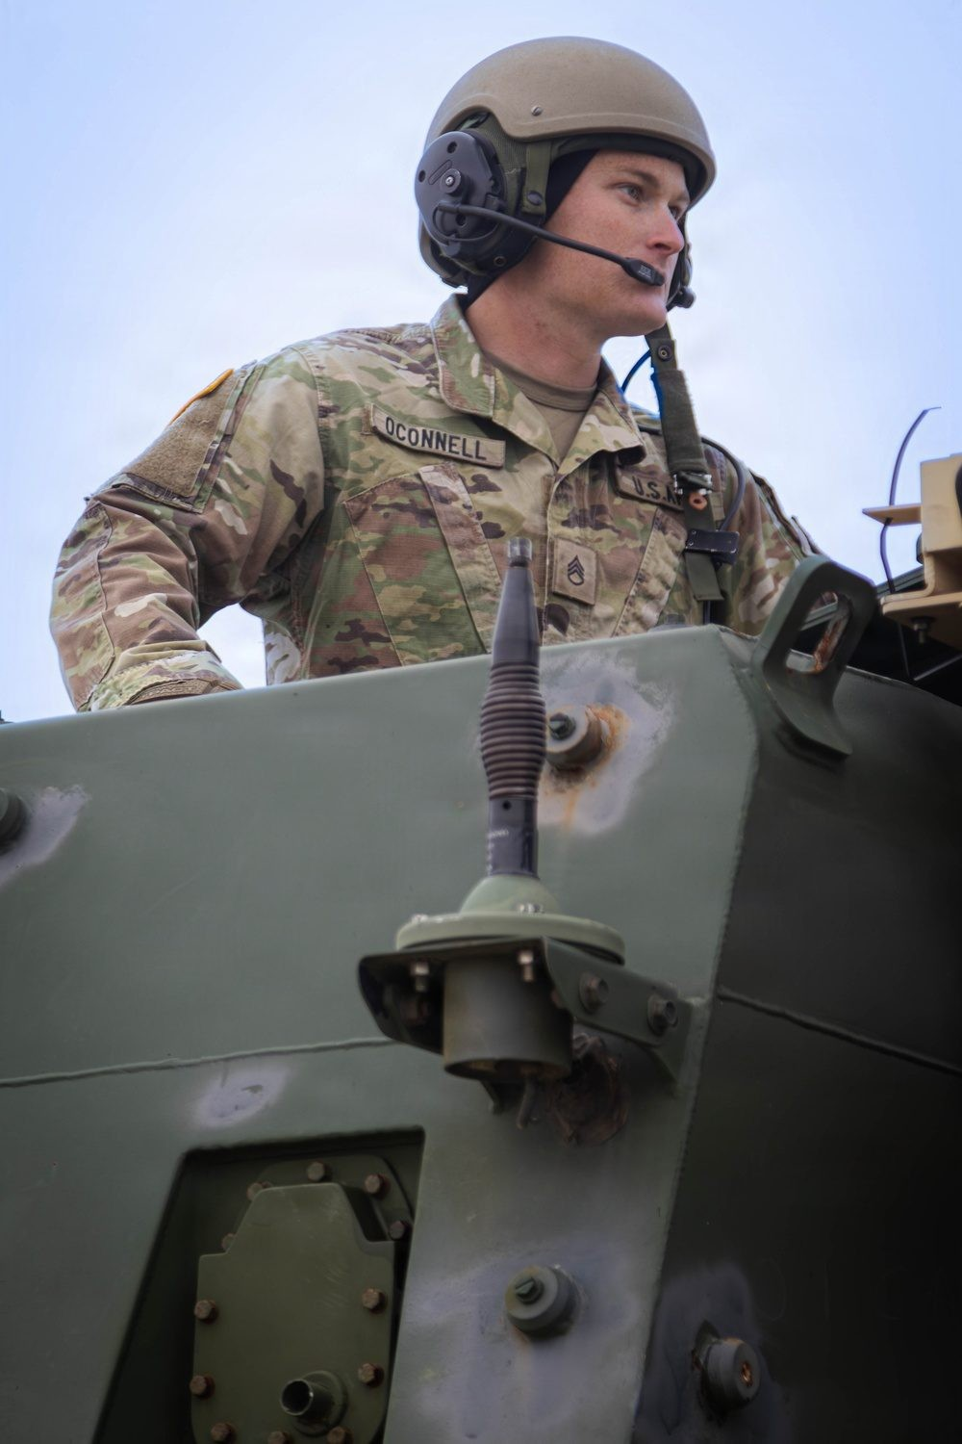
图39 XVIII 空降军“猩红之龙”演习（编号 26-1）：参演人员通过 Maven 智能系统共享目标数据。“猩红之龙”是 MSS 从视频识别工具发展为目标工作流平台的主要试验场
来源：美国陆军，公有领域
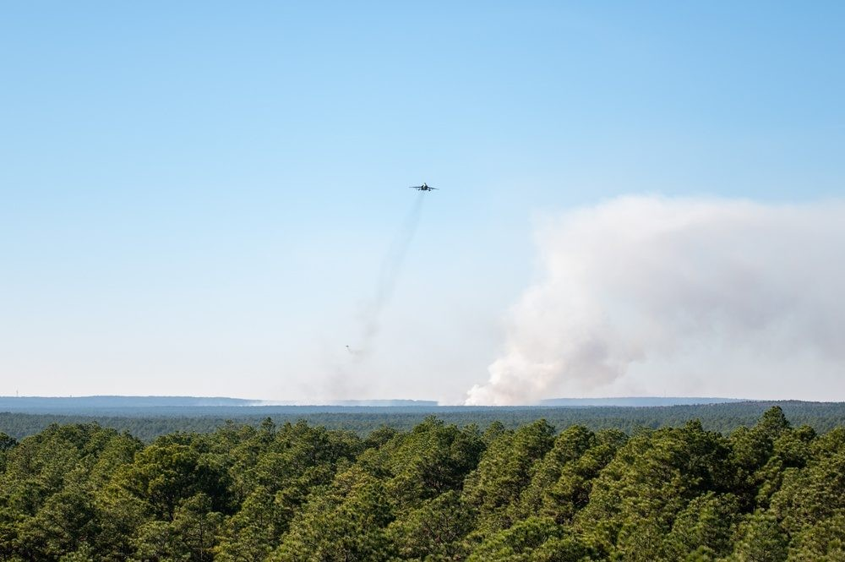
图40 XVIII 空降军在“猩红之龙”系列活动中开展反无人机训练，应对“下一场战争”的无人机威胁
来源：美国陆军，公有领域
案例三：支援乌克兰（2022 年起）
【时间】2022 年起。【单位】前沿部署欧洲的 XVIII 空降军。【战区】乌克兰。
【Maven 作用】XVIII 空降军用 MSS 生成目标情报并分享给乌军；乌方使用的是不依赖美国敏感情报的版本^{[308,373]}。
【结果】曼森的专著称美方向乌克兰发送了“数以万计”的目标^{[308,432]}。《纽约时报》2024 年 4 月的报道称效果“好坏参半”：它帮助乌军更有效地打击俄军炮兵，但没能把战场图像送到前线士兵手里，难以把“21 世纪的数据送进 19 世纪的战壕”^{[373,433]}。
【说明】乌克兰是美方目标情报的接收方，而不是 MSS 的直接用户。曼森书中关于威斯巴登方面的细节，因无法打开原文书摘而未能核实。
案例四：中央司令部 2024 年 2 月空袭伊拉克、叙利亚
【时间】2024 年 2 月 2 日。【单位】中央司令部。【战区】伊拉克、叙利亚。
【背景】约旦“22 号塔”（Tower 22）前哨遇袭，造成 3 名美军死亡，美军随即对伊拉克和叙利亚境内的目标实施报复性打击^{[374,434]}。
【Maven 作用】中央司令部首席技术官舒伊勒·摩尔（Schuyler Moore）对彭博社表示，机器学习目标识别帮助“缩小目标范围”；她强调每一步都以人工验证结束^{[374,435]}。
【结果】Maven 参与了 85 次以上打击，涉及 7 处设施^{[374]}。口径冲突：彭博社原文说的是 85 次以上“打击”，部分媒体写成 85 个“目标”^{[374]}。这是官方首次公开确认 Maven 被用于实际打击的目标筛选。
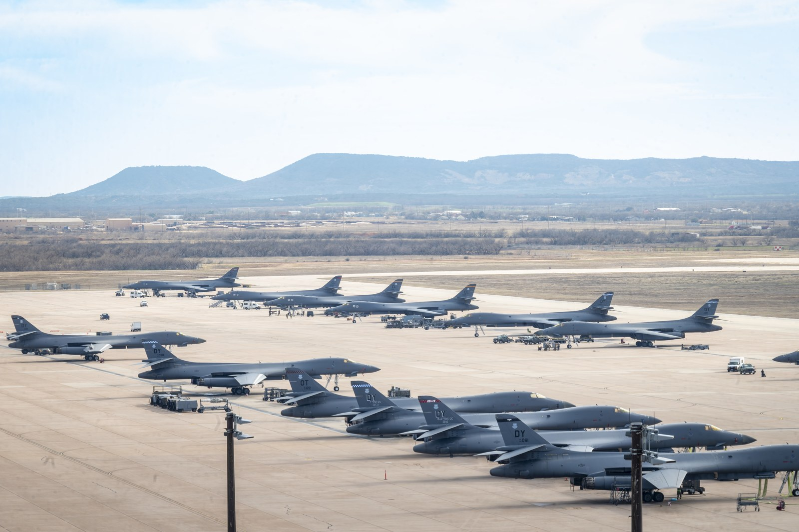
图41 2024 年 2 月 1 日，戴斯空军基地停机坪上的 B-1B“枪骑兵”轰炸机（含埃尔斯沃思基地机组），次日即从此出击，对伊拉克、叙利亚境内 85 处目标实施打击；据中央司令部首席技术官向彭博社透露，Maven 在这轮打击中被用于缩小目标范围
来源：美国空军 Senior Airman Leon Redfern 摄，公有领域（240201-F-MI946-1067）
案例五：也门与红海（2024）
【时间】2024 年。【单位】中央司令部。【战区】也门、红海。
【Maven 作用】据摩尔介绍，Maven 被用于定位也门境内的火箭发射器和红海上的水面船只^{[288,419]}。
【结果】没有公开具体数量。【说明】2024 年 1 月起美英对胡塞武装的系列打击是这一时期的主要作战背景，但没有公开来源把某一次具体打击与 Maven 直接对应。
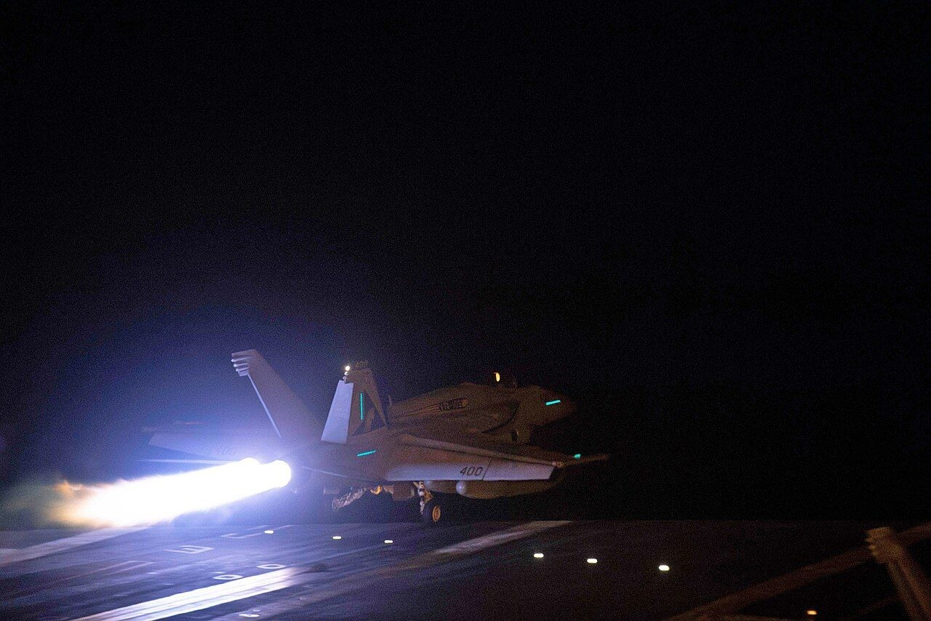
图42 2024 年 1 月 12 日美英对也门胡塞武装目标实施打击（中央司令部发布）。2024 年 Maven 被用于定位也门境内的火箭发射器和红海水面船只，但公开资料未将本次打击与 Maven 直接对应
来源：美国中央司令部，公有领域
案例六：“史诗怒火”行动：对伊朗作战（2026）
【时间】2026 年 2 月 28 日起，官方统计口径为 38 天。【单位】中央司令部。【战区】伊朗。
【Maven 作用】美国官员称五角大楼依靠 Maven 识别最高优先级目标并帮助选择武器^{[371]}。《华盛顿邮报》报道称，内嵌 Claude 的 MSS 给目标排序、生成坐标并建议武器；二手转述还称其生成法律依据草稿^{[389]}。中央司令部司令表示，最终打击决定由人作出^{[424]}。
【结果】多种口径并存（见第四节）：头 24 小时约 1,000 个目标（华邮）；至 3 月 3 日近 2,000 个（中央司令部）；38 天 13,000 个（CDAO 斯坦利），斯坦利称把目标周期“从数天压缩到数秒”；白宫 4 月 8 日统计其中指挥控制目标超过 2,000 个、防空目标 1,500 个^{[380,389,392,416]}。战事期间 MSS 涉密网使用量增长 89％，token 日峰值增长 4,425％^{[392]}；用户数从约 5 万增至 10 万以上^{[366]}。
【说明】这些数字统计的是“打击的目标”，不是“Maven 独立识别的目标”；Claude 的具体角色仍存在争议（见第二节）。
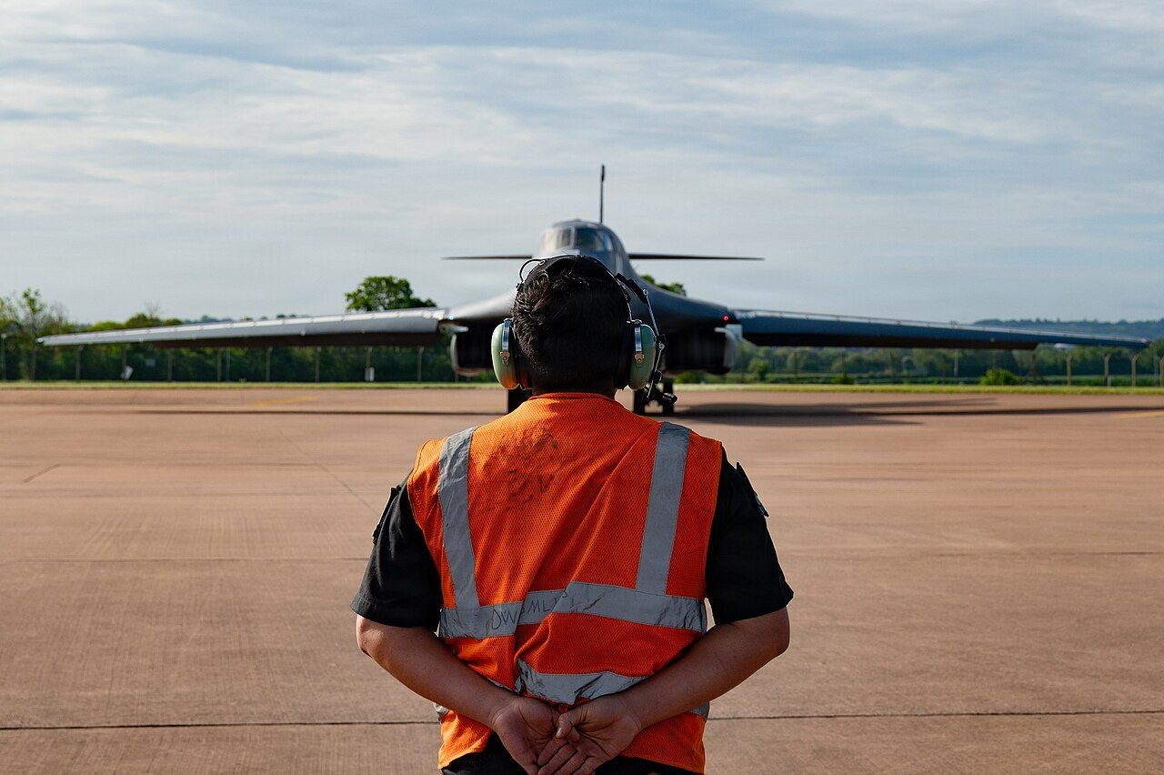
图43 B-1B“枪骑兵”轰炸机起飞，支援中央司令部责任区安全任务（2026 年 5 月）。2026 年对伊朗作战期间及之后，MSS 是中央司令部目标定位的核心平台；本照片仅作背景，不表明该架次与 Maven 直接相关
来源：美国空军，公有领域
案例七：Minab 学校遇袭事件（2026-02-28）
【时间】2026 年 2 月 28 日前后，即“史诗怒火”行动第一天。【单位】中央司令部。【地点】伊朗 Minab。
【经过】一所学校遭美军打击。据彭博社引述五角大楼内部调查，该地点在旧数据库中仍被标为伊斯兰革命卫队设施，输入 Maven 后被列为“第一天推荐目标”；卫星图像显示该地点近十年前已改建，2018 年的图像上能看到足球场；中央司令部平民伤害评估团队已从约 10 人缩减到 1 人；部分用户以为 Maven 会发现过期记录；调查称这是“一连串可预防的失败”^{[379,395,436]}。《纽约时报》援引美国官员称美方对此负责，调查仍在进行^{[371,437]}。
【伤亡】死亡人数说法不一：彭博社/Gizmodo 称约 123 名儿童死亡^{[395]}；军控协会称约 175—180 人^{[371]}；另有 150—170 余人的说法^{[438]}；伊方称至少 186 名学生和教师死亡^{[430]}。彭博社调查报道的日期也有 9 月 18 日和 9 月 20 日两种说法。
【各方说法】Palantir 称自己“不对底层数据负责”，此后增加了对底层情报中“取消资格因素”的复核^{[395,438]}。前军官对 Semafor 等媒体表示责任在人而不在 AI^{[439]}。也有分析指出，目前没有公开的一手材料能把某个具体的 AI 输出和这次打击直接对应^{[440]}。Maven 或 Claude 是否在其中起作用，仍有争议^{[371]}。
【后续】2026 年 3 月 12 日，120 多名众议院民主党议员致信国防部长赫格塞斯，46 名参议员另有类似要求；五角大楼以调查尚在进行为由回应；联合国事实调查团认为“有合理理由”相信构成战争罪^{[395,430]}。完整调查报告截至 2026 年 10 月仍未公开。
【分析】Minab 事件的失败链条是“数据过期 → 平台忠实呈现 → 人工核查缺位”，而非“模型识别错误”。它直接揭示了 MSS 规模化的代价：当目标处理吞吐成倍提高、平民伤害评估人员却从 10 人减到 1 人时，人在回路在形式上仍然存在，但实质审查能力已被稀释。
案例八：北约 MSS NATO（2025—2026）
【时间】2025 年 3 月 25 日签约，4 月 14 日公布；2026 年 6 月 22 日达到全面作战能力。【单位】北约通信与信息局（采办）、盟军作战司令部（使用）。【战区】欧洲。
【Maven 作用】情报融合与目标定位、战场态势感知与规划、加速决策；包含大语言模型、生成式 AI 和机器学习^{[347,348]}。
【结果】从提出需求到签约约 6 个月，北约称为史上最快采购之一；金额未公开^{[279,280]}。先后部署于 SHAPE、布林森联合部队司令部，诺福克联合部队司令部预计 2026 年 4—5 月接入^{[352]}。2025 年全年测试，经“坚定威慑 2026”演习检验后达到 FOC，获准在北约机密网络运行，数据存放于北约自有数据中心^{[353,354]}。北约强调该系统不同于“NGA Maven 作战人员支援系统”^{[279]}。
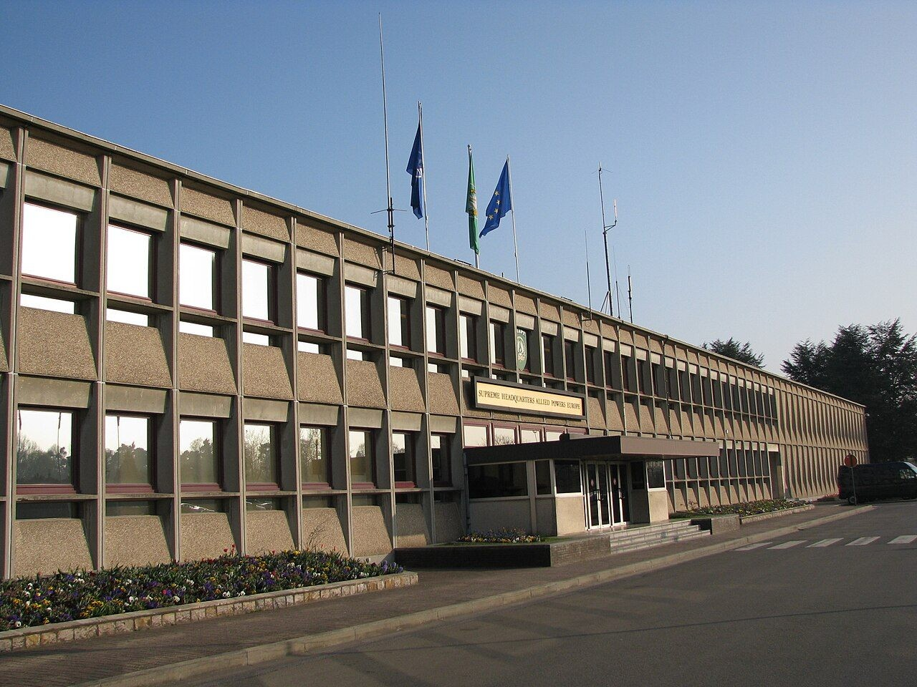
图44 位于比利时蒙斯的北约欧洲盟军最高司令部（SHAPE）主入口。2025 年 3 月北约为盟军作战司令部采购 MSS NATO，SHAPE 为首批部署地点
来源：维基共享资源
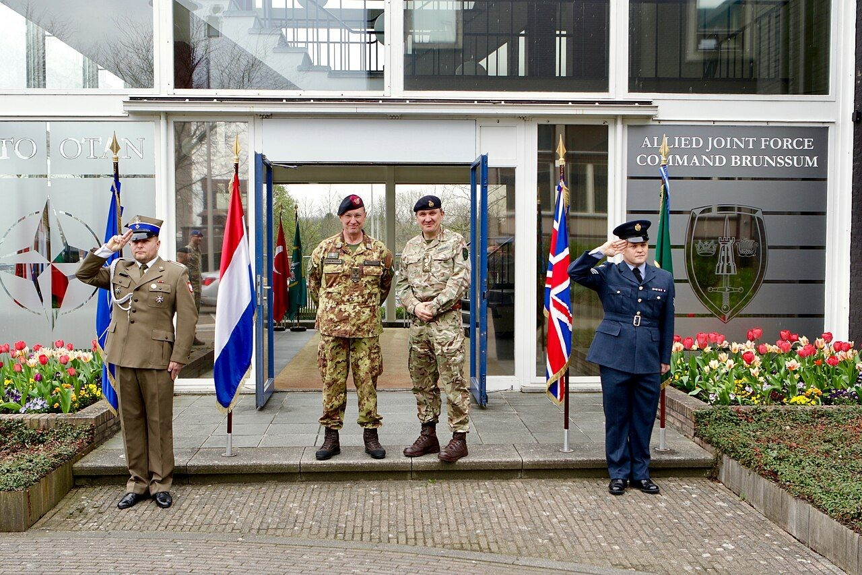
图45 北约布林森联合部队司令部（荷兰）。该司令部是继 SHAPE 之后部署 MSS NATO 的单位之一
来源：维基共享资源，CC BY-SA 2.0
案例九：海军陆战队企业许可（2025）
【时间】2025 年 8 月 15 日敲定，9 月 10 日公布，9 月 11 日发布 MARADMIN 424/25。【单位】美国海军陆战队，与 DIU、CDAO、ARL 合作。【战区】全军。
【Maven 作用】陆战队把 MSS 定为跨多个作战司令部的标准“火力与效果集成平台”^{[377]}。
【结果】通过企业许可，从舰队陆战队到支援机构均可在 SIPRNet（IL6 云）上无限量访问 MSS；金额未披露^{[341,342,441]}。
其他推广与使用
【五个作战司令部推广，2024 年 5 月起】4.8 亿美元合同把 MSS 原型推广到中央、欧洲、印太、北方、运输五个作战司令部和联合参谋部的“数千用户”^{[277]}。
【五个军种推广，2024 年 9 月起】ARL 约 9,980 万美元合同把 MSS 扩展到陆、空、天、海和陆战队^{[334]}。
【陆军联合兵种司令部，2026】把“Maven C2 智能系统”纳入训练与院校教育^{[369]}。
【国民警卫局，2026】马佐尔称 MSS 正推广到国民警卫局^{[366]}。
【陆军 NGC2"常春藤之刺 1"，2025 年 9 月】第 4 步兵师在 Lattice 网格上运行 Palantir Target Workbench 完成师级目标定位流程；但这里使用的是 Target Workbench，公开资料未说明是否就是 MSS 本身^{[386]}。
【委内瑞拉马杜罗抓捕行动，2026 年 1 月 3 日】《华尔街日报》称 Claude 通过 Palantir 平台参与，但没有来源明确说用的是 Maven，具体任务属于机密，Anthropic 不予置评^{[442,443]}。
案例总表
表21 Maven / MSS 主要案例
日期 | 单位 | 战区 | Maven 作用 | 结果与数据 | 可信度与来源
2017-12 起 | SOCOM、AFRICOM | 中东、非洲 | ScanEagle FMV 物体识别 | 初始部署，无性能数据 | 官方/媒体^{[285,286]}
早期 | 海豹突击队视频 | 索马里 | 测试多家供应商识别工具 | — | 媒体^{[288]}
2020 起 | XVIII 空降军 | 美国本土 | “猩红之龙”演习孵化 MSS | 20 人顶 2,000 人；每小时 30 → 80 个目标 | 智库/GAO^{[315,316]}
2022 起 | XVIII 空降军 | 乌克兰 | 生成目标情报分享乌军 | “数以万计”目标；效果“好坏参半” | 书、NYT^{[373,432]}
2024-02-02 | CENTCOM | 伊拉克、叙利亚 | ML 目标识别缩小目标范围 | 85 次以上打击、7 处设施 | 官方^{[374]}
2024 | CENTCOM | 也门、红海 | 定位火箭发射器与水面船只 | 无数量 | 官方^{[288]}
2024-05 起 | 5 个作战司令部与联合参谋部 | 全球 | MSS 原型推广 | “数千用户” | 官方^{[277]}
2025-03 至 2026-06 | 北约 ACO | 欧洲 | 情报融合、目标定位、规划 | 6 个月采购；2026-06-22 FOC | 官方^{[347,353]}
2025-09 | 海军陆战队 | 全军 | 标准火力与效果集成平台 | IL6 企业许可 | 官方^{[377]}
2026-02-28 起 | CENTCOM | 伊朗 | 目标排序、坐标、武器建议 | 38 天 13,000 个目标；用户 10 万以上 | 官方数字＋媒体^{[366,389]}
2026-02-28 | CENTCOM | 伊朗 Minab | 过期记录被列为推荐目标 | 学校遇袭，死亡人数各说不一 | 媒体，有争议^{[379,395]}
2026 | 陆军联合兵种司令部、国民警卫局 | 训练体系、本土 | 纳入训练；推广使用 | — | 官方^{[366,369]}
来源：本报告据各条所列来源整理；可信度分官方、媒体、智库、二手
未找到关联证据的行动
以下行动或项目常被与 Maven 联系在一起，但本轮调研没有找到将其与 Maven 直接挂钩的公开报道。列出它们的目的，是避免在缺乏证据的情况下把 Maven 的作用外推。
表22 未找到 Maven 关联证据的行动与项目
行动或项目 | 时间与背景 | 调研结论
“粗骑兵”行动（Operation Rough Rider） | 2025 年，对也门胡塞武装打击 | 未找到 Maven 参与的公开报道
“午夜之锤”行动（Midnight Hammer） | 2025 年 6 月，打击伊朗核设施 | 未找到 Maven 参与的公开报道
“南方之矛”行动（Southern Spear） | 2025 年 9 月起，加勒比海、东太平洋打击船只 | 搜索结果中无 Maven 或 Palantir 相关信息
马杜罗抓捕行动 | 2026-01-03，委内瑞拉 | 仅有“Claude 经 Palantir 参与”说法，未确认使用 Maven^{[442]}
“金穹”导弹防御 | 2025 年起 | 未找到 MSS 角色；仅有 Anduril 与 Palantir 共同开发 C2 软件的报道^{[410]}
印太司令部专门演习 | — | 仅能确认印太司令部在 2024 年合同覆盖范围内^{[277]}
“项目融合”（Project Convergence） | 陆军年度试验 | 未找到 Maven 具体使用记录
太空军 | — | 已列入 2024-09 军种扩展范围，未找到具体使用记录^{[334]}
英国国防部 | 2025-09 宣布与 Palantir 战略伙伴关系，最高 7.5 亿英镑 | 官方未称 MSS；最终合同签署未证实^{[444]}
来源：本报告调研结论（截至 2026-10-10）
案例综合分析
把上述案例按时间排开，可以看出 Maven 实战使用的三个演进特征。
第一，作用从“看”转向“排”。2017 年的作用是在视频中识别物体，属于情报处理；2024 年 2 月的作用是“缩小目标范围”，开始进入目标筛选；2026 年的作用是目标排序、生成坐标和建议武器，已深入目标定位的核心决策环节^{[285,371,374]}。
第二，规模从“试点”转向“战役级”。2017 年只有少数分析员使用，2024 年 2 月参与 85 次以上打击，2026 年则是 38 天 13,000 个目标、用户 10 万以上^{[366,374]}。规模扩大的同时，官方披露的信息却越来越集中于总量数字，单个目标层面的 AI 贡献、误差和审批时长没有任何公开数据。
第三，风险从“识别不准”转向“流程失守”。早期的担忧是模型准确率低（60％ 对 84％），Minab 事件暴露的却是数据过期、平民伤害评估人员缩减和用户对系统能力的错误预期^{[288,379]}。这说明当 AI 目标定位系统进入战役级运用后，评估其风险的重点应从模型指标转向数据治理和人机协作流程。
盟国方面，北约 ACO 是已确认的 MSS 直接用户；乌克兰是美方目标情报的接收方；英国 2025 年 9 月宣布与 Palantir 的战略伙伴关系涉及 AI 目标定位，但官方未称其为 MSS，其他国家的采用情况没有找到证据^{[353,373,444]}。
研判要点
① Maven 的核心价值是把杀伤链“工业化”：已被多源证实的是以少量人力支撑大规模目标吞吐（20 人顶 2,000 人、每小时 30 → 80 个、38 天 13,000 个目标），而不是识别更准；测试中其识别率约 60％，低于人类的 84％，2026 年版本没有任何公开准确率数据。
② MSS 已从“无人机视频识别工具”演变为国防部事实上的 AI 赋能 C2 与目标定位骨干和“万能应用”：用户约 16 个月增长约 5 倍至 10 万以上，覆盖全部作战司令部、各军种、国民警卫局和北约 ACO，FY2027 申请约 23 亿美元（含联合火力网），Feinberg 备忘录将其推向全军正式项目。
③ 架构上形成“政府掌握模型流水线（NGA）、商业公司掌握平台与本体（Palantir）、模型与大模型可插拔”的格局；合同全部并入陆军 100 亿美元企业协议后，平台锁定进一步加深，公开追踪难度上升，Open DAGIR 只开放了应用层。
④ 主要风险在数据与人而非算法：Minab 事件暴露了“过期数据 + 自动化偏差 + 人工审查密度下降”的失败链条；大模型层（Claude）的角色与替换状态不透明；MSS 不发射武器，游离于 DoDD 3000.09 高级审查之外，目前没有公开的负责任 AI 评估或独立审计。
⑤ 对我方的启示：AI 目标定位系统的效能瓶颈和风险都集中在“数据保鲜—对象化—审批流程”环节，评估同类系统时应重点关注数据源治理、AI 贡献标注（如 NGA 的机器生成标签）和单目标人工审查时长，而不是单纯比较识别率。

三、对比：两系统的本质区别
Lattice 与 Maven 智能系统（MSS）常被并称为美军“AI 杀伤链”的两根支柱，但两者在出身、归属、所处杀伤链环节、数据模型、部署形态、AI 角色、自主程度、商业模式和规模上几乎处处不同。概括地说，MSS 是一个由政府定义、由 Palantir 商业平台承载的企业级“目标工厂”，管的是“打什么、按什么顺序打、谁来打”；Lattice 是 Anduril 自研、以边缘为先的传感器—效应器网格和自主操作系统，管的是“把哪架无人机、哪枚拦截弹在几秒内派出去”。两者互补的部分构成了下一章所述合作的基础，重叠的部分则孕育着竞争。

（一）起源与归属：政府项目与企业产品
Maven 是政府项目，后来才找到 Palantir 这个载体。 2017-04-26，时任国防部常务副部长 Robert Work 签署备忘录，成立“算法战跨职能小组”（AWCFT，即 Project Maven），目标是“加速国防部对大数据和机器学习的整合”，首个任务是对战术和中空无人机全动态视频（FMV）做处理、利用和分发（PED）^{[445,446]}。项目成立约两个月内即从国会获得约 7,000 万美元，2017 年 12 月首个算法部署到中东，用于识别 ScanEagle 无人机视频中的物体 ^{[447,448]}。此后 Maven 经历了 OUSD(I&S) 主管、FY2023 分拆（GEOINT 部分移交 NGA、非 GEOINT 部分移交 CDAO）、2023-11-07“NGA Maven”成为正式采购项目，再到 2026-03-09 Feinberg 备忘录把 MSS 的系统管理权从 NGA 移交 CDAO 新设的 MSS 项目办公室 ^{[449-451]}。因此“Maven”一词在 2026 年实际对应两条线：NGA 主导的 GEOINT 计算机视觉模型流水线（标注、训练、评估认证），以及 CDAO 主管、陆军承担合同、Palantir 提供平台的作战应用 MSS。北约 SHAPE 在采购 MSS NATO 时也专门强调，它“不应与 NGA Maven 作战支援系统相混淆” ^{[452]}。
Lattice 从一开始就是企业产品。 Lattice 与 Anduril 同在 2017 年诞生，最初是跑在太阳能 Sentry 塔上的 AI 传感器融合与自主监视软件，为美国海关与边境保护局（CBP）构建美墨边境“虚拟墙”；2018 年试点、2019 年测试，2020 年自主监视塔（AST）成为 CBP 正式采购项目 ^{[18,453,454]}。知识产权归 Anduril 所有。2024-12-10 公开发布的 Lattice SDK 采用“有限、可撤销、免版税”许可，只允许为“兼容的 Lattice 实现”开发应用，明确禁止用它构建其他 SDK 或不兼容的实现 ^{[455,456]}。也就是说，Lattice 对外“开放接口”，但“实现封闭”，政府买到的是使用权和接口，而不是一套政府拥有的参考实现。
这一差别决定了两者在预算体系中的位置：MSS 有自己的预算线（FY2027 申请中与联合火力网合计 23 亿美元），并按 Feinberg 备忘录转为正式项目；Lattice 则没有单列预算线，而是作为软件内核嵌在 SOCOM 反无人机、陆战队设施防护、陆军 NGC2、陆军企业协议等一个个项目和合同里 ^{[2,13,17]}。前者是“项目”，后者是“项目里的组件”，这是理解两家后续合作与竞争的起点。

（二）杀伤链层级与指挥层级
MSS 主要覆盖杀伤链的前段和末段。 按 CSIS 根据国防部演示整理的流程，操作员在 MSS 中选中 AI 检测出的目标，按到达时间、距离、燃油等约束比较附近的打击资产，下达打击命令，再用 ISR 跟踪打击效果，即覆盖 F2T2EA（发现、定位、跟踪、瞄准、交战、评估）中的发现、定位、瞄准与评估 ^{[457]}。Palantir 的 Target Workbench 以看板形式组织目标定位的各个阶段，并支持禁打清单（NSL）集成 ^{[458]}。GlobalSecurity 引述某军级单位的划分：杀伤链分为识别、定位、筛选合法有效目标、排序、分配火力单元、交战六步，MSS 可以自动化或加速其中四步 ^{[446]}。真正的射击诸元和弹道解算仍由 AFATDS 等存量火控系统完成。
Lattice 主要覆盖杀伤链的中后段。 在反无人机场景中，Lattice 被陆军选为 IBCS-M 的火控与 C2 平台，负责“从探测到击毁”的传感器融合和自动火控；在尤马试验场的 7 天试验中，它在数小时内集成了一型此前未公开的传感器和效应器，实弹拦截 4 发 4 中 ^{[459,460]}。在 EDGE23 演习中，一名士兵完成任务规划并控制多架无人机，把地空导弹阵地标为“敌对”并授权 ALTIUS-600M 打击，Lattice 随后自动给另一架 ALTIUS 侦察型改派任务做毁伤评估 ^{[461]}。
指挥层级上，两者大体是“企业—边缘”之分，但边界正在模糊。 MSS 的用户覆盖联合参谋部、各作战司令部、各军种直至师级，并延伸到北约盟军作战司令部；Lattice 的主战场是战术边缘到师级。不过，在陆军 NGC2 中，Palantir 的 Foundry 和 Target Workbench 也运行在师一级；在 DIU 的“雷霆熔炉”（Thunderforge）战役规划项目和金穹 C2 中，Lattice 又上探到战区和联合层级 ^{[8,462,463]}。因此更准确的划分是：Palantir 提供企业级数据与决策平台，Anduril 提供边缘网格与效应器控制层。

（三）数据模型：实体与本体
Lattice 以“实体”为中心。 根据 Anduril 官方 Python SDK（由 Lattice OpenAPI 规范自动生成，是本报告唯一可直接读取的一手代码证据），Entity“代表 Lattice 作战环境中一个已知对象”，其全部数据都放在可选的、带类型的组件里，组件包括 location、kinematics、tracked、correlation、mil_view、ontology、sensors、payloads、provenance、task_catalog、data_classification、orbit、signal 等三十余项 ^{[464]}。实体模板只有五类：航迹（TRACK）、传感器关注点、资产（己方平台）、地理区域（GEO）和关注信号 ^{[465]}。发布实体时必须给出不超过 30 天的过期时间；航迹关联采用一主多从的关联集合，并允许操作员“解除关联”、阻止自动关联器再次合并 ^{[464,466]}。每个实体可以有默认密级加逐字段密级标注（从非密到绝密，并带 NOFORN 等附加标记）^{[467]}。任务（Task）的生命周期状态包括 SENT、MACHINE_RECEIPT、ACK、WILCO、EXECUTING、DONE_OK 等，直接借用了军事无线电“照办”（WILCO）的确认语义 ^{[468]}。
MSS 以 Palantir“本体”为中心。 Palantir 本体把数据源映射为对象、属性和链接，并对“动作”建模，支持把决策实时写回业务系统和边缘系统，边缘端可以用轻量的嵌入式本体记录决策 ^{[469]}。在 MSS 中，外部 CV 模型的检测结果作为对象写入本体：Palantir 在北约行业日演示中，把 Safran.AI 生成的 12,000 个检测对象导入 MSS，用户可在共用作战图中调查，也可用自然语言让 AIP 代理查询“显示图-22 的检测结果” ^{[470]}。也有分析把 MSS 描述为把原始传感器数据转为“检测”“卫星图像”等本体对象，从而形成可在云和边缘共享的共用作战图 ^{[471]}。
两种模型的取向截然不同。Lattice 实体是“航迹中心、实时、短寿命”的，关心的是一个目标此刻在哪里、属于谁、谁在跟踪、能派谁去；Palantir 本体是“语义中心、持久、可审计”的，关心的是一个对象与情报、规则、计划、预算之间的关系，以及谁在什么时候做了什么决定。公开资料没有任何一份文件说明 NGC2 等联合项目中“Lattice 实体”与“Foundry 对象”如何互相映射，这是两系统整合的最大技术盲点，第四章（八）将回到这一点。

（四）部署形态：边缘与企业
Lattice 以边缘为先。 Lattice Mesh 专利写明，“实时数据是系统优先项，回填使用剩余带宽”，并采用点对点授权的安全路由，普通节点只在内存中保存密钥 ^{[472]}。SDK 的对象接口区分“本节点”和“全网格”两种视图，说明数据在节点间以存储转发方式复制；视频接口则区分“仅在边缘封闭网络中可用”的 MPEG-TS 接入和公网可达的云端部署 ^{[473]}。硬件上，Anduril 收购 Klas 后推出的 Menace-T 是两箱式 C4 套件，单人数分钟即可架设，运行 Lattice Mesh，并可承载第三方边缘 AI 栈 ^{[474]}。值得注意的是，Menace 还被定为 Palantir 边缘软件的首选硬件 ^{[475]}，这说明两家在边缘硬件层已有实际耦合。
MSS 以企业云为先。 NGA 称 Maven 跨三个安全域运行；海军陆战队通过 SIPRNet 上的 IL6 云“无限量”访问 MSS；MSS NATO 达到全面作战能力时，获准在北约涉密网络上运行，数据存放在北约自有数据中心 ^{[476-478]}。Palantir 平台由 Apollo 跨环境持续交付，Foundry 与 AIP 服务运行在其管理的基础设施之上 ^{[479]}。公开资料没有找到 MSS 在前沿战术节点断连运行的权威描述。

（五）AI 角色与自主程度
MSS 中的 AI 是“决策支持”，但吞吐压力正在改变人机关系。 MSS 的计算机视觉模型主要来自 NGA 流水线和第三方，标注由 Scale AI 的过渡合同和 Enabled Intelligence 的 7.08 亿美元 SEQUOIA 合同支撑 ^{[480,481]}；2024 年末起，大模型（据报包括 Anthropic Claude）被接入用于检索、排序和方案生成，但 2026-03 国防部据报把 Anthropic 列为供应链风险，Claude 的去留至今说法矛盾 ^{[482,483]}。可公开的精度数据很少：2024 年 Bloomberg 报道的测试中，Maven 识别物体正确率约 60％，人类分析员约 84％，在雪天等条件下可低于 30％；同一报道中，一名资深目标官借助 Maven 每小时可签批约 80 个目标，不用时约 30 个 ^{[484]}。2026 年对伊朗“史诗怒火”行动中，CDAO 称 Maven 帮助在 38 天内打击约 13,000 个目标 ^{[1]}；同期 Minab 学校遇袭事件中，过期数据库中的 IRGC 标签被 Maven 列为“第一天推荐目标”，据报五角大楼内部调查认为“过度依赖”是成因之一 ^{[15,485]}。MSS 本身不发射武器，在 DoDD 3000.09 框架下更接近“目标选择支持系统”，问责主要依靠联合目标定位流程中的人工签批 ^{[486]}。
Lattice 中的 AI 是“边缘感知加自主执行”，人保留武器释放权。 Anduril 称每个产品内置“Lattice AI Core”，在边缘完成传感器融合、目标分类和多航迹调和；Lattice for Mission Autonomy 的理念是从“多人操控一机”转向“一人操控多机” ^{[487,488]}。在已记录的所有用例中，交战决定都在人手中：陆战队地基防空项目办明确，Anvil 自主跟踪但“只在操作员下令时拦截” ^{[489]}。SDK 中的人在回路接口包括带来源记录的敌我属性覆盖、任务作者（Principal）字段、代理拒绝任务和手动摇杆控制 ^{[473]}。但批评者认为 Lattice“为比人类判断更快而生”，而 Anduril 的材料没有说明自主致命决策的问责机制 ^{[490]}。
两相比较：MSS 的风险在于“机器速度提名、人类橡皮图章”，Lattice 的风险在于“机器速度执行、人类监督窗口被压缩”。两者叠加之后，从目标提名到效应器执行的全链条时间会进一步压缩，这正是第四章（八）“管线”分析的核心关切。

（六）商业模式与规模
Palantir 卖平台许可，Anduril 卖“软件加硬件加工厂”。 Palantir 在 MSS 上走的是“原型开发商→唯一来源认证→IDIQ→上限上调→企业协议整合”的路径，收入主要来自软件许可和服务，2025 年美国政府收入 18.55 亿美元 ^{[491-493]}。Anduril 则以自筹研发的成品打开采购大门，再用 Lattice 把自研和第三方硬件串成方案；陆军 200 亿美元企业协议明确覆盖 Lattice 软件、集成硬件、数据、算力和支持服务 ^{[2]}。Anduril 还自建 Arsenal-1（俄亥俄）等工厂，公司口径的 2025 年营收为 22 亿美元 ^{[494,495]}。
规模口径不同，不能直接比较。 MSS 以“用户”计：2025-05 活跃用户超过 2 万，2026-01 约 5 万，2026-09 超过 10 万 ^{[1,476]}。Lattice 以“节点和设备”计：CBP 自主监视塔 2024 年部署第 300 座，NGC2 在 Ivy Mass 中接入 2,500 余台终端（公司口径），CDAO 边缘数据网格授标时据称已在“多个军种和作战司令部”运行 ^{[496-498]}。

（七）全维度对比
表23汇总了两系统在十六个维度上的差异，并给出每一维度的研判要点。
表23 Lattice 与 Maven 智能系统全维度对比
维度 | Maven 智能系统（MSS） | Lattice | 差异要点
起源 | 2017-04 国防部 AWCFT 备忘录；首个任务为无人机视频 PED^{[445]} | 2017 年随 Anduril 诞生；首个用例为 CBP 边境监视塔^{[453]} | 政府需求驱动与企业产品驱动
归属 | 政府项目；2026 年起 CDAO MSS 项目办公室主管，陆军承担合同，Palantir 为平台商^{[451]} | Anduril 自有知识产权；SDK 为有限可撤销许可^{[455]} | 政府“拥有项目”与企业“拥有平台”
预算地位 | 有独立预算线；FY27 与联合火力网合计 23 亿美元^{[13]} | 无单列预算线，嵌入各项目和企业协议 | 项目与组件之别
杀伤链环节 | 发现、定位、瞄准、评估；目标提名与看板工作流^{[457]} | 探测、跟踪、交战；传感器到射手、效应器派遣^{[459]} | “打什么”与“怎么打”
指挥层级 | 联合、作战司令部、军种、师；北约 ACO | 战术边缘至师；上探战区（Thunderforge、金穹、eAirC2） | NGC2 中两者在师级交汇
数据模型 | Palantir 本体：对象、属性、链接、动作^{[469]} | 实体加组件；五类模板；任务生命周期^{[464]} | 语义持久与航迹实时
部署形态 | 企业云；3 个安全域；SIPR IL6；北约涉密网^{[478]} | 边缘网格；DDIL；Menace/Voyager 套件^{[472]} | 云端优先与边缘优先
AI 角色 | CV 检测入本体、目标推荐、大模型代理 | 边缘融合、分类、航迹调和、自主行为 | 决策 AI 与执行 AI
自主程度 | 决策支持，不直接控制武器 | 可直接给效应器下发任务，武器释放由人批准^{[489]} | 3000.09 适用方式不同
人机风险 | 自动化偏差、过期数据（Minab）^{[15]} | 监督窗口压缩、电子战下失效^{[16]} | “橡皮图章”与“来不及看”
开放性 | 开放架构可接第三方模型与应用；Open DAGIR^{[499]} | 公开 SDK 与合作伙伴计划；实现封闭^{[456]} | 都开放接口、都控制核心
商业模式 | 软件许可加服务；IDIQ 加陆军企业协议（100 亿） | 软硬件打包；陆军企业协议（200 亿）含硬件与服务 | 平台许可与系统集成
规模口径 | 用户 10 万以上（2026-09）^{[1]} | 边境塔数百座；NGC2 终端 2,500 余台（公司口径） | 用户数与节点数不可直接比较
盟国足迹 | 北约 MSS NATO；英国目标网络伙伴关系^{[500]} | 澳 Ghost Shark；台 ALTIUS；北约 eAirC2 评估^{[9]} | 企业层与平台层分别出海
最大争议 | Minab 误炸与自动化偏差 | NGC2“极高风险”网络安全备忘录；电子战失效 | 伤害事件与安全隐患
证据性质 | 官方总量数字多，独立精度数据少 | 采购决策多，效能数据几乎全来自公司 | 两者都缺独立评估
来源：本报告依据第一、二章及本章所引资料整理

（八）全球部署与案例分布
图46把两系统可公开核实的部署与案例标在同一张地图上。蓝色的 Lattice/Anduril 点位集中在三类地方：一是美国本土的边境与试验场（美墨边境监视塔网络、尤马 IBCS-M 试验、卡森堡第 4 步兵师 NGC2、刘易斯-麦科德 I 军扩展）；二是盟国的平台与生产基地（英国 TALOS 基地防护、澳大利亚 Ghost Shark、台湾 ALTIUS、科威特反无人机军售）；三是对抗性实战或演习环境（乌克兰、关岛“勇敢之盾”）。红色的 Maven/Palantir 点位则集中在指挥中枢与战区：NGA 总部、布拉格堡第 18 空降军、威斯巴登对乌情报支援、北约 SHAPE，以及伊拉克/叙利亚、红海/也门、伊朗和非洲之角等实际打击战区 ^{[478,501,502]}。
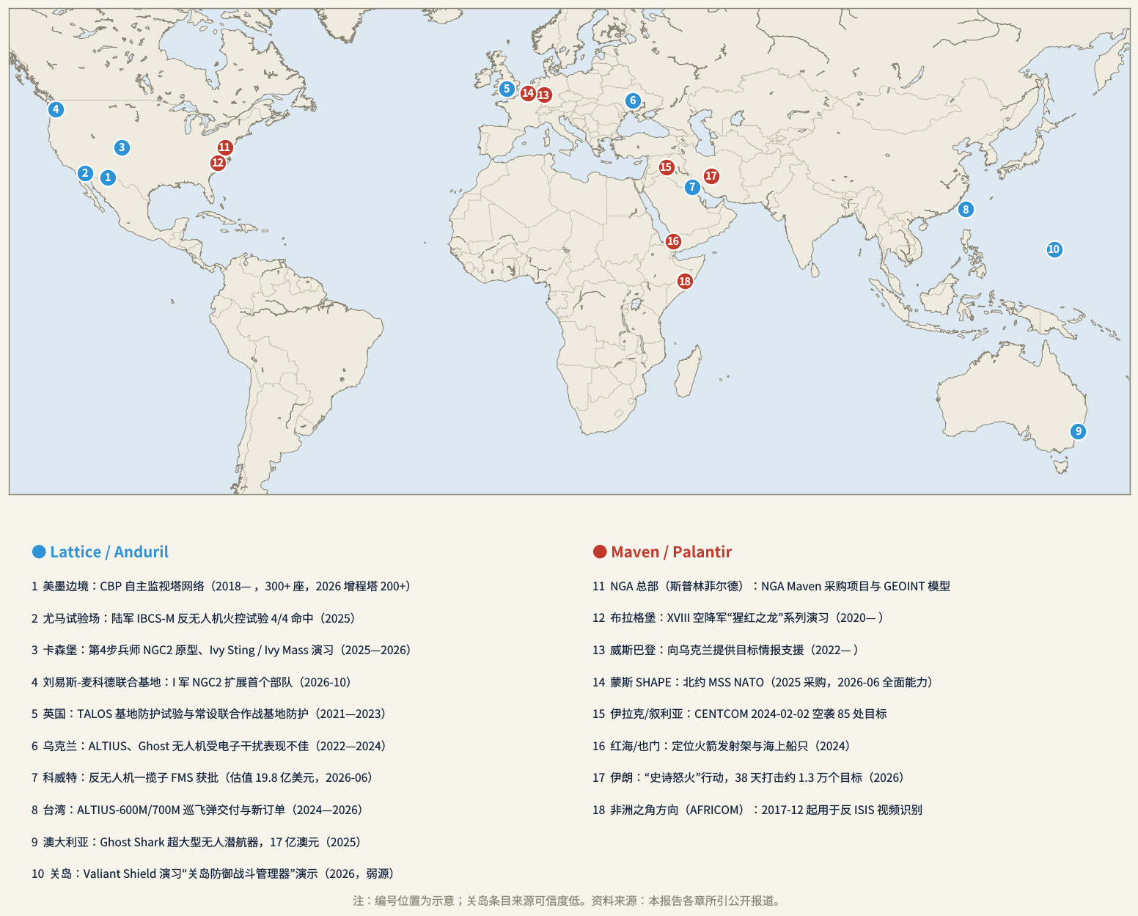
图46 Lattice 与 Maven 全球部署与案例分布
来源：本报告依据各章所引公开报道绘制；编号位置为示意，关岛条目来源可信度低
这张图直观地印证了上文的结论：Maven 的足迹是“总部和战区”，Lattice 的足迹是“边境、基地、平台和工厂”。两类点位在地理上很少重合，唯一明确的重合地带是美国陆军体系（第 4 步兵师与 I 军）和北约（MSS NATO 已在 SHAPE 运行，Lattice 正参加北约空中 C2 评估），而这两处恰好分别是两家合作最深和竞争最直接的地方。

四、合作与布局：从“边缘到企业”的分工到国家级无人作战体系
Anduril 与 Palantir 的关系不是一纸联盟公告，而是一种在多个国家级项目中反复出现、分工稳定的“项目制组队”：Lattice 负责战术边缘的传感器—效应器网格、自主与武器控制，Palantir 负责企业级数据、AI 模型与决策和目标工作流。这一分工在陆军下一代指挥控制（NGC2）中被写成正式架构（“Lattice + Foundry”边缘到云数据网格），在金穹导弹防御 C2 中据报被复制，在 TITAN 地面站中则以“Palantir 主承、Anduril 分包”的镜像形式出现。与此同时，两家在北约空中指挥控制（eAirC2）评估中正面竞争。放到国家层面看，两家恰好卡在美国无人/AI 作战布局三条主线（规模化无人系统、AI 指挥控制、采办体制改革）的交汇处，并通过人员流动、资本网络和“新主承包商”叙事与改革议程同向叠加。本章逐层拆解这一合作结构，并以明确标注的“分析性构建”讨论从 MSS 到 Lattice 的端到端管线及其薄弱环节。

（一）Anduril–Palantir 合作的来龙去脉
同源人脉：合作的社会基础
两家的合作有深厚的人脉基础。Palantir 于 2003 年由 Peter Thiel 等人创立；Anduril 的联合创始人 Trae Stephens、Brian Schimpf、Matt Grimm 都出自 Palantir，其中 Schimpf 早年是 Palantir 工程负责人，参与构建了 Foundry ^{[503,504]}。Stephens 同时是 Founders Fund 合伙人，而 Founders Fund 领投了 Anduril 的 F 轮（2024）和 G 轮（2025），并在 G 轮中出资 10 亿美元 ^{[495,505]}。换言之，Anduril 的管理团队熟悉 Foundry 的设计思想，Lattice 的实体模型与 Palantir 本体之间虽然没有公开的映射规范，但两家工程团队之间的“语言障碍”比一般供应商之间小得多。这一点在后文 NGC2 的快速集成中得到了侧面印证。
2024 年 12 月 6 日：合作公告
2024-12-06，Anduril 与 Palantir 联合宣布合作，目标是“加速国家安全 AI 能力”。公告点名了军事 AI 落地的两大瓶颈：一是“数据就绪”（data readiness），二是大规模部署 AI 所需的处理与算力 ^{[3,506]}。公告给出的机制分两部分。
数据侧。 由 Anduril 的 Lattice 和 Menace（可部署边缘计算与通信系统）“对战术边缘进行仪表化”（instrument the tactical edge），收集来自传感器、车辆、机器人和武器的战场数据，为政府提供安全、大规模的数据留存与分发；Palantir AIP 负责把这些数据整理为可用于 AI 训练的数据，覆盖各密级，直至 SCI/SAP 最高密级；双方计划建立一个云端数据管理能力，在各密级上提供“AI 就绪数据” ^{[3,507]}。
软件侧。 把 Palantir 的 Maven 智能系统与 Lattice 结合，提供“从边缘到企业”（edge to enterprise）的无缝作战能力。公告称该平台已在两家公司内部和政府合同中使用，并预计今后引入更多行业伙伴 ^{[3,508,509]}。
Inside Defense 的报道把这次合作表述为“打通 Lattice Mesh 与 MSS 和 AIP 的财团”，并给出了迄今最清晰的角色定义：MSS 是“企业级任务指挥平台”（enterprise mission command platform），Lattice 是“直接集成机器人系统的边缘任务自主平台”（edge-based mission autonomy platform）^{[510]}。这两句话可以视为两家对外分工的“原话”。需要提醒的是，部分二手稿件称“AIP 负责标注数据供 AI 训练”“无人机视频识别目标”，这些细节并不在原始新闻稿中 ^{[511]}。本轮检索也没有找到 Luckey、Karp、Schimpf、Sankar 等高管系统阐述“我们做边缘、他们做企业”的直接表态。
同一周还有两件相关的事。一是 2024-12-03，CDAO 授予 Anduril 1 亿美元生产型 OTA，扩展基于 Lattice Mesh 的边缘数据网格，这是由 GIDE 原型 OT 转化而来的 CJADC2 合同 ^{[498,512]}。二是 2024-12-10，Lattice SDK 公开发布，同时推出合作伙伴计划，首批十余家伙伴包括 Scale AI、Saronic、Striveworks、Numerica、Oracle、Spire Global、Textron Systems 等 ^{[456,513]}。这三件事放在一起看，Anduril 在一周之内完成了“拿下 CDAO 边缘网格合同、与企业层龙头结盟、向第三方开放接口”三步，意图是把 Lattice 定位为“国防部边缘数据层的事实标准”。名单中的 Striveworks 后来进入 NGC2 的 Team Anduril，Scale AI 和 Saronic 则出现在随后的财团传闻中。
2024 年 12 月 22 日：未落地的“财团”
2024-12-22，英国《金融时报》报道（路透社转述）称，Palantir 与 Anduril 正与约十几家科技公司商谈组建联合投标财团，候选成员包括 SpaceX、OpenAI、Saronic、Scale AI，最早可能在 2025 年 1 月宣布协议，目标是挑战洛克希德·马丁、雷神、波音等传统主承包商；相关公司当时未置评 ^{[4,514,515]}。同期，Anduril 与 OpenAI 已宣布反无人机合作 ^{[516]}。
截至 2026 年 10 月，本报告没有找到这一多公司财团正式成立的任何证据：没有成员名单、章程或联合投标记录，L3Harris 也从未出现在相关报道中。更准确的描述是：财团设想没有以独立法人或公开协议形式落地，合作的实际形态是“项目制团队”（如 NGC2 的 Team Anduril、金穹 C2 产业联盟）加上两家各自与陆军签订的企业协议。
2025—2026 年：从意向到项目
此后两家的合作沿着一个清晰的项目序列落地，表24按时间列出。
表24 Anduril–Palantir 合作与交集里程碑
日期 | 事件 | 形式 | 两家角色 | 来源
2024-12-06 | 宣布合作，“边缘到企业” | 双边合作公告 | Lattice/Menace 采集与传输，AIP 整理训练数据，MSS 与 Lattice 结合 | ^{[3]}
2024-12-22 | FT 报道拟组建多公司财团 | 传闻，未落地 | 拟与 SpaceX、OpenAI、Scale AI、Saronic 联合投标 | ^{[4]}
2025 年 | Menace 成为 Palantir 边缘软件首选硬件 | 产品级配套 | Anduril 硬件加 Lattice Mesh 承载 Palantir Edge | ^{[475]}
2025-04 | 据路透报道两家与 SpaceX 涉足金穹 | 报道 | C2 软件层（细节不详） | ^{[517]}
2025-07-18 | 陆军 NGC2 原型 OTA，9,960 万美元 | Anduril 主承，Palantir 为团队成员 | Lattice 为数据骨干，Palantir 提供目标与数据应用 | ^{[19]}
2025-09 | Ivy Sting 1 实弹 | 演习 | Lattice Mesh 加 Palantir Target Workbench 跑通师级目标流程 | ^{[462]}
2025-09-05 | 陆军 CTO“极高风险”备忘录 | 内部审查 | 两家联合方案同受质疑 | ^{[14]}
2026-03-24 | 据报共同开发金穹 C2“胶水层” | 报道（匿名消息源） | 同属 C2 产业联盟，分工未公开 | ^{[8]}
2026-06-22 | NGC2 通用数据层基线 | 陆军指定，Anduril 牵头 | Lattice（边缘）加 Foundry（云）组成边缘到云数据网格 | ^{[5]}
2026-07-07 | 北约 eAirC2 评估合同 | 三方竞争 | Anduril 与 Palantir 正面竞争 | ^{[9]}
2026-08-11 | 日本拟结合 MSS 与 Lattice | 报道（日经） | 盟国层面复制分工 | ^{[518]}
2026-09 | TITAN 地面站生产，1.92 亿美元 | Palantir 主承，Anduril 分得 6,500 万 | 角色互换的镜像组队 | ^{[7]}
2026-10-06 | NGC2 扩展合同，上限 18 亿美元 | Anduril 主承 | Lattice 与 Foundry 继续组成数据网格 | ^{[519]}
来源：本报告依据所引资料整理；“报道”指仅有匿名消息源
从表中可以读出合作的三个特征。第一，落地集中在陆军：NGC2、TITAN 和两份企业协议都在陆军。第二，主承地位随项目而变：在以 C2 数据层为核心的 NGC2 中 Anduril 主承，在以情报与目标为核心的 TITAN 中 Palantir 主承，说明谁当主承取决于项目的“重心”在边缘还是在企业。第三，合作并不排他：当某个任务层两家都能覆盖时（北约空中 C2 数据层），两家会分头投标。

图47 Palantir 首席执行官亚历克斯·卡普出席英国 AI 安全峰会（2023 年 11 月）
来源：英国政府（Flickr），开放政府许可 v3.0

（二）分工详解：五个层级上的“谁做什么”
图48把两家的产品放在从国家/联合层到边缘平台层的五个层级上。图中左侧红框是 Palantir 的“企业与决策”产品族，右侧蓝框是 Anduril 的“边缘与执行”产品族，中间虚线框标出的军/师级指挥层是两家的交汇区。
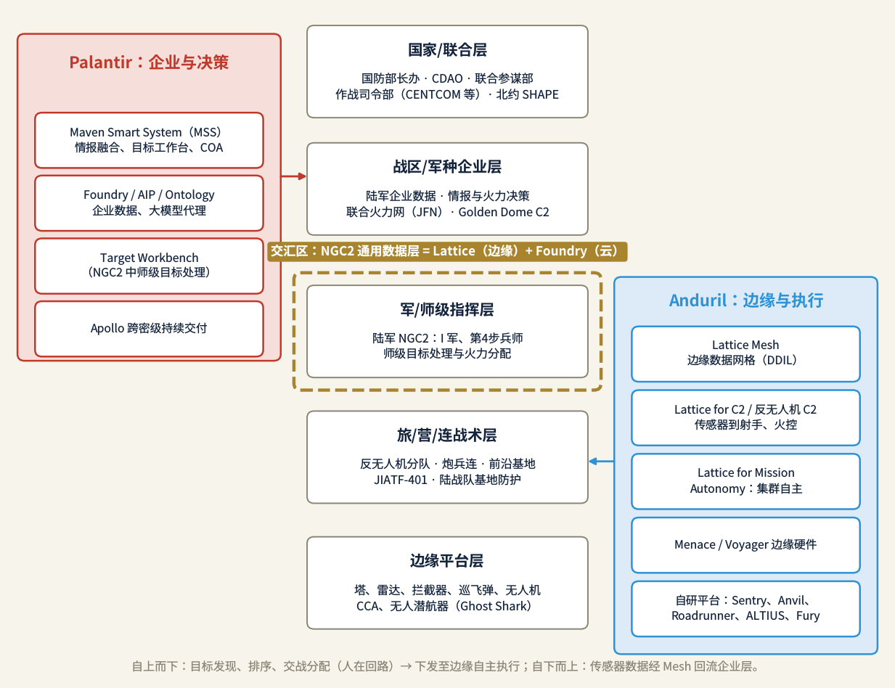
图48 Palantir（企业与决策）—Anduril（边缘与执行）分层分工
来源：本报告依据 2024-12 合作公告、NGC2 基线及各项目公开资料绘制
第一层：国家/联合层
这一层的用户是国防部长办公厅、CDAO、联合参谋部、各作战司令部和北约 SHAPE。这里几乎是 Palantir 的独占区。 MSS 是 CJADC2 的事实骨干：CJADC2 最小可行能力（MVC）于 2023 年 12 月通过 GIDE 认证、2024 年 2 月公布，聚焦 11 个作战司令部之间的信息共享，应用包括联合火力网（JFN）^{[520,521]}；Palantir 自称 Maven 是“驱动 CDAO CJADC2 计划的云基础设施、软件能力和 AI” ^{[522]}；Feinberg 备忘录把“AI 赋能决策”定为 CJADC2 的“基石”，并要求首席技术官评估将 MSS 置于可能设立的 CJADC2 项目办公室之下 ^{[17]}。Lattice 在这一层只有零星角色：它是 DIU“雷霆熔炉”战役规划项目的数据共享层，据报也参与金穹 C2 ^{[8,463]}。
第二层：战区/军种企业层
这一层处理陆军企业数据、情报与火力决策、联合火力网和金穹 C2。Palantir 仍占主导，但开始出现两家共同承担的“胶水层”。 Palantir 的陆军业务以 Vantage 数据平台和 DCGS-A 情报数据织网起家，2025 年被整合进 100 亿美元陆军企业协议 ^{[523,524]}。金穹导弹防御的 C2 软件是这一层两家首次被报道共同开发的核心模块，金穹负责人 Guetlein 上将称之为连接雷达、传感器和拦截弹的“胶水层” ^{[8,525]}。
第三层：军/师级指挥层（交汇区）
这是两家集成最深的地方。 陆军 NGC2 的通用数据层基线由“Anduril Lattice + Palantir Foundry”组成边缘到云的数据网格，Raft 提供数据与服务注册、数据转换和联邦工具 ^{[5,526]}。在 Ivy Sting 1 实弹演习中，师级目标处理流程“完全运行在 Anduril Lattice Mesh 和 Palantir Target Workbench 上”，从师部一直贯通到炮阵地 ^{[527]}。Lattice 负责战术边缘网格、数据传输和实体层，Palantir 负责企业数据平台以及目标与决策应用。值得强调的是，Palantir 在这里不只停留在战役/战略层，它的 Target Workbench 直接运行在师一级。
第四层：旅/营/连战术层
这一层是反无人机分队、炮兵连、前沿基地和陆战队设施防护。这里是 Lattice 的主场。 陆军 JIATF-401 以 Lattice 作为反无人机通用 C2；陆战队 I-CsUAS 以 Lattice 驱动多传感器和效应器；IBCS-M 以 Lattice 作为反无人机火控 ^{[459,528,529]}。Palantir 在这一层没有可公开核实的产品角色，但 MSS 已作为陆战队跨作战司令部的标准“火力与效果集成平台”向下延伸到舰队陆战队 ^{[477]}。
第五层：边缘平台层
这一层是塔、雷达、拦截器、巡飞弹、无人机、协同作战飞机和无人潜航器。这里是 Anduril 的硬件加 Lattice 自主。 Lattice for Mission Autonomy 是 Anduril 自研系统的通用自主层，也在 YFQ-44A 上与 Shield AI Hivemind 通过 A-GRA 实现飞行中切换 ^{[530]}；Menace/Voyager 是承载 Lattice Mesh 的边缘硬件，同时也是 Palantir 边缘软件的首选硬件 ^{[475]}。
两条数据流
分工图底部标出了两条方向相反的数据流。自上而下是指挥流：MSS 完成目标发现、排序和交战分配（人在回路），经 NGC2 等 C2 数据层下发到 Lattice 边缘，由 Lattice 给效应器或自主平台派任务。自下而上是数据流：边缘传感器和平台产生的数据经 Lattice Mesh 回流到企业层，在 AIP/Foundry 中整理为可训练 AI 的数据。2024 年合作公告的重心其实是后者，即用边缘“仪表化”解决“数据就绪”问题；而外界讨论更多的“MSS 生成目标包、Lattice 在边缘执行”是前者。两条流合在一起，构成一个“边缘采集→企业训练→企业决策→边缘执行→边缘再采集”的闭环。
表25逐层归纳两家的角色和交汇证据。
表25 Palantir 与 Anduril 分层角色与交汇证据
层级 | Palantir 产品与角色 | Anduril 产品与角色 | 交汇证据 | 证据等级
国家/联合层 | MSS 为 CJADC2 骨干；北约 MSS NATO^{[17]} | Thunderforge 数据共享层^{[463]} | CDAO 同时持有 MSS 与 Lattice 边缘网格合同^{[498]} | 确认
战区/军种企业层 | Vantage、DCGS-A、陆军企业协议 | 金穹 C2 联盟成员；天基拦截器原型 | 金穹 C2“胶水层”共同开发^{[8]} | 报道
军/师级指挥层 | Foundry、Target Workbench | Lattice Mesh、AXS 炮兵工具、Menace | NGC2 基线“Lattice + Foundry”^{[5]} | 确认
旅/营/连战术层 | MSS 作为陆战队火力与效果集成平台向下延伸 | JIATF-401、I-CsUAS、IBCS-M 的 C2 与火控 | 未见直接集成证据 | —
边缘平台层 | Palantir 边缘软件、嵌入式本体 | Sentry、Anvil、ALTIUS、Fury、Ghost Shark；LMA | Menace 为 Palantir 边缘软件首选硬件^{[475]} | 确认
来源：本报告整理；证据等级：确认＝官方或多家主流媒体，报道＝匿名或单一来源
潜在张力：一个向上、一个向下
分工并不是静止的。Lattice 正在向上进入情报、分析和战役规划：它是 Thunderforge 的数据层，是北约空中 C2 数据平台的候选，Anduril 在 2026 年 10 月的新闻稿中把 Lattice 称为连接应用、传感器和 AI 模型的“分布式数据层” ^{[9,463,531]}。MSS 则在向下进入作战 C2 和火力：Target Workbench 运行在师级，MSS 成为陆战队火力与效果集成平台，Palantir 的嵌入式本体可以在边缘记录决策 ^{[462,469,477]}。有弱源分析把这称为两家之间的“潜在竞争” ^{[532]}。北约 eAirC2 是这种张力第一次公开表现为正面竞争。

（三）陆军 NGC2：两家集成最深之处
项目背景与原型授标
下一代指挥控制（NGC2）是陆军用来替换旧有任务指挥系统的数据驱动 C2 体系。NGC2 项目办公室于 2025 年 4 月设立 ^{[533]}。2025-07-18，陆军代表 PEO C3N 授予 Anduril 一份 9,960 万美元、为期 11 个月的其他交易协议（OTA），为驻卡森堡的第 4 步兵师建造师级 NGC2 原型 ^{[19,534]}。“Team Anduril”成员包括 Palantir、Striveworks、Govini、Instant Connect Enterprise、Research Innovations Inc. 和 Microsoft；NGC2 被描述为“传输、基础设施、数据、应用”四层技术栈，原型是一套运行在通用数据层上的软硬件一体 C2 套件，计算节点装在多型机械化车辆上 ^{[535,536]}。陆军同时计划为第 25 步兵师和第 III 军另行组织竞争 ^{[536]}。开发以增量“冲刺”方式推进，逐步扩展到师级 ^{[537]}。2026-02，Rune Technologies 加入 Team Anduril ^{[538]}。
图49给出 NGC2 的三层架构与主要里程碑。需要说明的是，图中上层和中层各成员的具体职能标注（如 Striveworks 的模型运维、Instant Connect 的语音互通、Govini 的数据分析）属于依据公司业务的示意，公开报道只确认了 Lattice、Foundry、Target Workbench 和 Raft 的角色。
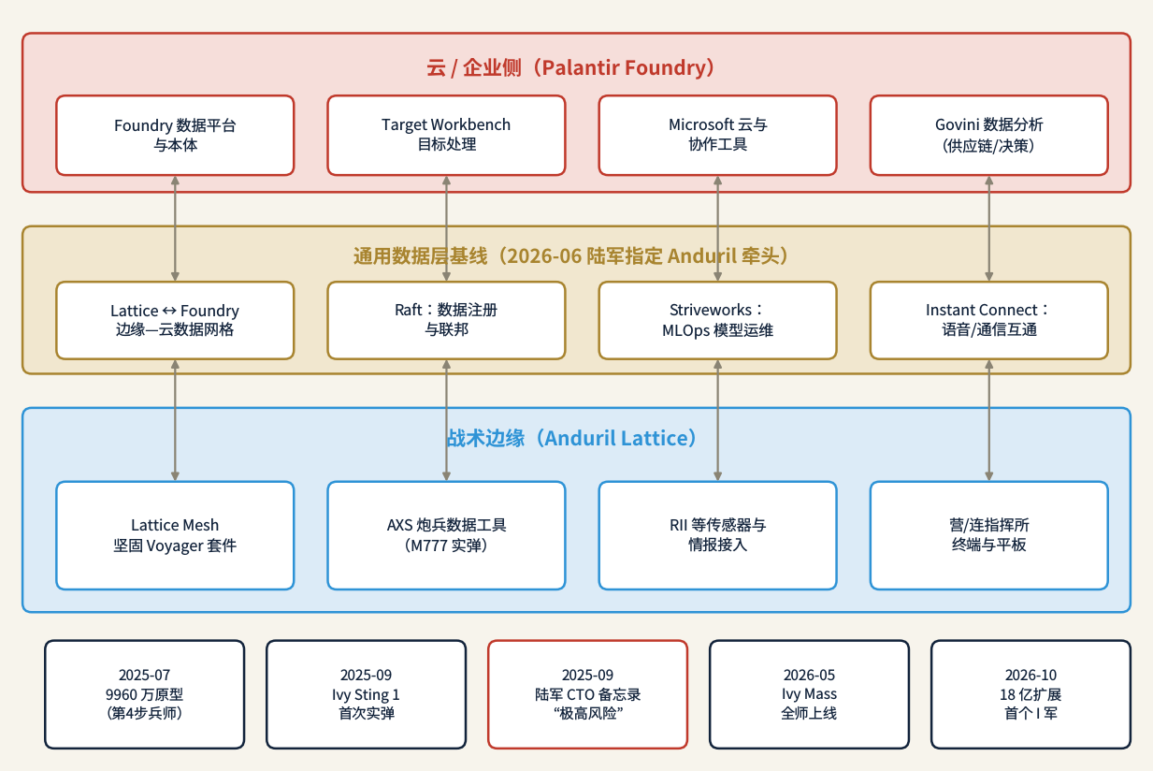
图49 陆军 NGC2 三层架构与里程碑
来源：本报告依据陆军、DefenseScoop、Breaking Defense 及 Anduril 公开资料绘制；成员职能部分为示意
Ivy Sting 系列：从实弹到全师
Ivy Sting 1（2025 年 9 月，实弹）。 第 4 步兵师在 Anduril Lattice Mesh（运行在坚固的 Voyager 边缘计算套件上）和 Palantir Target Workbench 上跑通了师级目标处理流程，Target Workbench 负责管理、跟踪每个目标并为其分配资源 ^{[462,539]}。一款运行在 Lattice Mesh 上的测试版炮兵数据工具（AXS）被用于 M777 榴弹炮实弹射击，炮组在 30 秒内完成数字化准备，而使用 AFATDS 的炮组常常要先排查连接问题 ^{[462,540]}。这一对比是陆军和公司的说法，经行业媒体转述。
Ivy Sting 2（2025 年 10 月）。 范围扩大到火力前的空域管理与冲突消解，以及司令部层面的 C2 ^{[541,542]}。
Ivy Sting 4—5（2025 年末至 2026 年初）。 用例超过 50 个；Ivy Sting 5 将数据网格扩大到原来的三倍，连接 65 个以上战术边缘节点，每辆车、每个指挥所和每名士兵都是 Lattice Mesh 节点；在通信降级阶段，于本地网格上完成了端到端的电子战定位—火力打击流程 ^{[543,544]}。以上为公司说法。
特种部队加入（2026 年 5 月）。 特种部队加入 NGC2 原型试验 ^{[545]}。
Ivy Mass（2026 年 5 月）。 整个第 4 步兵师在 NGC2 上运行，接入超过 2,500 台士兵终端；Anduril 称炮兵火力时间线比旧系统缩短 90％ ^{[497,546]}。这些数字仅为公司声明。Ivy Mass 是项目融合顶点演习 6 之前的最后一次活动。2026 年 6 月，陆军提出年底前用 NGC2 同步两个师的目标 ^{[547]}。
风险备忘录：联合方案最严重的公开挫折
2025-09-05，陆军首席技术官 Gabriele Chiulli 签发备忘录，称 NGC2 原型应被视为“极高风险”，理由是对手获得“持久且无法察觉的访问”的可能性；他写道：“我们无法控制谁看到什么，无法看到用户在做什么，也无法核实软件本身是否安全”^{[14]}。据报道，备忘录指出任何授权用户都可不受限制地访问全部应用和数据，第三方应用未经审查，其中一个应用有 25 个高危漏洞，另有三个应用各有 200 多个缺陷待审 ^{[14,548]}。路透社约在 2025-10-03 报道此事，最早披露的是 Breaking Defense ^{[548]}。
各方回应：Anduril 称报告是“过时的快照”，问题已在正常开发流程中解决；Palantir 称“在 Palantir 平台中未发现漏洞”；陆军 CIO Leonel Garciga 称这是分诊网络安全漏洞流程的一部分，陆军随后表示关键缺陷已经缓解 ^{[549,550]}。Palantir 股价当日下跌约 5％—7％（不同来源数字不同）^{[551]}。截至 2026 年 10 月，没有找到公开的整改结论文件。
这份备忘录的意义在于：它是迄今唯一一份来自军方内部、针对两家联合方案的正式负面评估，而它指出的问题（访问控制、用户行为可见性、第三方应用供应链）恰恰是“开放平台加多家应用”架构的固有风险。陆军最终没有因此更换供应商，而是在九个月后把这一架构定为全军基线，说明军方选择了“边建边修”。
第 25 步兵师：洛克希德·马丁的竞争线
陆军并没有把 NGC2 全部押在 Anduril 身上。洛克希德·马丁牵头的团队获得一份 2,600 万美元、为期 16 个月的 OTA，为夏威夷第 25 步兵师提供一体化数据层 ^{[552,553]}。陆军于 2026 年 1 月首次测试洛克希德的数据层原型，2026 年 3 月前后进行“闪电涌动 2”传感器到射手演示，并计划 2026 年 4 月进行空域线程的第三次迭代 ^{[554,555]}。
2026 年 6 月：通用数据层基线
2026-06-22，陆军选定 Anduril 牵头 NGC2 通用数据层基线。分工明确：Anduril 与 Palantir 一起，用 Anduril Lattice 加 Palantir Foundry 提供“边缘到云”的数据网格和配套软件部署工具；Raft 负责数据与服务注册、数据转换和联邦。合同在 Anduril 的 200 亿美元陆军企业协议下授予，未公布金额 ^{[5,526,556]}。洛克希德·马丁继续负责第 25 步兵师基于“C2 Fix”网络基线的全栈实施，官方称两者互补 ^{[526,557]}。陆军自己也把“避免厂商锁定、给传感器和升级留出空间”列为通用数据层的关键考量 ^{[526]}。
2026 年 10 月：18 亿美元扩展合同
2026-10-05（Anduril 公告）/10-06（陆军与 DefenseScoop），陆军授予 Anduril 一份为期 5 年、上限 18 亿美元的合同，把 NGC2 通用数据层从师级原型推向作战部署，首个部队是第 I 军，基期 1.628 亿美元 ^{[6,558]}。陆军的目标是把 NGC2 推广到全部 11 个师 ^{[559]}。Anduril 在新闻稿中把 Lattice 描述为连接应用、数据、AI 模型、传感器和载具的“分布式数据层”，并继续与 Palantir Foundry 组成边缘到云数据网格 ^{[519,531]}。有一家行业媒体称洛克希德·马丁将协助实施 Anduril 的基线 ^{[560]}，此说仅见单一来源。
表26按时间汇总 NGC2 的关键节点与两家角色。
表26 陆军 NGC2 关键节点与两家角色
时间 | 事件 | Lattice/Palantir 角色 | 来源
2025-04 | NGC2 项目办公室设立 | — | ^{[533]}
2025-07-18 | 第 4 步兵师原型 OTA，9,960 万美元，11 个月 | Anduril 主承；Palantir 等六家为团队成员 | ^{[19]}
2025 年 | 第 25 步兵师数据层原型 OTA，2,600 万美元，16 个月 | 洛克希德牵头，与两家无关 | ^{[553]}
2025-09 | Ivy Sting 1 实弹 | Lattice Mesh 加 Target Workbench 跑通师级目标流程 | ^{[462]}
2025-09-05 | 陆军 CTO“极高风险”备忘录 | 两家方案同受质疑 | ^{[14]}
2025-10 | Ivy Sting 2：空域管理与司令部 C2 | 范围扩大 | ^{[541]}
2025 末—2026 初 | Ivy Sting 4—5：50 余用例、65 余节点（公司口径） | Lattice Mesh 规模扩大三倍 | ^{[543]}
2026-01 至 03 | 洛克希德数据层首测与“闪电涌动 2” | 竞争线并行 | ^{[554]}
2026-02 | Rune Technologies 加入 Team Anduril | 团队扩大 | ^{[538]}
2026-05 | Ivy Mass：全师上线，2,500 余台终端（公司口径） | Lattice 覆盖全师 | ^{[497]}
2026-06-22 | 通用数据层基线 | Lattice（边缘）加 Foundry（云），Raft 联邦 | ^{[5]}
2026-10-06 | 扩展合同上限 18 亿美元，基期 1.628 亿，首个 I 军 | 继续为边缘到云网格 | ^{[6]}
来源：本报告依据所引资料整理
研判：NGC2 为何成为两家合作的“锚点”
第一，NGC2 把分工固化为全军基线。“Lattice + Foundry”不再只是一个原型团队的组合，而是被陆军写成了通用数据层的标准结构，并通过 18 亿美元合同推向第 I 军和全部 11 个师，这是两家组合最强的锁定点。
第二，陆军在收拢竞争者。Raft 从可能的数据层竞争者变成基线合作伙伴，洛克希德从对手原型牵头方变成第 25 步兵师实施方（据单一来源，还将协助实施 Anduril 基线）。陆军口头强调“避免锁定”，实际走向是向 Anduril/Palantir 基线收敛。
第三，合同关系并不透明。6 月的基线授标挂在 200 亿美元企业协议下，10 月的 18 亿美元扩展合同是另一份合同，公开资料没有说明两者如何衔接；Palantir 在 NGC2 中的分包金额从未披露；MSS 本身是否进入 NGC2 也没有文件说明（目前能确认的是 Foundry 和 Target Workbench）。
第四，安全与效能证据仍不充分。除“极高风险”备忘录外，没有陆军或 GAO 对 NGC2 网络安全和可靠性的独立评估；“30 秒”“缩短 90％”“2,500 台终端”等数字均来自公司或经公司转述。

（四）金穹、CJADC2、Thunderforge、TITAN 与各军种：联合层级的组队
CJADC2：两家同在 CDAO 的组合里
CJADC2 是国防部联合全域指挥控制的总体框架。时任常务副部长 Hicks 要求 CDAO 在 2023 年底前通过 GIDE（全球信息主导实验）交付最小可行能力，MVC 于 2023 年 12 月认证、2024 年 2 月公布 ^{[520,521,561]}。MSS 被普遍视为 CJADC2 的事实骨干，其开放架构允许第三方应用接入，2024 年启动的 Open DAGIR 计划就是把其他厂商的应用接到这一数据层上 ^{[499,562]}。
容易被忽略的是，Lattice 也在 CJADC2 里：2024 年 12 月 CDAO 授予 Anduril 的 1 亿美元“边缘数据集成服务”生产型 OTA，正是由 GIDE 原型 OT 转化而来，内容是把基于 Lattice Mesh 的边缘数据网格扩展到断连和分布式系统，授标时拨付约 3,300 万美元 ^{[498,512]}。换言之，在 CDAO 的 CJADC2 组合中，MSS 承担企业层，Lattice 边缘数据网格承担边缘层，这与两家 2024 年的合作公告完全吻合。目前没有找到 CDAO 对 Lattice 的正式角色定位文件，也没有找到联合火力网与 MSS、Lattice 的具体技术关系。
FY2027 预算申请把“MSS 与联合火力网”合并申请 23 亿美元，用于交付 CJADC2；DefenseScoop 的拆分是，其中超过 15 亿美元用于“联合部队 AI 赋能司令部”计划以扩大 MSS 用户访问，6,000 万美元用于虚拟联合作战中心 ^{[13,563]}。2026-08 任命的 MSS 新项目主任 Molly（Melissa）Solsbury 上校，任务之一就是推动 MSS 与 C2 的整合 ^{[564]}。
金穹：两家首次被报道共同开发联合级核心 C2
金穹（Golden Dome）是特朗普政府的本土导弹防御计划，2025-05-20 在白宫椭圆形办公室公开亮相。成本估算差异极大：白宫 1,750 亿美元，2026 年 3 月上调到被广泛报道的 1,850 亿美元，国会预算办公室 8,310 亿美元，美国企业研究所 3.6 万亿美元 ^{[8,565]}。
2026-03-24，路透社援引知情人士称，Anduril 与 Palantir 正为金穹开发软件，把雷达、卫星、传感器和拦截弹连接起来；两家属于一个打造 C2 平台的产业联盟，该平台要融合各类传感器数据、让指挥官能够控制武器，目标是 2026 年夏季进入测试；同时点名的还有 Aalyria、Scale AI 和 Swoop Technologies，而洛克希德·马丁、雷神、诺斯罗普·格鲁曼此前已作为主承包商加入 ^{[566,567]}。金穹负责人、太空军上将 Michael Guetlein 把这一软件称为“胶水层”，并说“指挥控制将是我们的秘方” ^{[525]}。更早在 2025 年 4 月，路透社已报道 Palantir、Anduril 与 SpaceX 可能参与金穹 ^{[517]}。
Anduril 在金穹中还有硬件角色。2025 年 11 月它是获得小额金穹原型合同的公司之一 ^{[8]}；2026-04-24，太空系统司令部向 12 家公司授出 20 份天基拦截器原型 OTA，总上限 32 亿美元，Anduril 牵头一个由 Impulse、Inversion、K2、Sandia、Voyager 组成的团队，目标在 2028 年前完成演示 ^{[568-570]}。2026 年 5 月，Anduril 还获得陆军一份原型导弹防御 C2 系统合同 ^{[571]}。

图50 特朗普在白宫椭圆形办公室宣布“金穹”导弹防御系统（2025 年 5 月 20 日）
来源：白宫/Joyce N. Boghosian，美国联邦政府作品
需要强调证据边界：金穹中两家的具体模块分工、合同金额以及夏季测试结果都没有一手来源；也没有任何来源提及 MSS 本身在金穹中的角色。按“分层分工”逻辑推测，Palantir 更可能承担数据融合与指挥决策界面，Anduril 更可能承担传感器—拦截器的实时编排，但这只是推断。
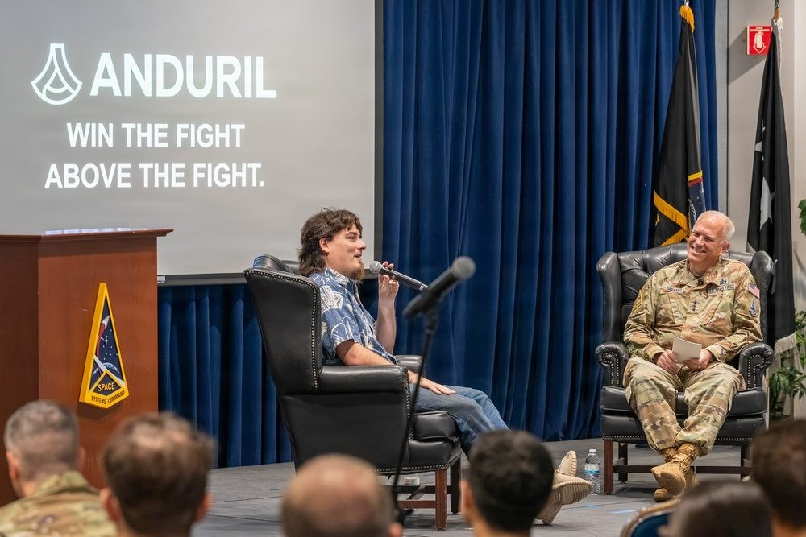
图51 Anduril 创始人帕尔默·勒基访问太空系统司令部（洛杉矶空军基地，2026 年 8 月）
来源：美国太空军/Christopher Kim，DVIDS，美国政府作品
Thunderforge：Lattice 进入战役规划
2025-03-05，DIU 选定 Scale AI 牵头“雷霆熔炉”项目，为印太司令部和欧洲司令部提供 AI 辅助的作战与战役规划；项目把 Anduril Lattice（数据共享）与微软、Scale 的大模型结合，采用“始终在人类监督下”的代理式工作流 ^{[463,572,573]}。这是 Lattice 在战区层面最明确的角色，也说明 Lattice 的价值不只在“控制无人机”，还在于充当跨系统的数据共享层。Palantir 不在该项目中。
TITAN：镜像组队
TITAN（战术情报目标接入节点）是陆军下一代 ISR 地面站，目标是缩短传感器到射手的时间。2024-03-06，陆军授予 Palantir 一份 1.784 亿美元 OTA，建造 10 套原型（5 套高级型、5 套基本型），Palantir 击败雷神，合作方包括诺斯罗普·格鲁曼、L3Harris 和 Anduril ^{[574-576]}。2026 年 9 月，陆军授出合计 1.92 亿美元的 TITAN 生产合同，其中 Palantir 1.27 亿美元、Anduril 6,500 万美元 ^{[7]}。TITAN 与 NGC2 正好互为镜像：一个重心在情报和目标（Palantir 主承），一个重心在 C2 数据层（Anduril 主承），两家都在对方主导的项目中做配角。
空军与太空军
空军 ABMS/作战网络。 Lattice 曾在 2020 年 ABMS 演示中连接 F-16、NASAMS、MQ-9 和陆军榴弹炮，并在一次空军巡航导弹探测演示中由操作员确认 Lattice 跟踪的目标后下达交战命令 ^{[577]}。但 ABMS 云端 C2 的软件集成商是 SAIC（1.12 亿美元）^{[578]}，2025—2026 年空军作战网络（DAF Battle Network）没有找到给两家中任何一家的授标。
协同作战飞机（CCA）。 Anduril YFQ-44A 于 2025-10-31 首飞；2026-06-17 空军选定 Anduril（FQ-44A）和通用原子（FQ-42A）进入 Increment 1 生产 ^{[579,580]}。Lattice for Mission Autonomy 于 2026-02-24 首次在 YFQ-44A 上飞行，并与 Shield AI Hivemind 通过 A-GRA 在一次飞行中切换 ^{[530]}。据报道 Lattice 被选入 CCA 任务自主下一阶段的软件池，同池还有通用原子、洛克希德、诺格、RTX Collins 和 Shield AI，自主软件竞争持续到 2027 年；各来源对时间和顺序的说法互相矛盾 ^{[581-583]}。空军部长 2026 年 9 月把目标提高到 2032 年前至少 500 架 CCA ^{[584]}。Palantir 在 CCA 中没有公开角色。
太空军。 两家都在太空 C2 领域，但分处不同层：Anduril 以 Lattice 作为弹性网状网络现代化太空监视网（SDANet，约 9,970 万美元，要求 2026 年底完成部署）^{[585]}；Palantir 承担太空 C2 与任务伙伴数据即服务平台（约 3,280 万美元，2025 年追加约 2,005 万美元）、2.178 亿美元太空 C2 数据平台交付令和 1.103 亿美元云数据服务延期 ^{[586,587]}。又是“传感器网络归 Anduril、数据与指挥平台归 Palantir”。
海军、陆战队与 SOCOM
海军。 两家都进入了潜艇工业基地：2025-12-10，海军与 Palantir 推出 ShipOS，最高 4.48 亿美元，在 2 家主要船厂、3 个造船厂和约 100 家供应商部署 Foundry/AIP ^{[588,589]}；2026-10-06，海军授予 Anduril 最高 29 亿美元的弗吉尼亚级潜艇部件合同，由 Anduril 自投 37 亿美元建设的巴尔的摩 Arsenal-2 船厂生产鱼雷管等部件 ^{[590,591]}。这是“Palantir 管供应链数据、Anduril 管制造产能”的又一种分工。
陆战队。 MSS 通过企业许可在 SIPRNet IL6 云上对舰队陆战队至支援机构无限量开放，被定为跨作战司令部的标准火力与效果集成平台 ^{[477,592]}；Anduril 则承担陆战队设施反小型无人机（上限 6.42 亿美元）和 MADIS 反无人机交战系统（约 2 亿美元）^{[593,594]}。
SOCOM。 Palantir 自 2016 年起承担 SOCOM 全源情报融合（上限 2.22 亿美元）、任务指挥平台（1.11 亿美元）和企业能力（上限 4.63 亿美元）^{[595-597]}；Anduril 是 SOCOM 反无人系统集成伙伴（上限约 9.68 亿美元）和任务自主系统集成伙伴 ^{[598,599]}。
表27汇总了两家在各军种与联合项目中的位置。可以看到，除北约 eAirC2 外，几乎每个项目里两家要么分层并存，要么一方缺席，真正正面竞争的情况很少。
表27 各军种与联合项目中两家的位置
项目 | 主管机构 | Palantir 角色 | Anduril 角色 | 关系性质
CJADC2 | CDAO | MSS 为事实骨干^{[17]} | 边缘数据网格 OTA，1 亿美元^{[498]} | 同一组合中的企业层与边缘层
陆军 NGC2 | PEO C3N | Foundry、Target Workbench | 主承，Lattice 数据层^{[5]} | 深度集成
金穹 C2 | 金穹办公室/太空军 | C2 联盟成员（报道） | C2 联盟成员（报道）；天基拦截器原型^{[568]} | 共同开发（报道）
Thunderforge | DIU | 无 | Lattice 数据共享层^{[463]} | Anduril 独有
TITAN | PEO IEW&S | 主承，生产 1.27 亿美元 | 分包，生产 6,500 万美元^{[7]} | 镜像组队
CCA | 空军 | 无公开角色 | FQ-44A 生产；LMA 自主软件池^{[580]} | Anduril 独有
太空军 | SSC | 太空 C2 数据平台^{[587]} | SSN 现代化 Lattice 网格^{[585]} | 分层并存
海军潜艇工业基地 | NAVSEA 等 | ShipOS，最高 4.48 亿美元^{[588]} | 潜艇部件，最高 29 亿美元^{[590]} | 数据与产能分工
陆战队 | 陆战队/CDAO | MSS 企业许可^{[592]} | I-CsUAS、MADIS^{[593]} | 决策层与防护层分工
SOCOM | SOCOM | 情报融合、任务指挥、企业能力^{[597]} | 反无人系统与任务自主集成伙伴^{[598]} | 并行承包
北约 eAirC2 | NCIA | 竞标者 | 竞标者（首个北约合同）^{[9]} | 正面竞争
来源：本报告依据所引资料整理

（五）北约与盟友：分工出海与同场竞争
北约：先后进入，同场竞争
Palantir 先进入北约的企业/目标层。 2025-03-25，北约通信与信息局（NCIA）完成 MSS NATO 采购，供盟军作战司令部（ACO）使用，用途是情报融合与目标定位、战场态势感知与规划、加速决策；从提出需求到采购只用了约 6 个月，被北约称为史上最快的采购之一，金额未披露，计划签约后约 30 天内启用 ^{[452,600]}。此后 MSS NATO 部署到 SHAPE 和布林森联合部队司令部，诺福克联合部队司令部预计 2026 年 4—5 月接入 ^{[601]}。2026-06-22，MSS NATO 达到全面作战能力，获准在北约涉密网络上运行，数据存放在北约自有数据中心，此前经过 2025 年全年测试和“坚定威慑 2026”演习检验 ^{[478]}。
Anduril 随后进入北约，但以竞争者身份。 2026-07-07，NCIA 在增强型空中指挥控制（eAirC2）项目下授出三份竞争性评估合同，对象是 Anduril（通过 Anduril UK，以 Lattice 参评）、Palantir 和法国 Athea SAS。三家要在北约环境中运行软件、做任务场景测试，约 9 个月后北约选出一家长期使用；预征集公告显示首阶段每份开发合同 300 万欧元。这是 Anduril 的首个北约合同 ^{[9,602-604]}。按 9 个月推算，选型结果约在 2027 年春季揭晓。
这意味着两家在美国陆军 NGC2 中分层合作，在北约空中 C2 数据层却直接竞争。原因不难理解：北约 eAirC2 要的是一个“空中指挥数据层”，这恰好是两家能力重叠最大的区域，Palantir 可以从 MSS NATO 的既有部署向下延伸，Anduril 可以把 Lattice 的数据网格向上延伸。
欧洲的主权担忧是外部最主要的制约。 欧洲评论人士认为，MSS NATO 意味着美国软件正在替欧洲做决定 ^{[605]}；德国对 Palantir 有所保留 ^{[606]}；法国开发 Artemis 作为“国内替代”，2026 年又以 Arcadia 参与北约军事 AI 竞争 ^{[607,608]}。eAirC2 三家中的 Athea 正是法国方案，这一选型本身就带有“美国平台对欧洲主权方案”的意味。
英国：目标网络与边缘网格并行
Palantir：战略伙伴关系。 2025-09-18，英国国防部与 Palantir 建立战略伙伴关系：五年内“最高 7.5 亿英镑”的机会或合同额，取代此前 3 年 7,500 万英镑的协议；Palantir 另承诺到 2030 年对英投资最多 15 亿英镑，把伦敦设为其欧洲防务总部（约 350 个岗位）；合作范围包括 AI 驱动的决策支持、军事规划与目标定位，对接英国《战略防务评估》中的“数字目标网络”，部分工具已在乌克兰测试 ^{[500,609,610]}。需要注意，15 亿英镑是公司投资而非政府采购，7.5 亿英镑是“机会额”，本轮没有找到最终合同签署的证据。
Anduril：基地防护与边缘网格。 Anduril 自 2019 年起在英国开展业务；2021 年获英国防部战略司令部 jHub 的 TALOS 基地防御试验合同（380 万英镑，基于 Lattice）；2023-11-02 获 TALOS 第三阶段固定设施部队防护合同（初始 1,700 万英镑，可增至 2,400 万英镑，31 个月）；为英国内政部提供边境/海峡监视服务（初始 1,600 万英镑，延至 2026 年累计 2,100 万英镑）；经英国防部向乌克兰交付 ALTIUS（约 3,000 万英镑）^{[611-614]}。Anduril UK 还在“阿斯加德”项目中为英国陆军演示了从前线到司令部的边缘数据网格 ^{[615]}。英国的格局与美国如出一辙：Palantir 在“目标网络”，Anduril 在“边缘网格”。
澳大利亚：Anduril 的平台出口样板
2025-09-10，澳大利亚国防部与 Anduril Australia 签订 Ghost Shark 超大型自主水下航行器合同，金额 17 亿澳元（约 11 亿美元），为期 5 年，含交付、维护与持续开发；2022 年以来澳方已投入约 1.4 亿澳元开发经费；悉尼 7,400 平方米工厂 2026 年全面量产；官方定位为 AUKUS 核潜艇的补充，经批准后可出口美国等国 ^{[616-618]}。2026 年 4 月，澳海军组建海上自主系统部队，接收首批生产型 Ghost Shark ^{[619]}。本轮没有找到 Palantir 在澳大利亚的防务合同，也没有找到 AUKUS 第二支柱框架下 Lattice 或 Ghost Shark 的正式定位文件。
日本：分工模式的“出口版本”
2026-08-11，The Defense Post 援引日经亚洲报道，日本考虑把 Palantir MSS 和 Anduril Lattice 结合用于指挥控制，并在其上叠加一个国产 AI 平台进行监督，范围包括导弹防御、反击能力和无人机作战，可能写入年内国家安全战略修订；执政联盟内部有人担忧过度依赖外国供应商 ^{[518]}。此前 Anduril 与住商航空系统签约为日本海上自卫队演示 Lattice，2023 年与住友、伊藤忠等签署合作备忘录，2026 年 6 月据报正洽谈利用日产追浜工厂在日本生产无人机 ^{[620-622]}。若“MSS + Lattice + 国产监督层”方案落地，就是两家分工模式第一次被一个盟国整体采纳，而“国产监督层”又体现了盟国对主权的诉求。截至 2026 年 10 月，未见日本官方决定。
台湾：边缘平台与“地狱景观”
台湾是 Anduril 硬件的重要买家。2024-06-18，美国国务院批准向台湾出售 ALTIUS 600M-V（估值 3 亿美元，最多 291 套），2025 年 8 月首批交付，台湾陆军称 2025 年共收到 131 架 ^{[623-625]}。2026 年 8 月据报台湾又采购 ALTIUS-700M 1,554 架和 ALTIUS-600ISR 478 架，约新台币 269 亿元（约 8.47 亿美元）^{[626]}。USNI 把台湾采购 ALTIUS-600M 与 Switchblade-300 共 1,000 架以上视为“地狱景观”构想的组成部分；另有弱源称中山科学研究院与 Anduril 于 2025 年 9 月同意合作生产 Barracuda-500 和水下无人机 ^{[627,628]}。2025 年 8 月 Anduril 宣布扩大与台湾、韩国的合作 ^{[629]}。台湾方面没有找到 Palantir 的合同，也没有找到 Lattice 作为台湾 C2 层的公开证据。
乌克兰：两家都“在场”，结果都不理想
Anduril 称自 2022 年起向乌克兰交付了数百架 ALTIUS；但据《华尔街日报》报道，2022 年交付的约 40 架 Ghost 受俄方干扰严重，乌克兰安全局使用的 ALTIUS 坠毁、未命中目标，2024 年被停用 ^{[16,625]}。Maven 方面，美军第 18 空降军在威斯巴登用 MSS 生成目标情报并分享给乌军，Manson 的书称发送了“数以万计”的目标，但《纽约时报》2024 年报道效果“好坏参半”：它帮助乌军更有效地打击俄军炮兵，却没能把战场图像送到前线士兵手中 ^{[501,630]}。乌克兰是两系统唯一同时“在场”的高强度战场，而公开证据显示两者都没有达到宣传效果。
其他
2025 年 3 月，新加坡国防科技局与空军同 Anduril 合作，这是 Lattice for Mission Autonomy 的首个国际合作 ^{[631]}。2026-06-05，美国国务院批准向科威特出售约 19.8 亿美元的 Anduril 反无人机一揽子系统，包括 Roadrunner-M、Anvil、多型 Sentry 塔、电子战、战术作战中心和 C2 ^{[632,633]}。
表28按国家和组织汇总两家的盟友布局。
表28 盟友层面两家的布局
国家/组织 | Palantir | Anduril | 关系与研判
北约 | MSS NATO，2025-03 采购，2026-06 全面作战能力^{[478]} | eAirC2 评估（首个北约合同）^{[9]} | 空中 C2 数据层正面竞争；法国 Athea 同场
英国 | 战略伙伴关系，最高 7.5 亿英镑；投资 15 亿英镑^{[500]} | TALOS 系列基地防护；阿斯加德边缘网格^{[612]} | 目标网络与边缘网格的分工复刻
澳大利亚 | 未见防务合同 | Ghost Shark 17 亿澳元，正式项目^{[616]} | Anduril 平台与本地化生产样板
日本 | 拟引入 MSS（报道）^{[518]} | 拟引入 Lattice；海自演示；日产工厂洽谈^{[622]} | “MSS + Lattice + 国产监督层”
台湾 | 未见 | ALTIUS-600M/700M/600ISR^{[626]} | “地狱景观”的边缘平台
乌克兰 | 威斯巴登目标情报支援；英国工具测试^{[630]} | ALTIUS、Ghost 交付；电子战下表现不佳^{[16]} | 两者均未达宣传效果
新加坡 | 未见 | LMA 首个国际合作^{[631]} | 自主软件出口
科威特 | 未见 | 反无人机一揽子军售获批，约 19.8 亿美元^{[632]} | 中东反无人机市场
来源：本报告依据所引资料整理
盟友层面复制了美国国内的分工：Palantir 进入盟军和盟国的企业/目标层（北约 ACO、英国数字目标网络），Anduril 进入盟国的边缘平台和本地化生产（澳、台、日、英）。主权与依赖担忧（法国 Artemis/Arcadia、德国的保留、日本的国产监督层主张）是这一布局最主要的外部制约。

（六）国家层面无人/AI 作战布局
图52把 2023—2026 年美国国家层面的无人/AI 作战布局归纳为五层，每层列出五个关键项目或政策，并用颜色标出与 Lattice/Anduril、MSS/Palantir 或两家共同相关的条目。
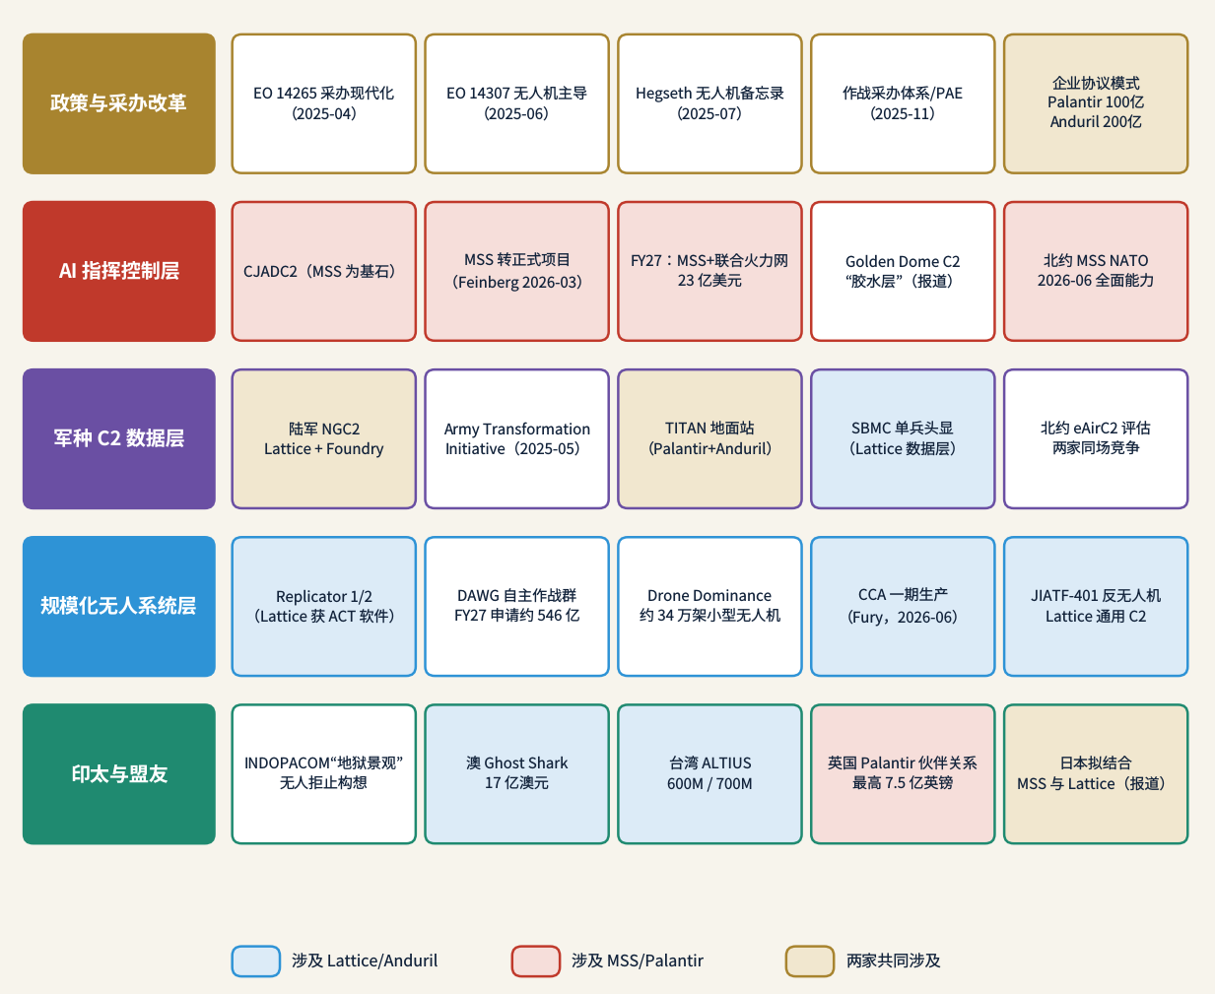
图52 美国国家层面无人/AI 作战布局（五层 × 五项）
来源：本报告依据行政令、部长备忘录、预算文件与公开报道绘制
总体看，布局沿三条主线推进：一是规模化无人系统，从“复制者”到 DAWG 再到“无人机主导权”计划，FY2027 自主系统申请约 540 亿美元；二是 AI 驱动的指挥控制，即以 MSS 为基石的 CJADC2，2026 年 3 月 Feinberg 备忘录推动 MSS 成为正式项目；三是采办体制改革，包括 2025 年 4 月行政令、2025 年 7 月无人机备忘录、2025 年 11 月“作战采办体系”与组合采办执行官（PAE）。Lattice 主要嵌在第一条线的群体协同自主软件、反无人机 C2 和陆军 NGC2 中；MSS 主要嵌在第二条线的联合/企业级决策与火力层。下面逐项说明。
1．“复制者”（Replicator，2023—2025）
时任常务副部长 Kathleen Hicks 于 2023 年提出“复制者”计划，目标是在 2025 年 8 月前部署“数千个”全域、可消耗的自主系统 ^{[634,635]}。第一批公开的是 AeroVironment Switchblade 600，DIU 官员 2025 年 9 月称已交付“数百”套 ^{[636]}。第二批（2024 年 11 月）包括 Anduril Ghost-X（陆军连级小型无人机）和 Anduril ALTIUS-600（陆战队有机精确火力）；不同来源对承担这些系统的军种项目有分歧，Axios 称两者经由空军“企业试验飞行器”项目 ^{[637-639]}。
Lattice 的位置是确认的。 2024-11-20，DIU 公布“复制者”软件授标：Anduril（Lattice）与 L3Harris、Swarm Aero 赢得“自主协同组队”（ACT）方向，内容是在通信和卫星导航拒止环境下协调“数百到数千个”跨域无人资产；另一方向“弹性 C2”（ORIENT）由 Viasat、Aalyria、Higher Ground 和 IoT/AI 获得 ^{[640,641]}。“复制者 2”转向反无人机：JIATF-401 于 2026-01 宣布首笔采购（Fortem DroneHunter F700），2026-02 采购 Perennial Autonomy Bumblebee V2（520 万美元）^{[642,643]}；随后 Lattice 通过 8,700 万美元任务订单成为 JIATF-401 的反无人机通用 C2 ^{[528]}。MSS 不在“复制者”中。
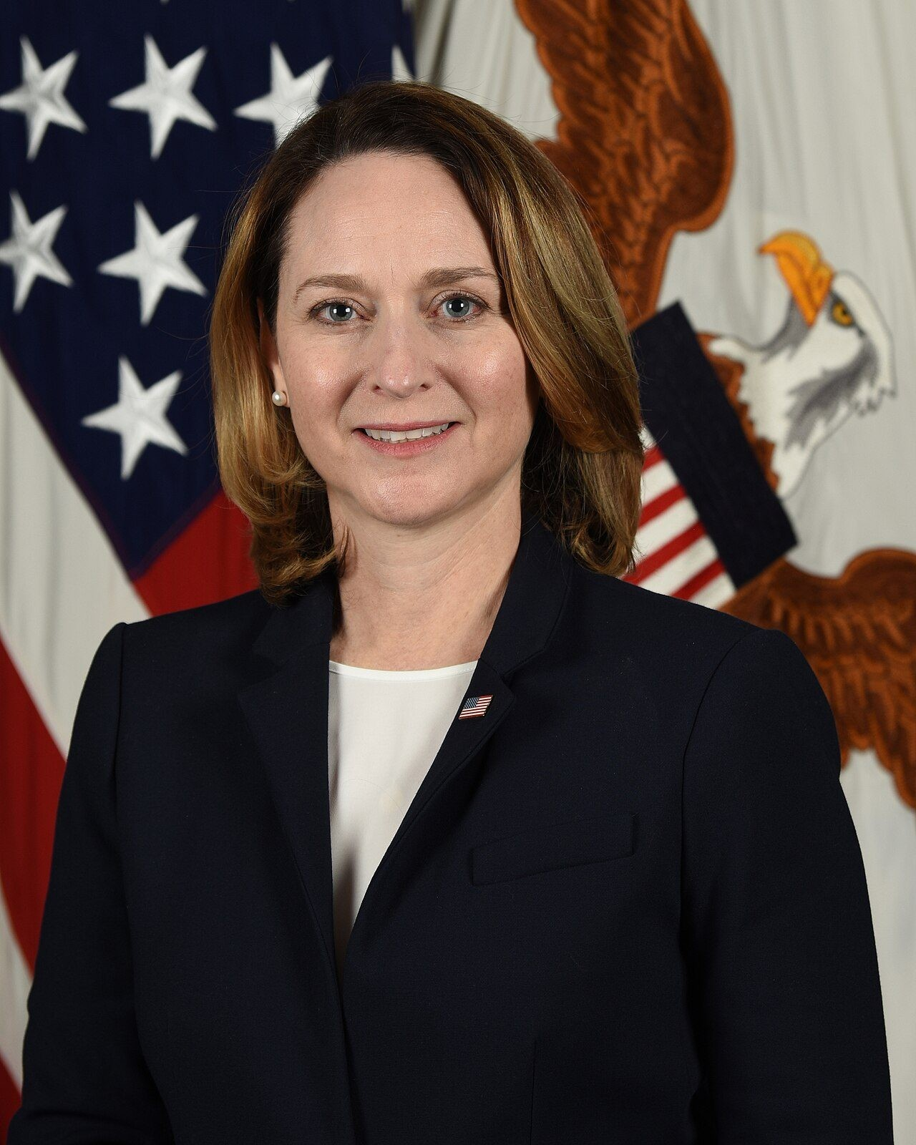
图53 时任国防部常务副部长凯瑟琳·希克斯（“复制者”计划提出者）
来源：美国陆军/Leonard Fitzgerald，美国联邦政府作品
2．自主作战群（DAWG）
2025 年秋，“复制者”未能按 2025 年 8 月期限完成大规模部署，整个组合从 DIU 移交特种作战司令部下新设的自主作战群（DAWG），五角大楼于 2025-11-18 证实 ^{[644,645]}。DAWG 负责人为陆战队中将 Francis L. Donovan。FY2027 申请把 DAWG 经费从 FY2026 的约 2.259 亿美元提高到约 546 亿美元，主要放在和解法案（强制性支出）部分，不在 1.15 万亿美元基础预算之内；有分析称三个国会委员会只写入约 10 亿美元 ^{[12,646-648]}。赫格塞斯承诺建立自主作战次级联合司令部，截至 2026 年 5 月未建立；参院版 FY2027 NDAA 允许但不强制设立“机器人与自主系统作战司令部”，众院版没有该条款 ^{[649]}。另有弱源称 2026-04-21 成立了南方司令部自主作战司令部，由 Donovan 指挥，待核。
两系统的位置：DAWG 承接了 Lattice 赢得的“复制者”ACT 软件角色，是 Lattice 群体协同自主最直接的国家级出口；但 DAWG 预算从“申请 546 亿”到“写入约 10 亿”之间的巨大落差，使这一出口的规模高度不确定。MSS 与 DAWG 没有公开关联。
3．行政令与部长备忘录
2025-04-09 的第 14265 号行政令“现代化国防采办、激励国防工业基础创新”要求改革国防采办 ^{[650]}。2025-06-06 的第 14307 号行政令“释放美国无人机主导权”推动超视距飞行常态化、eVTOL 试点、优先采用美制无人机并促进出口；同日签署第 14305 号行政令“恢复美国空域主权”（反无人机）^{[651,652]}。
2025-07-10 公开的赫格塞斯“释放美军无人机主导权”备忘录，把小型无人机重新归类为消耗性弹药，采购权下放到上校级指挥官，目标是在 2026 年底前做到每个班都配备无人机 ^{[653,654]}。2026-07-01，战争部备忘录设立“无人系统直接报告组合经理”，援引了第 14265、14307、14305、14275 号行政令 ^{[650]}。
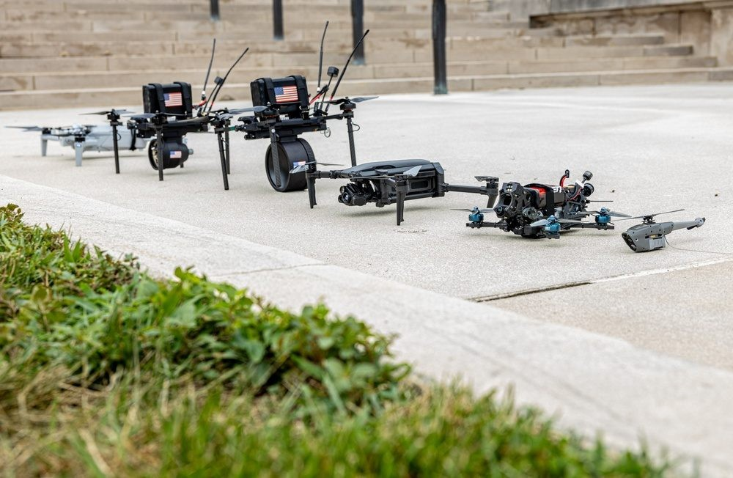
图54 五角大楼“释放美军无人机主导权”演示中摆放的小型无人机（2025 年 7 月 10 日）
来源：美国海军陆战队/Isaac Llanez Delgado，DVIDS，美国政府作品
4．“无人机主导权”计划
“无人机主导权”计划由 2025 年和解法案资助约 10 亿美元（另有 11 亿美元的说法），两年内采购约 34 万架小型攻击无人机（另有“30 万架以上”的说法），单价从约 5,000 美元降到 2,300 美元；分四个“挑战赛”阶段，第一阶段于 2026-02-03 选出 25 家供应商竞争 1.5 亿美元订单，最大阶段可能只授予 3 家 ^{[655-657]}。FY2027 申请中，自主/遥控系统 540 亿美元里有 392 亿美元与“无人机主导权”强制性申请相关 ^{[13]}。两系统的位置：这是一个以低成本硬件为主的计划，公开资料没有提到 Lattice 或 MSS 的角色。但几十万架无人机一旦列装，如何组网、如何协同、如何与上层火力衔接，必然需要边缘 C2 软件，这正是 Lattice 的潜在市场；Anduril 的企业协议允许“联邦机构共用”，为此预留了合同通道。
5．采办转型与 PAE
2025-11-07，赫格塞斯在国防大学发表讲话并签发备忘录，把“国防采办体系”更名为“作战采办体系”，把项目执行官（PEO）改组为组合采办执行官（PAE）；PAE 可在组合内依据绩效调剂资金，任期 4 年，薪酬与结果挂钩，2 年内完成过渡；他警告不配合的大公司“可能会消失” ^{[658,659]}。海军设立 5 个 PAE，空军 2026 年 1 月任命首批 5 名 PAE ^{[660,661]}。

图55 国防部长赫格塞斯在波兰波维兹试用 Dronebuster 反无人机枪（2025 年 2 月）
来源：美国国防部，美国联邦政府作品
6．企业协议模式
两份陆军企业协议是采办改革在合同层面的具体形态。Palantir 的协议（2025-07-31，上限 100 亿美元，10 年）把 75 份合同合并为一份；Anduril 的协议（2026-03-13/14，上限 200 亿美元，10 年）把 120 多项采购行动合并，以 Lattice 为核心 ^{[10,11]}。两份协议结构相同，都是 5 年基期加 5 年选项期，都强调上限不等于承诺支出 ^{[11,662]}。陆军 CIO 把 Palantir 协议称为“风向标” ^{[663]}。两家各拿一份、结构相同，说明陆军是把它们当作两类不同的“平台型供应商”分别锁定，而不是打包成一个供应商。第五章（五）对两份协议作详细对比。
7．预算
和解法案（OBBBA，2025）：防务部分约 1,500 亿美元（另有 1,433 亿美元、10 个优先方向、至 FY2034 的说法）；众院军委会版本中，无人机、单向攻击自主系统、水面/水下无人系统和 AI 合计超过 100 亿美元，最终法律的自主类明细没有取得 ^{[664,665]}。该法案为边境技术拨款，被认为将使 Anduril 监视塔业务大幅获益 ^{[666]}。
FY2026：自主系统申请 134 亿美元，反无人机 31 亿美元；分项（来自弱源）为空中 94 亿、地面 2.1 亿、海上 17 亿、水下 7.34 亿、软件与跨域集成 12 亿美元 ^{[667,668]}。
FY2027：主计长概览书列出自主/遥控系统 540 亿美元，其中 392 亿美元与“无人机主导权”强制性申请相关；AI 投资 585 亿美元，其中 MSS 与联合火力网合计 23 亿美元，另有 460 亿美元多年期强制性“主权 AI 军火库” ^{[13,669]}。
两系统的位置：MSS 有清晰的预算线（23 亿美元中的主体），Lattice 没有。Lattice 的资金来自它所嵌入的项目，即自主系统、反无人机、NGC2 和企业协议下的任务订单。这意味着 FY2027 自主系统预算的最终落地规模（尤其是 DAWG 的 546 亿美元能写入多少）将直接决定 Lattice 的增长空间，而 MSS 的增长更多取决于 CJADC2 预算线和用户扩张。
8．“地狱景观”（INDOPACOM）
2024 年 6 月，印太司令部司令 Samuel Paparo 上将提出，在中国入侵部队渡海时投放无人机、无人潜航器和无人水面艇群，制造“无人地狱景观”，为美国及盟友争取约一个月时间；2025 年美方称该战略“按计划推进” ^{[627,670,671]}。两系统的位置：台湾采购的 ALTIUS 系列和“复制者”中的 Anduril 平台属于“地狱景观”的硬件层；Lattice 的 ACT 群体协同软件理论上是其编排层；有弱源称 2026 年 8 月“勇敢之盾”演习中演示了基于 Lattice 的“关岛防御系统作战管理器”，融合陆军、空军、海军和导弹防御局资产 ^{[672]}，待核。MSS 作为 INDOPACOM 的目标与决策平台，是这一构想的上层（2024 年 MSS 合同覆盖的五个作战司令部中包括印太司令部 ^{[673]}）。
9．协同作战飞机（CCA）
见本章（四）。CCA 是 Lattice for Mission Autonomy 在空中有人—无人协同领域的主要出口，但空军通过政府参考自主架构（A-GRA）刻意保持自主软件的可替换性，Lattice 需要与 Shield AI、通用原子、洛克希德等长期竞争到 2027 年 ^{[530,581]}。
10．MSS 在 CJADC2 中的制度化
2026-03-09，常务副部长 Feinberg 签发备忘录，要求在 FY2026 结束（2026-09-30）前把 MSS 转为正式采购项目，列出近二十项任务；系统管理权从 NGA 转到 CDAO 下新设的 MSS 项目办公室，所有 MSS 合同转入现有的陆军企业协议载体，研究与工程副部长接任授权官 ^{[17,451]}。2026-09-22，五角大楼官员称 MSS 用户超过 10 万 ^{[1]}。关于是否已按期完成转换，Motley Fool 和 Crypto Briefing（2026-08-25）称 MSS“已正式成为”采购项目，DefenseScoop（2026-09-22）仍把它描述为年底前的过渡指令；截至 2026-10-10，未找到官方正式完成的公告 ^{[1,674,675]}。
表29把上述十项布局与两系统的位置汇总在一起。
表29 国家层面布局与两系统位置
项目/政策 | 时间 | 核心内容 | Lattice/Anduril 位置 | MSS/Palantir 位置
复制者 1/2 | 2023-08 起 | 2025-08 前部署数千个可消耗自主系统；2 转向反无人机^{[634]} | ACT 群体协同软件；Ghost-X、ALTIUS 平台^{[640]} | —
DAWG | 2025 秋起 | 接管复制者；FY27 申请约 546 亿美元，写入约 10 亿^{[12]} | ACT 软件随组合移交，规模不确定 | —
EO 14265/14307/14305 | 2025-04、06 | 采办现代化；无人机主导权；空域主权^{[651]} | 反无人机与无人机产业政策受益者 | 采办改革受益者
赫格塞斯无人机备忘录 | 2025-07 | 小型无人机按消耗弹药管理，下放采购权^{[654]} | 潜在的边缘 C2 需求 | —
无人机主导权 | 2026-02 起 | 约 34 万架小型攻击无人机，四阶段挑战赛^{[656]} | 未见直接角色；企业协议预留通道 | —
作战采办体系/PAE | 2025-11 | PEO 改 PAE，资金可调剂^{[658]} | 企业协议加任务订单模式受益 | 企业协议与正式项目模式受益
陆军企业协议 | 2025-07、2026-03 | 10 年、5+5 结构^{[11]} | 200 亿美元上限 | 100 亿美元上限，承载 MSS
FY2027 预算 | 2026-05 | 自主 540 亿；AI 585 亿；MSS+JFN 23 亿^{[13]} | 无单列，随项目和订单 | 有专门预算线
CJADC2 | 2023-12 起 | MVC 经 GIDE 交付；AI 决策为“基石”^{[17]} | CDAO 边缘数据网格 1 亿美元^{[498]} | 事实骨干，转正式项目
金穹 | 2025-01 起 | 本土导弹防御，1,750—1,850 亿美元^{[565]} | C2 联盟（报道）；天基拦截器原型 | C2 联盟（报道）
陆军 NGC2 | 2025-07 起 | 师级到全军数据驱动 C2^{[6]} | 主承，Lattice 数据层 | Foundry、Target Workbench
CCA | 2024-04 起 | 2032 年前至少 500 架^{[584]} | FQ-44A 生产；LMA 自主软件池 | —
地狱景观 | 2024-06 起 | 台海无人拒止构想^{[670]} | 平台与潜在编排层 | INDOPACOM 目标与决策平台
来源：本报告依据所引资料整理；“—”表示未见公开关联
研判：两家卡在“中间层”
可以把国家布局分为三层：战略/企业决策层（CJADC2、MSS）、战役/军种 C2 数据层（陆军 NGC2、金穹 C2、联合火力网）、战术边缘自主与效应器层（复制者→DAWG、无人机主导权、CCA、反无人机）。两家合作的空间正好在第二层，也就是中间层；而这一层恰是 Feinberg 备忘录和 FY2027 预算加码最集中的位置。采办改革（企业协议、PAE 资金调剂、商业优先、OTA）在制度上有利于“平台型软件加快速硬件”的供应商，两份结构相同的陆军企业协议就是例证。

（七）人员、资本与“新主承包商”叙事
人员流动
201 支队。 2025-06-13，陆军成立“行政创新军团”即 201 支队，四名科技高管宣誓成为陆军预备役中校：Palantir 首席技术官 Shyam Sankar、Meta 首席技术官 Andrew Bosworth、OpenAI 首席产品官 Kevin Weil 和前 OpenAI 首席研究官 Bob McGrew；四人以兼职技术专家身份参与“定向项目”，陆军称此举是为“陆军转型倡议”提速 ^{[676,677]}。
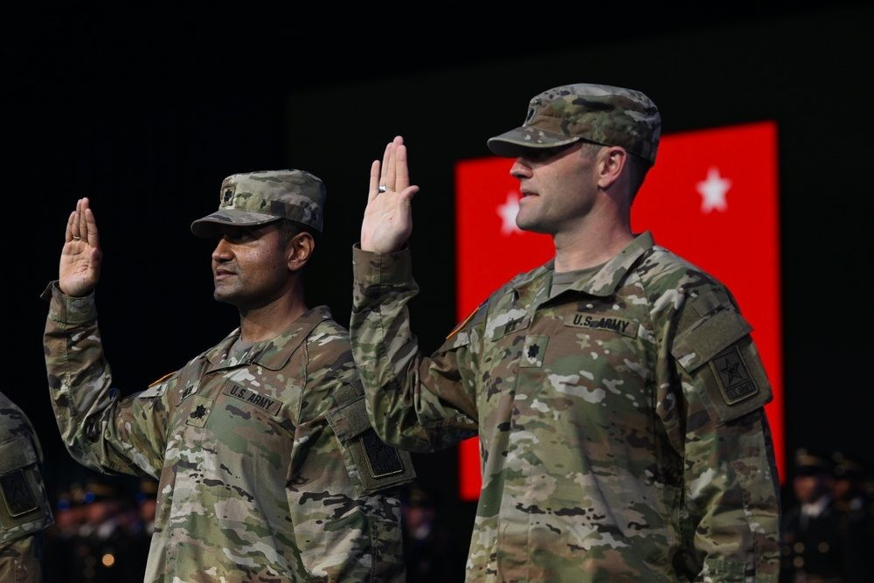
图56 Palantir 首席技术官沙姆·桑卡尔（左）与凯文·威尔在 201 支队授衔仪式上宣誓（2025 年 6 月 13 日）
来源：美国陆军，DVIDS，美国政府作品
Obadal 出任陆军副部长。 2025-03-11，特朗普提名 Anduril 高级总监、前特种作战军官 Michael Obadal 为陆军副部长；参议院以 51 票对 47 票确认，2025-09-22 宣誓就职 ^{[678,679]}。据 The Intercept 引述伦理披露文件，他曾计划保留 Anduril 股票，后修改伦理协议，承诺不再持有 ^{[680,681]}。
本轮没有检索到除 Obadal 之外从两家进入国防部的其他官员，也没有找到两家联合游说的可靠来源。
资本
Anduril 的估值从 2019 年约 10 亿美元，到 2024 年 F 轮 140 亿美元（Founders Fund、Sands Capital 领投）、2025 年 G 轮 305 亿美元（Founders Fund 出资 10 亿美元）、2026-05-13 的 H 轮 610 亿美元（Thrive Capital、a16z 领投，融资 50 亿美元）^{[505,682,683]}；2026-07-24 路透社报道其正以约 1,000 亿美元估值洽谈新一轮，未见交割确认 ^{[684]}。公司口径营收 2024 年约 10 亿美元、2025 年 22 亿美元、2026 年目标约 43 亿美元 ^{[495,683]}。Palantir 美国政府收入 2025 年为 18.55 亿美元，2026 年上半年约 14.96 亿美元，同比增速 84％—90％ ^{[493,685]}。
两家还都在用自有资本“代替政府投资”：Anduril 的 Arsenal-1（俄亥俄）获得 JobsOhio 3.1 亿美元和州税收抵免，承诺到 2035 年创造约 4,000 个岗位；为海军潜艇部件自投 37 亿美元建设 Arsenal-2 ^{[494,590]}；Palantir 承诺对英投资最多 15 亿英镑 ^{[500]}。这种“先投产能、再拿订单”的模式，是“新主承包商”叙事的物质基础。
“新主承包商”叙事
Sankar 仿照马丁·路德提出“国防宗教改革”18 条论纲，主张国家处于“未宣布的紧急状态”；他称冷战时期主要武器系统开支只有 6％ 流向专业国防承包商，如今已升到 86％，并长期公开扶持 Palantir、Tesla、SpaceX 校友创办的国防初创企业，被 TechCrunch 称为硅谷防务初创企业的“秘密武器” ^{[503,686,687]}。Luckey 在 CNBC 上称，美国只花现在五角大楼预算的一半左右，也能建成更有效的防务，前提是不再买错误的东西 ^{[688]}。《纽约书评》描述这一“新国防科技阵营”抨击传统主承包商“僵化、低效、垄断” ^{[689]}。行业分析把 Anduril 的扩张称为“新主承包商的崛起” ^{[690]}。Punchbowl News 报道过 Karp 与 Luckey 的政治献金，细节未获取 ^{[691]}。
这一叙事在 2025 年 11 月赫格塞斯的采办改革讲话中得到官方呼应：他警告不配合的大公司“可能会消失” ^{[658]}。
研判
陆军是两家合作最集中的军种：NGC2、TITAN 和两份企业协议都在陆军；Sankar 在陆军预备役任职、Obadal 任陆军副部长，再加上“陆军转型倡议”这一背景，形成了“人员—改革议程—合同”的同向叠加。这是推断，没有直接证据表明存在利益输送。“新主承包商”更像是两家及其投资网络共同塑造的叙事框架，它为企业协议、OTA 和商业优先等制度安排提供了舆论正当性。

（八）“MSS→NGC2 数据层→Lattice 边缘”管线：分析性构建与薄弱环节
【说明】本节为分析性构建，不是已被官方确认的事实。官方和公司文件只确认了两端的整合意图（2024 年 12 月“边缘到企业”公告）和 NGC2 数据层的结构（Lattice + Foundry），没有确认一条端到端、制度化的“MSS 提名目标、Lattice 在边缘执行”的管线。“MSS 生成目标包、Lattice 以机器速度执行”的说法主要来自二手分析。
管线的五个环节
把已知的事实拼接起来，可以构建出这样一条管线：
环节一：传感器与情报汇聚。 NGA Maven 流水线负责 GEOINT 计算机视觉模型的标注、训练和评估认证，MSS 在 CENTCOM 2024 年部署中接入了 179 个数据源，包括国家侦察卫星、商业 SAR 和信号情报 ^{[457,481]}。边缘传感器（Sentry 塔、无人机、雷达）的数据则经 Lattice Mesh 汇聚。
环节二：MSS 目标发现、排序与交战分配（企业级，人在回路）。 检测结果作为对象写入本体，在 Target Workbench 看板上被“提名”，按时间、距离、燃油、弹药等约束与打击资产配对，再由人签批 ^{[457,458]}。
环节三：C2 数据层传递。 在陆军，这一层是 NGC2 的“Lattice + Foundry”边缘到云数据网格；在本土防空，可能是金穹 C2“胶水层”；在联合层面，可能是联合火力网 ^{[5,8,13]}。
环节四：Lattice 边缘执行。 任务以 Task 形式下发给效应器代理，经 SENT、ACK、WILCO、EXECUTING 等状态执行；Lattice for Mission Autonomy 负责多平台编排，反无人机场景中 Lattice 负责从探测到击毁的火控 ^{[459,468]}。
环节五：毁伤评估与数据回流。 Lattice 可以自动改派侦察资产做毁伤评估（EDGE23），边缘数据经 Mesh 回流到 AIP/Foundry 用于再训练，这正是 2024 年合作公告所说的“数据就绪” ^{[3,461]}。
一篇非知名智库的分析把这一分层表述为：MSS 处理历史和近实时情报以形成目标包，Lattice 以机器速度实时执行目标包、协调传感器与效应器，两者是互补层而非竞争者 ^{[692]}。某军级单位把杀伤链分为六步，MSS 可以自动化或加速其中四步 ^{[446]}。弱源还给出过速度指标：训练中 MSS 从卫星探测到火力单元的目标数据传递不到 1 分钟，2020 年需要 743 分钟；有文章推算“史诗怒火”行动中平均每个目标决策约 86 秒 ^{[693,694]}。这些数字均未经核实，仅作背景。
表30对管线各环节的证据等级逐一评估。
表30 “MSS→C2 数据层→Lattice 边缘”管线各环节的证据等级
环节 | 承担系统 | 已知证据 | 等级 | 来源
传感器与情报汇聚 | NGA Maven 流水线；Lattice Mesh | 179 个数据源；SEQUOIA 标注；Mesh 汇聚边缘数据 | A | ^{[457]}
目标发现与交战分配 | MSS、Target Workbench | 看板式目标流程；约束配对；人工签批 | A | ^{[458]}
C2 数据层传递 | NGC2（Lattice + Foundry）；金穹 C2；JFN | NGC2 基线确认；金穹为报道；JFN 关系不明 | A/C | ^{[5]}
边缘执行 | Lattice 任务与 LMA | 任务生命周期；IBCS-M 火控；EDGE23 | A/B | ^{[459]}
评估与回流 | Lattice 自动改派；AIP 训练 | EDGE23 自动 BDA；2024 公告的数据闭环 | B | ^{[461]}
MSS 与 Lattice 直连 | — | 未见公开接口标准或集成公告 | C | —
来源：本报告分析性构建；证据等级：A＝官方或多源确认，B＝公司声明或单一主流媒体，C＝弱源或推断
薄弱环节
一是接口不公开。 没有任何公开文件说明 Lattice 实体与 Palantir 对象如何映射，也没有正式的 Lattice—MSS API 集成公告；MSS 本身是否进入 NGC2 也未被说明。管线最关键的一跳（从 MSS 的“目标”到 Lattice 的“任务”）恰恰是证据最弱的一跳。
二是网络安全。 陆军 CTO 备忘录指出的问题，即无法控制谁看到什么、无法看到用户在做什么、无法核实软件本身是否安全，在端到端管线中会被放大：任何一个第三方应用的漏洞都可能成为从企业层到效应器的攻击路径 ^{[14]}。
三是战场可靠性。 路透社和《华尔街日报》报道，Anduril Ghost 在乌克兰难以对抗俄方电子战，ALTIUS 在 2025 年 11 月的空军测试中坠毁两架，美国海军一次演习中十余艘由 Lattice C2 控制的无人艇失灵或停机 ^{[625,695]}。这些问题主要出在平台和数据链，但它们恰是管线的最末端。
四是人类监督被压缩。 Minab 事件显示，过期数据加上自动化偏差即可导致严重平民伤亡；CENTCOM 的平民伤害评估人员据报从约 10 人减到 1 人 ^{[15,485]}。若 MSS 的机器速度提名再接上 Lattice 的机器速度执行，人工审查的时间窗口会进一步缩小。
五是数据时效与供应链。 MSS 的输出取决于底层数据库是否更新（Palantir 称“不对底层数据负责”）；大模型层的供应商可替换但不稳定（Anthropic 2026 年被列为供应链风险）^{[482,485]}。
六是治理与合同的缝隙。 MSS 归 CDAO（研究与工程副部长体系）管，合同经陆军企业协议；Lattice 在陆军归 PEO C3N，合同经另一份企业协议和 18 亿美元扩展合同；联合火力网与两者的关系不明 ^{[6,451]}。管线跨越至少两个主管体系和两份企业协议，任何一端的调整都可能使衔接中断。
七是盟国主权。 在北约和日本等盟国，管线的企业层和边缘层都来自美国企业，引发“外国软件替我们做决定”的担忧，盟国可能要求插入本国监督层或本国替代方案 ^{[518,605]}。
合作与布局研判要点
① 两家关系的本质是“项目制组队加分别锁定”：没有成立正式财团，而是在 NGC2、金穹 C2、TITAN 等项目中按“边缘—企业”分工反复组队，同时各自与陆军签订结构相同的企业协议。
② NGC2 是合作的锚点：2026 年 6 月“Lattice + Foundry”被定为全军通用数据层基线，10 月以 18 亿美元合同推向第 I 军，竞争者洛克希德和 Raft 被收拢为实施方或伙伴。
③ 主承地位随项目重心而变：C2 数据层项目 Anduril 主承，情报与目标项目 Palantir 主承，这是一种稳定的“互为配角”模式。
④ 合作不排他：在北约 eAirC2 这类两家能力重叠的空中 C2 数据层，两家正面竞争，选型结果约 2027 年春揭晓。
⑤ 国家布局中，MSS 有独立预算线并正转为正式项目，Lattice 没有预算线、随项目和企业协议增长；FY2027 自主系统预算（尤其 DAWG）能写入多少，是 Lattice 增长的最大变量。
⑥ 人员（Sankar、Obadal）、资本（Founders Fund、自建产能）与“新主承包商”叙事和采办改革同向叠加，但没有证据表明存在利益输送。
⑦ “MSS 提名、Lattice 执行”的端到端管线仍是分析性构建，最弱的一跳正是两系统之间的接口，叠加网络安全、电子战可靠性和人类监督压缩三重风险。

五、合同与任务：两条采购曲线的全景梳理
本章系统整理 Anduril（Lattice）与 Maven/Palantir 在 2016—2026 年 10 月间获得的主要合同与任务。整理遵循三条口径规则：一是严格区分合同上限（ceiling）、已拨付金额（obligation）和对外军售批准估值（DSCA 通知，非合同）；二是企业协议是“合同载体”，其下的任务订单不能与载体上限重复相加；三是来源互相冲突时在表中注明。总的趋势是：两家都从小额试点起步，经 IDIQ/OTA 进入数亿美元级合同，最终在 2025—2026 年被陆军以“企业协议加任务订单”模式整体收编；Anduril 的合同以“软硬件一体、项目繁多”为特征，Palantir 的合同以“平台许可、层层整合”为特征。

（一）Anduril 合同全表
表31按时间列出 Anduril 自 2018 年以来可公开核实的 48 项合同、选定、批准与协议，第一章图7已以对数坐标展示其中金额已知的主要合同，可对照阅读。“Lattice”一栏中，“是”表示来源明确提到 Lattice，“架构”表示系统架构上基于 Lattice 但该条来源未明写，“否”表示未提及。
表31 Anduril 政府合同与任务全表（2018—2026.10）
日期 | 客户 | 项目 | 形式 | 金额 | Lattice | 来源
2018-06 | CBP | 自主监视塔试点，圣迭戈与尤马 10 座塔 | 试点合同 | 约 480 万（未能在官方记录核实） | 架构 | ^{[454]}
2019 | CBP | 圣迭戈 5 座测试塔 | 测试 | 未披露 | 架构 | ^{[454]}
2020-07 | CBP | 自主监视塔列为正式采购项目 | 5 年合同 | 未披露；高管称“数亿”；另有 2.5 亿/5 年、8,500 万等说法 | 架构 | ^{[696,697]}
2021-09 | 英国防部 jHub | TALOS 基地防御试验 | 试验合同 | 380 万英镑（约 520 万） | 是 | ^{[611]}
约 2021—22 | 英国内政部 | 边境/海峡监视 | 服务合同 | 初始 1,600 万英镑，延至 2026 累计 2,100 万英镑 | 不详 | ^{[613]}
2022-01-19 | SOCOM | 反无人系统集成伙伴（H92402-22-D-0001） | 10 年 IDIQ | 上限 967,599,957；授予时拨付约 110 万 | 是 | ^{[698,699]}
2022 | 澳国防部 | Ghost Shark 超大型无人潜航器联合开发 | 共同投资协议 | 澳方累计约 1.4 亿澳元 | 不详 | ^{[617]}
2022—24 | 太空军 | 太空监视网升级系列合同 | 系列合同 | 累计 3,350 万 | 架构 | ^{[585]}
2023-05-31 | 日本企业 | 与住友、伊藤忠等签署合作备忘录 | 备忘录，非合同 | — | 否 | ^{[621]}
2023-11-02 | 英国防部 | TALOS 第三阶段固定设施部队防护 | 合同 | 1,700 万英镑，可增至 2,400 万英镑 | 架构 | ^{[612,700]}
2024-02-07 | 海军 PMS 394/DIU | Dive-LD 大型无人潜航器原型 | DIU 原型 OT | 未披露 | 是 | ^{[701,702]}
2024-04-24 | 空军 | CCA Increment 1 进入详细设计与试验 | 研发合同 | 未披露 | 不详 | ^{[703]}
2024-06 | 海军 | SM-6 二级 21 英寸固体火箭发动机演示 | 研发合同 | 1,900 万 | 否 | ^{[704]}
2024-06-18 | 台湾（FMS） | ALTIUS 600M-V，最多 291 套 | DSCA 批准估值 | 估值 3 亿 | 否 | ^{[623]}
2024 年秋 | 陆军 | 连级小型无人机首批（Ghost-X，与 PDW 同选） | DLA 合同载体 | 1,441.7 万（两家合计口径不明） | 不详 | ^{[705]}
2024-10-08 | 国防部（多军种） | Roadrunner-M 500 发全备弹加 Pulsar | 生产合同 | 249,978,466 | 不详 | ^{[706]}
2024-10/11 | 复制者 1.2 | Ghost-X、ALTIUS-600 入选 | 选定，非独立合同 | 未披露 | 否 | ^{[637,639]}
2024-11 | 陆战队 | MADIS 反无人机交战系统 | 合同 | 约 2 亿 | 架构 | ^{[594]}
2024-11-20 | DIU | 复制者 ACT 群体协同软件 | 软件授标 | 未披露 | 是 | ^{[640]}
2024-11-21 | 太空军 SSC | 太空监视网现代化（SDANet） | IDIQ，正式项目 | 约 9,970 万（另说 9,960 万） | 是 | ^{[585,707]}
2024-12-03 | CDAO | 边缘数据集成服务（Lattice 边缘数据网格） | 生产型 OTA，源自 GIDE 原型 OT | 1 亿；授予时拨付约 3,300 万 | 是 | ^{[498,512]}
2025-02/04 | 陆军 | IVAS 生产合同由微软转给 Anduril 管理 | 合同更替 | 原合同金额未核实 | 架构 | ^{[708]}
2025-03 | 陆战队 | 设施反小型无人机（I-CsUAS）正式项目 | 10 年 IDIQ | 上限 6.422 亿；授予时约 950 万 | 是 | ^{[529,593]}
2025-03 | 陆军 | 4.75 英寸固体火箭发动机 | 研发 | 未披露 | 否 | ^{[709]}
2025（日期待核） | 国防生产法第三章 | 固体火箭发动机产能 | DPA 资助 | 4,370 万 | 否 | ^{[710]}
2025-03 | 新加坡 DSTA/空军 | Lattice for Mission Autonomy 合作 | 合作，非合同 | — | 是 | ^{[631]}
2025（年份待核） | 英国防部（援乌） | ALTIUS 交付乌克兰 | 合同 | 约 3,000 万英镑 | 否 | ^{[613]}
日期未核实 | SOCOM | 任务自主系统集成伙伴；无人机控制 | 合同 | 8,600 万（日期未核实） | 架构 | ^{[599,711]}
2025-07-18 | 陆军 PEO C3N | NGC2 第 4 步兵师原型 | OTA 原型 | 9,960 万 | 架构 | ^{[19]}
2025-09-10 | 澳海军 | Ghost Shark 生产、维护与后续开发 | 5 年生产合同 | 17 亿澳元（约 11.2 亿） | 不详 | ^{[616]}
2025-09 | 陆军 | SBMC 第一阶段原型（EagleEye，与 Meta 合作） | 原型 | 1.59 亿（Rivet 另获 1.95 亿） | 是（SBMC-A） | ^{[708,712]}
2025-11-10 | 陆军 | IBCS-M 反无人机火控 | 协议 | 未披露 | 是 | ^{[459,713]}
2025-11 | 金穹 | 小额原型合同（多家之一） | 原型 | 未披露 | 不详 | ^{[8]}
2026-03-13/14 | 陆军 | 企业协议，整合 120 余项采购行动 | 企业合同载体 | 上限 200 亿（不附资金） | 是 | ^{[2,11]}
2026-03 | 陆军 JIATF-401 | 通用反无人机 C2（企业协议首个任务订单） | 任务订单 | 约 8,700 万（另说 8,770 万） | 是 | ^{[528,714]}
2026-04-24 | 太空军 SSC | 天基拦截器原型（12 家 20 份 OTA） | OTA 原型 | 12 家合计上限 32 亿，份额未披露 | 不详 | ^{[568]}
2026-05 | 陆军 | 原型导弹防御 C2 系统 | 原型合同 | 未披露 | 不详 | ^{[571]}
2026-06-05 | 科威特（FMS） | 反无人机一揽子（Roadrunner-M、Anvil、Sentry、EW、C2） | DSCA 批准估值 | 估值 19.8 亿 | 架构 | ^{[632,633]}
2026-06-12 公开 | CBP | 200 余座增程哨兵塔（XRST） | SBIR III 期 IDIQ 下任务 | 362,974,500 | 是 | ^{[715,716]}
2026-06-17 | 空军 | CCA Increment 1 生产（FQ-44A） | 工程与制造发展加生产 | 未披露 | 不详 | ^{[580]}
2026-06 | 空军 | CCA 任务自主下一阶段软件池 | 选定 | 未披露 | 是 | ^{[582]}
2026-06-22 | 陆军 | NGC2 通用数据层基线 | 企业协议下授标 | 未披露 | 是 | ^{[5]}
2026-07-07 | 北约 NCIA | eAirC2 数据平台评估（经 Anduril UK） | 竞争性评估合同 | 未披露；首阶段每份约 300 万欧元 | 是 | ^{[9]}
2026-08（8-28 报道） | 台湾 | ALTIUS-700M 1,554 架加 600ISR 478 架 | 合同（是否 FMS 未确认） | 约新台币 269 亿（约 8.47 亿） | 否 | ^{[626]}
约 2026（日期未核实） | 陆军 | Barracuda-500M 3,000 枚 | 生产 | 未披露 | 否 | ^{[717]}
2026-09 | 陆军 | TITAN 地面站生产（Anduril 部分） | 生产 | 6,500 万（Palantir 主承 1.27 亿） | 不详 | ^{[7]}
2026-10-06 | 陆军 | NGC2 扩展，首个第 I 军 | 5 年合同 | 上限 18 亿；基期 1.628 亿 | 架构 | ^{[6]}
2026-10-06 | 海军 | 弗吉尼亚级潜艇部件（Arsenal-2） | 按产出付款合同 | 上限 29 亿；Anduril 自投 37 亿 | 否 | ^{[590,591]}
来源：本报告依据所引资料整理；金额单位为美元，除非另注
从全表可以读出 Anduril 合同的四个特点。
第一，规模在 2026 年陡增。 按公开上限和估值粗算：2017—2021 年各年均不足 3 亿美元，2022 年约 10.7 亿美元（主要是 SOCOM 9.68 亿美元），2024 年约 9.8 亿美元，2025 年约 21 亿美元，2026 年至 10 月约 280 亿美元，其中 200 亿美元是陆军企业协议上限；即使剔除这 200 亿美元，2026 年仍约 80 亿美元，约为 2025 年的 4 倍。而 CCA 生产、天基拦截器份额、Barracuda、IBCS-M、Dive-LD 等金额未披露的项目可能数额巨大，年度合计显著低估了真实规模。
第二，Lattice 是 C2 和传感器网络类合同的“粘合剂”。 几乎所有 C2、反无人机和传感器网络合同（SOCOM、陆战队、CDAO、太空监视网、IBCS-M、JIATF-401、北约、CBP 增程塔、陆军企业协议）都明确以 Lattice 为核心；而硬件和弹药类合同（固体火箭发动机、ALTIUS、Barracuda、CCA 机体、潜艇部件）的来源通常不提 Lattice。
第三，原型到扩展的转化极快。 NGC2 从 2025 年 7 月的 9,960 万美元原型 OTA，到 2026 年 10 月的 18 亿美元扩展合同，只用了 15 个月；CDAO 边缘数据网格也是由 GIDE 原型 OT 直接转为生产型 OTA。
第四，盟国业务以硬件和对外军售为主。 台湾、科威特、澳大利亚、英国的合同主要是平台和基地防护，Lattice 只在英国 TALOS、北约 eAirC2 和科威特一揽子方案中被明确或隐含提及。

（二）Lattice 明示合同子集与金额汇总
表32把来源明确提到 Lattice 的合同单列，并按金额口径分档汇总。
表32 Lattice 明示合同子集
日期 | 客户 | 项目 | 金额 | Lattice 作用
2021-09 | 英国防部 | TALOS 基地防御试验 | 约 520 万 | 系统运行在 Lattice 上^{[718]}
2022-01 | SOCOM | 反无人系统集成伙伴 | 9.676 亿 | 交付 Lattice，集成 Sentry、Anvil、Pulsar 等^{[698]}
2024-02 | 海军/DIU | Dive-LD 原型 | 未披露 | 竞速测试中实时跟踪共享位置^{[702]}
2024-11 | DIU | 复制者 ACT | 未披露 | 跨域无人资产群体协同^{[640]}
2024-11 | 太空军 | 太空监视网现代化 | 9,970 万 | 弹性网状网络^{[585]}
2024-12 | CDAO | 边缘数据网格 | 1 亿 | Lattice Mesh 驱动的 CJADC2 边缘层^{[498]}
2025-03 | 陆战队 | I-CsUAS | 6.422 亿 | 核心 C2 软件^{[594]}
2025-09 | 陆军 | SBMC 单兵头显 | 1.59 亿 | SBMC-A 数据与 AI 架构基于 Lattice^{[708]}
2025-11 | 陆军 | IBCS-M 反无人机火控 | 未披露 | 下一代反无人机火控与集成骨干^{[460]}
2026-03 | 陆军 | 企业协议 | 上限 200 亿 | Lattice 软件、硬件、数据、算力与服务^{[2]}
2026-03 | 陆军 JIATF-401 | 首个任务订单 | 约 8,700 万（含于企业协议） | 反无人机 C2 骨干^{[528]}
2026-06 | CBP | 增程哨兵塔 | 3.63 亿 | 与 Lattice 及既有 350 余座塔网络集成^{[719]}
2026-06 | 陆军 | NGC2 通用数据层基线 | 未披露（企业协议下） | Lattice 加 Foundry 边缘到云网格^{[5]}
2026-06 | 空军 | CCA 任务自主软件池 | 未披露 | LMA 进入下一阶段^{[582]}
2026-07 | 北约 | eAirC2 评估 | 首阶段约 300 万欧元 | 在北约环境部署 Lattice^{[9]}
来源：本报告依据表 t5_anduril 整理；金额为上限或授予额
金额分档汇总（均为上限，不代表拨付）：
A 档，明示且金额明确、不含企业协议：SOCOM 9.676 亿 + TALOS 0.052 亿 + 太空监视网 0.997 亿 + CDAO 1 亿 + I-CsUAS 6.422 亿 + CBP 增程塔 3.63 亿 ≈ 21.8 亿美元。
B 档，加上 SBMC（Lattice 为其数据架构）：≈ 23.4 亿美元。
C 档，再加上架构上基于 Lattice 的 NGC2 两份合同（9,960 万 + 18 亿）：≈ 42.3 亿美元。
D 档，再加上陆军企业协议上限 200 亿美元（JIATF-401 的 8,700 万美元含在其中，不重复计算）：≈ 242 亿美元。
已知的实际拨付额要小得多：SOCOM 授予时约 110 万美元，I-CsUAS 授予时约 950 万美元，CDAO 授予时约 3,300 万美元，NGC2 扩展基期 1.628 亿美元，JIATF-401 任务订单约 8,700 万美元 ^{[6,498,528,529,699]}。科威特 19.8 亿美元是对外军售批准估值，未见合同签署报道，不计入任何一档。

（三）Maven/Palantir 合同全表
表33分五组列出 Maven 相关合同与 Palantir 主要防务合同：Maven 早期供应商（2017—2021）、NGA Maven 数据标注、MSS 主合同链、Palantir 其他美国防务合同、盟国合同。“Maven”一栏中，“是”为 Maven/MSS 直接相关，“部分”为间接相关（如情报/目标链），“否”为非 Maven。图57以对数坐标展示主要合同。
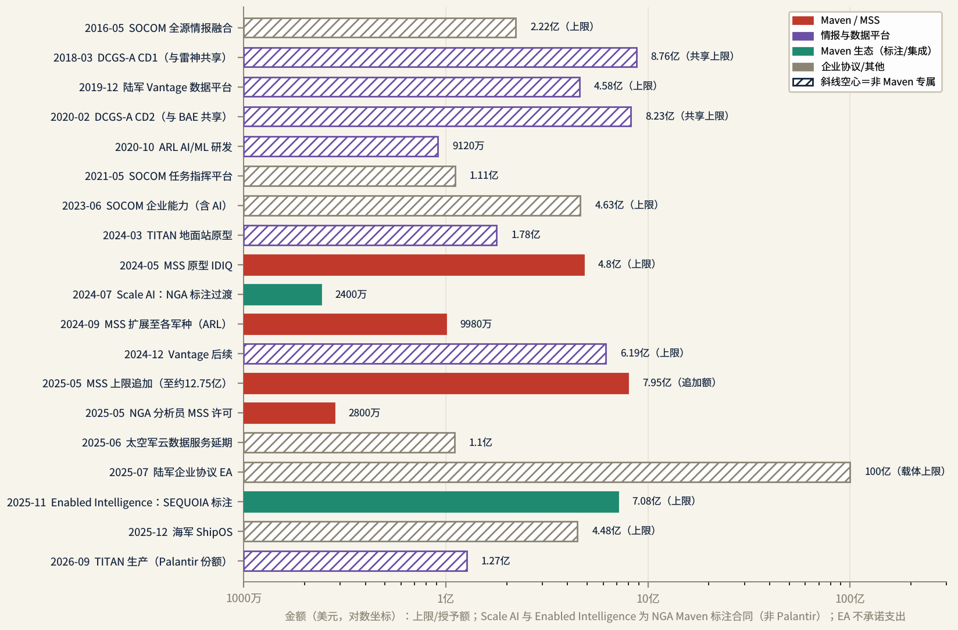
图57 Maven 与 Palantir 防务主要合同（对数坐标，按时间）
来源：本报告依据国防部合同公告与各报道绘制；Scale AI 与 Enabled Intelligence 为 NGA Maven 标注合同（非 Palantir）；企业协议不承诺支出
表33 Maven 与 Palantir 防务合同全表（2016—2026.10）
日期 | 客户 | 项目 | 载体/类型 | 金额 | Maven | 来源
（一）Maven 早期 | — | — | — | — | — | —
2017—18 | OSD/AWCFT（经 ECS Federal） | Google 分包 | 分包 | 对外口径约 900 万；泄露邮件称 18 个月 1,500 万归 Google；“每年 2.5 亿”是项目预算展望 | 是 | ^{[720,721]}
约 2018—19 起 | 国防部（经 ECS Federal） | “Pavement”（Maven 代号） | ECS 主合同（ARL BAA 渠道） | 1.42 亿；关联 ECS 合同 5,225 万；记录已从公开数据库删除 | 是 | ^{[722,723]}
2019 起/2020 起 | 国防部（经 ECS） | 微软、AWS 相关分包 | 分包 | 微软 3,000 万；AWS 2,000 万 | 部分 | ^{[724]}
2017—21 | 国防部（经 ECS） | Clarifai 分包 | 分包 | 合计 2,500 万以上，含人脸识别任务 560 万 | 是 | ^{[725]}
2017 起 | NGA | ECS 担任 Maven AI 互操作集成商（AI3） | 集成合同 | 未披露（ECS 2017 年起 3 份 Maven 相关合同合计约 3.64 亿） | 是 | ^{[726,727]}
（二）NGA 标注 | — | — | — | — | — | —
2024-07-29 | NGA | Scale AI 数据标注过渡合同（HM047624C0047） | 固定价格，1 年 | 2,400 万（另有“修改后总值 1.3 亿”说法） | 是 | ^{[480]}
2025-11-24 公布 | NGA | SEQUOIA 数据标注即服务（Enabled Intelligence） | 单一授标 IDIQ，7 年 | 上限 7.08 亿 | 是 | ^{[481,728]}
（三）MSS 主合同链 | — | — | — | — | — | —
2024-05-29 | 陆军 ACC-APG | MSS 原型（W911QX-24-D-0012），五个作战司令部 | IDIQ，固定价格，单一投标 | 上限 4.8 亿，至 2029-05-28 | 是 | ^{[673,729]}
2024-09 | 陆军 DEVCOM ARL | MSS 扩展至全部军种 | 固定价格，5 年 | 9,980 万 | 是 | ^{[730,731]}
2025-05-20 | 陆军 ACC-APG | MSS 软件许可（P00005 修改） | 合同修改 | 追加 7.95 亿，上限升至约 12.75 亿（“近 13 亿”） | 是 | ^{[492,732]}
2025-05 | NGA | 扩大 NGA 分析员 MSS 访问 | 合同 | 2,800 万 | 是 | ^{[733]}
2025-08-15 敲定 | 陆战队（经 CDAO/DIU/ARL） | MSS 陆战队企业许可（SIPR IL6 无限量访问） | 企业许可 | 未披露 | 是 | ^{[592,734]}
2026-03-09 | 常务副部长备忘录 | MSS 转正式项目；合同转入陆军企业协议 | 政策指令，非合同 | — | 是 | ^{[17]}
2026-08（未证实） | 陆军 PEO IEW&S（据报） | MSS 扩展 | 不详 | “最高 6.18 亿、5 年”，仅单一聚合站，可能与 Vantage 混淆 | 是？ | ^{[735]}
（四）其他防务 | — | — | — | — | — | —
2016-05 | SOCOM | 全源情报融合软件许可 | 单一来源 | 上限 2.22 亿 | 否 | ^{[595]}
2018-03（另说 2019-03） | 陆军 | DCGS-A 第一能力增量（与雷神共享） | 多授标合同 | 上限 8.76 亿（共享） | 部分 | ^{[736,737]}
2019-12 | 陆军 PEO EIS | 陆军 Vantage 数据平台 | 1 年基础加 3 个选项年 | 上限 4.58 亿 | 否 | ^{[738]}
2020-02 | 陆军 | DCGS-A 第二能力增量（与 BAE 共享） | 多授标 IDIQ | 上限 8.23 亿（共享） | 部分 | ^{[739]}
2020-10 | 陆军研究实验室 | AI/ML 研发（Foundry/Gotham） | 2 年合同 | 9,120 万 | 部分 | ^{[740]}
2021-05 | SOCOM | 任务指挥平台 | 2 年合同 | 1.11 亿 | 否 | ^{[596]}
2021-10 | 陆军 | DCGS-A 第二增量下选：情报数据织网 | IDIQ 下选 | 8.23 亿（疑为同一载体） | 部分 | ^{[741]}
2023 | SOCOM | 企业能力（含 AI） | 5 年 | 上限 4.63 亿 | 否 | ^{[597]}
2023 | 太空军 SSC | 太空 C2 与任务伙伴数据即服务 | 单一来源，固定价格 | 约 3,280 万；2025 年追加约 2,005 万 | 否 | ^{[586]}
约 2024 | 太空军 SSC | 太空 C2 数据平台交付令 | IDIQ 下交付令 | 2.178 亿 | 否 | ^{[587]}
2024-03-06 | 陆军 PEO IEW&S | TITAN 地面站原型，10 套 | OTA | 1.784 亿 | 部分 | ^{[575]}
2024-12-18 | 陆军 | Vantage 后续 | 合同含选项 | 基础 4.007 亿，上限约 6.189 亿 | 否 | ^{[523,742]}
2025-06 | 太空军 | 云数据服务延期 | 延期 | 1.103 亿 | 否 | ^{[587]}
2025-07-18 | 陆军 PEO C3N | NGC2 原型（Anduril 主承） | OTA | 9,960 万（Palantir 份额未披露） | 部分 | ^{[535]}
2025-07-31 | 陆军 | Palantir 企业协议，整合 75 份合同 | 企业协议 | 上限 100 亿，10 年 | 部分 | ^{[10,524]}
2025-12-10 | 海军 | ShipOS 潜艇工业基地 | 合同或伙伴关系 | 最高 4.48 亿，初始 2 年 | 否 | ^{[588]}
2026-03 前后 | 金穹 | C2 软件层（报道） | 产业联盟 | 未披露 | 否 | ^{[567]}
2026-09 | 陆军 | TITAN 生产（Palantir 部分） | 生产 | 1.27 亿（合计 1.92 亿） | 部分 | ^{[7]}
（五）盟国 | — | — | — | — | — | —
2025-03-25 | 北约 NCIA | MSS NATO，供盟军作战司令部 | 采购合同 | 未披露 | 是 | ^{[452,600]}
2025-09-18 | 英国防部 | 战略伙伴关系 | 伙伴关系框架 | 最高 7.5 亿英镑机会额（5 年）；另有公司投资 15 亿英镑 | 部分 | ^{[500,610]}
2026-07-07 | 北约 NCIA | eAirC2 评估（与 Anduril、Athea 竞争） | 竞争性评估合同 | 未披露 | 否 | ^{[9]}
来源：本报告依据所引资料整理；金额单位为美元，除非另注
几点说明。其一，Maven 早期的真实支出可能远高于可查数字。 “Pavement”等记录已被国防部依据 FAR 4.606 从联邦采购数据库删除，2017—2021 年 Maven 实际支出的公开可核查部分很可能明显低于真实规模 ^{[723]}。其二，Google 的数字分三层：约 900 万美元是对外口径的初始合同额，1,500 万美元是 18 个月的内部预期，2.5 亿美元是整个项目的年度预算展望而非 Google 合同额 ^{[720,743]}。其三，标注合同不是 Palantir 的：Scale AI 和 Enabled Intelligence 的合同属于 NGA Maven 流水线；Scale AI 竞标 SEQUOIA 落败后向 GAO 抗议被驳回（2026 年 1 月下旬），又起诉至联邦索赔法院，法院未推翻授标 ^{[744]}。其四，MSS 可汇总的已知上限为 W911QX-24-D-0012 约 12.75 亿 + ARL 9,980 万 + NGA 2,800 万 ≈ 14 亿美元，不含陆战队未披露金额和未证实的 6.18 亿美元。其五，Palantir 早期是靠诉讼打开陆军大门的：Defense News 2019 年的标题即称其为“曾成功起诉陆军的 Palantir” ^{[737]}。
Palantir 美国政府收入
图58展示 Palantir 美国政府收入的年度变化。2022 年为 8.263 亿美元，2023 年 9.212 亿美元（+11.5％），2024 年约 12 亿美元，2025 年 18.55 亿美元（+55％），2026 年上半年约 14.96 亿美元（第一季度 6.87 亿、第二季度 8.09 亿，同比分别增长 84％ 和 90％）^{[493,685,745-747]}。2019—2021 年 10-K 只披露含国际在内的政府总收入，没有美国单列数字，图中以推算值斜线表示 ^{[748,749]}。2026 年第二季度国际政府收入 1.81 亿美元，同比增长 42％ ^{[685]}。
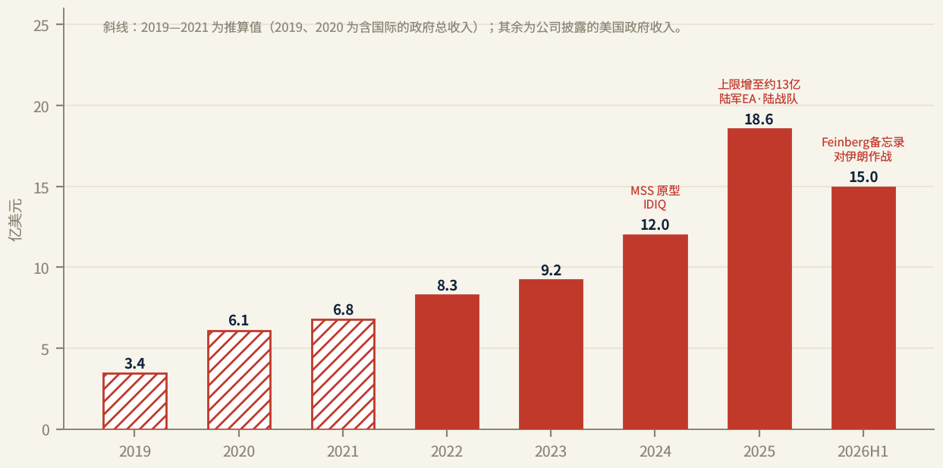
图58 Palantir 美国政府收入（2019—2026H1）
来源：Palantir 10-K、季度财报新闻稿与投资者演示；2019—2021 为推算值
2025 年美国政府收入的加速（+55％）与 MSS 上限上调（2025-05）、陆军企业协议（2025-07）、陆战队许可（2025-08）同期；2026 年上半年增速进一步加快到 84％—90％，与 Feinberg 备忘录和伊朗冲突期间用户激增在时间上吻合。这是相关性，不是已证实的因果。Palantir 管理层在 2026 年第二季度财报中称“首个正式采购项目本季度在平台上启动”；有分析师认为 MSS 正“冲刺”10 亿美元年化经常性收入，但只有单一来源 ^{[750]}。

（四）Maven 经费年度表
表34把 Maven/MSS 的年度经费按“实际拨款”“规划值”“预算申请”三种性质分开列出，用户数与合同上限/预算的对照可参见第二章图34。
表34 Project Maven / MSS 年度经费
财年 | 金额 | 性质 | 说明 | 来源
FY2017 | 约 7,000 万 | 国会拨款 | 成立约两个月内获得 | ^{[447]}
FY2018 | 1.31 亿（国防部请求仅约 3,100 万） | 国会拨款 | 国会大幅加码 | ^{[751]}
FY2019 | 未检索到 | — | — | —
FY2020 | 2.21 亿 | 国会拨款 | — | ^{[752]}
FY2021 | 2.5 亿 | 国会授权/拨款 | 项目改名为“算法战跨职能小组软件试点项目” | ^{[753]}
FY2022—25 | 2.52 亿、1.20 亿、1.21 亿、1.22 亿 | 早期 FYDP 规划值 | 非实际拨款 | ^{[752]}
FY2025 | 原 CDAO 项目编码不再延续；PE 0604122D8Z 为 2.23 亿 | 预算重组 | CDAO 汇总线，不等于 Maven 预算 | ^{[752]}
FY2026 | 未找到 MSS 单列数字 | — | — | —
FY2027 | 23 亿（MSS 与联合火力网）；其中 15 亿以上用于联合部队 AI 赋能司令部计划；6,000 万用于虚拟联合作战中心 | 总统预算申请 | 另有媒体称 23 亿为五年合计；以官方概览为准按单年计 | ^{[13,563,754]}
来源：本报告依据所引资料整理；FY2022 起 NGA 部分属情报预算，未公开
经费曲线有三个拐点。2018—2021 年国会加码：国防部请求很少，国会主动追加，体现了立法部门对“AI 探路者”的支持。2023—2025 年预算“隐形”：GEOINT 部分进入情报预算、MSS 并入 CDAO 汇总线，公开预算中不再有 Maven 单列数字，Lawfare 书评也指出 Maven 预算是机密的、不适用《信息自由法》 ^{[501]}。2027 财年重新“显形”并大幅放大：Feinberg 备忘录要求 MSS 转为正式项目并获得专门预算线，FY2027 申请一跃到 23 亿美元级。用户数也同步放大：2025-05 超过 2 万，2026-01 约 5 万，2026-09 超过 10 万 ^{[1,476]}。

（五）合同结构演变：从试点到“企业协议加任务订单”
两条演变路径
Anduril 的路径可以分为五步：第一步是试点与正式项目（CBP 2018 年试点、2020 年列为正式采购项目），用低成本、自筹研发的成品打开采购大门 ^{[18,454]}；第二步是大额 IDIQ（SOCOM 2022 年、陆战队 2025 年），以“系统集成伙伴”身份锁定一个任务领域 ^{[593,698]}；第三步是OTA 原型到生产的快速转化（CDAO 边缘数据网格由 GIDE 原型 OT 转为生产型 OTA；NGC2 原型 OTA）^{[19,498]}；第四步是企业协议加任务订单（2026 年 3 月陆军 200 亿美元协议，JIATF-401 为首个任务订单，NGC2 基线在其下授出）^{[5,11]}；第五步是扩展合同与对外军售（NGC2 18 亿美元扩展；科威特、台湾 FMS）。
Palantir 的路径也可以分为五步：第一步是诉讼与竞争性进入（起诉陆军后赢得 DCGS-A 合同）^{[737]}；第二步是数据平台与研发合同（Vantage、ARL AI/ML）^{[738,740]}；第三步是MSS 唯一来源认证与 IDIQ（2024 年 4.8 亿美元，五角大楼认证 Palantir 为 MSS 唯一供应商）^{[491,673]}；第四步是上限上调与企业协议整合（2025 年 5 月上调 7.95 亿美元；2025 年 7 月 100 亿美元企业协议整合 75 份合同）^{[10,492]}；第五步是正式项目化（2026 年 3 月 Feinberg 备忘录要求所有 MSS 合同转入陆军企业协议，并转为有专门预算线的正式项目）^{[17]}。
两条路径在 2025—2026 年汇合到同一种合同形态：陆军企业协议。
两份陆军企业协议对比
表35从十个方面对比两份陆军企业协议。
表35 两份陆军企业协议对比
项目 | Palantir 企业协议 | Anduril 企业协议
签署时间 | 2025-07-31（部分来源记为 2025 年 8 月）^{[10,524]} | 2026-03-13/14^{[11]}
上限 | 100 亿美元，“不承诺任何具体支出”^{[755]} | 200 亿美元，“不附带资金，只是合同载体”^{[2]}
期限结构 | 10 年（5 年基期加 5 年选项期） | 10 年（5 年基期加 5 年选项期），预计 2036-03-12 完成^{[662]}
合并范围 | 75 份合同（15 份主合同加 60 份相关合同）^{[756]} | 120 余项采购行动^{[11]}
覆盖内容 | 商业软件与数据 | Lattice 软件、集成硬件、数据、算力、支持服务；联邦机构可共用^{[2]}
价格机制 | 消除转售商加价，享受批量折扣^{[757]} | 固定价格^{[758]}
复评机制 | 每 18—24 个月复评^{[524]} | 未见公开说明
首个/主要订单 | 2026 年起成为全部 MSS 合同的载体^{[17]} | JIATF-401 反无人机 C2，约 8,700 万美元^{[714]}
相关后续授标 | MSS 新采购不再单独公告 | NGC2 通用数据层基线（未公布金额）^{[5]}
官方表态 | 陆军 CIO 称其为“风向标”^{[663]} | 陆军强调上限非承诺支出^{[759]}
来源：本报告依据所引资料整理
结构演变的含义
一是锁定加深。 企业协议把分散在几十上百份合同中的业务整合为一个十年期载体，等于把一家供应商“平台化”地嵌入一个军种。两份协议结构相同、上限巨大，陆军同时锁定了两家平台型供应商。
二是可见度下降。 在企业协议下，新订单不一定单独公告（MSS 新采购已明确经陆军企业协议执行，NGC2 基线授标未公布金额），外界追踪合同的难度明显上升。这与 Maven 早期合同记录被删除的传统叠加，使“Maven 经济规模”越来越难从公开渠道核实。
三是与采办改革相互强化。 PAE 可以在组合内依据绩效调剂资金，企业协议提供了“随时可下单”的载体，两者结合使资金可以快速流向表现好的平台 ^{[658]}。这在提高速度的同时，也降低了逐项竞争的强度。
四是“上限”与“实际”之间的巨大落差。 两份协议合计 300 亿美元上限，而 Palantir 2025 年全部美国政府收入为 18.55 亿美元，Anduril 2025 年公司口径总营收为 22 亿美元 ^{[493,495]}。上限反映的是军方愿意给出的“空间”，而不是已经发生的支出。

（六）口径冲突与重复计算提示
表36列出使用本章数据时最容易出错的口径问题。
表36 合同数据口径冲突与重复计算提示
项目 | 冲突或风险 | 处理建议
上限与拨付 | 企业协议、IDIQ 上限远大于拨付；SOCOM 授予时只拨付约 110 万^{[699]} | 图表标注“上限”，不与营收比较
对外军售估值 | 台湾 3 亿、科威特 19.8 亿为 DSCA 批准估值^{[623]} | 不计入合同合计
企业协议与任务订单 | JIATF-401 的 8,700 万含于 200 亿；MSS 新采购含于 100 亿 | 不重复相加
NGC2 两份合同 | 6 月基线挂企业协议，10 月 18 亿为另一合同，关系未说明^{[6]} | 分列，注明关系不明
MSS 上限 | 12.75 亿与“近 13 亿”为同一数；“10 亿上限”说法可靠性低 | 统一写作约 12.75 亿
“6.18 亿 MSS 扩展” | 仅单一聚合站；可能与 Vantage 6.189 亿混淆^{[735]} | 列为未证实
DCGS-A | 8.23 亿对应 CD2（与 BAE 共享），CD1 为 8.76 亿（与雷神共享）；2021 年下选疑为同一载体^{[739]} | 共享上限不计为 Palantir 独得
FY2027 23 亿 | 官方概览按单年；部分媒体称五年合计；含联合火力网^{[563]} | 不全部计为 Palantir 收入
英国 7.5 亿英镑 | 国防部称“机会额”；15 亿英镑是公司投资^{[500]} | 不等同政府采购合同
金穹天基拦截器 | 32 亿为 12 家合计上限^{[568]} | Anduril 份额未知，不单计
海军潜艇 | 29 亿为合同上限；“66 亿”含 Anduril 自投 37 亿^{[590]} | 只计 29 亿
Ghost Shark | 17 亿澳元约合 11.2 亿美元；开发经费有 1.4 亿澳元与约 9,250 万美元两说 | 统一按澳元原值加换算
用户数 | 10 万为用户数；另有 2026-03“2 万以上活跃用户”口径^{[735]} | 区分注册与活跃
SSN 与 JIATF 小数 | 9,970 万与 9,960 万；8,700 万与 8,770 万^{[707]} | 取主流媒体口径并注明
来源：本报告整理

六、研判与展望
综合前五章，本章回答三个问题：两系统真正被证实的能力边界在哪里；合作体系最主要的风险是什么；未来 1—3 年哪些节点会决定两家在美军无人/AI 作战体系中的最终位置。总的判断是：两系统的地位主要由采购决策和战争使用“定”下来，而不是由独立评估“证”出来；未来的竞争焦点将从“能不能用”转向“谁拥有中间层的数据与接口”。

（一）能力边界：被证实的与被声称的
Maven/MSS 被证实的能力是多源情报融合和目标工作流管理：在大规模作战中以很少的人力支撑很高的目标吞吐量，用户覆盖全部作战司令部和北约 ACO。约 20 人的目标单元达到 2003 年伊拉克战争中 2,000 多人时敏目标单元的效能，单名目标官签批速度从每小时约 30 个提升到约 80 个 ^{[484,760]}；2024 年 2 月对伊拉克、叙利亚的 85 次以上打击中参与目标筛选 ^{[502]}；2026 年对伊朗行动中官方称 38 天打击约 13,000 个目标 ^{[1,761]}。仍属声称或未经验证的是：目标识别的准确性（唯一公开数据是 2024 年测试中的约 60％，而人工约 84％）、“每小时 1,000 个高质量决策”（陆军愿景）、“从数天压缩到数秒”，以及 AI 对每个具体目标的实际贡献 ^{[476,484]}。13,000 这个数统计的是“被打击的目标”，不是“Maven 独立识别的目标”，不能理解为识别量或命中率。
Lattice 被证实的能力是作为集成层、数据层和 C2 软件得到多军种采购决策的认可：SOCOM、陆战队、陆军 IBCS-M、JIATF-401、CDAO、太空军、CBP 和北约都通过竞争或评估选择了它，这是最硬的证据 ^{[9,459,528]}。CBP 数百座监视塔持续运行，澳大利亚 Ghost Shark 按期交付并组建部队 ^{[496,619]}。仍属声称的是几乎所有定量效能数据：IBCS-M“4 发 4 中”、NGC2“30 秒”“缩短 90％”“2,500 台终端”“65 个节点”均来自公司或经公司转述 ^{[497,543]}。有反证的是对抗性电子战环境：乌克兰是 Anduril 系统唯一可公开核实的实战使用场景，结果总体负面 ^{[16]}。
两系统有一个共同特征：扩张先于独立评估。本报告没有找到 GAO 或国防部监察长针对 MSS 或 NGC2 的独立评估；Minab 事件的完整调查报告截至 2026 年 10 月仍未公开 ^{[15]}。

（二）风险
1．网络安全
陆军 CTO 2025 年 9 月的“极高风险”备忘录是最直接的证据：对手可能获得持久且无法察觉的访问，无法控制谁看到什么，第三方应用未经审查 ^{[14]}。陆军称关键缺陷已缓解，但没有公开整改结论 ^{[550]}。更深层的问题是架构性的：两家都以“开放平台加第三方应用”为卖点（Open DAGIR、Lattice 合作伙伴计划），平台越开放，供应链攻击面越大。当“Lattice + Foundry”成为全军基线后，单点漏洞的影响范围也从一个师扩大到整个陆军。
2．战场可靠性
据《华尔街日报》和路透社报道：Ghost 在乌克兰受俄方干扰严重；ALTIUS 在乌克兰坠毁、未命中目标，2024 年被乌方停用，2025 年 11 月空军测试中又坠毁两架；美国海军一次加州近海演习中，十余艘由 Lattice C2 控制的无人艇失灵或停机，水兵警告存在安全风险；一次 Anvil 测试在俄勒冈引发 22 英亩野火；一台 Fury 发动机在地面测试中受损 ^{[16,625,695]}。Anduril 回应称这是武器研发中的正常现象。这些问题多出在平台和数据链，但“边缘自主、抗干扰”恰恰是 Lattice 的核心卖点。MSS 方面，乌克兰的使用被评价为“好坏参半” ^{[630]}。
3．自动化偏差与人类监督
Minab 事件是这一风险最具体的案例：过期数据库中的 IRGC 标签被 MSS 列为“第一天推荐目标”，部分用户以为 Maven 会发现过期记录，CENTCOM 平民伤害评估人员从约 10 人减到 1 人；Palantir 称“不对底层数据负责”，前军官认为责任在人而不在 AI；120 多名众议院民主党议员于 2026-03-12 致信国防部长 ^{[15,485,762]}。对 Lattice 的同类批评是它“为比人类判断更快而生” ^{[490]}。两者叠加后，人类监督的时间窗口会进一步压缩，DoDD 3000.09 要求的“适当程度的人类判断”如何落地，公开资料中没有答案。
4．供应商锁定
两份企业协议合计 300 亿美元上限、十年期限；MSS 有唯一来源认证；NGC2 把“Lattice + Foundry”定为全军基线 ^{[5,491]}。陆军自己把“避免厂商锁定”列为关键考量，但实际走向是收敛 ^{[526]}。空军在 CCA 中通过 A-GRA 保持自主软件可替换，是一个反例，说明军方有意识地在某些层面防止锁定 ^{[530]}。
5．数据权与接口所有权
Lattice SDK 许可禁止用它构建“不兼容的 Lattice 实现” ^{[455]}；Palantir 本体是专有的；本轮没有找到 GAO 报告、NDAA 条款或国会听证专门讨论 NGC2 或 MSS 的数据权问题。当一个军种的通用数据层建立在两家私有平台之上，而两者之间的映射规范又不公开时，未来引入第三方或更换供应商的成本会非常高。
6．盟国主权担忧
欧洲评论认为美国软件正在替欧洲做决定；德国有所保留；法国推出 Artemis/Arcadia；日本执政联盟有人担忧过度依赖外国供应商，并主张叠加国产监督层 ^{[518,605,606,608]}。这些担忧可能在北约 eAirC2 选型中具体体现。
7．透明度与政商关系
Maven 预算是机密的、不适用《信息自由法》，早期合同记录已被删除；企业协议下的订单不一定单独公告 ^{[501,723]}。Obadal 任陆军副部长、Sankar 任陆军预备役中校，与两家在陆军的合同集中形成叠加 ^{[676,678]}。目前没有证据表明存在利益输送，但这会持续成为国会和舆论关注点。
8．大模型供应链
Anthropic Claude 据报 2024 年末接入 Maven，2026 年 3 月 Anthropic 被列为供应链风险、要求六个月内淘汰，但 Palantir CEO 称 Claude 仍在目标系统中运行，最终是否完成替换、由谁接替均无一手确认 ^{[482,483]}。这说明大模型层可以替换，但替换过程本身是一个风险窗口。

（三）竞争格局
表37列出两家在各任务层的主要竞争者与合作者。
表37 两家面对的竞争者与合作者
竞争者/伙伴 | 所在领域 | 与 Palantir 的关系 | 与 Anduril 的关系
洛克希德·马丁 | 陆军 NGC2 第 25 步兵师；金穹主承 | 无直接交集 | NGC2 竞争者转为实施方^{[526]}
雷神、诺格 | 金穹主承；IBCS 核心（诺格） | TITAN 竞标中击败雷神^{[575]} | IBCS-M 中 Lattice 承担反无人机火控
SAIC | 空军 ABMS 云端 C2 集成商^{[578]} | 潜在竞争 | 潜在竞争
Scale AI | Thunderforge 牵头；金穹 C2 联盟；NGA 标注 | 标注合同竞标 SEQUOIA 落败^{[744]} | Thunderforge 使用 Lattice；SDK 合作伙伴
Shield AI | CCA 自主（Hivemind） | 无 | CCA 自主软件竞争者^{[530]}
Raft | 数据注册与联邦 | NGC2 基线伙伴 | NGC2 基线伙伴^{[5]}
Aalyria、Swoop | 金穹 C2 联盟；复制者 ORIENT | 金穹联盟同伴 | 金穹联盟同伴^{[8]}
Enabled Intelligence | NGA SEQUOIA 标注 | Maven 流水线上游 | 无
法国 Athea | 北约 eAirC2 | 竞争者 | 竞争者^{[9]}
通用原子 | CCA 机体与自主 | 无 | CCA 竞争并存^{[580]}
Palantir 与 Anduril 彼此 | 北约 eAirC2；中间层 | — | 合作为主，局部竞争
来源：本报告依据所引资料整理
格局的主线是：传统主承包商在被“收编”而非被“取代”。洛克希德在 NGC2 中从对手变为实施方，诺格、雷神、洛克希德在金穹中仍是主承但 C2 胶水层据报交给了新兴企业联盟。新兴企业之间是“竞合网络”：Scale AI 既是 Lattice 合作伙伴、又在 Thunderforge 中使用 Lattice、又与两家同在金穹联盟；Raft 从潜在竞争者变成 NGC2 伙伴。两家之间的竞争集中在中间层：只要任务是“空中或联合层面的数据层”，两家就会碰面，eAirC2 是第一个公开案例。

（四）未来 1—3 年值得关注的节点
表38列出未来 1—3 年最值得跟踪的十二个节点。
表38 未来 1—3 年关键观察节点
节点 | 预计时间 | 观察要点 | 对两家的影响
MSS 正式项目落地 | 2026 年末至 2027 年 | 是否发布官方完成公告；是否并入拟设的 CJADC2 项目办公室；ATO 瓶颈（官员称完整转换可能需 18 个月）^{[451]} | 决定 MSS 从“最常用系统”变为“制度化骨干”
北约 eAirC2 选型 | 约 2027 年春（评估期约 9 个月）^{[9]} | Anduril、Palantir、Athea 谁胜出；是否引入主权条件 | Anduril 能否在盟军层面突破；两家竞争关系是否扩大
NGC2 推广 | 2026 年末至 2028 年 | 年底前同步两个师；第 I 军部署；推广到 11 个师；第 25 步兵师洛克希德方案走向^{[547]} | “Lattice + Foundry”能否成为全陆军事实标准
Lattice—Foundry 接口 | 持续 | 是否公开映射规范或形成政府拥有的标准 | “避免锁定”是口号还是可执行架构
DAWG 预算 | FY2027 拨款周期 | 546 亿美元申请最终写入多少；次级联合司令部或自主作战司令部是否设立^{[649]} | Lattice 群体协同软件的市场规模
金穹 C2 | 2026—2028 年 | 夏季测试结果；正式合同与分工；天基拦截器 2028 年演示^{[568]} | 两家在联合级核心 C2 的地位是否得到确认
CCA 自主软件 | 至 2027 年 | 任务自主软件池的最终选择；500 架目标的进度^{[581]} | Lattice 能否成为空中自主标准
无人机主导权 | 2026—2027 年 | 四阶段挑战赛结果；几十万架无人机的组网方式^{[657]} | 边缘 C2 需求的爆发点
日本国家安全战略修订 | 2026 年末 | 是否写入“MSS + Lattice + 国产监督层”^{[518]} | 分工模式的首次整体出口
Minab 调查报告 | 未定 | 是否公开；对 AI 目标定位规则的影响^{[15]} | MSS 的政治与法律风险
陆军企业协议复评 | 每 18—24 个月 | Palantir 协议首轮复评（约 2027 年）^{[524]} | 锁定是否松动
资本与上市 | 2026—2027 年 | Anduril 约 1,000 亿美元估值融资是否交割、是否 IPO^{[684]} | Anduril 的资本实力与信息披露
来源：本报告研判；时间为依据公开资料的预计

（五）研判要点
研判要点
① 两系统的本质区别是“项目与组件”：MSS 是政府定义、有预算线、正转为正式项目的企业级目标与决策平台；Lattice 是企业自有、无预算线、嵌入众多项目的边缘网格与自主操作系统。
② 两家的合作是稳定的“项目制组队”：边缘与执行归 Anduril，企业与决策归 Palantir；NGC2 把这一分工固化为全军通用数据层基线，TITAN 则以角色互换的形式出现。
③ 合作并不排他：北约 eAirC2 是两家首次正面竞争，选型结果（约 2027 年春）将检验“分层合作”能否在盟军层面延续。
④ 合同结构已从试点和 IDIQ 演进到“企业协议加任务订单”：两份陆军企业协议合计 300 亿美元上限、结构相同，锁定加深、可见度下降。
⑤ Lattice 明示合同上限（不含企业协议）约 21.8 亿美元，计入 NGC2 约 42.3 亿美元；MSS 可汇总上限约 14 亿美元，FY2027 申请与联合火力网合计 23 亿美元。所有数字均为上限或申请，不是拨付。
⑥ 国家层面，MSS 卡在 AI 指挥控制主线，Lattice 卡在规模化无人系统主线，两者在军种 C2 数据层（中间层）交汇；FY2027 DAWG 预算落地规模是 Lattice 增长的最大变量。
⑦ 最大风险依次是：网络安全（“极高风险”备忘录）、自动化偏差（Minab）、电子战下的可靠性（乌克兰、海军无人艇）、供应商锁定与接口不公开。
⑧ 两系统的扩张都先于独立评估，定量效能数据主要来自官方总量或公司声明；研判时应对“缩短 90％”“打击 13,000 个目标”一类数字先问三件事：计的是什么、谁报的数、有无独立审计。

附录

附录一 两系统大事年表
图59以竖排双栏的形式对照两系统 2017—2026 年的主要节点，表39给出更详细的逐条年表，并单列“联合/国家层面”事件。
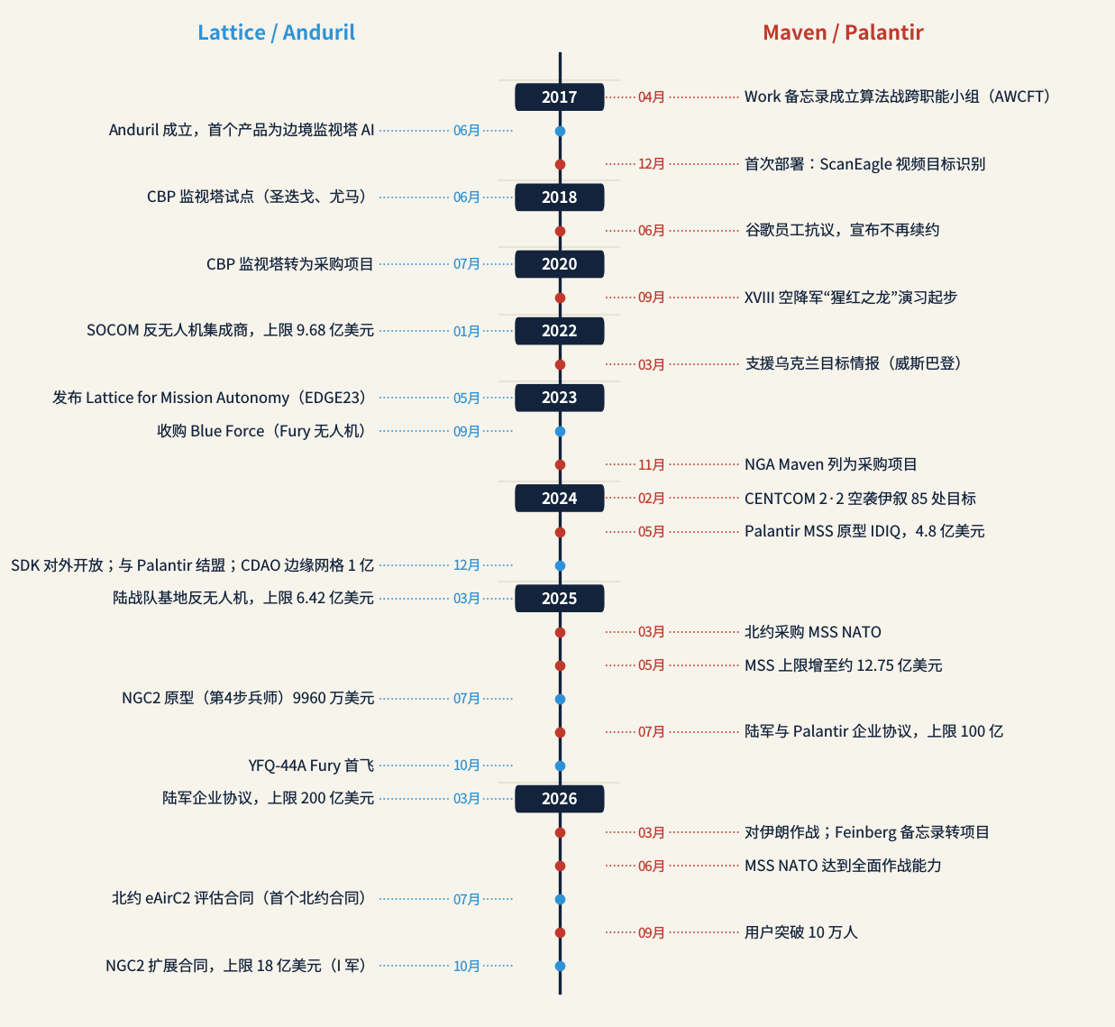
图59 Lattice 与 Maven 竖排双栏大事记（2017—2026）
来源：本报告依据各章所引资料绘制
表39 Lattice、Maven 与联合/国家层面大事年表
日期 | 类别 | 事件 | 来源
2016-05 | Palantir | SOCOM 全源情报融合软件许可，上限 2.22 亿美元 | ^{[595]}
2017-04-26 | Maven | Work 备忘录成立算法战跨职能小组（Project Maven） | ^{[445]}
2017 | Lattice | Anduril 成立，首个产品为边境监视塔 AI（注册日 2017-04-20 与公开日 2017-06 两说） | ^{[453]}
2017-12 | Maven | 首个算法部署中东，识别 ScanEagle 视频中的物体 | ^{[448]}
2018-03 | Palantir | DCGS-A 第一能力增量（与雷神共享上限 8.76 亿美元） | ^{[736]}
2018-06 | Maven | Google 宣布 2019 年合同到期后不再续约 | ^{[721]}
2018-06 | Lattice | CBP 首个合同，圣迭戈与尤马 10 座塔试点 | ^{[454]}
2019-12 | Palantir | 陆军 Vantage 生产合同，上限 4.58 亿美元 | ^{[738]}
2020-07 | Lattice | CBP 自主监视塔成为正式采购项目 | ^{[18]}
2020 | Lattice | ABMS 演示中 Lattice 连接多军种平台；巡航导弹探测演示 | ^{[577]}
2020 起 | Maven | 第 18 空降军“猩红巨龙”系列演习把 Maven 发展为 MSS | ^{[760]}
2021-09 | Lattice | 英国 TALOS 基地防御试验，380 万英镑 | ^{[611]}
2022-01 | Lattice | SOCOM 反无人系统集成伙伴，上限 9.68 亿美元 | ^{[698]}
2022 | Maven | FY2023 预算分拆：GEOINT 部分移交 NGA，非 GEOINT 部分移交 CDAO | ^{[449]}
2022 起 | Maven | 威斯巴登向乌克兰提供目标情报 | ^{[501]}
2023-05 | Lattice | 发布 Lattice for Mission Autonomy；EDGE23 演示 | ^{[488]}
2023-11-07 | Maven | NGA Maven 成为正式采购项目 | ^{[450]}
2023-12 | 联合 | CJADC2 最小可行能力经 GIDE 认证（2024-02 公布） | ^{[520]}
2024-02-02 | Maven | CENTCOM 对伊拉克、叙利亚 85 次以上打击中使用 Maven | ^{[502]}
2024-03-06 | Palantir | TITAN 地面站原型 OTA，1.784 亿美元（Anduril 为合作方） | ^{[575]}
2024-05-29 | Maven | MSS 原型 IDIQ，上限 4.8 亿美元 | ^{[673]}
2024-06 | 国家 | Paparo 提出“地狱景观”构想 | ^{[670]}
2024-06-18 | Lattice | 对台 ALTIUS 600M-V 军售获批，估值 3 亿美元 | ^{[623]}
2024-09 | Maven | ARL 9,980 万美元合同，MSS 扩展至全部军种 | ^{[730]}
2024-11-20 | Lattice | 复制者 ACT 软件授标 | ^{[640]}
2024-11-21 | Lattice | 太空监视网现代化，约 9,970 万美元 | ^{[585]}
2024-12-03 | Lattice | CDAO 边缘数据网格生产型 OTA，1 亿美元 | ^{[498]}
2024-12-06 | 联合 | Anduril 与 Palantir 宣布“边缘到企业”合作 | ^{[3]}
2024-12-10 | Lattice | Lattice SDK 与合作伙伴计划发布 | ^{[456]}
2024-12-22 | 联合 | FT 报道两家拟组建多公司投标财团（未落地） | ^{[4]}
2025-03-05 | 联合 | DIU Thunderforge 以 Lattice 为数据共享层 | ^{[463]}
2025-03-11 | 人员 | Anduril 高管 Obadal 被提名为陆军副部长（09-22 就职） | ^{[678]}
2025-03 | Lattice | 陆战队 I-CsUAS，上限 6.42 亿美元 | ^{[593]}
2025-03-25 | Maven | 北约采购 MSS NATO | ^{[600]}
2025-04-09 | 国家 | 第 14265 号行政令：采办现代化 | ^{[650]}
2025-05-23 | Maven | MSS 上限上调 7.95 亿美元至约 12.75 亿 | ^{[492]}
2025-06-06 | 国家 | 第 14307 号行政令：无人机主导权 | ^{[651]}
2025-06-13 | 人员 | 201 支队成立，Sankar 任陆军预备役中校 | ^{[676]}
2025-07-10 | 国家 | 赫格塞斯无人机主导权备忘录公开 | ^{[654]}
2025-07-18 | 联合 | NGC2 第 4 步兵师原型 OTA，9,960 万美元（Team Anduril 含 Palantir） | ^{[19]}
2025-07-31 | Palantir | 陆军企业协议，上限 100 亿美元 | ^{[10]}
2025-09 | 联合 | Ivy Sting 1：Lattice Mesh 加 Target Workbench 实弹 | ^{[462]}
2025-09-05 | 联合 | 陆军 CTO“极高风险”备忘录 | ^{[14]}
2025-09-10 | Lattice | 澳大利亚 Ghost Shark，17 亿澳元 | ^{[616]}
2025-09-10 | Maven | MSS 扩展至陆战队 | ^{[763]}
2025-09-18 | Palantir | 英国防部战略伙伴关系 | ^{[500]}
2025-10-31 | Lattice | YFQ-44A 首飞 | ^{[579]}
2025-11-07 | 国家 | 赫格塞斯采办转型：作战采办体系与 PAE | ^{[658]}
2025-11-10 | Lattice | 陆军 IBCS-M 选定 Lattice 反无人机火控 | ^{[459]}
2025-11-18 | 国家 | 复制者移交 SOCOM 下 DAWG 获证实 | ^{[644]}
2025-11-24 | Maven | NGA SEQUOIA 标注合同公布，上限 7.08 亿美元 | ^{[481]}
2025-12-10 | Palantir | 海军 ShipOS，最高 4.48 亿美元 | ^{[588]}
2026-02-03 | 国家 | 无人机主导权第一阶段选出 25 家供应商 | ^{[656]}
2026-02-28 | Maven | “史诗怒火”对伊朗行动开始；Minab 学校遇袭 | ^{[482]}
2026-03-09 | Maven | Feinberg 备忘录：MSS 转正式项目，管理权移交 CDAO | ^{[17]}
2026-03-13/14 | Lattice | 陆军企业协议，上限 200 亿美元；JIATF-401 首单 | ^{[11]}
2026-03-24 | 联合 | 路透社报道两家共同开发金穹 C2 软件 | ^{[8]}
2026-04-24 | Lattice | 天基拦截器原型 OTA（Anduril 牵头团队之一） | ^{[568]}
2026-05 | 联合 | Ivy Mass：第 4 步兵师全师上线 NGC2 | ^{[497]}
2026-05-28 | Maven | FY2027 申请：MSS 与联合火力网 23 亿美元 | ^{[563]}
2026-06-17 | Lattice | CCA Increment 1 生产选定 FQ-44A | ^{[580]}
2026-06-22 | 联合 | NGC2 通用数据层基线：Lattice 加 Foundry | ^{[5]}
2026-06-22 | Maven | MSS NATO 达到全面作战能力（06-30 公布） | ^{[478]}
2026-07-07 | 联合 | 北约 eAirC2 评估：Anduril、Palantir、Athea 竞争 | ^{[9]}
2026-08-05 | Maven | Solsbury 上校任 MSS 项目主任 | ^{[564]}
2026-08-11 | 联合 | 日本拟结合 MSS 与 Lattice（日经报道） | ^{[518]}
2026-09 | 联合 | TITAN 生产合同 1.92 亿美元（Palantir 1.27 亿、Anduril 6,500 万） | ^{[7]}
2026-09-22 | Maven | MSS 用户超过 10 万；38 天打击约 13,000 个目标 | ^{[1]}
2026-09-30 | Maven | Feinberg 备忘录规定的正式项目期限（未见完成公告） | ^{[451]}
2026-10-06 | 联合 | NGC2 扩展合同，上限 18 亿美元，首个第 I 军 | ^{[6]}
2026-10-06 | Lattice | 海军潜艇部件合同，上限 29 亿美元 | ^{[590]}
来源：本报告依据各章所引资料整理

附录二 存疑事项与待核清单
下表汇总各研究笔记中的口径冲突、单一来源事项和信息缺口。引用前应逐项回到原文核对。
表40共 30 项，按“合作与布局”“合同与预算”“效能与事件”大致排序。
表40 存疑事项与待核清单
序号 | 事项 | 冲突或存疑内容 | 当前处理 | 待核途径
1 | 2024-12 多公司财团 | SpaceX、OpenAI、Scale AI、Saronic 是否正式加入；有无章程^{[4]} | 按“未落地”处理 | 公司公告、SEC 文件
2 | 金穹中两家分工 | 仅匿名消息源；无合同金额、无夏季测试结果^{[8]} | 标为“报道” | 金穹办公室、太空军合同公告
3 | NATO eAirC2 结果 | 评估期约 9 个月，截至 2026-10 无结果^{[9]} | 列为观察节点 | NCIA 公告
4 | 陆军 CTO 备忘录整改 | 未见公开整改结论^{[550]} | 按“陆军称已缓解”处理 | 陆军 CIO/CTO 文件、GAO
5 | MSS 正式项目完成 | Motley Fool、Crypto Briefing 称“已成为”；DefenseScoop 仍称过渡中^{[674]} | 按“未见官方完成公告”处理 | CDAO 公告、FY2027 预算文件
6 | Feinberg 备忘录日期 | 03-09 签署与 03-20 至 03-23 报道日两说^{[764]} | 取 03-09 | 备忘录原文
7 | FY2027 23 亿美元 | 单年与五年合计两说；含联合火力网^{[765]} | 按官方概览单年 | 预算论证材料（J-book）
8 | MSS 用户数 | 10 万以上（注册）与 2 万以上活跃（2026-03）两种口径^{[735]} | 分别注明 | CDAO 正式数据
9 | “6.18 亿美元 MSS 扩展” | 仅聚合站，可能与 Vantage 混淆^{[735]} | 列为未证实 | 国防部每日合同公告
10 | NGC2 两份合同关系 | 6 月基线挂企业协议，10 月 18 亿为另一合同 | 分列 | 陆军合同公告、FPDS
11 | Palantir 在 NGC2 中的份额 | 从未披露；MSS 是否进入 NGC2 未说明 | 标为缺口 | 分包披露、财报
12 | 洛克希德协助实施 Anduril 基线 | 仅单一行业媒体^{[560]} | 标为单一来源 | 陆军 PEO C3N
13 | NGC2 效能数字 | “30 秒”“缩短 90％”“2,500 台”“65 个节点”均为公司或转述^{[497]} | 标为公司口径 | 陆军或 GAO 评估
14 | CCA 中 Lattice 的角色 | “选定 LMA 进入下一阶段”与“三家各获 6 个月 CLIN 后择优”顺序矛盾^{[583]} | 按“进入软件池”处理 | 空军官方发布
15 | YFQ-44A 投产时间 | 2026-03 已批量生产与 2026-07-28 首架下线两说 | 不作精确表述 | 空军、Anduril 公告
16 | SOUTHCOM 自主作战司令部 | 2026-04-21 成立之说仅见弱源 | 标为待核 | 国防部公告
17 | DAWG 写入金额 | “三个委员会只写入约 10 亿”为报道口径^{[646]} | 标为报道 | 拨款法案文本
18 | “复制者”系统归属军种 | Ghost-X、ALTIUS-600 承担项目说法不一^{[638]} | 并列各说 | DIU 文件
19 | Valiant Shield 关岛作战管理器 | 仅聚合站摘要^{[672]} | 标为弱源 | INDOPACOM 公告
20 | 台湾 ALTIUS 合同 | 3 亿与 11 亿两说；2026 新订单是否 FMS 未确认^{[766]} | 分列 | DSCA、台方预算
21 | 台湾 Barracuda-500 与水下无人机合作 | 仅弱源^{[628]} | 标为弱源 | 中科院公告
22 | 英国 7.5 亿英镑合同 | 最终合同签署未证实^{[610]} | 按“机会额”处理 | 英国防部合同公告
23 | 日本决定 | 国家安全战略修订文本未见^{[518]} | 标为报道 | 日本官方文件
24 | CBP 早期金额 | 2018 年 480 万美元与 2020 年约 2.5 亿美元均未见官方记录^{[613]} | 标为存疑 | USASpending
25 | IVAS 接管时间与金额 | 2 月与 4 月两说；原合同上限未核实^{[708]} | 不计金额 | 陆军合同公告
26 | Claude 在 Maven 中的状态 | “已列为供应链风险、六个月淘汰”与“仍在运行”矛盾^{[483]} | 并列各说 | 国防部、Anthropic 一手文件
27 | Minab 伤亡与调查 | 约 123 名儿童、175—180 人、“至少 186 名学生和教师”等说法；Bloomberg 报道日期 09-18 与 09-20 两说^{[15]} | 并列各说 | 调查报告原文
28 | 伊朗行动打击数 | 24 小时约 1,000、10 天约 5,000、38 天约 13,000；“每天 3,000”“11,000 次以上”仅见低可信站点^{[482]} | 只采官方口径 | CENTCOM 正式数据
29 | 2024-02 打击 | “85 次以上打击”与“85 个目标”^{[502]} | 取“85 次以上打击” | Bloomberg 原文
30 | 联合火力网与 MSS、Lattice 关系 | 未找到技术文件 | 标为缺口 | CDAO 文件
来源：本报告整理

附录三 术语与缩略语对照
表41收录本报告第三至六章涉及的主要缩略语。
表41 术语与缩略语对照
缩略语 | 英文全称 | 中文 | 说明
A-GRA | Autonomy Government Reference Architecture | 政府自主参考架构 | 空军 CCA 用于保持自主软件可替换
ABMS | Advanced Battle Management System | 先进作战管理系统 | 空军 JADC2 方案，后演进为作战网络
ACO | Allied Command Operations | 盟军作战司令部 | 北约 MSS NATO 的用户
ACT | Autonomous Collaborative Teaming | 自主协同组队 | 复制者软件方向，Lattice 获选
AFATDS | Advanced Field Artillery Tactical Data System | 先进野战炮兵战术数据系统 | 陆军存量火控系统
AIP | Artificial Intelligence Platform | Palantir 人工智能平台 | 大模型与代理能力
AST | Autonomous Surveillance Tower | 自主监视塔 | CBP 边境项目
ATO | Authority to Operate | 运行授权 | 网络安全认证
AWCFT | Algorithmic Warfare Cross-Functional Team | 算法战跨职能小组 | 即 Project Maven
BDA | Battle Damage Assessment | 毁伤评估 | 杀伤链末段
CBP | U.S. Customs and Border Protection | 美国海关与边境保护局 | Lattice 首个客户
CCA | Collaborative Combat Aircraft | 协同作战飞机 | 空军无人僚机项目
CDAO | Chief Digital and Artificial Intelligence Office | 首席数字与人工智能办公室 | MSS 主管机构
CJADC2 | Combined Joint All-Domain Command and Control | 联合全域指挥控制 | MSS 为事实骨干
COA | Course of Action | 行动方案 | MSS 可辅助生成
COP | Common Operating Picture | 共用作战图 | 两系统均提供
C-UAS | Counter-Unmanned Aircraft Systems | 反无人机系统 | Lattice 主要应用领域
DAWG | Defense Autonomous Warfare Group | 国防自主作战群 | 接管复制者
DDIL | Denied, Degraded, Intermittent, Limited | 拒止、降级、间断、受限通信环境 | Lattice Mesh 设计前提
DCGS-A | Distributed Common Ground System–Army | 陆军分布式通用地面系统 | Palantir 早期陆军合同
DIU | Defense Innovation Unit | 国防创新单元 | 复制者、Thunderforge 主管
DoDD 3000.09 | Autonomy in Weapon Systems | 武器系统自主性指令 | 要求“适当程度的人类判断”
DSCA | Defense Security Cooperation Agency | 国防安全合作局 | 对外军售通知
EA | Enterprise Agreement | 企业协议 | 陆军与两家的十年期合同载体
eAirC2 | enhanced Air Command and Control | 增强型空中指挥控制 | 北约项目，两家竞争
F2T2EA | Find, Fix, Track, Target, Engage, Assess | 发现、定位、跟踪、瞄准、交战、评估 | 动态目标杀伤链
FMS | Foreign Military Sales | 对外军售 | DSCA 批准估值非合同
FMV | Full-Motion Video | 全动态视频 | Maven 首个任务对象
FOC | Full Operational Capability | 全面作战能力 | MSS NATO 2026-06 达成
GEOINT | Geospatial Intelligence | 地理空间情报 | NGA Maven 业务
GIDE | Global Information Dominance Experiment | 全球信息主导实验 | CJADC2 试验系列
IBCS-M | Integrated Battle Command System–Maneuver | 机动型一体化作战指挥系统 | Lattice 承担反无人机火控
IDIQ | Indefinite Delivery/Indefinite Quantity | 不定期交付/不定量合同 | 上限型合同
I-CsUAS | Installation Counter-small UAS | 设施反小型无人机 | 陆战队项目
JFN | Joint Fires Network | 联合火力网 | 与 MSS 合并申请预算
JIATF-401 | Joint Interagency Task Force 401 | 第 401 联合跨机构特遣队 | 反无人机，复制者 2 执行方
LMA | Lattice for Mission Autonomy | Lattice 任务自主 | 多平台自主编排
MSS | Maven Smart System | Maven 智能系统 | Palantir 平台承载
MVC | Minimum Viable Capability | 最小可行能力 | CJADC2 首个版本
NCIA | NATO Communications and Information Agency | 北约通信与信息局 | 北约采购机构
NGA | National Geospatial-Intelligence Agency | 国家地理空间情报局 | NGA Maven 主管
NGC2 | Next Generation Command and Control | 下一代指挥控制 | 陆军项目，两家集成最深处
NSL | No-Strike List | 禁打清单 | Target Workbench 集成
OBBBA | One Big Beautiful Bill Act | 《大而美法案》 | 2025 年和解法案
OTA | Other Transaction Authority | 其他交易授权 | 快速原型合同形式
PAE | Portfolio Acquisition Executive | 组合采办执行官 | 取代 PEO
PED | Processing, Exploitation and Dissemination | 处理、利用与分发 | 情报流程
PEO C3N | Program Executive Office Command, Control, Communications–Network | 陆军指挥控制通信网络项目执行办公室 | NGC2 授标方
SBI | Space-Based Interceptor | 天基拦截器 | 金穹组成部分
SBMC | Soldier Borne Mission Command | 单兵任务指挥 | 原 IVAS Next
SDK | Software Development Kit | 软件开发工具包 | Lattice SDK 2024-12 发布
SSN | Space Surveillance Network | 太空监视网 | Lattice 网格现代化
TITAN | Tactical Intelligence Targeting Access Node | 战术情报目标接入节点 | Palantir 主承、Anduril 分包
TWB | Target Workbench | 目标工作台 | Palantir 看板式目标工作流
UUV/XL-AUV | (Extra-Large) Autonomous Underwater Vehicle | （超大型）无人潜航器 | Dive-LD、Ghost Shark
来源：本报告整理

附录四 资料来源与方法说明
资料来源。 本报告第三至六章与附录的全部事实来自本专题九份研究笔记（Lattice 历史、功能架构、能力案例、合同；Maven 历史、功能架构、能力案例、合同；合作与国家布局、集成对比），笔记于 2026-10-10 编写。引用的来源类型包括：美国政府与北约官方文件（国防部与战争部备忘录、主计长预算概览书、陆军/陆战队/海军新闻稿、DSCA 军售通知、NCIA 与 SHAPE 新闻稿、国会证词、白宫情况说明）、公司一手材料（Anduril、Palantir 新闻稿与博客，Palantir 向 SEC 提交的 10-K、10-Q 和季度财报）、主流防务与财经媒体（DefenseScoop、Breaking Defense、Defense News、Defense One、Reuters、Bloomberg、Janes 等）、智库与研究机构（CSIS、CSET、GAO）以及少量博客与聚合站。
网页抓取受限。 本轮调研环境中，WebFetch 与 curl 对绝大多数外部站点（defensescoop.com、breakingdefense.com、anduril.com、csis.org、wikipedia 等）返回 DNS 解析失败或代理 403，因此大部分事实来自搜索引擎对原文的结果摘要，而非逐篇全文阅读。具体影响有三：一是引文中的原话属“转述级”，个别措辞可能与原文有出入；二是文章标题在引注库中多依据 URL 与搜索摘要还原，可能与原标题存在细微差异；三是金额、日期等关键数字虽均有出处，但未与原文逐一核对，附录二列出了已知的冲突。
唯一的一手代码证据。 能够直接读取的只有 GitHub 上 Anduril 官方公开的 Lattice Python SDK（github.com/anduril/lattice-sdk-python，由 Lattice OpenAPI 规范自动生成）。第三章关于 Lattice 实体组件、五类模板、敌我属性、航迹关联、逐字段密级标注、任务生命周期、对象存储与视频接口的描述，直接依据该仓库的 reference.md 与类型定义文件，是本报告可靠性最高的部分。Palantir 本体与 Target Workbench 的描述则依据 Palantir 公开文档和产品资料的搜索摘要。
证据分级。 正文采用三档表述：确认指官方或一手来源、或多家主流媒体口径一致；报道指依据匿名消息源或单一媒体；弱源指博客、聚合站或投资分析类站点，仅作线索。凡“公司声明”“分析性构建”“推断”均在正文中明确标注。第四章（八）的“MSS→NGC2 数据层→Lattice 边缘”管线是分析性构建，不是官方确认的事实。
金额口径。 合同金额区分上限、已拨付和对外军售批准估值；企业协议是合同载体，其下任务订单不重复计算；外币按来源给出的换算值列示，未做统一汇率折算。
主要缺口。 本轮未检索到 CSIS、CNAS、RAND、War on the Rocks、Hudson 对 MSS 与 Lattice 组合的专门分析；未找到两系统之间的接口标准文件；未取得 USASpending/FPDS 中各合同的实际拨付记录；未覆盖中国、俄罗斯的对应系统。这些缺口应在后续调研中定向补充。

参考文献
[1] DefenseScoop. Maven Smart System AI: James Mazol, Cameron Stanley at DefenseTalks（中译：DefenseTalks 上马佐尔、斯坦利谈 MSS）[EB/OL]. 2026-09-22[2026-10-10].
https://defensescoop.com/2026/09/22/maven-smart-system-ai-james-mazol-cameron-stanley-defensetalks/
[2] U.S. Army. Army awards enterprise contract to Anduril（中译：陆军授予 Anduril 企业合同）[EB/OL]. Army.mil, 2026-03[2026-10-10].
https://www.army.mil/article/291074
[3] Anduril Industries. Anduril and Palantir to Accelerate AI Capabilities for National Security（中译：Anduril 与 Palantir 加速国家安全 AI 能力）[EB/OL]. Anduril, 2024-12-06[2026-10-10].
https://www.anduril.com/news/anduril-and-palantir-to-accelerate-ai-capabilities-for-national-security
[4] TechCrunch. Palantir and Anduril reportedly building a tech consortium to bid on defense contracts（中译：据报 Palantir 与 Anduril 正组建科技财团联合竞标防务合同）[EB/OL]. 2024-12-22[2026-10-10].
https://techcrunch.com/2024/12/22/palantir-and-anduril-reportedly-building-a-tech-consortium-to-bid-on-defense-contracts/
[5] DefenseScoop. Army taps Anduril to lead NGC2 common data layer baseline（中译：陆军指定 Anduril 牵头 NGC2 通用数据层基线）[EB/OL]. 2026-06-22[2026-10-10].
https://defensescoop.com/2026/06/22/army-taps-anduril-lead-ngc2-common-data-layer-baseline/
[6] DefenseScoop. Army awards Anduril $1.8B contract to expand NGC2（中译：陆军授予 Anduril 18 亿美元合同扩展 NGC2）[EB/OL]. 2026-10-06[2026-10-10].
https://defensescoop.com/2026/10/06/army-awards-anduril-1-8b-contract-expand-ngc2/
[7] Breaking Defense. Army awards $192M to Palantir and Anduril to produce TITAN system（中译：陆军授予 Palantir 与 Anduril 1.92 亿美元生产 TITAN 系统）[EB/OL]. 2026-09[2026-10-10].
https://breakingdefense.com/2026/09/army-awards-192m-to-palantir-and-anduril-to-produce-titan-system/
[8] Reuters (via US News). Anduril, Palantir developing Golden Dome missile shield's software, source says（中译：消息人士称 Anduril 与 Palantir 正开发金穹导弹盾软件）[EB/OL]. U.S. News & World Report, 2026-03-24[2026-10-10].
https://www.usnews.com/news/top-news/articles/2026-03-24/anduril-palantir-developing-golden-dome-missile-shields-software-source-says
[9] NATO NCIA. NATO accelerates transformation of air command and control with key contract awards（中译：北约以关键合同加速空中指挥控制转型）[EB/OL]. NCIA, 2026-07-07[2026-10-10].
https://www.ncia.nato.int/newsroom/news/nato-accelerates-transformation-of-air-command-and-control-with-key-contract-awards
[10] DefenseScoop. Army, Palantir software enterprise agreement worth $10 billion（中译：陆军与 Palantir 100 亿美元软件企业协议）[EB/OL]. 2025-07-31[2026-10-10].
https://defensescoop.com/2025/07/31/army-palantir-software-enterprise-agreement-10-billion/
[11] DefenseScoop. Anduril $20 billion Army contract（中译：Anduril 获 200 亿美元陆军合同）[EB/OL]. 2026-03-14[2026-10-10].
https://defensescoop.com/2026/03/14/anduril-20-billion-dollar-army-contract/
[12] GlobalSecurity. DAWG budget（中译：自主作战群（DAWG）预算）[EB/OL]. 2026[2026-10-10].
https://www.globalsecurity.org/military/agency/dod/dawg-budget.htm
[13] Office of the Under Secretary of War (Comptroller). FY2027 Budget Request Overview Book（中译：2027 财年预算申请概览）[EB/OL]. comptroller.war.gov, 2026[2026-10-10].
https://comptroller.war.gov/Portals/45/Documents/defbudget/FY2027/FY2027_Budget_Request_Overview_Book.pdf
[14] Mike Stone, Reuters (via TradingView). Anduril and Palantir battlefield communication system "very high risk," US Army memo says（中译：美陆军备忘录称 Anduril 与 Palantir 战场通信系统"极高风险"）[EB/OL]. Reuters, 2025-10-03[2026-10-10].
https://de.tradingview.com/news/reuters.com,2025:newsml_L2N3VK0G9:0-anduril-and-palantir-battlefield-communication-system-very-high-risk-us-army-memo-says
[15] Bloomberg. Iran school attack (Minab) investigation（中译：伊朗米纳卜学校遇袭调查）[EB/OL]. 2026-09[2026-10-10].
https://www.bloomberg.com/graphics/2026-iran-school-attack/
[16] TechCrunch. Anduril's autonomous weapons stumble in tests and combat, WSJ reports（中译：WSJ：Anduril 自主武器在测试与实战中受挫）[EB/OL]. 2025-11-27[2026-10-10].
https://techcrunch.com/2025/11/27/andurils-autonomous-weapons-stumble-in-tests-and-combat-wsj-reports
[17] DefenseScoop. Palantir Maven: Feinberg directive（中译：范伯格指令：Maven 转正式项目）[EB/OL]. 2026-04-03[2026-10-10].
https://defensescoop.com/2026/04/03/palantir-maven-feinberg-directive/
[18] U.S. Customs and Border Protection. CBP's autonomous surveillance towers declared program of record along southern border（中译：CBP 自主监视塔被宣布为南部边境采购项目）[EB/OL]. CBP, 2020[2026-10-10].
https://www.cbp.gov/newsroom/national-media-release/cbp-s-autonomous-surveillance-towers-declared-program-record-along
[19] Anduril Industries. Anduril awarded $99.6M for U.S. Army Next Generation Command and Control prototype（中译：Anduril 获 9960 万美元陆军 NGC2 原型合同）[EB/OL]. Anduril, 2025-07-18[2026-10-10].
https://www.anduril.com/news/anduril-awarded-usd99-6m-for-u-s-army-next-generation-command-and-control-prototype
[20] Wikipedia. Anduril Industries（中译：Anduril Industries 词条）[EB/OL]. 2026[2026-10-10].
https://en.wikipedia.org/wiki/Anduril_Industries
[21] Built In. Who Is Palmer Luckey?（中译：帕尔默·勒基是谁）[EB/OL]. 日期不详[2026-10-10].
https://builtin.com/articles/who-is-palmer-luckey
[22] TechCrunch. TechCrunch report on Anduril's founding（中译：TechCrunch 关于 Anduril 成立的报道）[EB/OL]. 2017[2026-10-10].
https://techcrunch.com/?p=1654777
[23] andurilnews.com. Anduril funding tracker（中译：Anduril 融资追踪（第三方聚合））[EB/OL]. 2026[2026-10-10].
https://www.andurilnews.com/funding/
[24] Sacra. Anduril revenue, valuation & funding（中译：Anduril 营收、估值与融资）[EB/OL]. 2026[2026-10-10].
https://sacra.com/c/anduril/
[25] FedScoop. Anduril Sentry towers and CBP（中译：Anduril Sentry 塔与 CBP）[EB/OL]. 日期不详[2026-10-10].
https://fedscoop.com/anduril-sentry-towers-cbp/
[26] Shadowproof. The Virtual Wall: Documents Show CBP Plans for Surveillance Towers at US-Mexico Border（中译：虚拟墙：文件显示 CBP 在美墨边境部署监视塔的计划）[EB/OL]. 2021-04-08[2026-10-10].
https://shadowproof.com/2021/04/08/the-virtual-wall-documents-show-cbp-plans-for-surveillance-towers-at-us-mexico-border/
[27] Privacy International. Dual-use tech: the Anduril example（中译：两用技术：以 Anduril 为例）[EB/OL]. 日期不详[2026-10-10].
https://privacyinternational.org/report/5704/dual-use-tech-anduril-example
[28] ExecutiveBiz. CBP awards Anduril $363M for Extended Range Sentry Towers（中译：CBP 授予 Anduril 3.63 亿美元增程 Sentry 塔合同）[EB/OL]. 2026-06[2026-10-10].
https://www.executivebiz.com/articles/cbp-anduril-extended-range-sentry-towers-363m
[29] U.S. Customs and Border Protection. CBP's autonomous surveillance towers declared program of record along southwest border（中译：CBP 自主监视塔被宣布为西南边境正式采购项目）[EB/OL]. CBP, 2020[2026-10-10].
https://www.cbp.gov/newsroom/national-media-release/cbp-s-autonomous-surveillance-towers-declared-program-record-along
[30] Nextgov. CBP taps Anduril for virtual border sentinel system（中译：CBP 选用 Anduril 虚拟边境哨兵系统）[EB/OL]. 2020-07[2026-10-10].
https://nextgov.com/acquisition/2020/07/cbp-taps-anduril-for-virtual-border-sentinel-system/257835
[31] Defense Daily. CBP makes autonomous surveillance tower program of record（中译：CBP 将自主监视塔列为正式采购项目）[EB/OL]. 2020[2026-10-10].
https://defensedaily.com/cbp-makes-autonomous-surveillance-tower-program-record/homeland-security
[32] AI Business. Anduril raises $200M, wins contract for autonomous surveillance towers along US-Mexico border（中译：Anduril 融资 2 亿美元并赢得美墨边境自主监视塔合同）[EB/OL]. 2020-07[2026-10-10].
https://aibusiness.com/verticals/anduril-raises-200m-wins-contract-for-autonomous-surveillance-towers-along-us-mexico-border
[33] GovConWire. Anduril UAV, UUV and Lattice for homeland security（中译：Anduril 无人机、无人潜航器与 Lattice 用于国土安全）[EB/OL]. 日期不详[2026-10-10].
https://www.govconwire.com/articles/anduril-uav-uuv-lattice-homeland-security
[34] Defense News. Anduril adapts tech to detect cruise missiles in Air Force demo（中译：Anduril 在空军演示中改造技术探测巡航导弹）[EB/OL]. 2020-10-16[2026-10-10].
https://www.defensenews.com/digital-show-dailies/ausa/2020/10/16/anduril-adapts-tech-to-detect-cruise-missiles-in-air-force-demo/
[35] U.S. Air Force (RAF Mildenhall). ABMS moves forward on cloud-based C2（中译：ABMS 推进云端指挥控制）[EB/OL]. af.mil, 日期不详[2026-10-10].
https://www.mildenhall.af.mil/News/Article-Display/Article/3262645/abms-moves-forward-on-cloud-based-c2/
[36] Lodi411. Anduril and Palantir: AI-enabled transformation of US defense（中译：Anduril 与 Palantir：AI 赋能的美国防务转型（二手））[EB/OL]. 日期不详[2026-10-10].
https://lodi411.com/lodi-eye/anduril-and-palantir-ai-enabled-transformation-of-us-defense
[37] EDR Magazine. UK MoD awards 3.8 million contract for advanced base protection system（中译：英国国防部授予 380 万英镑先进基地防护系统合同）[EB/OL]. 2021-09[2026-10-10].
https://www.edrmagazine.eu/uk-mod-awards-3-8-million-contract-for-advanced-base-protection-system
[38] Anduril Industries. Anduril Industries to provide advanced force protection technology to UK Ministry of Defence（中译：Anduril 向英国国防部提供先进部队防护技术）[EB/OL]. Anduril Blog, 2021-09[2026-10-10].
https://blog.anduril.com/anduril-industries-to-provide-advanced-force-protection-technology-to-uk-ministry-of-defences-f34f32d71cc7
[39] Washington Technology. Anduril's market inroads clear with $1B counter-unmanned system tech win（中译：Anduril 凭 10 亿美元反无人系统合同打开市场）[EB/OL]. 2022-01[2026-10-10].
https://washingtontechnology.com/companies/2022/01/andurils-market-inroads-clear-1b-counter-unmanned-system-tech-win/361017/
[40] AFCEA Signal. SOCOM selects Anduril as integration partner in $967 million counter-unmanned contract（中译：SOCOM 以 9.67 亿美元合同选定 Anduril 为反无人系统集成伙伴）[EB/OL]. 2022-01[2026-10-10].
https://www.afcea.org/signal-media/contracting/socom-selects-anduril-integration-partner-967-million-counter-unmanned
[41] Defense News. US Special Operations Command picks Anduril to lead counter-drone integration work in $1B deal（中译：SOCOM 以约 10 亿美元合同选定 Anduril 牵头反无人机集成）[EB/OL]. 2022-01-24[2026-10-10].
https://www.defensenews.com/unmanned/2022/01/24/us-special-operations-command-picks-anduril-to-lead-counter-drone-integration-work-in-1b-deal/
[42] Monch. Anduril Industries lands SOCOM C-UxS contract（中译：Anduril 获 SOCOM 反无人系统合同）[EB/OL]. 2022[2026-10-10].
https://monch.com/anduril-industries-lands-socom-cuxs-contract/
[43] GovConWire. Anduril wins $968M SOCOM counter-UAS tech integration contract（中译：Anduril 获 9.68 亿美元 SOCOM 反无人机集成合同）[EB/OL]. 2022-01[2026-10-10].
https://govconwire.com/2022/01/anduril-wins-968m-socom-counter-uas-tech-integration-contract/
[44] Anduril Industries. Special Operations Command selects Anduril Industries as Systems Integration Partner（中译：SOCOM 选定 Anduril 为系统集成伙伴）[EB/OL]. Anduril Blog, 2022-01[2026-10-10].
https://blog.anduril.com/special-operations-command-selects-anduril-industries-as-systems-integration-partner-e40da542f18d
[45] FedScoop. Anduril nabs $1B contract for anti-drone work with SOCOM（中译：Anduril 获 SOCOM 10 亿美元反无人机合同）[EB/OL]. 2022-01[2026-10-10].
https://fedscoop.com/anduril-nabs-1b-contract-for-anti-drone-work-with-socom/
[46] Air Recognition. US Special Ops Command awards Anduril Industries a $1B counter-drone contract（中译：SOCOM 授予 Anduril 10 亿美元反无人机合同）[EB/OL]. 2022-01[2026-10-10].
https://airrecognition.com/index.php/news/defense-aviation-news/2022-news-aviation-aerospace/january/8118-us-special-ops-command-awards-anduril-industries-a-1b-counter-drone-contract.html
[47] Contrary Research. Anduril (company research)（中译：Anduril 公司研究）[EB/OL]. 日期不详[2026-10-10].
https://research.contrary.com/company/anduril
[48] TechCrunch. Anduril's autonomous weapons stumble in tests and combat, WSJ reports（中译：《华尔街日报》称 Anduril 自主武器在测试和实战中受挫）[EB/OL]. 2025-11-27[2026-10-10].
https://techcrunch.com/2025/11/27/andurils-autonomous-weapons-stumble-in-tests-and-combat-wsj-reports
[49] Defense News. Anduril unveils software to manage hordes of drones（中译：Anduril 发布管理大批无人机的软件）[EB/OL]. 2023-05-03[2026-10-10].
https://www.defensenews.com/industry/2023/05/03/anduril-unveils-software-to-manage-hordes-of-drones/
[50] Anduril Industries. Anduril Unveils Lattice for Mission Autonomy（中译：Anduril 发布 Lattice 任务自主）[EB/OL]. Anduril Blog, 2023-05-03[2026-10-10].
https://blog.anduril.com/anduril-unveils-lattice-for-mission-autonomy-8e0c5fa0e94b
[51] Defense One. New software aims to allow fewer troops to manage more drones（中译：新软件旨在让更少士兵管理更多无人机）[EB/OL]. 2023-05[2026-10-10].
https://defenseone.com/business/2023/05/new-software-aims-allow-fewer-troops-manage-more-drones/385905
[52] Anduril Industries. Anduril demonstrates Lattice for Mission Autonomy controlling teams of autonomous assets at US Army EDGE23（中译：Anduril 在陆军 EDGE23 演示 Lattice 任务自主控制自主资产编队）[EB/OL]. Anduril Blog, 2023[2026-10-10].
https://blog.anduril.com/anduril-demonstrates-lattice-for-mission-autonomy-controlling-teams-of-autonomous-assets-at-us-f617c489441
[53] Monch. USSOCOM selects Anduril as Mission Autonomy Systems Integration Partner（中译：SOCOM 选定 Anduril 为任务自主系统集成伙伴）[EB/OL]. 日期不详[2026-10-10].
https://monch.com/?p=368148
[54] Tectonic Defense. Anduril secures $86M to help SOCOM control its drones（中译：Anduril 获 8,600 万美元帮助 SOCOM 控制无人机）[EB/OL]. 日期不详[2026-10-10].
https://www.tectonicdefense.com/anduril-secures-86m-to-help-socom-control-its-drones/
[55] Anduril Industries. US Patent 10,506,436 (Lattice Mesh)（中译：美国专利 US 10,506,436（Lattice Mesh））[EB/OL]. USPTO（uspto.report）, 日期不详[2026-10-10].
https://uspto.report/patent/grant/10506436
[56] Anduril Industries. US Patent Application Publication 2020/0068404（中译：美国专利申请公开 US 2020/0068404）[EB/OL]. FreePatentsOnline, 2020[2026-10-10].
https://www.freepatentsonline.com/y2020/0068404.html
[57] DefenseScoop. Anduril awarded $100M deal by CDAO to scale edge data mesh capabilities (OTA)（中译：CDAO 授予 Anduril 1 亿美元协议推广边缘数据网格）[EB/OL]. 2024-12-03[2026-10-10].
https://defensescoop.com/2024/12/03/anduril-awarded-100m-deal-cdao-scale-edge-data-mesh-capabilities-ota/
[58] Anduril Industries. CDAO awards Anduril production agreement to deliver Edge Data Mesh（中译：CDAO 授予 Anduril 边缘数据网格生产协议）[EB/OL]. Anduril, 2024-12[2026-10-10].
https://www.anduril.com/news/cdao-awards-anduril-production-agreement-to-deliver-edge-data-mesh
[59] Inside Defense. CDAO Edge Data Integration Services award to Anduril（中译：CDAO 边缘数据集成服务授予 Anduril）[EB/OL]. 2024-12[2026-10-10].
https://insidedefense.com/node/222723
[60] OrangeSlices AI. CDAO edge data mesh award to Anduril（中译：CDAO 边缘数据网格合同）[EB/OL]. 2024-12[2026-10-10].
https://orangeslices.ai/?p=115927
[61] DefenseScoop. Anduril space surveillance network upgrade contract (SDANet)（中译：Anduril 太空监视网升级合同（SDANet））[EB/OL]. 2024-11-21[2026-10-10].
https://defensescoop.com/2024/11/21/anduril-space-surveillance-network-upgrade-contract-sdanet/
[62] Breaking Defense. Anduril could receive up to $100M for Space Surveillance Network upgrade（中译：Anduril 可获最高 1 亿美元太空监视网升级合同）[EB/OL]. 2024-11[2026-10-10].
https://breakingdefense.com/2024/11/anduril-could-receive-up-to-100m-for-space-surveillance-network-upgrade/
[63] Space Insider. Anduril secures $99.7M contract to modernize U.S. Space Surveillance Network（中译：Anduril 获 9,970 万美元美国太空监视网现代化合同）[EB/OL]. 2024-11-21[2026-10-10].
https://spaceinsider.tech/2024/11/21/anduril-secures-99-7m-contract-to-modernize-u-s-space-surveillance-network
[64] ExecutiveBiz. Anduril contract award to modernize Space Surveillance Network（中译：Anduril 获太空监视网现代化合同）[EB/OL]. 2024-11[2026-10-10].
https://executivebiz.com/2024/11/anduril-contract-award-modernize-space-surveillance-network-ssc
[65] Anduril Industries; Palantir Technologies. Anduril and Palantir to Accelerate AI Capabilities for National Security（中译：Anduril 与 Palantir 合作加速国家安全 AI 能力）[EB/OL]. BusinessWire, 2024-12-06[2026-10-10].
https://www.businesswire.com/news/home/20241206684306/en/Anduril-and-Palantir-to-Accelerate-AI-Capabilities-for-National-Security
[66] BNN Bloomberg. Defense startups Palantir, Anduril to save data from battlefield to train AI models（中译：Palantir 与 Anduril 将保存战场数据用于训练 AI 模型）[EB/OL]. 2024-12-06[2026-10-10].
https://bnnbloomberg.ca/business/technology/2024/12/06/defense-startups-palantir-anduril-to-save-data-from-battlefield-to-train-ai-models
[67] DefenseScoop. Palantir, Anduril form consortium to merge AI capabilities（中译：Palantir 与 Anduril 结盟融合 AI 能力）[EB/OL]. 2024-12-06[2026-10-10].
https://defensescoop.com/2024/12/06/palantir-anduril-consortium-ai-new-alliance-merge-capabilities/
[68] Defense Daily. Anduril offers software development kit for Lattice networking platform to boost interoperability（中译：Anduril 推出 Lattice 网络平台软件开发包以提升互操作性）[EB/OL]. 2024-12-10[2026-10-10].
https://www.defensedaily.com/anduril-offers-software-development-kit-for-lattice-networking-platform-to-boost-interoperability/advanced-transformational-technology/
[69] Anduril Industries. Lattice SDK launch announcement（中译：Lattice SDK 发布公告（X 帖文））[EB/OL]. X (Twitter), 2024-12-10[2026-10-10].
https://x.com/anduriltech/status/1866525275644633517
[70] Orange County Business Journal. Anduril Industries enabling partners to operate on Lattice（中译：Anduril 让合作伙伴在 Lattice 上运行）[EB/OL]. OCBJ, 2024-12[2026-10-10].
https://www.ocbj.com/defense-2/anduril-industries-enabling-partners-to-operate-on-lattice/
[71] Breaking Defense. Decentralizing battle data: CDAO, Anduril open tactical mesh to third-party developers（中译：战斗数据去中心化：CDAO 与 Anduril 向第三方开放战术网格）[EB/OL]. 2024-12[2026-10-10].
https://breakingdefense.com/2024/12/decentralizing-battle-data-cdao-anduril-open-tactical-mesh-to-third-party-developers
[72] Breaking Defense. Lattice (tag page)（中译：Breaking Defense 网站 Lattice 标签页）[EB/OL]. 2026[2026-10-10].
https://breakingdefense.com/tag/lattice/
[73] Unmanned Airspace. US Army awards Anduril the world's largest ever C-UAS contract at USD20 billion（中译：美陆军授予 Anduril 史上最大 200 亿美元反无人机合同）[EB/OL]. 2026-03[2026-10-10].
https://www.unmannedairspace.info/counter-uas-systems-and-policies/us-army-awards-anduril-the-worlds-largest-ever-c-uas-contact-at-usd20-billion/
[74] Defense News. Pentagon tech hub hires Anduril to get large underwater drone to Navy（中译：五角大楼技术中心委托 Anduril 为海军研制大型水下无人机）[EB/OL]. 2024-02-08[2026-10-10].
https://www.defensenews.com/unmanned/2024/02/08/pentagon-tech-hub-hires-anduril-to-get-large-underwater-drone-to-navy/
[75] GlobalSecurity.org. LDUUV Dive-LD（中译：Dive-LD 大型无人潜航器）[EB/OL]. 日期不详[2026-10-10].
https://www.globalsecurity.org/military/systems/ship/lduuv-dive-ld.htm
[76] DefenseScoop. Anduril, General Atomics advance in Air Force CCA program（中译：Anduril 与通用原子在空军 CCA 项目中胜出）[EB/OL]. 2024-04-24[2026-10-10].
https://defensescoop.com/2024/04/24/anduril-general-atomics-air-force-cca-program/
[77] The War Zone. General Atomics, Anduril move ahead in Collaborative Combat Aircraft drone program（中译：通用原子与 Anduril 推进协同作战飞机项目）[EB/OL]. 2024-04[2026-10-10].
https://www.twz.com/air/general-atomics-anduril-move-ahead-in-collaborative-combat-aircraft-drone-program
[78] ASDNews. Anduril deploys 300th Autonomous Surveillance Tower (AST), advancing capability for border security（中译：Anduril 部署第 300 座自主监视塔）[EB/OL]. 2024-09-27[2026-10-10].
https://www.asdnews.com/news/defense/2024/09/27/anduril-deploys-300th-autonomous-surveillance-tower-ast-advancing-capability-border-security
[79] Defense News. Anduril lands $250 million Pentagon contract for drone defense system（中译：Anduril 获五角大楼 2.5 亿美元无人机防御系统合同）[EB/OL]. 2024-10-08[2026-10-10].
https://www.defensenews.com/unmanned/2024/10/08/anduril-lands-250-million-pentagon-contract-for-drone-defense-system/
[80] Inside Unmanned Systems. Anduril awarded 10-year $642M program of record to deliver C-UAS systems for U.S. Marine Corps（中译：Anduril 获陆战队 10 年 6.42 亿美元反无人机正式项目）[EB/OL]. 2025-03[2026-10-10].
https://insideunmannedsystems.com/anduril-awarded-10-year-642m-program-of-record-to-deliver-cuas-systems-for-u-s-marine-corps/
[81] Overt Defense. Anduril secures $642M deal to deliver AI-driven counter-drone defense for US Marine Corps（中译：Anduril 获 6.42 亿美元陆战队 AI 反无人机合同）[EB/OL]. 2025-03-21[2026-10-10].
https://www.overtdefense.com/2025/03/21/anduril-secures-642m-deal-to-deliver-ai-driven-counter-drone-defense-for-us-marine-corps/
[82] andurilnews.com. Anduril acquisitions（中译：Anduril 收购汇总（第三方聚合））[EB/OL]. 日期不详[2026-10-10].
https://www.andurilnews.com/topics/acquisitions/
[83] Not Boring. Anduril acquiring Prime（中译：Anduril 与新式主承包商）[EB/OL]. 日期不详[2026-10-10].
https://www.notboring.co/p/anduril-acquiring-prime
[84] Built In. What Is Anduril?（中译：Anduril 是什么）[EB/OL]. 日期不详[2026-10-10].
https://builtin.com/articles/what-is-anduril
[85] Janes. Anduril acquires Blue Force Technologies, entering large UAV market（中译：Anduril 收购 Blue Force Technologies 进入大型无人机市场）[EB/OL]. 2023-09[2026-10-10].
https://www.janes.com/defence-intelligence-insights/defence-news/air/anduril-acquires-blue-force-technologies-entering-large-uav-market
[86] Wikipedia. Anduril YFQ-44（中译：Anduril YFQ-44 词条）[EB/OL]. 2026[2026-10-10].
https://en.wikipedia.org/wiki/Anduril_YFQ-44
[87] PrivSource. Anduril Industries acquires Klas（中译：Anduril 收购 Klas）[EB/OL]. 2025-05[2026-10-10].
https://www.privsource.com/acquisitions/deal/anduril-industries-acquires-klas-7YSEr6
[88] TechCrunch. Palantir and Anduril reportedly building a tech consortium to bid on defense contracts（中译：据报 Palantir 与 Anduril 组建科技联合体投标国防合同）[EB/OL]. 2024-12-22[2026-10-10].
https://techcrunch.com/2024/12/22/palantir-and-anduril-reportedly-building-a-tech-consortium-to-bid-on-defense-contracts/
[89] Defense News. Anduril wins $100M deal to build US Army's next-gen C2 ecosystem（中译：Anduril 获 1 亿美元合同构建陆军下一代 C2 生态）[EB/OL]. 2025-07-21[2026-10-10].
https://www.defensenews.com/land/2025/07/21/anduril-wins-100m-deal-to-build-us-armys-next-gen-c2-ecosystem/
[90] Reuters (via US News). Anduril, Palantir developing Golden Dome missile shield's software, source says（中译：消息人士称 Anduril 与 Palantir 正在开发金穹导弹防御软件）[EB/OL]. US News, 2026-03-24[2026-10-10].
https://www.usnews.com/news/top-news/articles/2026-03-24/anduril-palantir-developing-golden-dome-missile-shields-software-source-says
[91] Multiples.vc. Anduril private comps（中译：Anduril 私募估值数据）[EB/OL]. 日期不详[2026-10-10].
https://multiples.vc/private-comps/anduril
[92] TechCrunch. Anduril raises $5B, doubles valuation to $61B（中译：Anduril 融资 50 亿美元，估值翻倍至 610 亿美元）[EB/OL]. 2026-05-13[2026-10-10].
https://techcrunch.com/2026/05/13/anduril-raises-5b-doubles-valuation-to-61b/
[93] CNBC. Anduril valuation and the defense tech funding boom（中译：Anduril 估值与防务科技融资热潮）[EB/OL]. 2026-05-13[2026-10-10].
https://www.cnbc.com/2026/05/13/anduril-valuation-defense-tech-funding-boom.html
[94] Defense News. Anduril in talks to raise funding at about $100 billion valuation（中译：Anduril 洽谈以约 1,000 亿美元估值融资）[EB/OL]. 2026-07-24[2026-10-10].
https://www.defensenews.com/industry/techwatch/2026/07/24/anduril-in-talks-to-raise-funding-at-about-100-billion-valuation/
[95] TechCrunch. Anduril reportedly in talks to raise funding at $100B valuation, more than 3x last year's mark（中译：据报 Anduril 洽谈 1,000 亿美元估值融资）[EB/OL]. 2026-07-24[2026-10-10].
https://techcrunch.com/2026/07/24/anduril-reportedly-in-talks-to-raise-funding-at-100b-valuation-more-than-3x-last-years-mark/
[96] Tracxn. Anduril funding and investors（中译：Anduril 融资与投资方）[EB/OL]. 2026-09[2026-10-10].
https://tracxn.com/d/companies/anduril/__qqOI0HKR47lFXorj9FAQlDfmJOqfOpDNWiW3JcO--ss/funding-and-investors
[97] Acquinox Capital. Anduril Industries investor insights: rewriting the defence industrial base at a $30.5 billion valuation（中译：Anduril 投资者洞察）[EB/OL]. 2025[2026-10-10].
https://acquinox.capital/insights/space-and-defense-tech/anduril-industries-investor-insights-rewriting-the-defence-industrial-base-at-a-30-5-billion-valuation
[98] FNEX. Anduril stock（中译：Anduril 股权信息）[EB/OL]. 日期不详[2026-10-10].
https://fnex.com/anduril-stock/
[99] Reuters (via Yahoo Finance). Anduril set to double valuation（中译：Anduril 估值将翻倍）[EB/OL]. Yahoo Finance, 2026[2026-10-10].
https://finance.yahoo.com/news/anduril-set-double-valuation-4-192755828.html
[100] Defense News. Anduril to build Arsenal-1 autonomous weapons plant in central Ohio（中译：Anduril 将在俄亥俄州中部建设武库-1 自主武器工厂）[EB/OL]. 2025-01-16[2026-10-10].
https://www.defensenews.com/industry/2025/01/16/anduril-to-build-arsenal-1-autonomous-weapons-plant-in-central-ohio/
[101] Office of the Governor of Ohio. Ohio partners with Anduril to rebuild the arsenal for essential national security needs（中译：俄亥俄州与 Anduril 合作重建国家安全武库）[EB/OL]. Ohio Governor, 2025-01-16[2026-10-10].
https://governor.ohio.gov/media/news-and-media/ohio-partners-with-anduril-to-rebuild-the-arsenal-for-essential-national-security-needs
[102] Breaking Defense. As Fury production starts, Anduril pledging a different production approach at Arsenal-1（中译：Fury 开始生产，Anduril 承诺在武库-1 采用不同生产方式）[EB/OL]. 2026-03[2026-10-10].
https://breakingdefense.com/2026/03/as-fury-production-starts-anduril-pledging-a-different-production-approach-at-arsenal-1/
[103] Military Times. First Anduril YFQ-44A rolls off production line for US CCA program（中译：首架 Anduril YFQ-44A 下线）[EB/OL]. 2026-07-28[2026-10-10].
https://www.militarytimes.com/industry/techwatch/2026/07/28/first-anduril-yfq-44a-rolls-off-production-line-for-us-cca-program/
[104] andurilnews.com. Anduril manufacturing（中译：Anduril 制造动态（第三方聚合））[EB/OL]. 2026[2026-10-10].
https://www.andurilnews.com/manufacturing/
[105] CNBC. Anduril Navy submarine shipyard contract（中译：Anduril 海军潜艇船厂合同）[EB/OL]. 2026-10-06[2026-10-10].
https://www.cnbc.com/2026/10/06/anduril-navy-submarine-shipyard-contract.html
[106] Janes. Anduril Industries awarded USD2.9 billion US Navy contract for submarine work（中译：Anduril 获美海军 29 亿美元潜艇工程合同）[EB/OL]. 2026-10[2026-10-10].
https://www.janes.com/defence-intelligence-insights/defence-news/industry/anduril-industries-awarded-usd29-billion-us-navy-contract-for-submarine-work
[107] DefenseScoop. Marine Corps awards Anduril contract to defend installations from small UAS drones（中译：陆战队授予 Anduril 设施反小型无人机合同）[EB/OL]. 2025-03-13[2026-10-10].
https://defensescoop.com/2025/03/13/marine-corps-anduril-contract-defend-installations-small-uas-drones/
[108] Washington Technology. Anduril wins $642M Marines counter-drone tech contract（中译：Anduril 赢得 6.42 亿美元陆战队反无人机合同）[EB/OL]. 2025-03[2026-10-10].
https://washingtontechnology.com/contracts/2025/03/anduril-wins-642m-marines-counter-drone-tech-contract/403613/
[109] EDR Magazine. Anduril wins 640 million I-CsUAS contract（中译：Anduril 赢得 6.4 亿美元 I-CsUAS 合同）[EB/OL]. 2025-03[2026-10-10].
https://www.edrmagazine.eu/anduril-wins-640-million-i-csuas-contract
[110] DefenseScoop. Army selects Anduril Lattice for IBCS Maneuver counter-UAS（中译：陆军为 IBCS 机动型反无人机选定 Anduril Lattice）[EB/OL]. 2025-11-11[2026-10-10].
https://defensescoop.com/2025/11/11/army-ibcs-maneuver-anduril-lattice-counter-uas/
[111] Janes. US Army, Anduril reach deal on IBCS-Maneuver programme（中译：美陆军与 Anduril 就 IBCS-M 项目达成协议）[EB/OL]. 2025-11[2026-10-10].
https://www.janes.com/osint-insights/defence-news/c4isr/us-army-anduril-reach-deal-on-ibcs-maneuver-programme
[112] DefenseScoop. Anduril $20 billion Army contract（中译：Anduril 获陆军 200 亿美元合同）[EB/OL]. 2026-03-14[2026-10-10].
https://defensescoop.com/2026/03/14/anduril-20-billion-dollar-army-contract/
[113] U.S. Army. Army enterprise agreement with Anduril (Army.mil article 291074)（中译：陆军与 Anduril 企业协议）[EB/OL]. Army.mil, 2026-03[2026-10-10].
https://www.army.mil/article/291074
[114] Inside Unmanned Systems. U.S. Army enterprise contract with Anduril positions Lattice as core platform for C-UAS operations（中译：陆军与 Anduril 企业合同确立 Lattice 为反无人机核心平台）[EB/OL]. 2026-03[2026-10-10].
https://insideunmannedsystems.com/u-s-army-enterprise-contract-with-anduril-positions-lattice-as-core-platform-for-c-uas-operations/
[115] Breaking Defense. Army awards Anduril counter-drone task order as first in new $20B contract vehicle（中译：陆军在新的 200 亿美元合同载体下授予 Anduril 首个反无人机任务单）[EB/OL]. 2026-03[2026-10-10].
https://breakingdefense.com/2026/03/army-awards-anduril-counter-drone-task-order-as-first-in-new-20b-contract-vehicle/
[116] Defense One. Anduril secures $87M contract for common counter-unmanned C2 program（中译：Anduril 获 8,700 万美元通用反无人 C2 合同）[EB/OL]. 2026-03[2026-10-10].
https://www.defenseone.com/business/2026/03/anduril-secures-87m-contract-common-counter-unmanned-c2-program/412156/
[117] Breaking Defense. Anduril wins Army contract for prototype C2 missile defense system（中译：Anduril 获陆军原型 C2 导弹防御系统合同）[EB/OL]. 2026-05[2026-10-10].
https://breakingdefense.com/2026/05/anduril-wins-army-contract-for-prototype-c2-missile-defense-system/
[118] U.S. Army. Army announces Next Generation Command and Control (NGC2) prototype award（中译：陆军宣布下一代指挥控制原型合同）[EB/OL]. Army.mil, 2025-07[2026-10-10].
https://www.army.mil/article/287180/army_announces_next_generation_command_and_control_ngc2_prototype_award
[119] The Defense Post. Anduril to build US Army NGC2 prototype（中译：Anduril 将为美陆军构建 NGC2 原型）[EB/OL]. 2025-07-21[2026-10-10].
https://thedefensepost.com/2025/07/21/anduril-us-army-ngc2-prototype/
[120] DefenseScoop. Anduril wins Army Next Generation Command and Control award（中译：Anduril 赢得陆军下一代指挥控制合同）[EB/OL]. 2025-07-21[2026-10-10].
https://defensescoop.com/2025/07/21/anduril-army-next-generation-command-and-control-award/
[121] Defence Industry Europe. Anduril and U.S. Army showcase next-gen command and control with NGC2 in live-fire Ivy Sting 1（中译：Anduril 与美陆军在 Ivy Sting 1 实弹中展示 NGC2）[EB/OL]. 2025-09[2026-10-10].
https://defence-industry.eu/anduril-and-u-s-army-showcase-next-gen-command-and-control-with-ngc2-in-live-fire-ivy-sting-1/
[122] Soldier Systems Daily. How Anduril and the Army are rewriting fire missions with NGC2（中译：Anduril 与陆军如何用 NGC2 改写火力任务）[EB/OL]. 2025-10-02[2026-10-10].
https://soldiersystems.net/2025/10/02/how-anduril-and-the-army-are-rewriting-fire-missions-with-ngc2/
[123] DefenseScoop. Army taps Anduril to lead NGC2 common data layer baseline（中译：陆军指定 Anduril 牵头 NGC2 通用数据层基线）[EB/OL]. 2026-06-22[2026-10-10].
https://defensescoop.com/2026/06/22/army-taps-anduril-lead-ngc2-common-data-layer-baseline/
[124] Breaking Defense. Army picks Anduril to lead next-gen C2 common data layer baseline（中译：陆军选定 Anduril 牵头下一代 C2 通用数据层基线）[EB/OL]. 2026-06[2026-10-10].
https://breakingdefense.com/2026/06/army-picks-anduril-to-lead-next-gen-c2-common-data-layer-baseline/
[125] Anduril Industries. Anduril continues to scale Next Generation Command and Control across the Army（中译：Anduril 继续在全陆军推广下一代指挥控制）[EB/OL]. Anduril, 2026-10-05[2026-10-10].
https://www.anduril.com/news/anduril-continues-to-scale-next-generation-command-and-control-across-the-army
[126] GovConWire. Anduril wins Army NGC2 contract for I Corps（中译：Anduril 获陆军第 1 军 NGC2 合同）[EB/OL]. 2026-10[2026-10-10].
https://www.govconwire.com/articles/anduril-army-ngc2-contract-i-corps
[127] ASDNews. Anduril continues to scale next-gen command and control across Army（中译：Anduril 继续在陆军推广下一代指挥控制）[EB/OL]. 2026-10-05[2026-10-10].
https://www.asdnews.com/news/defense/2026/10/05/anduril-continues-scale-nextgen-command-control-across-army
[128] DefenseScoop. Army awards Anduril $1.8B contract to expand NGC2（中译：陆军授予 Anduril 18 亿美元合同扩展 NGC2）[EB/OL]. 2026-10-06[2026-10-10].
https://defensescoop.com/2026/10/06/army-awards-anduril-1-8b-contract-expand-ngc2/
[129] Defence Industry Europe. U.S. Air Force selects Anduril Lattice Mission Autonomy software for next Collaborative Combat Aircraft program phase（中译：美空军为 CCA 下一阶段选定 Anduril Lattice 任务自主软件）[EB/OL]. 2026-06[2026-10-10].
https://defence-industry.eu/u-s-air-force-selects-anduril-lattice-mission-autonomy-software-for-next-collaborative-combat-aircraft-program-phase/
[130] Anduril Industries. Anduril secures first NATO contract: Lattice for eAirC2 data platform initiative（中译：Anduril 获首个北约合同：Lattice 用于 eAirC2 数据平台计划）[EB/OL]. Anduril, 2026-07-07[2026-10-10].
https://www.anduril.com/news/anduril-secures-first-nato-contract-lattice-for-eairc2-data-platform-initiative
[131] NATO NCIA. NATO accelerates transformation of air command and control with key contract awards（中译：北约以关键合同加速空中指挥控制转型）[EB/OL]. NCIA, 2026-07[2026-10-10].
https://www.ncia.nato.int/newsroom/news/nato-accelerates-transformation-of-air-command-and-control-with-key-contract-awards
[132] BattlePolicy. NATO picks Anduril's Lattice for air command trial against Palantir and Athea（中译：北约选 Anduril Lattice 参加空中指挥试验，对手为 Palantir 与 Athea）[EB/OL]. 2026-07[2026-10-10].
https://www.battlepolicy.com/nato-picks-andurils-lattice-for-air-command-trial-against-palantir-and-athea/
[133] Anduril Industries. Anduril and U.S. Customs and Border Protection expand partnership with 200 additional Extended Range Sentry Towers（中译：Anduril 与 CBP 扩大合作，新增 200 座增程 Sentry 塔）[EB/OL]. Anduril, 2026-06[2026-10-10].
https://www.anduril.com/news/anduril-and-u-s-customs-and-border-protection-expand-partnership-with-200-additional-extended-range-sentry-towers
[134] Breaking Defense. US approves $2B sale of Anduril counter-drone systems to Kuwait（中译：美国批准向科威特出售 20 亿美元 Anduril 反无人机系统）[EB/OL]. 2026-06[2026-10-10].
https://breakingdefense.com/2026/06/us-approves-2b-sale-of-anduril-counter-drone-systems-to-kuwait/
[135] Army Recognition. U.S. approves $1.98B Anduril counter-drone system for Kuwait to defend against drone swarm attacks（中译：美国批准向科威特出售 19.8 亿美元 Anduril 反无人机系统）[EB/OL]. 2026-06[2026-10-10].
https://www.armyrecognition.com/news/army-news/2026/u-s-approves-1-98b-anduril-counter-drone-system-for-kuwait-to-defend-against-drone-swarm-attacks
[136] Anduril Industries. Lattice developer changelog（中译：Lattice 开发者更新日志）[EB/OL]. developer.anduril.com, 2026-10[2026-10-10].
https://developer.anduril.com/changelog
[137] Breaking Defense. Anduril unveiling EagleEye mixed reality device at AUSA（中译：Anduril 在 AUSA 发布 EagleEye 混合现实设备）[EB/OL]. 2025-10[2026-10-10].
https://breakingdefense.com/2025/10/i-have-got-this-s-figured-out-anduril-unveiling-eagleeye-mixed-reality-device-at-ausa/
[138] UploadVR. Anduril, Meta and Rivet win SBMC awards for hundreds of AR headsets（中译：Anduril、Meta 与 Rivet 获 SBMC 数百套 AR 头显合同）[EB/OL]. 2025-09[2026-10-10].
https://www.uploadvr.com/anduril-meta-rivet-sbmc-hundreds-ar-headsets/
[139] Military Embedded Systems. US Army's Integrated Battle Command System to use Anduril's Lattice software for counter-UAS（中译：美陆军 IBCS 将使用 Anduril Lattice 软件反无人机）[EB/OL]. 2025-11[2026-10-10].
https://militaryembedded.com/unmanned/counter-uas/us-armys-integrated-battle-command-system-to-use-andurils-lattice-software-for-counter-uas
[140] Defence Industry Europe. Anduril secures first NATO contract as NCIA selects Lattice for allied air command and control data platform evaluation（中译：NCIA 选定 Lattice 参加盟军空中指挥控制数据平台评估）[EB/OL]. 2026-07[2026-10-10].
https://defence-industry.eu/anduril-secures-first-nato-contract-as-ncia-selects-lattice-for-allied-air-command-and-control-data-platform-evaluation/
[141] UK Ministry of Defence. £17million contract awarded for force protection technology（中译：英国授予 1,700 万英镑部队防护技术合同）[EB/OL]. GOV.UK, 2023-11-02[2026-10-10].
https://www.gov.uk/government/news/17million-contract-awarded-for-force-protection-technology
[142] Defense Innovation Unit. DIU's Thunderforge project to integrate commercial AI-powered decision-making（中译：DIU Thunderforge 项目集成商业 AI 决策能力）[EB/OL]. DIU, 2025-03-05[2026-10-10].
https://www.diu.mil/latest/dius-thunderforge-project-to-integrate-commercial-ai-powered-decision-making
[143] Asian Military Review. Singapore DSTA and RSAF partner with Anduril on Lattice for Mission Autonomy（中译：新加坡 DSTA 与 RSAF 就 Lattice 任务自主与 Anduril 合作）[EB/OL]. 2025-03[2026-10-10].
https://asianmilitaryreview.com/?p=18585
[144] TechCrunch. Anduril is working on the difficult AI-related task of real-time edge computing（中译：Anduril 攻关实时边缘计算这一 AI 难题）[EB/OL]. 2025-05-05[2026-10-10].
https://techcrunch.com/2025/05/05/anduril-is-working-on-the-difficult-ai-related-task-of-real-time-edge-computing/
[145] Reuters (via TradingView). Anduril and Palantir battlefield communication system 'very high risk', US Army memo says（中译：美陆军备忘录称 Anduril 与 Palantir 战场通信系统'极高风险'）[EB/OL]. TradingView, 2025-10-03[2026-10-10].
https://de.tradingview.com/news/reuters.com,2025:newsml_L2N3VK0G9:0-anduril-and-palantir-battlefield-communication-system-very-high-risk-us-army-memo-says
[146] Inside Unmanned Systems. Anduril demonstrates and delivers counter-UAS capabilities to USNORTHCOM（中译：Anduril 向北方司令部演示并交付反无人机能力）[EB/OL]. 2025-10[2026-10-10].
https://insideunmannedsystems.com/anduril-demonstrates-and-delivers-counter-uas-capabilities-to-usnorthcom/
[147] The War Zone. USAF orders both General Atomics FQ-42 and Anduril's FQ-44 into production（中译：美空军同时订购 FQ-42 与 FQ-44 投产）[EB/OL]. 2026-06[2026-10-10].
https://www.twz.com/air/usaf-orders-both-general-atomics-fq-42-and-andurils-fq-44-into-production
[148] MilitaryLeak. How Team Anduril and US Army took Lattice across the 4th Infantry Division（中译：Team Anduril 与美陆军如何让 Lattice 覆盖第 4 步兵师）[EB/OL]. 2026-05-26[2026-10-10].
https://militaryleak.com/2026/05/26/how-team-anduril-and-us-army-took-lattice-across-the-4th-infantry-division/
[149] DefenseScoop. Air Force picks Anduril, General Atomics to build first operational CCA drones（中译：空军选定 Anduril 与通用原子制造首批作战型 CCA）[EB/OL]. 2026-06-17[2026-10-10].
https://defensescoop.com/2026/06/17/air-force-picks-anduril-general-atomics-to-build-first-operational-cca-drones/
[150] Overt Defense. Anduril and ORIGIN integrated ORIGIN's BLAZE interceptor with Anduril's Lattice software for drone defense（中译：Anduril 与 ORIGIN 将 BLAZE 拦截器集成进 Lattice）[EB/OL]. 2026-10-01[2026-10-10].
https://www.overtdefense.com/2026/10/01/anduril-and-origin-integrated-origins-blaze-interceptor-with-andurils-lattice-software-for-drone-defense/
[151] Anduril Industries. lattice-sdk-python: src/anduril/types/entity.py（中译：Lattice Python SDK：实体类型定义）[EB/OL]. GitHub, 2026-10[2026-10-10].
https://github.com/anduril/lattice-sdk-python/blob/HEAD/src/anduril/types/entity.py
[152] Anduril Industries. lattice-sdk-python reference.md（中译：Lattice Python SDK 接口参考）[EB/OL]. GitHub, 2026-10[2026-10-10].
https://github.com/anduril/lattice-sdk-python/blob/HEAD/reference.md
[153] Anduril Industries. lattice-sdk-python: src/anduril/types/ontology.py（中译：Lattice Python SDK：本体类型定义）[EB/OL]. GitHub, 2026-10[2026-10-10].
https://github.com/anduril/lattice-sdk-python/blob/HEAD/src/anduril/types/ontology.py
[154] Anduril Industries. lattice-sdk-python: src/anduril/types/ontology_template.py（中译：Lattice Python SDK：本体模板枚举）[EB/OL]. GitHub, 2026-10[2026-10-10].
https://github.com/anduril/lattice-sdk-python/blob/HEAD/src/anduril/types/ontology_template.py
[155] Anduril Industries. lattice-sdk-python: src/anduril/types/mil_view_disposition.py（中译：Lattice Python SDK：敌我属性枚举）[EB/OL]. GitHub, 2026-10[2026-10-10].
https://github.com/anduril/lattice-sdk-python/blob/HEAD/src/anduril/types/mil_view_disposition.py
[156] Anduril Industries. lattice-sdk-python: src/anduril/types/mil_view.py（中译：Lattice Python SDK：军事视图组件）[EB/OL]. GitHub, 2026-10[2026-10-10].
https://github.com/anduril/lattice-sdk-python/blob/HEAD/src/anduril/types/mil_view.py
[157] Anduril Industries. lattice-sdk-python: src/anduril/types/tracked.py（中译：Lattice Python SDK：航迹组件）[EB/OL]. GitHub, 2026-10[2026-10-10].
https://github.com/anduril/lattice-sdk-python/blob/HEAD/src/anduril/types/tracked.py
[158] Anduril Industries. lattice-sdk-python: src/anduril/types/correlation.py（中译：Lattice Python SDK：航迹关联组件）[EB/OL]. GitHub, 2026-10[2026-10-10].
https://github.com/anduril/lattice-sdk-python/blob/HEAD/src/anduril/types/correlation.py
[159] Anduril Industries. lattice-sdk-python: src/anduril/types/indicators.py（中译：Lattice Python SDK：标识组件）[EB/OL]. GitHub, 2026-10[2026-10-10].
https://github.com/anduril/lattice-sdk-python/blob/HEAD/src/anduril/types/indicators.py
[160] Anduril Industries. lattice-sdk-python: src/anduril/types/health.py（中译：Lattice Python SDK：健康组件）[EB/OL]. GitHub, 2026-10[2026-10-10].
https://github.com/anduril/lattice-sdk-python/blob/HEAD/src/anduril/types/health.py
[161] Anduril Industries. lattice-sdk-python: src/anduril/types/classification.py（中译：Lattice Python SDK：密级组件）[EB/OL]. GitHub, 2026-10[2026-10-10].
https://github.com/anduril/lattice-sdk-python/blob/HEAD/src/anduril/types/classification.py
[162] Anduril Industries. lattice-sdk-python: src/anduril/types/classification_information.py（中译：Lattice Python SDK：密级信息）[EB/OL]. GitHub, 2026-10[2026-10-10].
https://github.com/anduril/lattice-sdk-python/blob/HEAD/src/anduril/types/classification_information.py
[163] Anduril Industries. lattice-sdk-python: src/anduril/types/classification_information_level.py（中译：Lattice Python SDK：密级等级枚举）[EB/OL]. GitHub, 2026-10[2026-10-10].
https://github.com/anduril/lattice-sdk-python/blob/HEAD/src/anduril/types/classification_information_level.py
[164] Anduril Industries. lattice-sdk-python: src/anduril/types/entity_event_event_type.py（中译：Lattice Python SDK：实体事件类型枚举）[EB/OL]. GitHub, 2026-10[2026-10-10].
https://github.com/anduril/lattice-sdk-python/blob/HEAD/src/anduril/types/entity_event_event_type.py
[165] Anduril Industries. lattice-sdk-python: src/anduril/types/task_status_status.py（中译：Lattice Python SDK：任务状态枚举）[EB/OL]. GitHub, 2026-10[2026-10-10].
https://github.com/anduril/lattice-sdk-python/blob/HEAD/src/anduril/types/task_status_status.py
[166] Anduril Industries. lattice-sdk-python: src/anduril/types/task_status.py（中译：Lattice Python SDK：任务状态对象）[EB/OL]. GitHub, 2026-10[2026-10-10].
https://github.com/anduril/lattice-sdk-python/blob/HEAD/src/anduril/types/task_status.py
[167] Anduril Industries. lattice-sdk-python: src/anduril/types/task_catalog.py（中译：Lattice Python SDK：能力目录组件）[EB/OL]. GitHub, 2026-10[2026-10-10].
https://github.com/anduril/lattice-sdk-python/blob/HEAD/src/anduril/types/task_catalog.py
[168] Anduril Industries. Objects overview（中译：对象存储概述）[EB/OL]. developer.anduril.com, 日期不详[2026-10-10].
https://developer.anduril.com/guides/objects/overview
[169] The Aviationist. YFQ-44A tests Shield AI Hivemind and Lattice AIs（中译：YFQ-44A 测试 Hivemind 与 Lattice 两套自主软件）[EB/OL]. 2026-03-03[2026-10-10].
https://theaviationist.com/2026/03/03/yfq-44a-tests-shivemind-lattice-ais/
[170] ExecutiveBiz. Army, Anduril Lattice IBCS-M program（中译：陆军 IBCS-M 项目采用 Anduril Lattice）[EB/OL]. 2025-11[2026-10-10].
https://www.executivebiz.com/articles/army-anduril-lattice-ibcs-m-program
[171] The Defense Post. Anduril demos C-UAS at Falcon Peak（中译：Anduril 在 Falcon Peak 演示反无人机）[EB/OL]. 2025-10-20[2026-10-10].
https://www.thedefensepost.com/2025/10/20/anduril-demos-cuas-falcon-peak/
[172] Breaking Defense. In NGC2 first, Army uses beta artillery data tool in howitzer strike at Ivy Sting 1（中译：NGC2 首次：陆军在 Ivy Sting 1 榴弹炮射击中使用测试版炮兵数据工具）[EB/OL]. 2025-10[2026-10-10].
https://breakingdefense.com/2025/10/in-ngc2-first-army-uses-beta-artillery-data-tool-in-howitzer-strike-at-ivy-sting-1/
[173] Anduril Industries. Scaling Next Generation Command and Control from prototype to fight（中译：将下一代指挥控制从原型推向实战）[EB/OL]. Anduril, 2026-04[2026-10-10].
https://www.anduril.com/news/scaling-next-generation-command-and-control-from-prototype-to-fight
[174] U.S. Marine Corps PAE. PM GBAD successfully demonstrates kinetic interceptor capability（中译：地基防空项目办成功演示动能拦截能力）[EB/OL]. Marines.mil, 日期不详[2026-10-10].
https://www.pae.marines.mil/Media/Article/Article/4484189/pm-gbad-successfully-demonstrates-kinetic-interceptor-capability/
[175] Popular Science. Sentry camera border security in Texas（中译：得州边境安全中的 Sentry 摄像塔）[EB/OL]. 日期不详[2026-10-10].
https://www.popsci.com/technology/sentry-camera-border-security-texas/
[176] Free Press. Anduril's Lattice is now the Army's drone-killing brain, and it's built to act faster than human judgment（中译：Lattice 成为陆军反无人机大脑，且为快于人类判断而设计（评论））[EB/OL]. 2026[2026-10-10].
https://freepress.org/article/anduril-s-lattice-now-army-s-drone-killing-brain-and-it-s-built-act-faster-human-judgment
[177] andurilnews.com. Lattice (product tracker)（中译：Lattice 产品动态（第三方聚合））[EB/OL]. 2026[2026-10-10].
https://www.andurilnews.com/products/lattice/
[178] C4ISRNET. Anduril debuts wheeled version of Sentry surveillance tower（中译：Anduril 推出轮式 Sentry 监视塔）[EB/OL]. 2022-10-10[2026-10-10].
https://www.c4isrnet.com/industry/2022/10/10/anduril-debuts-wheeled-version-of-sentry-surveillance-tower
[179] ExecutiveBiz. Anduril debuts latest autonomous surveillance tower system（中译：Anduril 推出最新自主监视塔系统）[EB/OL]. 2024-05[2026-10-10].
https://executivebiz.com/2024/05/anduril-debuts-latest-autonomous-surveillance-tower-system/
[180] Cyberwarzone. U.S. Army selects Anduril's AI platform for advanced counter-drone capabilities（中译：美陆军选定 Anduril AI 平台用于反无人机）[EB/OL]. 2025-11-11[2026-10-10].
https://cyberwarzone.com/2025/11/11/u-s-army-selects-andurils-ai-platform-for-advanced-counter-drone-capabilities/
[181] Speedoscience. Anduril Ghost Shark autonomous XL-AUV（中译：Anduril 幽灵鲨自主超大型无人潜航器（二手））[EB/OL]. 2026-03[2026-10-10].
https://www.speedoscience.com/2026/03/anduril-ghost-shark-autonomous-xl-auv.html
[182] Engineer's Perspective. Ghost Shark（中译：幽灵鲨（Substack 文章））[EB/OL]. Substack, 日期不详[2026-10-10].
https://engineersperspective.substack.com/p/ghost-shark
[183] everything RF. Anduril introduces compact field-deployable C4 system designed for tactical mission applications（中译：Anduril 推出紧凑型野战 C4 系统）[EB/OL]. 2025-05[2026-10-10].
https://www.everythingrf.com/news/details/20142-anduril-introduces-compact-field-deployable-c4-system-designed-for-tactical-mission-applications
[184] Defence Connect. Anduril's Menace systems preferred hardware partner for Palantir's edge software（中译：Anduril Menace 成为 Palantir 边缘软件首选硬件）[EB/OL]. 2025[2026-10-10].
https://www.defenceconnect.com.au/land/16047-andurils-menace-systems-preferred-hardware-partner-for-palantirs-edge-software
[185] Soldier Systems Daily. Anduril awarded $99.6M for U.S. Army Next Generation Command and Control prototype（中译：Anduril 获 9,960 万美元陆军 NGC2 原型合同）[EB/OL]. 2025-07-18[2026-10-10].
https://soldiersystems.net/2025/07/18/anduril-awarded-99-6m-for-u-s-army-next-generation-command-and-control-prototype/
[186] Phil Escandon. Lattice OS architecture guide（中译：Lattice OS 架构指南（个人博客，低可信））[EB/OL]. Phil's Blog, 日期不详[2026-10-10].
https://philescandon.rbind.io/lattice_os_architecture_guide/
[187] Anduril Industries. Lattice Mesh announcement（中译：Lattice Mesh 公告（X 帖文））[EB/OL]. X (Twitter), 2024-12[2026-10-10].
https://x.com/anduriltech/status/1866526178116342016
[188] Unmanned Airspace. DoD CDAO awards production agreement to Anduril to deliver edge data mesh（中译：CDAO 授予 Anduril 边缘数据网格生产协议）[EB/OL]. 2024-12[2026-10-10].
https://www.unmannedairspace.info/counter-uas-systems-and-policies/dod-cdao-awards-production-agreement-to-anduril-to-deliver-edge-data-mesh/
[189] Defence Industry Europe. Anduril UK demonstrates edge data mesh capability for British Army on Project Asgard（中译：Anduril 英国在阿斯加德计划中为英国陆军演示边缘数据网格）[EB/OL]. 2025[2026-10-10].
https://defence-industry.eu/anduril-uk-demonstrates-edge-data-mesh-capability-for-british-army-on-project-asgard/
[190] Militär Aktuell. Anduril is advancing networked combat operations（中译：Anduril 推进网络化作战）[EB/OL]. 2026[2026-10-10].
https://militaeraktuell.at/en/anduril-is-advancing-networked-combat-operations/
[191] Anduril Industries. Lattice SDK guide: Overview（中译：Lattice SDK 指南：概述）[EB/OL]. docs.anduril.com, 日期不详[2026-10-10].
https://docs.anduril.com/guide/overview
[192] Anduril Industries. Lattice developer changelog, 2025-07-24（中译：Lattice 开发者更新日志（2025-07-24））[EB/OL]. developer.anduril.com, 2025-07-24[2026-10-10].
https://developer.anduril.com/changelog/2025/7/24
[193] Anduril Industries. Lattice SDK for Java（中译：Lattice Java SDK 文档）[EB/OL]. docs.anduril.com, 日期不详[2026-10-10].
https://docs.anduril.com/sdks/java
[194] Anduril Industries. Watch entities（中译：实体订阅指南）[EB/OL]. developer.anduril.com, 日期不详[2026-10-10].
https://developer.anduril.com/guides/entities/watch
[195] Anduril Industries. Publish entities（中译：实体发布指南）[EB/OL]. docs.anduril.com, 日期不详[2026-10-10].
https://docs.anduril.com/entity/publish
[196] Anduril Industries. lattice-sdk-python README（中译：Lattice Python SDK 说明文档）[EB/OL]. GitHub, 2026-10[2026-10-10].
https://github.com/anduril/lattice-sdk-python
[197] Fern. fern-api/lattice-sdk-python（中译：Lattice Python SDK 的 Fern 生成镜像）[EB/OL]. GitHub, 2026[2026-10-10].
https://github.com/fern-api/lattice-sdk-python
[198] Anduril Industries. anduril (GitHub organization)（中译：Anduril GitHub 组织主页）[EB/OL]. GitHub, 2026[2026-10-10].
https://github.com/anduril
[199] Anduril Industries. lattice-sdk-cpp（中译：Lattice C++ SDK 仓库（已归档））[EB/OL]. GitHub, 2025-07-24[2026-10-10].
https://github.com/anduril/lattice-sdk-cpp
[200] Anduril Industries. Lattice SDK License（中译：Lattice SDK 许可协议）[EB/OL]. developer.anduril.com, 日期不详[2026-10-10].
https://developer.anduril.com/license
[201] Anduril Industries. lattice-sdk LICENSE（中译：lattice-sdk 许可文本（Buf Schema Registry））[EB/OL]. buf.build, 日期不详[2026-10-10].
https://buf.build/anduril/lattice-sdk/raw/main/-/LICENSE
[202] General Catalyst Jobs. Senior Software Engineer, Lattice SDK (Anduril)（中译：Anduril Lattice SDK 高级软件工程师招聘）[EB/OL]. General Catalyst, 日期不详[2026-10-10].
https://jobs.generalcatalyst.com/companies/anduril/jobs/54592249-senior-software-engineer-lattice-sdk
[203] DefenseScoop. DIU Thunderforge: Scale AI to support combatant commands INDOPACOM, EUCOM（中译：DIU Thunderforge：Scale AI 支持印太与欧洲司令部）[EB/OL]. 2025-03-05[2026-10-10].
https://defensescoop.com/2025/03/05/diu-thunderforge-scale-ai-combatant-commands-indopacom-eucom/
[204] Scale AI. Thunderforge: AI for American defense（中译：Thunderforge：服务美国防务的 AI）[EB/OL]. Scale AI Blog, 2025-03[2026-10-10].
https://scale.com/blog/thunderforge-ai-for-american-defense
[205] Built In. Sr. ATAK Engineer (Anduril job posting)（中译：Anduril 高级 ATAK 工程师招聘）[EB/OL]. 日期不详[2026-10-10].
https://builtin.com/job/sr-atak-engineer/7073600
[206] UAS Magazine. Anduril selected for US Army's Integrated Battle Command System-Maneuver program（中译：Anduril 入选美陆军 IBCS-M 项目）[EB/OL]. 2025-11[2026-10-10].
https://uasmagazine.com/articles/anduril-selected-for-us-armys-integrated-battle-command-system-maneuver-program
[207] Army Recognition. US Army picks Anduril Lattice for Integrated Battle Command System-Maneuver counter-drone role（中译：美陆军为 IBCS-M 反无人机角色选定 Anduril Lattice）[EB/OL]. 2025-11[2026-10-10].
https://www.armyrecognition.com/news/army-news/2025/us-army-picks-anduril-lattice-for-integrated-battle-command-system-maneuver-counter-drone-role
[208] Anduril Industries. The contours of war are changing: we must prepare for interoperability at the edge（中译：战争形态正在改变：我们必须为边缘互操作做好准备）[EB/OL]. Anduril, 日期不详[2026-10-10].
https://www.anduril.com/news/the-contours-of-war-are-changing-we-must-prepare-for-interoperability-at-the-edge
[209] Stars and Stripes. New software for command and control（中译：新型指挥控制软件）[EB/OL]. 2025-11-14[2026-10-10].
https://www.stripes.com/branches/army/2025-11-14/new-software-command-and-control-19763782.html
[210] Reuters (via Yahoo News). Anduril, Palantir battlefield communication system 'very high risk'（中译：Anduril 与 Palantir 战场通信系统被评为极高风险）[EB/OL]. Yahoo News, 2025-10[2026-10-10].
https://www.yahoo.com/news/articles/anduril-palantir-battlefield-communication-system-115526922.html
[211] Breaking Defense. Army says it's mitigated critical cybersecurity deficiencies in early NGC2 prototype（中译：陆军称已缓解早期 NGC2 原型的关键网络安全缺陷）[EB/OL]. 2025-10[2026-10-10].
https://breakingdefense.com/2025/10/army-says-its-mitigated-critical-cybersecurity-deficiencies-in-early-ngc2-prototype/
[212] The Defense Post. Anduril Lattice and the US Army（中译：Anduril Lattice 与美陆军）[EB/OL]. 2025-11-13[2026-10-10].
https://thedefensepost.com/2025/11/13/anduril-lattice-us-army/
[213] OrangeSlices AI. Anduril scores 1-year $363M SBIR Phase III Autonomous Surveillance Towers IDIQ task with DHS Border Patrol（中译：Anduril 获边境巡逻队 1 年期 3.63 亿美元 SBIR 第三阶段 AST 任务）[EB/OL]. 2026-06[2026-10-10].
https://orangeslices.ai/anduril-scores-1-year-363m-sbir-phase-iii-autonomous-surveillance-towers-idiq-task-with-dhs-border-patrol/
[214] Anduril Industries. Anduril deploys 300th Autonomous Surveillance Tower (AST), advancing capability for border security（中译：Anduril 部署第 300 座自主监视塔（公司新闻））[EB/OL]. Anduril, 2024[2026-10-10].
https://www.anduril.com/news/anduril-deploys-300th-autonomous-surveillance-tower-ast-advancing-capability-for-border-security
[215] MIT Technology Review. Border towers surveillance investigation（中译：边境监视塔调查）[EB/OL]. 2026-09-21[2026-10-10].
https://www.technologyreview.com/2026/09/21/1144166/border-towers-surveillance-investigation/
[216] State of Surveillance. Anduril border surveillance monopoly and the Big Beautiful Bill (2026)（中译：Anduril 边境监视垄断与《大而美法案》（倡导类媒体））[EB/OL]. 2026[2026-10-10].
https://stateofsurveillance.org/news/anduril-border-surveillance-monopoly-big-beautiful-bill-2026/
[217] AOL (reprint). Anduril's president says firm a heavy participant（中译：Anduril 总裁称公司为重要参与者）[EB/OL]. AOL, 2026[2026-10-10].
https://www.aol.com/articles/andurils-president-says-firm-heavy-040829085.html
[218] Sherwood News. WSJ: Anduril's weapons systems have failed during several tests（中译：《华尔街日报》：Anduril 武器系统在多次测试中失败）[EB/OL]. 2025-11[2026-10-10].
https://sherwood.news/tech/wsj-andurils-weapons-systems-have-failed-during-several-tests/
[219] Breaking Defense. First Ghost Shark extra-large AUV delivered to Australian Navy（中译：首艘 Ghost Shark 超大型无人潜航器交付澳海军）[EB/OL]. 2025-11[2026-10-10].
https://breakingdefense.com/2025/11/first-ghost-shark-extra-large-auv-delivered-to-australian-navy/
[220] Australian Minister for Defence. Equipping Royal Australian Navy with next-generation autonomous undersea vehicles（中译：为澳大利亚皇家海军装备下一代自主水下航行器）[EB/OL]. Australian Department of Defence, 2025-09-10[2026-10-10].
https://www.minister.defence.gov.au/media-releases/2025-09-10/equipping-royal-australian-navy-next-generation-autonomous-undersea-vehicles
[221] TheDefenseNews. Royal Australian Navy activates Maritime Autonomous Systems Unit integrating Ghost Shark, Bluebottle and Speartooth uncrewed systems（中译：澳海军成立海上自主系统部队，整合幽灵鲨等无人系统）[EB/OL]. 2026-04[2026-10-10].
https://www.thedefensenews.com/news-details/Royal-Australian-Navy-Activates-Maritime-Autonomous-Systems-Unit-Integrating-Ghost-Shark-Bluebottle-and-Speartooth-Uncrewed-Systems/
[222] TechBuzz. Anduril's autonomous weapons fail in tests, Ukraine combat（中译：Anduril 自主武器在测试与乌克兰实战中失败）[EB/OL]. 2025-11[2026-10-10].
https://www.techbuzz.ai/articles/anduril-s-autonomous-weapons-fail-in-tests-ukraine-combat
[223] Edward Conard. Tests in the US and on the battlefield in Ukraine suggest that Anduril is facing challenges in developing and fielding attritable mass weapons systems（中译：美国测试与乌克兰战场表明 Anduril 在可消耗大规模武器上面临挑战（摘要））[EB/OL]. edwardconard.com, 2025-11[2026-10-10].
https://www.edwardconard.com/macro-roundup/tests-in-the-us-and-on-the-battlefield-in-ukraine-suggest-that-anduril-a-leading-new-entrant-into-the-defense-industry-is-facing-challenges-in-developing-and-fielding-attritable-mass-weapons-systems/
[224] Simple Flying. The software deal that put Anduril inside every CCA the Air Force buys（中译：让 Anduril 进入空军每一架 CCA 的软件交易）[EB/OL]. 2026[2026-10-10].
https://simpleflying.com/software-deal-put-anduril-inside-every-cca-air-force-buys/
[225] The War Zone. Anduril's YFQ-44A Fury CCA has flown alongside F-35s（中译：Anduril YFQ-44A 已与 F-35 编队飞行）[EB/OL]. 2026[2026-10-10].
https://www.twz.com/air/andurils-yfq-44a-fury-cca-has-flown-alongside-f-35s
[226] robotics.press. Shield AI Hivemind selected for CCA demos on Fury airframe（中译：Shield AI Hivemind 入选 Fury 机体 CCA 演示（二手））[EB/OL]. 2026-02[2026-10-10].
https://www.robotics.press/news/shield-ai-hivemind-cca-fury-airframe/
[227] U.S. Army. It's about lethal formations: Ivy Division launches Army prototype for Next Gen Command and Control（中译：常春藤师启动陆军下一代指挥控制原型）[EB/OL]. Army.mil, 2025-09[2026-10-10].
https://www.army.mil/article/288651/its_about_lethal_formations_ivy_division_launches_army_prototype_for_next_gen_command_and_control
[228] ASDNews. Scaling next-gen command and control from prototype to fight（中译：将下一代指挥控制从原型推向实战）[EB/OL]. 2026-04-10[2026-10-10].
https://www.asdnews.com/news/defense/2026/04/10/scaling-nextgen-command-control-prototype-fight
[229] MeriTalk. Army awards Anduril up to $1.8B to scale NGC2 across I Corps（中译：陆军授予 Anduril 最高 18 亿美元在第 1 军推广 NGC2）[EB/OL]. 2026-10[2026-10-10].
https://www.meritalk.com/articles/army-awards-anduril-up-to-1-8b-to-scale-ngc2-across-i-corps/
[230] ExecutiveBiz. Varda, LeoLabs, Anduril hypersonic reentry demo（中译：Varda、LeoLabs 与 Anduril 高超声速再入演示）[EB/OL]. 2026[2026-10-10].
https://www.executivebiz.com/articles/varda-leolabs-anduril-hypersonic-reentry-demo
[231] Venture Atlas. Anduril (company profile)（中译：Anduril 公司概况（二手聚合））[EB/OL]. 2026[2026-10-10].
https://www.ventureatlas.org/company/anduril
[232] Tectonic Defense. Lockheed wins $26M OTA for NGC2（中译：洛克希德获 2,600 万美元 NGC2 协议）[EB/OL]. 2025[2026-10-10].
https://www.tectonicdefense.com/lockheed-wins-26m-ota-for-ngc2/
[233] Defence Blog. U.S. Army moves Anduril battle network from test to field（中译：美陆军将 Anduril 战斗网络从测试推向部署）[EB/OL]. 2026-10[2026-10-10].
https://defence-blog.com/u-s-army-moves-anduril-battle-network-from-test-to-field/
[234] drone-warfare.com. Altius research page（中译：Altius 研究页（二手聚合，低可信））[EB/OL]. 日期不详[2026-10-10].
https://drone-warfare.com/research/altius/
[235] DefenseScoop. Navy unmanned vessel accident near Ventura, Channel Islands, California（中译：海军无人艇在加州海峡群岛附近发生事故）[EB/OL]. 2025-07-01[2026-10-10].
https://defensescoop.com/2025/07/01/navy-unmanned-vessel-accident-boat-ventura-channel-islands-california/
[236] Mid Bay News. Eglin drone failures put Anduril under the microscope（中译：埃格林无人机失败让 Anduril 受到审视）[EB/OL]. 2025[2026-10-10].
https://midbaynews.com/post/eglin-drone-failures-put-anduril-under-the-microscope
[237] Defence Blog. Anduril founder calls WSJ drone boat factory story false（中译：Anduril 创始人称《华尔街日报》无人艇工厂报道失实）[EB/OL]. 2025[2026-10-10].
https://defence-blog.com/anduril-founder-calls-wsj-drone-boat-factory-story-false/
[238] ZeroG Talent. Anduril's $363M border wall tech deal is fueling a hidden hiring surge（中译：Anduril 3.63 亿美元边境技术合同带动招聘（低可信））[EB/OL]. 2026[2026-10-10].
https://zerogtalent.com/blog/anduril-s-363m-border-wall-tech-deal-is-fueling-a-hidden-hiring-surge-in-autonomous-sensing-and-rhode-island-is-ground-zero
[239] TheDefenseNews. Anduril Wins $363 Million CBP Contract to Deploy Over 200 Extended-Range AI Surveillance Towers（中译：Anduril 获 3.63 亿美元 CBP 合同部署 200 余座增程 AI 监视塔）[EB/OL]. 2026-06[2026-10-10].
https://www.thedefensenews.com/Anduril-Wins-363-Million-CBP-Contract-to-Deploy-Over-200-Extended-Range-AI-Surveillance-Towers/
[240] The Intercept. Trump's Big Beautiful Bill and Anduril（中译：特朗普《大而美法案》与 Anduril）[EB/OL]. 2025-07-09[2026-10-10].
https://theintercept.com/2025/07/09/trump-big-beautiful-bill-anduril/
[241] DroneXL. Army, Anduril and the $20B AI counter-drone deal（中译：陆军、Anduril 与 200 亿美元 AI 反无人机合同）[EB/OL]. 2026-03-22[2026-10-10].
https://dronexl.co/2026/03/22/army-anduril-20b-ai-counter-drone/
[242] Inside Defense. Army NGC2 prototype award (Inside Defense report)（中译：陆军 NGC2 原型授予（Inside Defense 报道））[EB/OL]. 2025-07[2026-10-10].
https://insidedefense.com/node/224724
[243] Breaking Defense. 'Going to change everything': Special Forces joins Army's next-gen C2 prototype experiments（中译：特种部队加入陆军下一代 C2 原型实验）[EB/OL]. 2026-05[2026-10-10].
https://breakingdefense.com/2026/05/going-to-change-everything-special-forces-joins-armys-next-gen-c2-prototype-experiments/
[244] Inside Defense. Army, Anduril work out common data layer baseline for NGC2（中译：陆军与 Anduril 商定 NGC2 通用数据层基线）[EB/OL]. 2026-06[2026-10-10].
https://insidedefense.com/insider/army-anduril-work-out-common-data-layer-baseline-ngc2
[245] Defense One. Army aims to sync two divisions using next-gen C2 by year's end（中译：陆军计划年底前用下一代 C2 同步两个师）[EB/OL]. 2026-06[2026-10-10].
https://www.defenseone.com/defense-systems/2026/06/army-aims-sync-two-divisions-using-next-gen-c2-years-end/414367/
[246] U.S. Army. Army announces additional competitive award for Next Generation Command and Control (NGC2) prototyping efforts（中译：陆军宣布 NGC2 原型的另一项竞争性授予）[EB/OL]. Army.mil, 2025[2026-10-10].
https://www.army.mil/article/288233/army_announces_additional_competitive_award_for_next_generation_command_and_control_ngc2_prototyping_efforts
[247] Breaking Defense. Army tests next-gen C2 data layer for the first time（中译：陆军首次测试下一代 C2 数据层）[EB/OL]. 2026-01[2026-10-10].
https://breakingdefense.com/2026/01/army-tests-next-gen-c2-data-layer-for-the-first-time/
[248] The Defense Post. Lockheed NGC2 Lightning Surge 2（中译：洛克希德 NGC2 闪电涌动 2 演示）[EB/OL]. 2026-03-03[2026-10-10].
https://thedefensepost.com/2026/03/03/lockheed-ngc2-lightning-surge-2/
[249] The Aviationist. YFQ-44A Fury CCA is now in production（中译：YFQ-44A Fury 协同作战飞机已投产）[EB/OL]. 2026-03-24[2026-10-10].
https://theaviationist.com/2026/03/24/yfq-44a-fury-cca-is-now-in-production/
[250] Anduril Industries. Anduril delivers first CCA to the USAF（中译：Anduril 向空军交付首架 CCA（X 帖文））[EB/OL]. X (Twitter), 2026[2026-10-10].
https://x.com/anduriltech/status/2103277104980996308
[251] MiGFlug. FQ-42 Vengeance, FQ-44 Fury: USAF 500 CCA by 2032（中译：空军 2032 年 500 架 CCA 目标（二手））[EB/OL]. 2026-09[2026-10-10].
https://migflug.com/afterburner/fq-42-vengeance-fq-44-fury-usaf-500-cca-2032/
[252] Breaking Defense. Australia signs contract with Anduril for Ghost Shark autonomous underwater vehicle（中译：澳大利亚与 Anduril 签订 Ghost Shark 自主水下航行器合同）[EB/OL]. 2025-09[2026-10-10].
https://breakingdefense.com/2025/09/australia-signs-contract-with-anduril-for-ghost-shark-autonomous-underwater-vehicle/
[253] Naval News. Anduril Ghost Shark now Australian $1.7bn program of record（中译：Ghost Shark 成为澳大利亚 17 亿澳元正式项目）[EB/OL]. 2025-09[2026-10-10].
https://www.navalnews.com/naval-news/2025/09/anduril-ghost-shark-now-australian-1-7-bn-program-of-record/
[254] Wikipedia. Ghost Shark (submarine)（中译：幽灵鲨（潜航器）词条）[EB/OL]. 2026[2026-10-10].
https://en.wikipedia.org/wiki/Ghost_Shark_(submarine)
[255] Shephard Media. Anduril takes $20 million UK MoD contract to enhance force protection and counter-intrusion capability（中译：Anduril 获英国国防部 2,000 万美元部队防护与反入侵合同）[EB/OL]. Shephard, 2023-11[2026-10-10].
https://www.shephardmedia.com/news/air-warfare/anduril-takes-20-million-uk-mod-contract-to-enhance-force-protection-and-counter-intrusion-capabilit/
[256] Army Technology. Anduril begins third phase of UK MoD's integrated force protection facilities（中译：Anduril 启动英国国防部一体化部队防护第三阶段）[EB/OL]. 2023-11[2026-10-10].
https://www.army-technology.com/news/anduril-begins-third-phase-of-uk-mods-integrated-force-protection-facilities/
[257] Anduril Industries. Anduril Industries awarded GBP17 million Ministry of Defence force protection technology contract（中译：Anduril 获英国国防部 1,700 万英镑部队防护技术合同）[EB/OL]. Anduril, 2023[2026-10-10].
https://www.anduril.com/news/anduril-industries-awarded-gbp17-million-ministry-of-defence-force-protection-technology
[258] The Bureau of Investigative Journalism. Selling weapons to Westminster: how defence giant Anduril trained its sights on the UK（中译：向威斯敏斯特卖武器：Anduril 如何瞄准英国）[EB/OL]. TBIJ, 2025-07-23[2026-10-10].
https://www.thebureauinvestigates.com/stories/2025-07-23/selling-weapons-to-westminster-how-defence-giant-anduril-trained-its-sights-on-the-uk
[259] Defense News. US approves Kuwait request to buy nearly $2 billion of counter-drone platforms（中译：美国批准科威特购买近 20 亿美元反无人机平台）[EB/OL]. 2026-06-08[2026-10-10].
https://www.defensenews.com/industry/techwatch/2026/06/08/us-approves-kuwait-request-to-buy-nearly-2-billion-of-counter-drone-platforms/
[260] Defence Matters. Proposed Kuwait FMS sale of Anduril systems（中译：拟议向科威特出售 Anduril 系统）[EB/OL]. 2026[2026-10-10].
https://defencematters.eu/?p=6065
[261] Defense Security Cooperation Agency. Taipei Economic and Cultural Representative Office in the United States – ALTIUS 600M-V（中译：驻美台北经济文化代表处——ALTIUS 600M-V 对外军售）[EB/OL]. DSCA, 2024-06-18[2026-10-10].
https://www.dsca.mil/press-media/major-arms-sales/taipei-economic-and-cultural-representative-office-united-states-34
[262] The Defense Post. Taiwan receives Altius drones from Anduril（中译：台湾接收 Anduril Altius 无人机）[EB/OL]. 2025-08-07[2026-10-10].
https://thedefensepost.com/2025/08/07/taiwan-altius-drones-anduril/
[263] The Defense Post. Taiwan acquires Anduril Altius（中译：台湾采购 Anduril Altius）[EB/OL]. 2026-08-28[2026-10-10].
https://thedefensepost.com/2026/08/28/taiwan-acquires-anduril-altius/
[264] The Defense Post. Anduril Altius-600M and Taiwan（中译：Anduril Altius-600M 与台湾）[EB/OL]. 2026-03-20[2026-10-10].
https://thedefensepost.com/2026/03/20/anduril-altius-600m-taiwan/
[265] Janes. Taiwan acquires first batch of Altius-600M loitering munitions（中译：台湾获得首批 Altius-600M 巡飞弹）[EB/OL]. 2025[2026-10-10].
https://www.janes.com/defence-intelligence-insights/defence-news/defence/taiwan-acquires-first-batch-of-altius-600m-loitering-munitions
[266] Breaking Defense. Anduril increases Indo-Pacific footprint with Taiwan, South Korea partnerships（中译：Anduril 通过台湾、韩国合作扩大印太布局）[EB/OL]. 2025-08[2026-10-10].
https://breakingdefense.com/2025/08/anduril-increases-indo-pacific-footprint-with-taiwan-south-korea-partnerships/
[267] Substack. Australia and Anduril: autonomous（中译：澳大利亚与 Anduril（Substack 文章））[EB/OL]. 日期不详[2026-10-10].
https://iwantmydemocracysausage.substack.com/p/australia-and-anduril-autonomous-e31
[268] Defence Connect. Anduril partners Japanese firms to enhance defence capability（中译：Anduril 与日本企业合作提升防务能力）[EB/OL]. 2023-05-31[2026-10-10].
https://defenceconnect.com.au/industry/12069-anduril-partners-japanese-firms-to-enhance-defence-capability
[269] Reuters (via Internazionale). Exclusive: U.S. defence firm Anduril in talks for Nissan plant to build drones in Japan, sources say（中译：独家：Anduril 洽购日产工厂在日本生产无人机）[EB/OL]. Internazionale, 2026-06-25[2026-10-10].
https://www.internazionale.it/ultime-notizie-reuters/2026/06/25/exclusive-u-s-defence-firm-anduril-in-talks-for-nissan-plant-to-build-drones-in-japan-sources-say
[270] GovConWire. Anduril, Palantir Golden Dome software（中译：Anduril 与 Palantir 金穹软件）[EB/OL]. 2026[2026-10-10].
https://www.govconwire.com/articles/anduril-palantir-golden-dome-software-wash100
[271] Airforce Technology. Anduril and the US Golden Dome（中译：Anduril 与美国金穹）[EB/OL]. 2026[2026-10-10].
https://www.airforce-technology.com/news/anduril-us-golden-dome/
[272] Bloomberg. SpaceX, Anduril among companies to win space interceptor deals（中译：SpaceX、Anduril 等获天基拦截器合同）[EB/OL]. 2026-04-24[2026-10-10].
https://www.bloomberg.com/news/articles/2026-04-24/spacex-anduril-among-companies-to-win-space-interceptor-deals
[273] Robert O. Work（U.S. DoD）. Establishment of an Algorithmic Warfare Cross-Functional Team (Project Maven)（中译：成立算法战跨职能小组（Project Maven）备忘录）[EB/OL]. National Security Archive（扫描件）, 2017-04-26[2026-10-10].
https://nsarchive.gwu.edu/sites/default/files/documents/4164306/Department-of-Defense-Establishment-of.pdf
[274] Wikipedia. Project Maven（中译：Project Maven 词条）[EB/OL]. 2026[2026-10-10].
https://en.wikipedia.org/wiki/Project_Maven
[275] Breaking Defense. Pentagon's flagship AI effort, Project Maven, moves to NGA（中译：五角大楼旗舰 AI 项目 Maven 移交 NGA）[EB/OL]. 2022-04[2026-10-10].
https://breakingdefense.com/2022/04/pentagons-flagship-ai-effort-project-maven-moves-to-nga/
[276] Defense Daily. Project Maven transitions to program of record as NGA looks to leverage program for other uses（中译：Project Maven 转为正式项目，NGA 拟拓展其用途）[EB/OL]. 2023-11[2026-10-10].
https://defensedaily.com/project-maven-transitions-to-program-of-record-as-nga-looks-to-leverage-program-for-other-uses/intelligence-community
[277] DefenseScoop. Palantir $480 million Army contract for Maven Smart System artificial intelligence（中译：Palantir 获陆军 4.8 亿美元 Maven 智能系统合同）[EB/OL]. 2024-05-29[2026-10-10].
https://defensescoop.com/2024/05/29/palantir-480-million-army-contract-maven-smart-system-artificial-intelligence
[278] DefenseScoop. DoD components face aggressive timeline for Maven Smart System transition（中译：国防部各部门面临 MSS 过渡的激进时间表）[EB/OL]. 2026-04-15[2026-10-10].
https://defensescoop.com/2026/04/15/palantir-maven-smart-system-pentagon-program-transition-feinberg/
[279] SHAPE（NATO）. NATO acquires AI-enabled warfighting system（中译：北约采购 AI 赋能作战系统（新闻档案））[EB/OL]. SHAPE, 2025-04-14[2026-10-10].
https://shape.nato.int/news-archive/2025/nato-acquires-aienabled-warfighting-system.aspx
[280] DefenseScoop. NATO, Palantir Maven Smart System contract（中译：北约与 Palantir 签订 MSS 合同）[EB/OL]. 2025-04-14[2026-10-10].
https://defensescoop.com/2025/04/14/nato-palantir-maven-smart-system-contract/
[281] GlobalSecurity.org. Project Maven / Maven Smart System（中译：Project Maven / Maven 智能系统）[EB/OL]. 2026[2026-10-10].
https://www.globalsecurity.org/intell/systems/maven.htm
[282] Trajectory Magazine. Operationalizing Project Maven（中译：Project Maven 的实战化）[EB/OL]. Trajectory Magazine（USGIF）, 2018[2026-10-10].
https://trajectorymagazine.com/?p=2565
[283] TechSparx. Project Maven（中译：Project Maven：年底前部署算法）[EB/OL]. 2017-07[2026-10-10].
https://techsparx.com/blog/2017/07/project-maven.html
[284] NPR. Inside a secret Pentagon effort to bring AI to the battlefield（中译：探秘五角大楼把 AI 带上战场的秘密努力）[EB/OL]. 2026-03-23[2026-10-10].
https://www.npr.org/2026/03/23/nx-s1-5757478/inside-a-secret-pentagon-effort-to-bring-ai-to-the-battlefield
[285] Nextgov. The Pentagon's New Artificial Intelligence Is Already Hunting Terrorists（中译：五角大楼的新 AI 已在追捕恐怖分子）[EB/OL]. 2017-12[2026-10-10].
https://www.nextgov.com/artificial-intelligence/2017/12/pentagons-new-artificial-intelligence-already-hunting-terrorists/144769/
[286] Breaking Defense. Pentagon's Big AI Program, Maven, Already Hunts Data in Middle East, Africa（中译：五角大楼 AI 大项目 Maven 已在中东、非洲搜寻数据）[EB/OL]. 2018-05[2026-10-10].
https://breakingdefense.com/2018/05/pentagons-big-ai-program-maven-already-hunts-data-in-middle-east-africa/
[287] Bulletin of the Atomic Scientists. Project Maven brings AI to the fight against ISIS（中译：Project Maven 把 AI 带入对 ISIS 的战斗）[EB/OL]. 2017-12[2026-10-10].
https://thebulletin.org/2017/12/project-maven-brings-ai-to-the-fight-against-isis/
[288] Katrina Manson（Bloomberg）. AI Warfare: Project Maven（Bloomberg feature）（中译：AI 战争：Project Maven（彭博特稿））[EB/OL]. Bloomberg, 2024[2026-10-10].
https://www.bloomberg.com/features/2024-ai-warfare-project-maven/
[289] FedSavvy Strategies. Competitor Highlights: ECS Federal（中译：竞争者要览：ECS Federal）[EB/OL]. 日期不详[2026-10-10].
https://www.fedsavvystrategies.com/competitor-highlights-ecs-federal/
[290] ITPro. Amazon, Microsoft and Google: Project Maven DoD contracts（中译：亚马逊、微软与谷歌的 Project Maven 国防合同）[EB/OL]. 2021[2026-10-10].
https://itpro.com/business-strategy/public-sector/360824/amazon-microsoft-google-project-maven-dod-contracts
[291] ExecutiveBiz. ECS' John Heneghan on NGA Maven program（中译：ECS 的约翰·赫内汉谈 NGA Maven 项目）[EB/OL]. 日期不详[2026-10-10].
https://www.executivebiz.com/articles/ecs-john-heneghan-nga-maven-program
[292] Jack Poulson（Tech Inquiry）. Budget confirms Tech Inquiry's reporting（中译：预算证实 Tech Inquiry 的报道）[EB/OL]. Substack, 2021[2026-10-10].
https://jackpoulson.substack.com/p/budget-confirms-tech-inquirys-reporting
[293] The Intercept. Google leaked emails: drone AI Pentagon contract lucrative（中译：谷歌泄露邮件显示无人机 AI 合同获利丰厚）[EB/OL]. 2018-05-31[2026-10-10].
https://theintercept.com/2018/05/31/google-leaked-emails-drone-ai-pentagon-lucrative/
[294] Gizmodo. The Pentagon's Controversial Drone AI Imaging Project Extends Beyond Google（中译：五角大楼有争议的无人机 AI 图像项目不止谷歌）[EB/OL]. 2018[2026-10-10].
https://gizmodo.com/the-pentagons-controversial-drone-ai-imaging-project-ex-1826046321
[295] Thomas Brewster（Forbes）. Project Maven startups backed by Google, Peter Thiel, Eric Schmidt and James Murdoch are building AI and facial recognition surveillance tools for the Defense Department（中译：Project Maven 初创公司为国防部打造 AI 与人脸识别监视工具）[EB/OL]. Forbes, 2021-09-08[2026-10-10].
https://www.forbes.com/sites/thomasbrewster/2021/09/08/project-maven-startups-backed-by-google-peter-thiel-eric-schmidt-and-james-murdoch-are-building-ai-and-facial-recognition-surveillance-tools-for-the-defense-department/
[296] Thomas Brewster（Forbes）. Project Maven: Amazon and Microsoft get $50 million in Pentagon drone surveillance contracts after Google（中译：谷歌之后，亚马逊和微软获 5,000 万美元五角大楼无人机监视合同）[EB/OL]. Forbes, 2021-09-08[2026-10-10].
https://www.forbes.com/sites/thomasbrewster/2021/09/08/project-maven-amazon-and-microsoft-get-50-million-in-pentagon-drone-surveillance-contracts-after-google/
[297] Jack Poulson（Tech Inquiry）. $142 million AI drone warfare contract erased（中译：1.42 亿美元 AI 无人机战争合同被抹除）[EB/OL]. Substack, 日期不详[2026-10-10].
https://jackpoulson.substack.com/p/142-million-ai-drone-warfare-contract
[298] Jack Poulson（Tech Inquiry）. Pentagon confirms erasure of Project Maven contract records（中译：五角大楼确认删除 Project Maven 合同记录）[EB/OL]. Substack, 日期不详[2026-10-10].
https://jackpoulson.substack.com/p/pentagon-confirms-erasure-of-project
[299] Breaking Defense. NGA wants to assess AI/ML supply chain risks for Project Maven（中译：NGA 拟评估 Project Maven 的 AI/ML 供应链风险）[EB/OL]. 2023-04[2026-10-10].
https://breakingdefense.com/2023/04/nga-wants-to-asses-ai-ml-supply-chain-risks-for-project-maven/
[300] NBC News. Google to halt controversial project aiding Pentagon drones（中译：谷歌将停止协助五角大楼无人机的争议项目）[EB/OL]. 2018-06[2026-10-10].
https://www.nbcnews.com/news/military/google-halt-controversial-project-aiding-pentagon-drones-n879471
[301] Gizmodo. Google Employees Resign in Protest Against Pentagon Contract（中译：谷歌员工辞职抗议五角大楼合同）[EB/OL]. Gizmodo Australia, 2018-05[2026-10-10].
https://www.gizmodo.com.au/2018/05/google-employees-resign-in-protest-against-pentagon-contract/
[302] Fortune. Google Pentagon drone deal protests（中译：谷歌五角大楼无人机合同抗议）[EB/OL]. 2018-06-02[2026-10-10].
https://fortune.com/2018/06/02/google-pentagon-drone-deal-protests
[303] Collective Action in Tech. Google Maven Conscientious Objectors（中译：谷歌 Maven 良心拒服者）[EB/OL]. collectiveaction.tech, 2018[2026-10-10].
https://collectiveaction.tech/?p=964
[304] Bloomberg. Google Staff AI Revolt Puts Pentagon Cloud Deals in Jeopardy（中译：谷歌员工 AI 反抗危及五角大楼云合同）[EB/OL]. 2018-06-04[2026-10-10].
https://www.bloomberg.com/news/articles/2018-06-04/google-staff-ai-revolt-puts-pentagon-cloud-deals-in-jeopardy
[305] Inside Defense. Project Maven FY2018 appropriations（中译：Project Maven 2018 财年拨款）[EB/OL]. 2018[2026-10-10].
https://insidedefense.com/node/194699
[306] DefenseScoop. Project Maven fiscal 2025 budget still evolving（中译：Project Maven 2025 财年预算仍在调整）[EB/OL]. 2024-03-14[2026-10-10].
https://defensescoop.com/2024/03/14/project-maven-fiscal-2025-budget-still-evolving/
[307] Defense Daily. NDAA conference bill authorizes $250 million for Project Maven（中译：国防授权法案协调版授权 Project Maven 2.5 亿美元）[EB/OL]. 2020[2026-10-10].
https://defensedaily.com/ndaa-conference-bill-authorizes-250-million-project-maven/advanced-transformational-technology
[308] Lawfare. How the U.S. Military Learned to Embrace AI Warfare（中译：美军如何学会拥抱 AI 战争（书评））[EB/OL]. 2026[2026-10-10].
https://www.lawfaremedia.org/article/how-the-u.s.-military-learned-to-embrace-ai-warfare
[309] Office of the Under Secretary of Defense（Comptroller）. FY2027 Budget Request Overview Book（中译：2027 财年预算申请概览）[EB/OL]. comptroller.war.gov, 2026[2026-10-10].
https://comptroller.war.gov/Portals/45/Documents/defbudget/FY2027/FY2027_Budget_Request_Overview_Book.pdf
[310] Greenberg Traurig. Understanding the President's FY 2027 Budget Request for the Department of War（中译：解读总统 2027 财年战争部预算申请）[EB/OL]. 2026-05[2026-10-10].
https://www.gtlaw.com/en/insights/2026/5/understanding-the-presidents-fy-2027-budget-request-for-the-department-of-war
[311] DefenseScoop. DoD FY27 budget: CJADC2, Maven Smart System, Palantir（中译：国防部 2027 财年预算：CJADC2 与 MSS）[EB/OL]. 2026-05-28[2026-10-10].
https://defensescoop.com/2026/05/28/dod-fy27-budget-cjadc2-maven-smart-system-palantir/
[312] ISS Tracker. Pentagon seeks $2.3 billion for Maven AI battlefield system（中译：五角大楼寻求 23 亿美元用于 Maven AI 战场系统）[EB/OL]. 2026[2026-10-10].
https://isstracker.pl/en/news/pentagon-poszukuje-23-miliarda-dolarow-na-system-pola-bitwy-maven-ai,x4x5P
[313] SpaceNews. Pentagon seeks $2.3 billion for Maven AI battlefield system（中译：五角大楼为 Maven AI 战场系统申请 23 亿美元）[EB/OL]. 2026[2026-10-10].
https://spacenews.com/pentagon-seeks-2-3-billion-for-maven-ai-battlefield-system/
[314] Defense One. DoD is getting better at buying tech, reports say（中译：报告称国防部采购技术的能力在提高）[EB/OL]. 2024-08[2026-10-10].
https://www.defenseone.com/technology/2024/08/dod-getting-better-buying-tech-reports-say/398821/
[315] Emelia Probasco（CSET）. Building the Tech Coalition（中译：构建技术联盟）[EB/OL]. Center for Security and Emerging Technology, 2024-08[2026-10-10].
https://cset.georgetown.edu/wp-content/uploads/CSET-Building-the-Tech-Coalition-1.pdf
[316] U.S. Government Accountability Office. GAO-22-104765（中译：GAO-22-104765 报告）[EB/OL]. GAO, 2022[2026-10-10].
https://www.gao.gov/assets/gao-22-104765.pdf
[317] C4ISRNet. Intelligence agency takes over Project Maven, the Pentagon's signature AI scheme（中译：情报机构接管五角大楼标志性 AI 项目 Maven）[EB/OL]. 2022-04-27[2026-10-10].
https://www.c4isrnet.com/intel-geoint/2022/04/27/intelligence-agency-takes-over-project-maven-the-pentagons-signature-ai-scheme/
[318] DefenseScoop. Pentagon remains mum on Project Maven as transition is held up by continuing resolution（中译：持续决议案拖延移交，五角大楼对 Maven 保持沉默）[EB/OL]. 2022-10-07[2026-10-10].
https://defensescoop.com/2022/10/07/pentagon-remains-mum-on-project-maven-as-transition-is-held-up-by-continuing-resolution/
[319] DefenseScoop. Palantir Maven（Palantir release quoted）（中译：DefenseScoop 引述的 Palantir 关于 Maven 的新闻稿）[EB/OL]. 日期不详[2026-10-10].
https://defensescoop.com/?p=86457
[320] DefenseScoop. DoD CDAO AI CJADC2 minimum viable capability（中译：国防部 CDAO 宣布 CJADC2 最小可行能力）[EB/OL]. 2024-02-26[2026-10-10].
https://defensescoop.com/2024/02/26/dod-cdao-ai-cjadc2-minimum-viable-capability/
[321] Breaking Defense. Open DAGIR: DoD plans July industry day, experiments for new CJADC2 command apps（中译：Open DAGIR：国防部计划为新的 CJADC2 指挥应用举办工业日与实验）[EB/OL]. 2024-05[2026-10-10].
https://breakingdefense.com/2024/05/open-dagir-dod-plans-july-industry-day-experiments-for-new-cjadc2-command-apps/
[322] Washington Technology. Palantir lands SOCOM deal（中译：Palantir 获 SOCOM 合同）[EB/OL]. 2016-05-26[2026-10-10].
https://washingtontechnology.com/articles/2016/05/26/palantir-socom.aspx
[323] C4ISRNet. Army awards contract to buy commercial solutions to fix troubled intel analysis framework（中译：陆军授予合同采购商业方案修复情报分析框架）[EB/OL]. 2018-03-09[2026-10-10].
https://c4isrnet.com/land/2018/03/09/army-awards-contract-to-buy-commercial-solutions-to-fix-troubled-intel-analysis-framework
[324] Washington Technology. Palantir, BAE win Army DCGS contract（中译：Palantir 与 BAE 赢得陆军 DCGS 合同）[EB/OL]. 2020-02-26[2026-10-10].
https://washingtontechnology.com/articles/2020/02/26/palantir-bae-army-dcgs.aspx
[325] Breaking Defense. Army awards Palantir $823M contract for enterprise data fabric（中译：陆军授予 Palantir 8.23 亿美元企业数据织网合同）[EB/OL]. 2021-10[2026-10-10].
https://breakingdefense.com/2021/10/army-awards-palantir-823m-contract-for-enterprise-data-fabric/
[326] TipRanks. Palantir-U.S. Army partnership continues for third consecutive year（中译：Palantir 与美陆军合作连续第三年延续）[EB/OL]. 日期不详[2026-10-10].
https://www.tipranks.com/news/palantir-u-s-army-partnership-continues-for-third-consecutive-year
[327] Datanami. U.S. Army Research Lab selects Palantir Technologies Inc. for $91M artificial intelligence and machine learning development（中译：陆军研究实验室选定 Palantir 承担 9,100 万美元 AI/ML 研发）[EB/OL]. 2020-10[2026-10-10].
https://www.datanami.com/this-just-in/u-s-army-research-lab-selects-palantir-technologies-inc-for-91m-artificial-intelligence-and-machine-learning-development/
[328] Palantir Technologies. U.S. Army Research Lab AI/ML contract（press release）（中译：陆军研究实验室 AI/ML 合同新闻稿）[EB/OL]. BusinessWire, 2020-10-01[2026-10-10].
https://www.businesswire.com/news/home/20201001005334/en
[329] DefenseScoop. Palantir wins Army TITAN ground station award worth $178 million（中译：Palantir 赢得陆军 1.78 亿美元 TITAN 地面站合同）[EB/OL]. 2024-03-06[2026-10-10].
https://defensescoop.com/2024/03/06/palantir-army-titan-ground-station-award-178-million/
[330] U.S. Army. Army Tactical Intelligence Targeting Access Node (TITAN) ground station prototype award（中译：陆军 TITAN 地面站原型授标）[EB/OL]. army.mil, 2024-03-06[2026-10-10].
https://www.army.mil/article/274301/army_tactical_intelligence_targeting_access_node_titan_ground_station_prototype_award
[331] Jack Poulson（Tech Inquiry）. Pentagon certified Palantir as only supplier（中译：五角大楼认证 Palantir 为唯一供应商）[EB/OL]. Substack, 日期不详[2026-10-10].
https://jackpoulson.substack.com/p/pentagon-certified-palantir-as-only
[332] Defense News. Palantir wins contract to expand access to Project Maven AI tools（中译：Palantir 赢得扩大 Project Maven AI 工具访问的合同）[EB/OL]. 2024-05-30[2026-10-10].
https://www.defensenews.com/artificial-intelligence/2024/05/30/palantir-wins-contract-to-expand-access-to-project-maven-ai-tools/
[333] MeriTalk. Army awards $480M contract for Maven prototype（中译：陆军授予 4.8 亿美元 Maven 原型合同）[EB/OL]. 2024-05[2026-10-10].
https://www.meritalk.com/articles/army-awards-480m-contract-for-maven-prototype/
[334] GovConWire. Palantir receives $100M Army contract for Maven Smart System expansion（中译：Palantir 获陆军 1 亿美元 MSS 扩展合同）[EB/OL]. 2024-09[2026-10-10].
https://www.govconwire.com/2024/09/palantir-receives-100m-army-contract-for-maven-smart-system-expansion/
[335] Palantir Technologies. Palantir Expands Maven Smart System AI/ML Capabilities to Military Services（中译：Palantir 将 MSS AI/ML 能力扩展到各军种）[EB/OL]. BusinessWire, 2024-09-20[2026-10-10].
https://www.businesswire.com/news/home/20240920746094/en/Palantir-Expands-Maven-Smart-System-AIML-Capabilities-to-Military-Services
[336] U.S. DoD（GlobalSecurity 转载）. DoD Contracts, May 2025（W911QX-24-D-0012 modification P00005）（中译：国防部合同公告（2025 年 5 月，MSS 合同 P00005 号修改））[EB/OL]. GlobalSecurity.org, 2025-05-21[2026-10-10].
https://www.globalsecurity.org/military/library/news/2025/05/dod-contracts_4194643.htm
[337] DefenseScoop. DoD increases Palantir Maven Smart System contract（中译：国防部提高 Palantir MSS 合同上限）[EB/OL]. 2025-05-23[2026-10-10].
https://defensescoop.com/2025/05/23/dod-palantir-maven-smart-system-contract-increase/
[338] MeriTalk. NGA expands Maven AI system in 'year of AI,' Whitworth says（中译：惠特沃斯：NGA 在“AI 之年”扩展 Maven 系统）[EB/OL]. 2025-05[2026-10-10].
https://www.meritalk.com/articles/nga-expands-maven-ai-system-in-year-of-ai-whitworth-says/
[339] Washington Technology. Palantir signs $10B enterprise agreement with Army（中译：Palantir 与陆军签署 100 亿美元企业协议）[EB/OL]. 2025-08[2026-10-10].
https://washingtontechnology.com/contracts/2025/08/palantir-signs-10b-enterprise-agreement-army/407153
[340] DefenseScoop. Army, Palantir software enterprise agreement worth up to $10 billion（中译：陆军与 Palantir 签订最高 100 亿美元软件企业协议）[EB/OL]. 2025-07-31[2026-10-10].
https://defensescoop.com/2025/07/31/army-palantir-software-enterprise-agreement-10-billion/
[341] U.S. Marine Corps. Marine Corps partners with Chief Digital and Artificial Intelligence Office and ...（Maven Smart System enterprise license）（中译：海军陆战队与 CDAO 等合作获取 MSS 企业许可）[EB/OL]. Marines.mil, 2025-09[2026-10-10].
https://www.marines.mil/News/Press-Releases/Press-Release-Display/Article/4305728/marine-corps-partners-with-chief-digital-and-artificial-intelligence-office-and/
[342] DefenseScoop. Palantir Maven Smart System coming to Marine Corps（中译：Palantir MSS 进入海军陆战队）[EB/OL]. 2025-09-10[2026-10-10].
https://defensescoop.com/2025/09/10/palantir-maven-smart-system-mss-marine-corps/
[343] DefenseScoop. Palantir Maven: Feinberg directive（中译：Feinberg 指令：Palantir Maven 转为正式项目）[EB/OL]. 2026-04-03[2026-10-10].
https://defensescoop.com/2026/04/03/palantir-maven-feinberg-directive/
[344] Govly. Public signal 177815（MSS expansion）（中译：MSS 扩展相关公开信号（弱源））[EB/OL]. 2026-08[2026-10-10].
https://app.govly.com/public/signals/177815
[345] Palantir Technologies. Palantir Reports Q4 2025 U.S. Comm Revenue Growth of 137% Y/Y and Revenue Growth of 70% Y/Y（中译：Palantir 2025 年四季度业绩新闻稿）[EB/OL]. BusinessWire, 2026-02[2026-10-10].
https://www.businesswire.com/news/home/20260201154946/en/Palantir-Reports-Q4-2025-U.S.-Comm-Revenue-Growth-of-137-YY-and-Revenue-Growth-of-70-YY-Issues-FY-2026-Revenue-Guidance-of-61-YY-and-U.S.-Comm-Revenue-Guidance-of-115-YY-Crushing-Consensus-Expectati
[346] Palantir Technologies. Q2 2026 press release（Form 8-K Exhibit 99.1）（中译：2026 年二季度业绩新闻稿（8-K 附件））[EB/OL]. U.S. SEC, 2026-08[2026-10-10].
https://www.sec.gov/Archives/edgar/data/0001321655/000132165526000039/a2026q2ex991pressrelease.htm
[347] NATO Communications and Information Agency. NATO acquires AI-enabled warfighting system（中译：北约采购 AI 赋能作战系统）[EB/OL]. NCIA, 2025-04-14[2026-10-10].
https://www.ncia.nato.int/newsroom/news/nato-acquires-aienabled-warfighting-system
[348] SHAPE（NATO）. NATO acquires AI-enabled warfighting system（news release）（中译：北约采购 AI 赋能作战系统（新闻稿））[EB/OL]. SHAPE, 2025-04[2026-10-10].
https://shape.nato.int/news-releases/nato-acquires-aienabled-warfighting-system-
[349] Defense-Update. Palantir MSS NATO[EB/OL]. 2025-04-18[2026-10-10].
https://defense-update.com/20250418_palantir-mss-nato.html
[350] The Defense Post. NATO, Palantir AI warfighting platform（中译：北约与 Palantir AI 作战平台）[EB/OL]. 2025-04-16[2026-10-10].
https://www.thedefensepost.com/2025/04/16/nato-palantir-ai-warfighting-platform
[351] Breaking Defense. NATO picks Palantir's Maven AI for military planning amid trans-Atlantic tension（中译：跨大西洋关系紧张之际北约选用 Palantir Maven AI 进行军事规划）[EB/OL]. 2025-04[2026-10-10].
https://breakingdefense.com/2025/04/nato-picks-palantirs-maven-ai-for-military-planning-amid-trans-atlantic-tension/
[352] Janes. NATO's JFC Norfolk to receive Palantir's Maven Smart System by end of May（中译：北约诺福克联合部队司令部将于 5 月底前接入 MSS）[EB/OL]. 2026[2026-10-10].
https://www.janes.com/osint-insights/defence-news/security/natos-jfc-norfolk-to-receive-palantirs-maven-smart-system-by-end-of-may
[353] SHAPE（NATO）. Maven System achieves full capability（中译：Maven 系统达到全面作战能力）[EB/OL]. SHAPE, 2026-06-30[2026-10-10].
https://shape.nato.int/news-releases/Maven-System-achieves-full-capability
[354] Janes. Maven Smart System achieves full operating capability with NATO（中译：MSS 在北约达到全面作战能力）[EB/OL]. 2026-06[2026-10-10].
https://www.janes.com/defence-intelligence-insights/defence-news/security/maven-smart-system-achieves-full-operating-capability-with-nato
[355] Escudo Digital. Foreign software, Europe's war: how Maven and Palantir are already making decisions for Europe（中译：外国软件与欧洲战争：Maven 与 Palantir 如何替欧洲作决策）[EB/OL]. 2026[2026-10-10].
https://www.escudodigital.com/en/defense/europe/foreign-software-europes-war-how-maven-and-palantir-are-already-making-decisions-for-europe.html
[356] CSIS. What Is Maven Smart System and What Does It Do?（中译：什么是 Maven 智能系统，它做什么？）[EB/OL]. Center for Strategic and International Studies, 2026[2026-10-10].
https://www.csis.org/analysis/what-maven-smart-system-and-what-does-it-do
[357] GovConWire. Pentagon makes Palantir Maven AI a program of record（中译：五角大楼将 Palantir Maven AI 列为正式项目）[EB/OL]. 2026-03[2026-10-10].
https://www.govconwire.com/articles/pentagon-palantir-maven-ai-program-of-record
[358] Capture Cascade. Palantir Maven program of record（2026-03-21 event）（中译：Palantir Maven 转为正式项目（时间线条目））[EB/OL]. capturecascade.org, 2026-03-21[2026-10-10].
https://capturecascade.org/event/2026-03-21--palantir-maven-program-of-record
[359] DefenseScoop. Pentagon appoints new Maven Smart System program director（中译：五角大楼任命新任 MSS 项目主任）[EB/OL]. 2026-08-05[2026-10-10].
https://defensescoop.com/2026/08/05/pentagon-appoints-new-maven-smart-system-program-director/
[360] CDAO. Colonel Melissa Solsbury（biography）（中译：梅丽莎·索尔斯伯里上校简历）[EB/OL]. ai.mil, 2026[2026-10-10].
https://www.ai.mil/About/Leadership/Bio-Page/Article/4453518/colonel-melissa-solsbury/
[361] The Motley Fool. Palantir's Maven is now an official Pentagon program（中译：Palantir 的 Maven 现已成为五角大楼正式项目）[EB/OL]. 2026-08-25[2026-10-10].
https://www.fool.com/investing/2026/08/25/palantirs-maven-is-now-an-official-pentagon-progra/
[362] CNBC. Palantir (PLTR) earnings Q2 2026（中译：Palantir 2026 年二季度财报）[EB/OL]. 2026-08-03[2026-10-10].
https://www.cnbc.com/2026/08/03/palantir-pltr-earnings-q2-2026.html
[363] The Motley Fool. Palantir (PLTR) Q2 2026 Earnings Call Transcript（中译：Palantir 2026 年二季度财报电话会实录）[EB/OL]. 2026-08-10[2026-10-10].
https://www.fool.com/earnings/call-transcripts/2026/08/10/palantir-pltr-q2-2026-earnings-call-transcript/
[364] Breaking Defense. AI unchained: NGA's Maven tool significantly decreasing time to targeting, agency chief says（中译：AI 松绑：NGA 局长称 Maven 显著缩短目标定位时间）[EB/OL]. 2025-05[2026-10-10].
https://breakingdefense.com/2025/05/ai-unchained-ngas-maven-tool-significantly-decreasing-time-to-targeting-agency-chief-says/
[365] ECS. The Maven Program（中译：Maven 项目）[EB/OL]. 2025[2026-10-10].
https://ecstech.com/artificial-intelligence/geospatial-intelligence/the-maven-program
[366] DefenseScoop. Maven Smart System AI: James Mazol, Cameron Stanley at DefenseTalks（中译：DefenseTalks：马佐尔、斯坦利谈 MSS）[EB/OL]. 2026-09-22[2026-10-10].
https://defensescoop.com/2026/09/22/maven-smart-system-ai-james-mazol-cameron-stanley-defensetalks/
[367] The Defense Post. Pentagon Maven AI expansion（中译：五角大楼扩展 Maven AI）[EB/OL]. 2026-09-25[2026-10-10].
https://thedefensepost.com/2026/09/25/pentagon-maven-ai-expansion/amp/
[368] Defense One. Maven is becoming the Pentagon's everything app（中译：Maven 正在成为五角大楼的“万能应用”）[EB/OL]. 2026-09[2026-10-10].
https://www.defenseone.com/technology/2026/09/maven-becoming-pentagons-everything-app/415882/
[369] U.S. Army. Army's Combined Arms Command to integrate Maven C2 smart system into training and education（中译：陆军联合兵种司令部将 Maven C2 智能系统纳入训练与教育）[EB/OL]. army.mil, 2026[2026-10-10].
https://www.army.mil/article/290958/armys_combined_arms_command_to_integrate_maven_c2_smart_system_into_training_and_education
[370] Hvylya. 130 sites, 1 billion detections: the silent global spread of America's AI war machine（中译：130 个站点、10 亿次检测：美国 AI 战争机器的无声扩散（弱源））[EB/OL]. 2025[2026-10-10].
https://en.hvylya.net/news/1529-130-sites-1-billion-detections-the-silent-global-spread-of-america-s-ai-war-machine
[371] Arms Control Association. AI plays major role in war on Iran（中译：AI 在对伊朗战争中发挥重要作用）[EB/OL]. Arms Control Today, 2026-05[2026-10-10].
https://www.armscontrol.org/act/2026-05/news/ai-plays-major-role-war-iran
[372] Interesting Engineering. Claude AI, Iran and US military targeting（中译：Claude AI、伊朗与美军目标定位）[EB/OL]. 2026[2026-10-10].
https://interestingengineering.com/military/claude-ai-iran-us-military-targeting
[373] Kyiv Independent. NYT: Project Maven AI having mixed results on Ukraine's battlefields（中译：《纽约时报》：Maven AI 在乌克兰战场效果好坏参半）[EB/OL]. 2024-04[2026-10-10].
https://kyivindependent.com/nyt-project-maven-ai-having-mixed-results-on-ukraines-battlefields/
[374] The Register. US military Maven AI used（in Feb 2024 strikes）（中译：美军在 2024 年 2 月打击中使用 Maven AI）[EB/OL]. 2024-02-27[2026-10-10].
https://www.theregister.com/2024/02/27/us_military_maven_ai_used/
[375] National Geospatial-Intelligence Agency. Contract Announcements（中译：NGA 合同公告）[EB/OL]. NGA, 2024[2026-10-10].
https://www.nga.mil/news/Contract_Announcements.html
[376] DefenseScoop. Palantir, Anduril consortium: AI new alliance merges capabilities（中译：Palantir 与 Anduril 组建 AI 新联盟）[EB/OL]. 2024-12-06[2026-10-10].
https://defensescoop.com/2024/12/06/palantir-anduril-consortium-ai-new-alliance-merge-capabilities/
[377] DefenseScoop. Marine Corps MARADMIN details Maven Smart System rollout（中译：陆战队 MARADMIN 电报详述 MSS 推广）[EB/OL]. 2025-09-12[2026-10-10].
https://defensescoop.com/2025/09/12/marine-corps-maradmin-maven-smart-system-mss-palantir-rollout/
[378] Breaking Defense. Startup Enabled Intelligence nabs NGA's $708 million AI training contract（中译：初创公司 Enabled Intelligence 赢得 NGA 7.08 亿美元 AI 训练数据合同）[EB/OL]. 2025-11[2026-10-10].
https://breakingdefense.com/2025/11/startup-enabled-intelligence-nabs-ngas-708-million-ai-training-contract/
[379] Bloomberg. 2026 Iran school attack（graphics investigation）（中译：2026 年伊朗学校遇袭调查（图解报道））[EB/OL]. 2026-09[2026-10-10].
https://www.bloomberg.com/graphics/2026-iran-school-attack/
[380] Cameron Stanley（CDAO）. Statement before the House Armed Services Committee（中译：卡梅伦·斯坦利众议院军委会书面证词）[EB/OL]. U.S. Congress, 2026-05-14[2026-10-10].
https://www.congress.gov/119/meeting/house/119184/witnesses/HHRG-119-AS35-Wstate-StanleyC-20260514.pdf
[381] Spatial Intelligence. Inside Palantir's Maven Smart System（中译：深入 Palantir 的 Maven 智能系统）[EB/OL]. spatialintelligence.ai, 2026[2026-10-10].
https://www.spatialintelligence.ai/p/inside-palantirs-maven-smart-system
[382] Palantir. Maven Smart System: Innovating for the Alliance（中译：Maven 智能系统：为联盟创新）[EB/OL]. Palantir Blog, 2025[2026-10-10].
https://blog.palantir.com/maven-smart-system-innovating-for-the-alliance-5ebc31709eea
[383] Palantir Technologies. Palantir Target Workbench（product sheet）（中译：Palantir 目标工作台产品资料）[EB/OL]. Palantir, 日期不详[2026-10-10].
https://www.palantir.com/assets/xrfr7uokpv1b/1IqzwzpemtBSm98TNCczao/49bbc30cbec4d2d4d189ab27bd07376c/Palantir_Target_Workbench___1_.pdf
[384] Cyber Shafarat. Analysis of AI-driven command and control: Maven Smart System（中译：AI 驱动指挥控制分析：Maven 智能系统（弱源））[EB/OL]. cybershafarat.com, 2026-03-16[2026-10-10].
https://cybershafarat.com/2026/03/16/analysis-of-ai-driven-command-and-control-maven-smart-system/
[385] Battle Policy. Maven Smart System（中译：Maven 智能系统（弱源））[EB/OL]. battlepolicy.com, 2026[2026-10-10].
https://www.battlepolicy.com/maven-smart-system/
[386] Breaking Defense. In NGC2 first, Army uses beta artillery data tool in howitzer strike at Ivy Sting 1（中译：NGC2 首次：陆军在“常春藤之刺 1”中用测试版炮兵数据工具完成榴弹炮打击）[EB/OL]. 2025-10[2026-10-10].
https://breakingdefense.com/2025/10/in-ngc2-first-army-uses-beta-artillery-data-tool-in-howitzer-strike-at-ivy-sting-1/
[387] Ben Van Roo. Measuring the Machines that Kill（中译：衡量杀人的机器）[EB/OL]. Substack, 2026[2026-10-10].
https://benvanroo.substack.com/p/measuring-the-machines-that-kill
[388] Responsible Statecraft. AI war: Iran（中译：AI 与对伊朗战争）[EB/OL]. 2026[2026-10-10].
https://responsiblestatecraft.org/ai-war-iran/
[389] The Washington Post. Anthropic AI and the Iran campaign（中译：Anthropic AI 与对伊朗战役）[EB/OL]. 2026-03-04[2026-10-10].
https://www.washingtonpost.com/technology/2026/03/04/anthropic-ai-iran-campaign/
[390] Strategy International. Publication 258（AI targeting and human oversight）（中译：第 258 号出版物（AI 目标定位与人类监督））[EB/OL]. 2026-04-06[2026-10-10].
https://strategyinternational.org/2026/04/06/publication258/
[391] Vision of Humanity. How AI is rewriting the rules of modern warfare（中译：AI 如何改写现代战争规则）[EB/OL]. 2026[2026-10-10].
https://www.visionofhumanity.org/how-ai-is-rewriting-the-rules-of-modern-warfare/
[392] Breaking Defense. 'Insatiable appetite' for AI: Maven usage surged for strikes on Iran, Pentagon AI chief says（中译：对 AI“贪得无厌”：五角大楼 AI 主管称对伊打击期间 Maven 使用量激增）[EB/OL]. 2026-05[2026-10-10].
https://breakingdefense.com/2026/05/insatiable-appetite-for-ai-maven-usage-surged-for-strikes-on-iran-pentagon-ai-chief-says/
[393] Breaking Defense. 'No human hands': NGA circulates AI-generated intel, director says（中译：“无人工经手”：NGA 局长称已分发 AI 生成情报）[EB/OL]. 2025-06[2026-10-10].
https://breakingdefense.com/2025/06/no-human-hands-nga-circulates-ai-generated-intel-director-says/
[394] ExecutiveGov. NGA Maven program potential threat prediction AI（中译：NGA Maven 项目拟引入威胁预测 AI）[EB/OL]. 2025[2026-10-10].
https://www.executivegov.com/articles/nga-maven-program-potential-threat-prediction-ai
[395] Gizmodo. Pentagon investigators say overreliance on Palantir AI tech contributed to U.S. strike that killed 123 Iranian children（中译：五角大楼调查人员称过度依赖 Palantir AI 导致美军打击致 123 名伊朗儿童死亡）[EB/OL]. 2026-09[2026-10-10].
https://gizmodo.com/pentagon-investigators-say-overreliance-on-palantir-ai-tech-contributed-to-u-s-strike-that-killed-123-iranian-children-2000814477
[396] Breaking Defense. NGA slates $700M for AI data labeling, launches standard model push（中译：NGA 拟投 7 亿美元用于 AI 数据标注并推动标准模型）[EB/OL]. 2024-09[2026-10-10].
https://breakingdefense.com/2024/09/nga-slates-700m-for-ai-data-labeling-launches-standard-model-push/
[397] Defense One. NGA deepens push for AI with country's largest data-labeling effort（中译：NGA 以全美最大数据标注项目深化 AI 推进）[EB/OL]. 2024-09[2026-10-10].
https://www.defenseone.com/technology/2024/09/nga-deepens-push-ai-countrys-largest-data-labeling-effort/399255/
[398] Enabled Intelligence. Enabled Intelligence awarded NGA's $708 million SEQUOIA contract for AI/ML data labeling as a service（中译：Enabled Intelligence 获 NGA 7.08 亿美元 SEQUOIA 数据标注合同）[EB/OL]. 2025-11-24[2026-10-10].
https://enabledintelligence.net/press/enabled-intelligence-awarded-ngas-708-million-sequoia-contract-for-ai-ml-data-labeling-as-a-service/
[399] OrangeSlices AI. Protest filed: AI/ML data labeling（中译：AI/ML 数据标注合同抗议）[EB/OL]. 2026[2026-10-10].
https://orangeslices.ai/protest-filed-ii-ml-data-labeling/
[400] Federal News Network. NGA's AI standards work aims to avoid ATO-like process（中译：NGA 的 AI 标准工作力避 ATO 式流程）[EB/OL]. 2025-09[2026-10-10].
https://federalnewsnetwork.com/intelligence-community/2025/09/ngas-ai-standards-work-aims-to-avoid-ato-like-process/
[401] Palantir Technologies. AIP, Foundry, and Apollo（Architecture Center）（中译：AIP、Foundry 与 Apollo（架构中心））[EB/OL]. Palantir Docs, 日期不详[2026-10-10].
https://www.palantir.com/docs/foundry/architecture-center/platforms
[402] Palantir Technologies. Palantir Apollo Technical White Paper（中译：Palantir Apollo 技术白皮书）[EB/OL]. Palantir, 日期不详[2026-10-10].
https://www.palantir.com/assets/xrfr7uokpv1b/3B5KbQ9ujsiDCX4Tnfz3Hy/8d3ee9a6911665f036ce3d28c19cfa0d/PalantirApolloTechnicalWhitePaper.pdf
[403] MLQ.ai. Palantir Technologies research（中译：Palantir 研究报告（二手））[EB/OL]. mlq.ai, 日期不详[2026-10-10].
https://mlq.ai/research/palantir-technologies/
[404] Palantir Technologies. Ontology Overview（中译：本体概述）[EB/OL]. Palantir Docs, 日期不详[2026-10-10].
https://www.palantir.com/docs/foundry/ontology/overview
[405] Palantir Technologies. Ontology system（Architecture Center）（中译：本体系统（架构中心））[EB/OL]. Palantir Docs, 日期不详[2026-10-10].
https://www.palantir.com/docs/foundry/architecture-center/ontology-system
[406] DefenseScoop. DoD JADC2 minimum viable product via GIDE（中译：国防部经 GIDE 交付 JADC2 最小可行产品）[EB/OL]. 2023-12-15[2026-10-10].
https://defensescoop.com/2023/12/15/dod-jadc2-minimum-viable-product-gide/
[407] Nextgov. Minimum viable CJADC2 is real and ready, DoD official says（中译：国防部官员称 CJADC2 最小可行能力已就绪）[EB/OL]. 2024-02[2026-10-10].
https://www.nextgov.com/defense/2024/02/minimum-viable-cjadc2-real-and-ready-dod-official-says/394371/
[408] Breaking Defense. GIDE goes wide: defense AI chief seeks host of industry players for global battle network（中译：GIDE 扩容：国防 AI 主管为全球作战网络广邀业界）[EB/OL]. 2024-07[2026-10-10].
https://breakingdefense.com/2024/07/gide-goes-wide-defense-ai-chief-seeks-host-of-industry-players-for-global-battle-network/
[409] Breaking Defense. Killer apps: 5 stories highlight quiet progress on military AI and CJADC2（中译：杀手级应用：五则报道见证军事 AI 与 CJADC2 的安静进步）[EB/OL]. 2024-12[2026-10-10].
https://breakingdefense.com/2024/12/killer-apps-5-stories-highlight-quiet-progress-on-military-ai-and-cjadc2/
[410] Reuters（via US News）. Anduril, Palantir developing Golden Dome missile shield's software, source says（中译：知情人士：Anduril 与 Palantir 正开发金穹导弹防御软件）[EB/OL]. US News & World Report, 2026-03-24[2026-10-10].
https://www.usnews.com/news/top-news/articles/2026-03-24/anduril-palantir-developing-golden-dome-missile-shields-software-source-says
[411] Anduril Industries. lattice-sdk-python: src/anduril/types/entity.py（中译：Lattice Python SDK 实体类型定义）[EB/OL]. GitHub, 2026[2026-10-10].
https://github.com/anduril/lattice-sdk-python/blob/HEAD/src/anduril/types/entity.py
[412] Palantir Technologies. Anduril and Palantir to Accelerate AI Capabilities for National Security（中译：Anduril 与 Palantir 加速国家安全 AI 能力）[EB/OL]. Palantir Investor Relations, 2024-12[2026-10-10].
https://investors.palantir.com/news-details/2024/Anduril-and-Palantir-to-Accelerate-AI-Capabilities-for-National-Security/
[413] Foreign Affairs Forum. Anduril's Lattice platform: architecture, accountability, and the future of autonomous warfare in American defense strategy（中译：Anduril Lattice 平台：架构、问责与美国防务战略中自主战争的未来）[EB/OL]. 2026-04-21[2026-10-10].
https://www.faf.ae/home/2026/4/21/andurils-lattice-platform-architecture-accountability-and-the-future-of-autonomous-warfare-in-american-defense-strategy
[414] Techmeme. Summary of Bloomberg's Project Maven feature（中译：彭博 Maven 特稿摘要）[EB/OL]. 2024-03-02[2026-10-10].
https://www.techmeme.com/240302/p4
[415] Army Recognition. US Army explores an AI system capable of targeting 1,000 objectives per hour（中译：美陆军探索每小时瞄准 1,000 个目标的 AI 系统）[EB/OL]. 2024[2026-10-10].
https://armyrecognition.com/news/army-news/army-news-2024/us-army-explores-an-ai-system-capable-of-targeting-1-000-objectives-per-hour-2
[416] Defence Industry Europe. Operation Epic Fury: U.S. forces strike over 13,000 targets in 38 days（中译：“史诗怒火”行动：美军 38 天打击逾 13,000 个目标）[EB/OL]. defence-industry.eu, 2026[2026-10-10].
https://defence-industry.eu/operation-epic-fury-u-s-forces-strike-over-13000-targets-in-38-days/
[417] Wikipedia. AI warfare（中译：AI 战争词条）[EB/OL]. 2026[2026-10-10].
https://en.wikipedia.org/wiki/AI_warfare
[418] Artur Markus. Palantir's Maven Smart System running on Anthropic's Claude powers 11,000 US strikes in Iran（中译：Palantir MSS 运行 Claude 支撑美军对伊 11,000 次打击（弱源））[EB/OL]. arturmarkus.com, 2026[2026-10-10].
https://www.arturmarkus.com/palantirs-maven-smart-system-running-on-anthropics-claude-powers-11000-us-strikes-in-iran-dod-designates-it-official-programme-of-record-with-25000-military-accounts-deployed/
[419] DeepLearning.AI. Maven: a system that analyzes satellite data to identify targets in real-world conflicts（中译：Maven：分析卫星数据在现实冲突中识别目标的系统）[EB/OL]. The Batch, 2024[2026-10-10].
https://www.deeplearning.ai/the-batch/maven-a-system-that-analyzes-satellite-data-to-identify-targets-in-real-world-conflicts
[420] Airwars. The first civilian confirmed killed in an AI-assisted strike（中译：首例经证实死于 AI 辅助打击的平民）[EB/OL]. 2026[2026-10-10].
https://airwars.org/the-first-civilian-confirmed-killed-in-an-ai-assisted-strike/
[421] douwe.com. Maven Smart System（The World This Wiki）（中译：Maven 智能系统（弱源））[EB/OL]. 2026[2026-10-10].
https://douwe.com/projects/the_world_this_wiki/topics/maven_smart_system
[422] Escudo Digital. Inside Project Maven: why AI is still failing on the battlefield（中译：Project Maven 内幕：AI 为何仍在战场上失灵（弱源））[EB/OL]. 2026[2026-10-10].
https://www.escudodigital.com/en/technology/artificial-intelligence/inside-project-maven-why-ai-is-still-failing-on-the-battlefield.html
[423] R. Bulsing. The Rubber Stamp Problem: How AI Outpaces the Oversight It Promises（中译：橡皮图章问题：AI 如何超越其承诺的监督）[EB/OL]. Medium, 2026[2026-10-10].
https://rbulsing.medium.com/the-rubber-stamp-problem-how-ai-outpaces-the-oversight-it-promises-ff8372752673
[424] Let's Data Science. Operation Epic Fury tests AI-enabled targeting（中译：“史诗怒火”行动检验 AI 赋能目标定位）[EB/OL]. 2026[2026-10-10].
https://letsdatascience.com/news/operation-epic-fury-tests-ai-enabled-targeting-06a9ce3c
[425] U.S. Department of Defense. DoD Directive 3000.09: Autonomy in Weapon Systems（中译：国防部指令 3000.09：武器系统中的自主性）[EB/OL]. Office of General Counsel, OSD, 2012-11-21[2026-10-10].
https://ogc.osd.mil/Portals/99/autonomy_in_weapon_systems_dodd_3000_09.pdf
[426] Palantir Technologies. Form 10-K for fiscal year 2023（中译：2023 财年年报（10-K））[EB/OL]. U.S. SEC, 2024-02[2026-10-10].
https://www.sec.gov/Archives/edgar/data/1321655/000132165524000022/pltr-20231231.htm
[427] Palantir Technologies. Form 10-K for fiscal year 2024（中译：2024 财年年报（10-K））[EB/OL]. U.S. SEC, 2025-02[2026-10-10].
https://www.sec.gov/Archives/edgar/data/1321655/000132165525000022/pltr-20241231.htm
[428] Bitget News（转载 William Blair 观点）. William Blair on Palantir Maven ARR（中译：威廉布莱尔谈 Maven 年化经常性收入（弱源））[EB/OL]. Bitget, 2026[2026-10-10].
https://www.bitget.com/news/detail/12560605738051
[429] Simply Wall St. Palantir Technologies (PLTR) is up after Maven AI defense news（中译：Maven 防务消息后 Palantir 股价上涨（弱源））[EB/OL]. 2026[2026-10-10].
https://simplywall.st/stocks/us/software/nasdaq-pltr/palantir-technologies/news/palantir-technologies-pltr-is-up-79-after-maven-ai-defense-r
[430] Wikipedia. 2026 Minab school attack（中译：2026 年 Minab 学校遇袭事件词条）[EB/OL]. 2026[2026-10-10].
https://en.wikipedia.org/wiki/2026_Minab_school_attack
[431] Interesting Engineering. US Maven Smart System Army（中译：美陆军 Maven 智能系统）[EB/OL]. 2024[2026-10-10].
https://interestingengineering.com/military/us-maven-smart-system-army
[432] Willis Strategy. Review: Project Maven（中译：书评：《Project Maven》）[EB/OL]. 2026[2026-10-10].
https://willis-strategy.com/insights/review-project-maven.html
[433] The Defender. NYT: how US AI Maven helps Ukrainian military（中译：《纽约时报》：美国 Maven AI 如何帮助乌军）[EB/OL]. 2024-04[2026-10-10].
https://thedefender.media/en/2024/04/nyt-how-us-ai-maven-helps-ukrainian-military/
[434] The National. US used AI to help find targets in Syria and Yemen（中译：美国用 AI 帮助在叙利亚和也门寻找目标）[EB/OL]. 2024-02-26[2026-10-10].
https://www.thenationalnews.com/world/us-news/2024/02/26/us-ai-syria-yemen/
[435] BNN Bloomberg. US used AI to help find Middle East targets for airstrikes（中译：美国用 AI 帮助寻找中东空袭目标）[EB/OL]. 2024-02[2026-10-10].
https://www.bnnbloomberg.ca/us-used-ai-to-help-find-middle-east-targets-for-airstrikes-1.2039269
[436] ThePrint. US strike on school in Iran's Minab was result of over-reliance on AI, outdated sat images: Bloomberg（中译：彭博：美军打击伊朗 Minab 学校源于过度依赖 AI 与过期卫星图像）[EB/OL]. 2026-09[2026-10-10].
https://theprint.in/world/us-strike-on-school-in-irans-minab-was-result-of-over-reliance-on-ai-outdated-sat-images-bloomberg/3047604/
[437] Airwars（转载 The Guardian）. The Guardian, 2026-03-15（Minab strike report）（中译：《卫报》2026 年 3 月 15 日关于 Minab 打击的报道）[EB/OL]. Airwars, 2026-03-15[2026-10-10].
https://airwars.org/source/www-theguardian-com-the-guardian-2026-03-15-000000/
[438] Responsible Statecraft. AI, Palantir and weapons（中译：AI、Palantir 与武器）[EB/OL]. 2026[2026-10-10].
https://responsiblestatecraft.org/ai-palantir-weapons/
[439] Military Times. Deadly Iran school strike casts shadow over Pentagon's AI targeting push（中译：致命的伊朗学校打击给五角大楼 AI 目标定位推进蒙上阴影）[EB/OL]. 2026-03-24[2026-10-10].
https://www.militarytimes.com/news/your-military/2026/03/24/deadly-iran-school-strike-casts-shadow-over-pentagons-ai-targeting-push/
[440] Brendon Beebe. The Minab school strike: what we know（中译：Minab 学校打击：我们知道什么）[EB/OL]. Substack, 2026[2026-10-10].
https://brendonbeebe.substack.com/p/the-minab-school-strike-what-we-know
[441] U.S. Marine Corps. Announcement of Maven Smart System Licensing for Marine Corps（MARADMIN 424/25）（中译：关于海军陆战队 MSS 许可的通告（MARADMIN 424/25））[EB/OL]. Marines.mil, 2025-09-11[2026-10-10].
https://www.marines.mil/News/Messages/Messages-Display/Article/4299351/announcement-of-maven-smart-system-licensing-for-marine-corps/
[442] Small Wars Journal. AI-enabled decapitation strike: the Maduro raid（中译：AI 赋能的斩首行动：马杜罗突袭）[EB/OL]. 2026-02-17[2026-10-10].
https://smallwarsjournal.com/2026/02/17/ai-enabled-decapitation-strike-maduro-raid/
[443] CNBC. Palantir tech gives West critical edge in Middle East: CEO Alex Karp（中译：Palantir CEO 卡普：Palantir 技术给西方在中东带来关键优势）[EB/OL]. 2026-03-12[2026-10-10].
https://www.cnbc.com/2026/03/12/palantir-tech-gives-west-critical-edge-in-middle-east-ceo-alex-karp.html
[444] Computing. UK signs defence AI partnership with Palantir（中译：英国与 Palantir 签署国防 AI 伙伴关系）[EB/OL]. 2025-09[2026-10-10].
https://www.computing.co.uk/news/2025/ai/uk-signs-defence-ai-partnership-palantir
[445] Robert O. Work. Establishment of an Algorithmic Warfare Cross-Functional Team (Project Maven)（中译：关于成立算法战跨职能小组（Maven 项目）的备忘录）[EB/OL]. National Security Archive, 2017-04-26[2026-10-10].
https://nsarchive.gwu.edu/sites/default/files/documents/4164306/Department-of-Defense-Establishment-of.pdf
[446] GlobalSecurity. Maven（中译：Maven 系统条目）[EB/OL]. 2026[2026-10-10].
https://www.globalsecurity.org/intell/systems/maven.htm
[447] Wikipedia. Project Maven（中译：Maven 项目（维基百科））[EB/OL]. 2026[2026-10-10].
https://en.wikipedia.org/wiki/Project_Maven
[448] Nextgov. The Pentagon's new artificial intelligence is already hunting terrorists（中译：五角大楼新 AI 已在追猎恐怖分子）[EB/OL]. 2017-12[2026-10-10].
https://www.nextgov.com/artificial-intelligence/2017/12/pentagons-new-artificial-intelligence-already-hunting-terrorists/144769/
[449] Breaking Defense. Pentagon's flagship AI effort, Project Maven, moves to NGA（中译：五角大楼旗舰 AI 项目 Maven 移交 NGA）[EB/OL]. 2022-04[2026-10-10].
https://breakingdefense.com/2022/04/pentagons-flagship-ai-effort-project-maven-moves-to-nga/
[450] Defense Daily. Project Maven transitions to program of record as NGA looks to leverage program for other uses（中译：Maven 转为 NGA 正式项目）[EB/OL]. 2023-11[2026-10-10].
https://defensedaily.com/project-maven-transitions-to-program-of-record-as-nga-looks-to-leverage-program-for-other-uses/intelligence-community
[451] DefenseScoop. Palantir Maven Smart System Pentagon program transition under Feinberg（中译：范伯格指令下 MSS 项目转换）[EB/OL]. 2026-04-15[2026-10-10].
https://defensescoop.com/2026/04/15/palantir-maven-smart-system-pentagon-program-transition-feinberg/
[452] SHAPE. NATO acquires AI-enabled warfighting system（中译：北约采购 AI 赋能作战系统）[EB/OL]. 2025-04-14[2026-10-10].
https://shape.nato.int/news-archive/2025/nato-acquires-aienabled-warfighting-system.aspx
[453] Wikipedia. Anduril Industries（中译：Anduril 公司（维基百科））[EB/OL]. 2026[2026-10-10].
https://en.wikipedia.org/wiki/Anduril_Industries
[454] FedScoop. Anduril Sentry towers and CBP（中译：Anduril 哨兵塔与 CBP）[EB/OL]. 2020[2026-10-10].
https://www.fedscoop.com/anduril-sentry-towers-cbp/
[455] Anduril Industries. Lattice SDK License（中译：Lattice SDK 许可条款）[EB/OL]. developer.anduril.com, 2025[2026-10-10].
https://developer.anduril.com/license
[456] Orange County Business Journal. Anduril Industries enabling partners to operate on Lattice（中译：Anduril 让合作伙伴在 Lattice 上运行）[EB/OL]. OCBJ, 2024-12[2026-10-10].
https://www.ocbj.com/defense-2/anduril-industries-enabling-partners-to-operate-on-lattice/
[457] CSIS. What is Maven Smart System and what does it do?（中译：什么是 Maven 智能系统，它做什么？）[EB/OL]. 2026[2026-10-10].
https://www.csis.org/analysis/what-maven-smart-system-and-what-does-it-do
[458] Palantir Technologies. Palantir Target Workbench (product sheet)（中译：Palantir 目标工作台产品资料）[EB/OL]. Palantir, 日期不详[2026-10-10].
https://www.palantir.com/assets/xrfr7uokpv1b/1IqzwzpemtBSm98TNCczao/49bbc30cbec4d2d4d189ab27bd07376c/Palantir_Target_Workbench___1_.pdf
[459] DefenseScoop. Army IBCS-Maneuver selects Anduril Lattice for counter-UAS（中译：陆军 IBCS-M 选定 Lattice 反无人机）[EB/OL]. 2025-11-11[2026-10-10].
https://defensescoop.com/2025/11/11/army-ibcs-maneuver-anduril-lattice-counter-uas/
[460] Military Embedded Systems. US Army's Integrated Battle Command System to use Anduril's Lattice software for counter-UAS（中译：陆军 IBCS 将使用 Lattice 软件反无人机）[EB/OL]. 2025-11[2026-10-10].
https://militaryembedded.com/unmanned/counter-uas/us-armys-integrated-battle-command-system-to-use-andurils-lattice-software-for-counter-uas
[461] Anduril Industries. Anduril demonstrates Lattice for Mission Autonomy controlling teams of autonomous assets at US Army EDGE23（中译：Anduril 在陆军 EDGE23 演示 Lattice 任务自主）[EB/OL]. Anduril Blog, 2023[2026-10-10].
https://blog.anduril.com/anduril-demonstrates-lattice-for-mission-autonomy-controlling-teams-of-autonomous-assets-at-us-f617c489441
[462] Breaking Defense. In NGC2 first, Army uses beta artillery data tool in howitzer strike at Ivy Sting 1（中译：NGC2 首次：陆军在常春藤之刺 1 中以测试版炮兵数据工具实施榴弹炮打击）[EB/OL]. 2025-10[2026-10-10].
https://breakingdefense.com/2025/10/in-ngc2-first-army-uses-beta-artillery-data-tool-in-howitzer-strike-at-ivy-sting-1/
[463] DefenseScoop. DIU Thunderforge: Scale AI to bring AI to combatant commands INDOPACOM, EUCOM（中译：DIU"雷霆熔炉"：Scale AI 为印太、欧洲司令部引入 AI）[EB/OL]. 2025-03-05[2026-10-10].
https://defensescoop.com/2025/03/05/diu-thunderforge-scale-ai-combatant-commands-indopacom-eucom/
[464] Anduril Industries. lattice-sdk-python src/anduril/types/entity.py（中译：Lattice Python SDK 实体类型定义）[EB/OL]. GitHub, 2026[2026-10-10].
https://github.com/anduril/lattice-sdk-python/blob/HEAD/src/anduril/types/entity.py
[465] Anduril Industries. lattice-sdk-python src/anduril/types/ontology_template.py（中译：Lattice Python SDK 本体模板枚举）[EB/OL]. GitHub, 2026[2026-10-10].
https://github.com/anduril/lattice-sdk-python/blob/HEAD/src/anduril/types/ontology_template.py
[466] Anduril Industries. lattice-sdk-python src/anduril/types/correlation.py（中译：Lattice Python SDK 航迹关联类型）[EB/OL]. GitHub, 2026[2026-10-10].
https://github.com/anduril/lattice-sdk-python/blob/HEAD/src/anduril/types/correlation.py
[467] Anduril Industries. lattice-sdk-python src/anduril/types/classification.py（中译：Lattice Python SDK 密级标注类型）[EB/OL]. GitHub, 2026[2026-10-10].
https://github.com/anduril/lattice-sdk-python/blob/HEAD/src/anduril/types/classification.py
[468] Anduril Industries. lattice-sdk-python src/anduril/types/task_status_status.py（中译：Lattice Python SDK 任务状态枚举）[EB/OL]. GitHub, 2026[2026-10-10].
https://github.com/anduril/lattice-sdk-python/blob/HEAD/src/anduril/types/task_status_status.py
[469] Palantir Technologies. Ontology Overview（中译：Palantir 本体概述）[EB/OL]. Palantir Docs, 日期不详[2026-10-10].
https://www.palantir.com/docs/foundry/ontology/overview
[470] Palantir Technologies. Maven Smart System: Innovating for the Alliance（中译：Maven 智能系统：为联盟创新）[EB/OL]. Palantir Blog, 2025[2026-10-10].
https://blog.palantir.com/maven-smart-system-innovating-for-the-alliance-5ebc31709eea
[471] Spatial Intelligence. Inside Palantir's Maven Smart System（中译：Palantir Maven 智能系统内部）[EB/OL]. spatialintelligence.ai, 2026[2026-10-10].
https://www.spatialintelligence.ai/p/inside-palantirs-maven-smart-system
[472] USPTO. US Patent 10,506,436 (Lattice Mesh)（中译：美国专利 10,506,436（Lattice Mesh 网格））[EB/OL]. uspto.report, 2019[2026-10-10].
https://uspto.report/patent/grant/10506436
[473] Anduril Industries. lattice-sdk-python reference.md（中译：Lattice Python SDK 接口参考）[EB/OL]. GitHub, 2026-10-05[2026-10-10].
https://github.com/anduril/lattice-sdk-python/blob/HEAD/reference.md
[474] TechCrunch. Anduril is working on the difficult AI-related task of real-time edge computing（中译：Anduril 攻关实时边缘计算这一 AI 难题）[EB/OL]. 2025-05-05[2026-10-10].
https://techcrunch.com/2025/05/05/anduril-is-working-on-the-difficult-ai-related-task-of-real-time-edge-computing/
[475] Defence Connect. Anduril's Menace systems preferred hardware partner for Palantir's edge software（中译：Anduril Menace 成为 Palantir 边缘软件首选硬件）[EB/OL]. 2025[2026-10-10].
https://www.defenceconnect.com.au/land/16047-andurils-menace-systems-preferred-hardware-partner-for-palantirs-edge-software
[476] Breaking Defense. AI unchained: NGA's Maven tool significantly decreasing time to targeting, agency chief says（中译：NGA 局长：Maven 工具显著缩短目标定位时间）[EB/OL]. 2025-05[2026-10-10].
https://breakingdefense.com/2025/05/ai-unchained-ngas-maven-tool-significantly-decreasing-time-to-targeting-agency-chief-says/
[477] DefenseScoop. Marine Corps MARADMIN on Maven Smart System rollout（中译：陆战队发布 MSS 推广通令）[EB/OL]. 2025-09-12[2026-10-10].
https://defensescoop.com/2025/09/12/marine-corps-maradmin-maven-smart-system-mss-palantir-rollout/
[478] SHAPE. Maven System achieves full capability（中译：Maven 系统达到全面作战能力）[EB/OL]. 2026-06-30[2026-10-10].
https://shape.nato.int/news-releases/Maven-System-achieves-full-capability
[479] Palantir Technologies. AIP, Foundry, and Apollo（中译：AIP、Foundry 与 Apollo 平台架构）[EB/OL]. Palantir Docs, 日期不详[2026-10-10].
https://www.palantir.com/docs/foundry/architecture-center/platforms
[480] National Geospatial-Intelligence Agency. Contract Announcements（中译：NGA 合同公告）[EB/OL]. NGA, 2024[2026-10-10].
https://www.nga.mil/news/Contract_Announcements.html
[481] Breaking Defense. Startup Enabled Intelligence nabs NGA's $708 million AI training contract（中译：初创企业 Enabled Intelligence 赢得 NGA 7.08 亿美元 AI 训练合同）[EB/OL]. 2025-11[2026-10-10].
https://breakingdefense.com/2025/11/startup-enabled-intelligence-nabs-ngas-708-million-ai-training-contract/
[482] Arms Control Association. AI plays major role in war on Iran（中译：AI 在对伊朗战争中扮演重要角色）[EB/OL]. Arms Control Today, 2026-05[2026-10-10].
https://www.armscontrol.org/act/2026-05/news/ai-plays-major-role-war-iran
[483] Interesting Engineering. Claude AI, Iran, and US military targeting（中译：Claude、伊朗与美军目标定位）[EB/OL]. 2026[2026-10-10].
https://interestingengineering.com/military/claude-ai-iran-us-military-targeting
[484] Katrina Manson, Bloomberg. AI warfare is already here: inside Project Maven（中译：AI 战争已经到来：Maven 项目内幕）[EB/OL]. Bloomberg, 2024-02[2026-10-10].
https://www.bloomberg.com/features/2024-ai-warfare-project-maven/
[485] Gizmodo. Pentagon investigators say overreliance on Palantir AI tech contributed to U.S. strike that killed 123 Iranian children（中译：五角大楼调查人员称过度依赖 Palantir AI 导致致 123 名伊朗儿童死亡的打击）[EB/OL]. 2026-09[2026-10-10].
https://gizmodo.com/pentagon-investigators-say-overreliance-on-palantir-ai-tech-contributed-to-u-s-strike-that-killed-123-iranian-children-2000814477
[486] GAO. GAO-22-104765: Artificial Intelligence: Status of developing and acquiring capabilities for weapon systems（中译：GAO-22-104765：武器系统 AI 能力开发与采办现状）[EB/OL]. 2022[2026-10-10].
https://www.gao.gov/assets/gao-22-104765.pdf
[487] Air Recognition. US Special Ops Command awards Anduril Industries a $1B counter-drone contract（中译：特种作战司令部授予 Anduril 10 亿美元反无人机合同）[EB/OL]. 2022-01[2026-10-10].
https://airrecognition.com/index.php/news/defense-aviation-news/2022-news-aviation-aerospace/january/8118-us-special-ops-command-awards-anduril-industries-a-1b-counter-drone-contract.html
[488] Defense News. Anduril unveils software to manage hordes of drones（中译：Anduril 发布管理大批无人机的软件）[EB/OL]. 2023-05-03[2026-10-10].
https://www.defensenews.com/industry/2023/05/03/anduril-unveils-software-to-manage-hordes-of-drones/
[489] U.S. Marine Corps PAE. PM GBAD successfully demonstrates kinetic interceptor capability（中译：陆战队地基防空项目办成功演示动能拦截能力）[EB/OL]. Marines.mil, 2025[2026-10-10].
https://www.pae.marines.mil/Media/Article/Article/4484189/pm-gbad-successfully-demonstrates-kinetic-interceptor-capability/
[490] Free Press. Anduril's Lattice now Army's drone-killing brain, and it's built to act faster than human judgment（中译：Lattice 成为陆军反无人机大脑且为快于人类判断而生）[EB/OL]. 2026[2026-10-10].
https://freepress.org/article/anduril-s-lattice-now-army-s-drone-killing-brain-and-it-s-built-act-faster-human-judgment
[491] Jack Poulson. Pentagon certified Palantir as only supplier（中译：五角大楼认证 Palantir 为唯一供应商）[EB/OL]. Tech Inquiry (Substack), 日期不详[2026-10-10].
https://jackpoulson.substack.com/p/pentagon-certified-palantir-as-only
[492] DefenseScoop. DoD raises Palantir Maven Smart System contract ceiling（中译：国防部提高 Palantir MSS 合同上限）[EB/OL]. 2025-05-23[2026-10-10].
https://defensescoop.com/2025/05/23/dod-palantir-maven-smart-system-contract-increase/
[493] Palantir Technologies. Q4 2025 Investor Presentation（中译：Palantir 2025 年第四季度投资者演示）[EB/OL]. Palantir Investor Relations, 2026-02[2026-10-10].
https://investors.palantir.com/files/Palantir%20-%20Q4%202025%20Investor%20Presentation.pdf
[494] Defense News. Anduril to build Arsenal-1 autonomous weapons plant in central Ohio（中译：Anduril 将在俄亥俄中部建 Arsenal-1 自主武器工厂）[EB/OL]. 2025-01-16[2026-10-10].
https://www.defensenews.com/industry/2025/01/16/anduril-to-build-arsenal-1-autonomous-weapons-plant-in-central-ohio/
[495] Sacra. Anduril revenue, valuation and funding（中译：Anduril 营收、估值与融资）[EB/OL]. 2026[2026-10-10].
https://sacra.com/c/anduril/
[496] ASDNews. Anduril deploys 300th autonomous surveillance tower (AST), advancing capability for border security（中译：Anduril 部署第 300 座自主监视塔）[EB/OL]. 2024-09-27[2026-10-10].
https://www.asdnews.com/news/defense/2024/09/27/anduril-deploys-300th-autonomous-surveillance-tower-ast-advancing-capability-border-security
[497] MilitaryLeak. How Team Anduril and US Army took Lattice across the 4th Infantry Division（中译：Anduril 团队与陆军如何让 Lattice 覆盖第 4 步兵师）[EB/OL]. 2026-05-26[2026-10-10].
https://militaryleak.com/2026/05/26/how-team-anduril-and-us-army-took-lattice-across-the-4th-infantry-division/
[498] DefenseScoop. Anduril awarded $100M deal from CDAO to scale edge data mesh capabilities (OTA)（中译：Anduril 获 CDAO 1 亿美元 OTA 扩展边缘数据网格）[EB/OL]. 2024-12-03[2026-10-10].
https://defensescoop.com/2024/12/03/anduril-awarded-100m-deal-cdao-scale-edge-data-mesh-capabilities-ota/
[499] Breaking Defense. Open DAGIR: DoD plans July industry day, experiments for new CJADC2 command apps（中译：Open DAGIR：国防部计划 7 月行业日与 CJADC2 新指挥应用试验）[EB/OL]. 2024-05[2026-10-10].
https://breakingdefense.com/2024/05/open-dagir-dod-plans-july-industry-day-experiments-for-new-cjadc2-command-apps/
[500] UK Ministry of Defence. New strategic partnership to unlock billions and boost military AI and innovation（中译：新战略伙伴关系释放数十亿投资并提升军事 AI 与创新）[EB/OL]. GOV.UK, 2025-09-18[2026-10-10].
https://www.gov.uk/government/news/new-strategic-partnership-to-unlock-billions-and-boost-military-ai-and-innovation
[501] Lawfare. How the U.S. military learned to embrace AI warfare（中译：美军如何学会拥抱 AI 战争（书评））[EB/OL]. 2026[2026-10-10].
https://www.lawfaremedia.org/article/how-the-u.s.-military-learned-to-embrace-ai-warfare
[502] The Register. US military Maven AI used in strikes（中译：美军打击中使用 Maven AI）[EB/OL]. 2024-02-27[2026-10-10].
https://www.theregister.com/2024/02/27/us_military_maven_ai_used/
[503] TechCrunch. Palantir's CTO and 13th employee has become a secret weapon for Valley defense tech startups（中译：Palantir CTO 成为硅谷防务初创企业的秘密武器）[EB/OL]. 2024-09-01[2026-10-10].
https://techcrunch.com/2024/09/01/palantirs-cto-and-13th-employee-has-become-a-secret-weapon-for-valley-defense-tech-startups
[504] a16z. How AI is changing warfare (Anduril CEO Brian Schimpf)（中译：AI 如何改变战争（Anduril CEO 施姆夫访谈））[EB/OL]. 2025-01[2026-10-10].
https://a16z.com/how-ai-is-changing-warfare-anduril-ceo-brian-schimpf/
[505] andurilnews.com. Anduril funding tracker（中译：Anduril 融资追踪（聚合站））[EB/OL]. 2026[2026-10-10].
https://www.andurilnews.com/funding/
[506] Anduril Industries; Palantir Technologies. Anduril and Palantir to Accelerate AI Capabilities for National Security（中译：Anduril 与 Palantir 加速国家安全 AI 能力（新闻稿））[EB/OL]. BusinessWire, 2024-12-06[2026-10-10].
https://www.businesswire.com/news/home/20241206684306/en/Anduril-and-Palantir-to-Accelerate-AI-Capabilities-for-National-Security
[507] BNN Bloomberg. Defense startups Palantir, Anduril to save data from battlefield to train AI models（中译：Palantir、Anduril 将保存战场数据用于训练 AI 模型）[EB/OL]. 2024-12-06[2026-10-10].
https://bnnbloomberg.ca/business/technology/2024/12/06/defense-startups-palantir-anduril-to-save-data-from-battlefield-to-train-ai-models
[508] DefenseScoop. Palantir, Anduril form consortium to merge AI capabilities（中译：Palantir 与 Anduril 组建联盟合并 AI 能力）[EB/OL]. 2024-12-06[2026-10-10].
https://defensescoop.com/2024/12/06/palantir-anduril-consortium-ai-new-alliance-merge-capabilities/
[509] Intelligence Community News. Anduril and Palantir announce partnership（中译：Anduril 与 Palantir 宣布合作）[EB/OL]. 2024-12[2026-10-10].
https://intelligencecommunitynews.com/anduril-and-palantir-announce-partnership/
[510] Inside Defense. Palantir and Anduril join forces on defense AI（中译：Palantir 与 Anduril 在防务 AI 上联手）[EB/OL]. 2024-12[2026-10-10].
https://insidedefense.com/share/222750
[511] ExecutiveBiz. Anduril, Palantir form artificial intelligence consortium（中译：Anduril 与 Palantir 组建人工智能联盟）[EB/OL]. 2024-12[2026-10-10].
https://www.executivebiz.com/articles/anduril-palantir-artificial-intelligence-consortium
[512] Inside Defense. CDAO awards Anduril edge data integration services agreement（中译：CDAO 授予 Anduril 边缘数据集成服务协议）[EB/OL]. 2024-12[2026-10-10].
https://insidedefense.com/node/222723
[513] Breaking Defense. Decentralizing battle data: CDAO, Anduril open tactical mesh to third-party developers（中译：分散化战场数据：CDAO 与 Anduril 向第三方开放战术网格）[EB/OL]. 2024-12[2026-10-10].
https://breakingdefense.com/2024/12/decentralizing-battle-data-cdao-anduril-open-tactical-mesh-to-third-party-developers
[514] Reuters (via MarketScreener). Palantir, Anduril join forces with tech groups to bid for Pentagon contracts, FT reports（中译：FT：Palantir、Anduril 联合科技企业竞标五角大楼合同）[EB/OL]. MarketScreener, 2024-12-22[2026-10-10].
https://www.marketscreener.com/quote/stock/PALANTIR-TECHNOLOGIES-INC-113108869/news/Palantir-Anduril-join-forces-with-tech-groups-to-bid-for-Pentagon-contracts-FT-reports-48641749/
[515] Fortune. Palantir, Anduril, SpaceX, OpenAI could partner to bid for U.S. defense contracts（中译：Palantir、Anduril、SpaceX、OpenAI 或联合竞标美国防务合同）[EB/OL]. 2024-12-23[2026-10-10].
https://dc.fortune.com/2024/12/23/palantir-anduril-spacex-openai-could-partner-to-bid-for-u-s-defense-contracts
[516] Maginative. Palantir and Anduril lead Silicon Valley consortium to bid for Pentagon contracts（中译：Palantir 与 Anduril 牵头硅谷财团竞标五角大楼合同）[EB/OL]. 2024-12[2026-10-10].
https://www.maginative.com/article/palantir-and-anduril-lead-silicon-valley-consortium-to-bid-for-pentagon-contracts/
[517] Defense One. The D Brief: April 17, 2025（中译：D Brief 简报（2025-04-17））[EB/OL]. 2025-04-17[2026-10-10].
https://www.defenseone.com/threats/2025/04/the-d-brief-april-17-2025/404643/
[518] The Defense Post. Japan weighs Palantir, Anduril for military AI（中译：日本考虑引入 Palantir 与 Anduril 军事 AI）[EB/OL]. 2026-08-11[2026-10-10].
https://thedefensepost.com/2026/08/11/japan-military-ai-palantir-anduril/amp/
[519] Anduril Industries. Anduril continues to scale Next Generation Command and Control across the Army（中译：Anduril 继续在全陆军扩展下一代指挥控制）[EB/OL]. Anduril, 2026-10-05[2026-10-10].
https://www.anduril.com/news/anduril-continues-to-scale-next-generation-command-and-control-across-the-army
[520] DefenseScoop. DoD JADC2 minimum viable product via GIDE（中译：国防部通过 GIDE 交付 JADC2 最小可行产品）[EB/OL]. 2023-12-15[2026-10-10].
https://defensescoop.com/2023/12/15/dod-jadc2-minimum-viable-product-gide/
[521] DefenseScoop. DoD CDAO AI CJADC2 minimum viable capability（中译：国防部 CDAO 宣布 CJADC2 最小可行能力）[EB/OL]. 2024-02-26[2026-10-10].
https://defensescoop.com/2024/02/26/dod-cdao-ai-cjadc2-minimum-viable-capability/
[522] DefenseScoop. Palantir release on Maven powering CDAO's CJADC2 initiatives（中译：Palantir 称 Maven 驱动 CDAO 的 CJADC2 计划）[EB/OL]. 2024[2026-10-10].
https://defensescoop.com/?p=86457
[523] Defense News. US Army extends Palantir's contract for its data-harnessing platform（中译：陆军延长 Palantir 数据平台合同）[EB/OL]. 2024-12-18[2026-10-10].
https://www.defensenews.com/land/2024/12/18/us-army-extends-palantirs-contract-for-its-data-harnessing-platform/
[524] Washington Technology. Palantir signs $10B enterprise agreement with Army（中译：Palantir 与陆军签订 100 亿美元企业协议）[EB/OL]. 2025-08[2026-10-10].
https://www.washingtontechnology.com/contracts/2025/08/palantir-signs-10b-enterprise-agreement-army/407153/
[525] CXO Digitalpulse. Anduril and Palantir working on software backbone for Golden Dome missile defense system（中译：Anduril 与 Palantir 打造金穹导弹防御软件骨干）[EB/OL]. 2026-03[2026-10-10].
https://www.cxodigitalpulse.com/anduril-and-palantir-working-on-software-backbone-for-golden-dome-missile-defense-system/
[526] Breaking Defense. Army picks Anduril to lead next-gen C2 common data layer baseline（中译：陆军选定 Anduril 牵头下一代 C2 通用数据层基线）[EB/OL]. 2026-06[2026-10-10].
https://breakingdefense.com/2026/06/army-picks-anduril-to-lead-next-gen-c2-common-data-layer-baseline/
[527] Soldier Systems Daily. How Anduril and the Army are rewriting fire missions with NGC2（中译：Anduril 与陆军如何用 NGC2 改写火力任务）[EB/OL]. 2025-10-02[2026-10-10].
https://soldiersystems.net/2025/10/02/how-anduril-and-the-army-are-rewriting-fire-missions-with-ngc2/
[528] Defense One. Anduril secures $87M contract for common counter-unmanned C2 program（中译：Anduril 获 8700 万美元通用反无人 C2 合同）[EB/OL]. 2026-03[2026-10-10].
https://www.defenseone.com/business/2026/03/anduril-secures-87m-contract-common-counter-unmanned-c2-program/412156
[529] DefenseScoop. Marine Corps, Anduril contract to defend installations from small UAS（中译：陆战队与 Anduril 签约防御设施免遭小型无人机威胁）[EB/OL]. 2025-03-13[2026-10-10].
https://defensescoop.com/2025/03/13/marine-corps-anduril-contract-defend-installations-small-uas-drones/
[530] The Aviationist. YFQ-44A tests Shield AI Hivemind and Lattice AIs（中译：YFQ-44A 测试 Hivemind 与 Lattice 两套自主软件）[EB/OL]. 2026-03-03[2026-10-10].
https://theaviationist.com/2026/03/03/yfq-44a-tests-shivemind-lattice-ais/
[531] ASDNews. Anduril continues to scale next-gen command and control across Army（中译：Anduril 继续在陆军扩展下一代指挥控制）[EB/OL]. 2026-10-05[2026-10-10].
https://www.asdnews.com/news/defense/2026/10/05/anduril-continues-scale-nextgen-command-control-across-army
[532] droneintelligence.ai. Anduril vs Palantir（中译：Anduril 与 Palantir 对比）[EB/OL]. 2026[2026-10-10].
https://droneintelligence.ai/compare/anduril-vs-palantir
[533] U.S. Army. Army announces Next Generation Command and Control (NGC2) prototype award（中译：陆军宣布 NGC2 原型授标）[EB/OL]. Army.mil, 2025-07[2026-10-10].
https://www.army.mil/article/287180/army_announces_next_generation_command_and_control_ngc2_prototype_award
[534] Defense News. Anduril wins $100M deal to build US Army's next-gen C2 ecosystem（中译：Anduril 赢得 1 亿美元合同构建陆军下一代 C2 生态）[EB/OL]. 2025-07-21[2026-10-10].
https://www.defensenews.com/land/2025/07/21/anduril-wins-100m-deal-to-build-us-armys-next-gen-c2-ecosystem/
[535] Breaking Defense. Army awards Team Anduril nearly $100M to lead NGC2 prototype for 4th Infantry Division（中译：陆军授予 Anduril 团队近 1 亿美元牵头第 4 步兵师 NGC2 原型）[EB/OL]. 2025-07[2026-10-10].
https://breakingdefense.com/2025/07/army-awards-team-anduril-nearly-100m-to-lead-ngc2-prototype-for-4th-infantry-division/
[536] Soldier Systems Daily. Anduril awarded $99.6M for U.S. Army Next Generation Command and Control prototype（中译：Anduril 获 9960 万美元 NGC2 原型合同）[EB/OL]. 2025-07-18[2026-10-10].
https://soldiersystems.net/2025/07/18/anduril-awarded-99-6m-for-u-s-army-next-generation-command-and-control-prototype/
[537] DefenseScoop. Army next-gen C2 sprints to scale to division level（中译：陆军下一代 C2 以冲刺方式扩展到师级）[EB/OL]. 2025-08-26[2026-10-10].
https://defensescoop.com/2025/08/26/army-next-gen-c2-sprints-scale-division-level/
[538] BusinessWire. Rune Technologies joins Team Anduril for Army NGC2（中译：Rune Technologies 加入 Anduril NGC2 团队）[EB/OL]. 2026-02-11[2026-10-10].
https://www.businesswire.com/news/home/20260211819036/en
[539] U.S. Army. It's about lethal formations: Ivy Division launches Army prototype for next gen command and control（中译：关乎致命编队：常春藤师启动下一代指挥控制原型）[EB/OL]. Army.mil, 2025-09[2026-10-10].
https://www.army.mil/article/288651/its_about_lethal_formations_ivy_division_launches_army_prototype_for_next_gen_command_and_control
[540] Defence Industry Europe. Anduril and U.S. Army showcase next-gen command and control with NGC2 in live-fire Ivy Sting 1（中译：Anduril 与美陆军在常春藤之刺 1 实弹中展示 NGC2）[EB/OL]. defence-industry.eu, 2025-09[2026-10-10].
https://defence-industry.eu/anduril-and-u-s-army-showcase-next-gen-command-and-control-with-ngc2-in-live-fire-ivy-sting-1/
[541] Defense One. Army tests next-gen C2 prototype a second time since July contract award（中译：陆军自 7 月授标后第二次测试下一代 C2 原型）[EB/OL]. 2025-10[2026-10-10].
https://www.defenseone.com/technology/2025/10/army-test-next-gen-c2-prototype-second-time-july-contract-award/408895/
[542] Federal News Network. Army's 4th Infantry Division kicks off Ivy Sting exercises to scale NGC2 prototype（中译：第 4 步兵师启动常春藤之刺演习扩展 NGC2 原型）[EB/OL]. 2025-10[2026-10-10].
https://federalnewsnetwork.com/federal-insights/2025/10/armys-4th-infantry-division-kicks-off-ivy-sting-exercises-to-scale-ngc2-prototype/
[543] Anduril Industries. Scaling Next Generation Command and Control from prototype to fight（中译：将下一代指挥控制从原型推向实战）[EB/OL]. Anduril, 2026-04[2026-10-10].
https://www.anduril.com/news/scaling-next-generation-command-and-control-from-prototype-to-fight
[544] ASDNews. Scaling next-gen command and control from prototype to fight（中译：将下一代指挥控制从原型推向实战）[EB/OL]. 2026-04-10[2026-10-10].
https://www.asdnews.com/news/defense/2026/04/10/scaling-nextgen-command-control-prototype-fight
[545] Breaking Defense. "Going to change everything": Special Forces joins Army's next-gen C2 prototype experiments（中译："将改变一切"：特种部队加入陆军下一代 C2 原型试验）[EB/OL]. 2026-05[2026-10-10].
https://breakingdefense.com/2026/05/going-to-change-everything-special-forces-joins-armys-next-gen-c2-prototype-experiments/
[546] Defence Blog. U.S. Army moves Anduril battle network from test to field（中译：美陆军将 Anduril 战斗网络从测试推向部署）[EB/OL]. 2026[2026-10-10].
https://defence-blog.com/u-s-army-moves-anduril-battle-network-from-test-to-field/
[547] Defense One. Army aims to sync two divisions using next-gen C2 by year's end（中译：陆军力争年底前用下一代 C2 同步两个师）[EB/OL]. 2026-06[2026-10-10].
https://www.defenseone.com/defense-systems/2026/06/army-aims-sync-two-divisions-using-next-gen-c2-years-end/414367/
[548] Reuters (via WHBL). Anduril and Palantir battlefield communication system has deep flaws, Army memo says（中译：陆军备忘录称 Anduril 与 Palantir 战场通信系统存在严重缺陷）[EB/OL]. WHBL, 2025-10-03[2026-10-10].
https://whbl.com/2025/10/03/anduril-and-palantir-battlefield-communication-system-has-deep-flaws-army-memo-says/
[549] Reuters (via AOL). Anduril, Palantir battlefield communication system flaws（中译：Anduril、Palantir 战场通信系统缺陷）[EB/OL]. AOL, 2025-10[2026-10-10].
https://www.aol.com/articles/anduril-palantir-battlefield-communication-system-192105341.html
[550] Breaking Defense. Army says it's mitigated critical cybersecurity deficiencies in early NGC2 prototype（中译：陆军称已缓解早期 NGC2 原型的关键网络安全缺陷）[EB/OL]. 2025-10[2026-10-10].
https://breakingdefense.com/2025/10/army-says-its-mitigated-critical-cybersecurity-deficiencies-in-early-ngc2-prototype/
[551] GuruFocus (via TradingView). Palantir falls on Army memo flagging security risks in battlefield system（中译：Palantir 因陆军安全风险备忘录股价下跌）[EB/OL]. TradingView, 2025-10[2026-10-10].
https://pl.tradingview.com/news/gurufocus:cbd24d9be094b:0-palantir-falls-on-army-memo-flagging-security-risks-in-battlefield-system
[552] U.S. Army. Army announces additional competitive award for Next Generation Command and Control (NGC2) prototyping efforts（中译：陆军宣布 NGC2 原型追加竞争性授标）[EB/OL]. Army.mil, 2025[2026-10-10].
https://www.army.mil/article/288233/army_announces_additional_competitive_award_for_next_generation_command_and_control_ngc2_prototyping_efforts
[553] Tectonic Defense. Lockheed wins $26M OTA for NGC2（中译：洛克希德赢得 2600 万美元 NGC2 OTA）[EB/OL]. 2025[2026-10-10].
https://www.tectonicdefense.com/lockheed-wins-26m-ota-for-ngc2/
[554] Breaking Defense. Army tests next-gen C2 data layer for the first time（中译：陆军首次测试下一代 C2 数据层）[EB/OL]. 2026-01[2026-10-10].
https://breakingdefense.com/2026/01/army-tests-next-gen-c2-data-layer-for-the-first-time/
[555] The Defense Post. Lockheed NGC2 Lightning Surge 2（中译：洛克希德 NGC2"闪电涌动 2"演示）[EB/OL]. 2026-03-03[2026-10-10].
https://thedefensepost.com/2026/03/03/lockheed-ngc2-lightning-surge-2/
[556] ExecutiveGov. Data baseline: US Army NGC2, Palantir, Anduril（中译：美陆军 NGC2 数据基线：Palantir 与 Anduril）[EB/OL]. 2026-06[2026-10-10].
https://www.executivegov.com/articles/data-baseline-us-army-ngc2-palantir-anduril
[557] Inside Defense. Army, Anduril work out common data layer baseline for NGC2（中译：陆军与 Anduril 制定 NGC2 通用数据层基线）[EB/OL]. 2026-06[2026-10-10].
https://insidedefense.com/insider/army-anduril-work-out-common-data-layer-baseline-ngc2
[558] GovConWire. Anduril lands Army NGC2 contract for I Corps（中译：Anduril 获陆军 I 军 NGC2 合同）[EB/OL]. 2026-10[2026-10-10].
https://www.govconwire.com/articles/anduril-army-ngc2-contract-i-corps
[559] MeriTalk. Army awards Anduril up to $1.8B to scale NGC2 across I Corps（中译：陆军授予 Anduril 最高 18 亿美元在 I 军扩展 NGC2）[EB/OL]. 2026-10[2026-10-10].
https://www.meritalk.com/articles/army-awards-anduril-up-to-1-8b-to-scale-ngc2-across-i-corps/
[560] Defence Industry Europe. Anduril wins U.S. Army contract worth up to $1.8 billion for new battlefield command network（中译：Anduril 赢得最高 18 亿美元陆军新战场指挥网络合同）[EB/OL]. defence-industry.eu, 2026-10[2026-10-10].
https://defence-industry.eu/anduril-wins-u-s-army-contract-worth-up-to-1-8-billion-for-new-battlefield-command-network/
[561] Nextgov. Minimum viable CJADC2 real and ready, DOD official says（中译：国防部官员称最小可行 CJADC2 已就绪）[EB/OL]. 2024-02[2026-10-10].
https://www.nextgov.com/defense/2024/02/minimum-viable-cjadc2-real-and-ready-dod-official-says/394371/
[562] Breaking Defense. GIDE goes wide: Defense AI chief seeks host of industry players for global battle network（中译：GIDE 扩容：国防 AI 主管为全球战斗网络寻求大量业界参与）[EB/OL]. 2024-07[2026-10-10].
https://breakingdefense.com/2024/07/gide-goes-wide-defense-ai-chief-seeks-host-of-industry-players-for-global-battle-network/
[563] DefenseScoop. DoD FY27 budget: CJADC2, Maven Smart System, Palantir（中译：国防部 2027 财年预算：CJADC2 与 Maven 智能系统）[EB/OL]. 2026-05-28[2026-10-10].
https://defensescoop.com/2026/05/28/dod-fy27-budget-cjadc2-maven-smart-system-palantir/
[564] DefenseScoop. Pentagon appoints new Maven Smart System program director（中译：五角大楼任命 MSS 新项目主任）[EB/OL]. 2026-08-05[2026-10-10].
https://defensescoop.com/2026/08/05/pentagon-appoints-new-maven-smart-system-program-director/
[565] The Motley Fool. Palantir named as part of Trump administration's $185 billion Golden Dome（中译：Palantir 被列入特朗普政府 1850 亿美元金穹项目）[EB/OL]. 2026-03-25[2026-10-10].
https://www.fool.com/investing/2026/03/25/palantir-named-as-part-of-trump-administrations-18/
[566] Reuters (via AOL). Anduril, Palantir developing Golden Dome missile shield's software, source says（中译：消息人士称 Anduril 与 Palantir 正开发金穹导弹盾软件）[EB/OL]. AOL, 2026-03-24[2026-10-10].
https://www.aol.com/articles/anduril-palantir-developing-golden-dome-233842760.html
[567] GovConWire. Anduril, Palantir reportedly developing Golden Dome software（中译：据报 Anduril 与 Palantir 开发金穹软件）[EB/OL]. 2026-03[2026-10-10].
https://www.govconwire.com/articles/anduril-palantir-golden-dome-software-wash100
[568] Bloomberg. SpaceX, Anduril among companies to win space interceptor deals（中译：SpaceX、Anduril 等公司赢得天基拦截器合同）[EB/OL]. 2026-04-24[2026-10-10].
https://www.bloomberg.com/news/articles/2026-04-24/spacex-anduril-among-companies-to-win-space-interceptor-deals
[569] Fortune. SpaceX, Anduril, Lockheed, Raytheon, Northrop win Golden Dome interceptor contracts（中译：SpaceX、Anduril 等赢得金穹拦截器合同）[EB/OL]. 2026-04-25[2026-10-10].
https://www.fortune.com/2026/04/25/spacex-anduril-lockheed-raytheon-northrop-golden-dome-interceptor-contracts/
[570] Airforce Technology. Anduril and the US Golden Dome（中译：Anduril 与美国金穹）[EB/OL]. 2026[2026-10-10].
https://www.airforce-technology.com/news/anduril-us-golden-dome/
[571] Breaking Defense. Anduril wins Army contract for prototype C2 missile defense system（中译：Anduril 获陆军原型导弹防御 C2 系统合同）[EB/OL]. 2026-05[2026-10-10].
https://breakingdefense.com/2026/05/anduril-wins-army-contract-for-prototype-c2-missile-defense-system/
[572] Defense Innovation Unit. DIU's Thunderforge project to integrate commercial AI-powered decision-making（中译：DIU"雷霆熔炉"项目整合商业 AI 决策）[EB/OL]. DIU, 2025-03[2026-10-10].
https://www.diu.mil/latest/dius-thunderforge-project-to-integrate-commercial-ai-powered-decision-making
[573] Scale AI. Thunderforge: AI for American defense（中译：雷霆熔炉：服务美国防务的 AI）[EB/OL]. Scale AI Blog, 2025-03[2026-10-10].
https://scale.com/blog/thunderforge-ai-for-american-defense
[574] U.S. Army. Army Tactical Intelligence Targeting Access Node (TITAN) ground station prototype award（中译：陆军 TITAN 地面站原型授标）[EB/OL]. Army.mil, 2024-03[2026-10-10].
https://www.army.mil/article/274301/army_tactical_intelligence_targeting_access_node_titan_ground_station_prototype_award
[575] DefenseScoop. Palantir wins Army TITAN ground station award worth $178 million（中译：Palantir 赢得 1.78 亿美元陆军 TITAN 地面站合同）[EB/OL]. 2024-03-06[2026-10-10].
https://defensescoop.com/2024/03/06/palantir-army-titan-ground-station-award-178-million/
[576] Defense News. Army chooses Palantir to build next-generation targeting system（中译：陆军选择 Palantir 建造下一代目标系统）[EB/OL]. 2024-03-06[2026-10-10].
https://www.defensenews.com/artificial-intelligence/2024/03/06/army-chooses-palantir-to-build-next-generation-targeting-system
[577] Defense News. Anduril adapts tech to detect cruise missiles in Air Force demo（中译：Anduril 在空军演示中改造技术探测巡航导弹）[EB/OL]. 2020-10-16[2026-10-10].
https://www.defensenews.com/digital-show-dailies/ausa/2020/10/16/anduril-adapts-tech-to-detect-cruise-missiles-in-air-force-demo/
[578] U.S. Air Force (RAF Mildenhall). ABMS moves forward on cloud-based C2（中译：ABMS 推进云端指挥控制）[EB/OL]. af.mil, 2023[2026-10-10].
https://www.mildenhall.af.mil/News/Article-Display/Article/3262645/abms-moves-forward-on-cloud-based-c2/
[579] DefenseScoop. Anduril CCA makes first flight for Air Force（中译：Anduril CCA 为空军完成首飞）[EB/OL]. 2025-10-31[2026-10-10].
https://defensescoop.com/2025/10/31/anduril-cca-air-force-first-flight/
[580] DefenseScoop. Air Force picks Anduril, General Atomics to build first operational CCA drones（中译：空军选定 Anduril 与通用原子建造首批作战型 CCA）[EB/OL]. 2026-06-17[2026-10-10].
https://defensescoop.com/2026/06/17/air-force-picks-anduril-general-atomics-to-build-first-operational-cca-drones/
[581] Circleville Herald. USAF selects Anduril for production phase of CCA program, next phase of CCA mission autonomy（中译：美空军选定 Anduril 进入 CCA 生产阶段与任务自主下一阶段）[EB/OL]. 2026-06[2026-10-10].
https://www.circlevilleherald.com/news/usaf-selects-anduril-for-production-phase-of-cca-program-next-phase-of-cca-mission-autonomy/article_1895a663-5acc-4002-803d-562350724e8c.html
[582] Defence Industry Europe. U.S. Air Force selects Anduril Lattice mission autonomy software for next Collaborative Combat Aircraft program phase（中译：美空军为 CCA 下一阶段选定 Anduril Lattice 任务自主软件）[EB/OL]. defence-industry.eu, 2026-06[2026-10-10].
https://defence-industry.eu/u-s-air-force-selects-anduril-lattice-mission-autonomy-software-for-next-collaborative-combat-aircraft-program-phase/
[583] Simple Flying. The software deal that put Anduril inside every CCA the Air Force buys（中译：让 Anduril 进入空军每一架 CCA 的软件交易）[EB/OL]. 2026[2026-10-10].
https://simpleflying.com/software-deal-put-anduril-inside-every-cca-air-force-buys/
[584] Migflug. FQ-42 Vengeance, FQ-44 Fury: USAF 500 CCA by 2032（中译：空军 2032 年前 500 架 CCA 目标）[EB/OL]. 2026-09[2026-10-10].
https://migflug.com/afterburner/fq-42-vengeance-fq-44-fury-usaf-500-cca-2032/
[585] DefenseScoop. Anduril space surveillance network upgrade contract (SDANet)（中译：Anduril 太空监视网升级合同（SDANet））[EB/OL]. 2024-11-21[2026-10-10].
https://defensescoop.com/2024/11/21/anduril-space-surveillance-network-upgrade-contract-sdanet/
[586] Defense Daily. Contract award: Palantir USG Inc., Palo Alto, California, $20,051,882（中译：合同授予：Palantir 2005 万美元太空 C2 修改）[EB/OL]. 2025[2026-10-10].
https://defensedaily.com/contract-awards/contract-award-palantir-usg-inc-palo-alto-california-20051882
[587] FedScoop. Palantir Space Force contract（中译：Palantir 太空军合同）[EB/OL]. 2024[2026-10-10].
https://www.fedscoop.com/palantir-space-force-contract/
[588] Breaking Defense. Navy, Palantir unveil ShipOS in a bid to boost nuclear sub production（中译：海军与 Palantir 推出 ShipOS 提振核潜艇生产）[EB/OL]. 2025-12[2026-10-10].
https://breakingdefense.com/2025/12/navy-palantir-unveil-shipos-in-a-bid-to-boost-nuclear-sub-production/
[589] BusinessWire. U.S. Navy partners with Palantir to modernize shipbuilding supply chain and accelerate shipbuilding（中译：海军与 Palantir 合作现代化造船供应链）[EB/OL]. 2025-12-10[2026-10-10].
https://www.businesswire.com/news/home/20251210738739/en/U.S.-Navy-Partners-with-Palantir-to-Modernize-Shipbuilding-Supply-Chain-and-Accelerate-Shipbuilding
[590] CNBC. Anduril Navy submarine shipyard contract（中译：Anduril 海军潜艇船厂合同）[EB/OL]. 2026-10-06[2026-10-10].
https://www.cnbc.com/2026/10/06/anduril-navy-submarine-shipyard-contract.html
[591] Janes. Anduril Industries awarded USD2.9 billion US Navy contract for submarine work（中译：Anduril 获 29 亿美元海军潜艇工作合同）[EB/OL]. 2026-10[2026-10-10].
https://www.janes.com/defence-intelligence-insights/defence-news/industry/anduril-industries-awarded-usd29-billion-us-navy-contract-for-submarine-work
[592] U.S. Marine Corps. Marine Corps partners with Chief Digital and Artificial Intelligence Office and DIU on Maven Smart System（中译：陆战队与 CDAO、DIU 合作引入 MSS）[EB/OL]. Marines.mil, 2025-09-10[2026-10-10].
https://www.marines.mil/News/Press-Releases/Press-Release-Display/Article/4305728/marine-corps-partners-with-chief-digital-and-artificial-intelligence-office-and/
[593] Washington Technology. Anduril wins $642M Marines counter-drone tech contract（中译：Anduril 赢得 6.42 亿美元陆战队反无人机合同）[EB/OL]. 2025-03[2026-10-10].
https://washingtontechnology.com/contracts/2025/03/anduril-wins-642m-marines-counter-drone-tech-contract/403613/
[594] Inside Unmanned Systems. Anduril awarded 10-year $642M program of record to deliver CUAS systems for U.S. Marine Corps（中译：Anduril 获 10 年期 6.42 亿美元陆战队反无人机采购项目）[EB/OL]. 2025-03[2026-10-10].
https://insideunmannedsystems.com/anduril-awarded-10-year-642m-program-of-record-to-deliver-cuas-systems-for-u-s-marine-corps/
[595] Washington Technology. Palantir lands SOCOM deal（中译：Palantir 获 SOCOM 合同）[EB/OL]. 2016-05-26[2026-10-10].
https://washingtontechnology.com/articles/2016/05/26/palantir-socom.aspx
[596] Intelligence Community News. Palantir wins $111M USSOCOM contract（中译：Palantir 获 1.11 亿美元 SOCOM 合同）[EB/OL]. 2021-05[2026-10-10].
https://intelligencecommunitynews.com/palantir-wins-111m-ussocom-contract/
[597] HigherGov. Palantir awarded $463M USSOCOM AI contract（中译：Palantir 获 4.63 亿美元 SOCOM AI 合同）[EB/OL]. 2023[2026-10-10].
https://highergov.com/news/palantir-awarded-463m-ussocom-ai-contract-1627533
[598] Anduril Industries. Special Operations Command selects Anduril Industries as systems integration partner（中译：特种作战司令部选定 Anduril 为系统集成伙伴）[EB/OL]. Anduril Blog, 2022-01[2026-10-10].
https://blog.anduril.com/special-operations-command-selects-anduril-industries-as-systems-integration-partner-e40da542f18d
[599] Monch. USSOCOM selects Anduril as Mission Autonomy Systems Integration Partner（中译：SOCOM 选定 Anduril 为任务自主系统集成伙伴）[EB/OL]. 日期不详[2026-10-10].
https://monch.com/?p=368148
[600] DefenseScoop. NATO buys Palantir Maven Smart System（中译：北约采购 Palantir Maven 智能系统）[EB/OL]. 2025-04-14[2026-10-10].
https://defensescoop.com/2025/04/14/nato-palantir-maven-smart-system-contract/
[601] Janes. NATO's JFC Norfolk to receive Palantir's Maven Smart System by end of May（中译：北约诺福克联合部队司令部 5 月底前接入 MSS）[EB/OL]. 2026[2026-10-10].
https://www.janes.com/osint-insights/defence-news/security/natos-jfc-norfolk-to-receive-palantirs-maven-smart-system-by-end-of-may
[602] Anduril Industries. Anduril secures first NATO contract: Lattice for eAirC2 data platform initiative（中译：Anduril 获首个北约合同：Lattice 用于 eAirC2 数据平台）[EB/OL]. Anduril, 2026-07[2026-10-10].
https://www.anduril.com/news/anduril-secures-first-nato-contract-lattice-for-eairc2-data-platform-initiative
[603] Defence Industry Europe. Anduril secures first NATO contract as NCIA selects Lattice for allied air command and control data platform evaluation（中译：NCIA 选定 Lattice 参与盟军空中 C2 数据平台评估）[EB/OL]. defence-industry.eu, 2026-07[2026-10-10].
https://defence-industry.eu/anduril-secures-first-nato-contract-as-ncia-selects-lattice-for-allied-air-command-and-control-data-platform-evaluation/
[604] Defence Finance Monitor. The air command data layer（中译：空中指挥数据层）[EB/OL]. 2026-07[2026-10-10].
https://www.defencefinancemonitor.com/p/the-air-command-data-layer
[605] Escudo Digital. Foreign software, Europe's war: how Maven and Palantir are already making decisions for Europe（中译：外国软件与欧洲战争：Maven 与 Palantir 已在替欧洲做决定）[EB/OL]. 2025[2026-10-10].
https://www.escudodigital.com/en/defense/europe/foreign-software-europes-war-how-maven-and-palantir-are-already-making-decisions-for-europe.html
[606] Escudo Digital. Palantir embeds across European militaries; NATO; Germany holds back（中译：Palantir 嵌入欧洲多国军队，德国有所保留）[EB/OL]. 2025[2026-10-10].
https://www.escudodigital.com/en/defense/europe/palantir-embeds-across-european-militaries-nato-germany-holds-back.html
[607] AIN.ua. NATO acquires Palantir military AI system（中译：北约采购 Palantir 军事 AI 系统）[EB/OL]. 2025-04-15[2026-10-10].
https://en.ain.ua/2025/04/15/nato-acquires-palantir-military-ai-system
[608] Defence Matters. France Arcadia: NATO military AI on classified networks（中译：法国 Arcadia 参与北约涉密网络军事 AI）[EB/OL]. 2026[2026-10-10].
https://defencematters.eu/france-arcadia-nato-military-ai-classified-networks/
[609] Computing. UK signs defence AI partnership with Palantir（中译：英国与 Palantir 签署防务 AI 伙伴关系）[EB/OL]. 2025-09[2026-10-10].
https://www.computing.co.uk/news/2025/ai/uk-signs-defence-ai-partnership-palantir
[610] Bloomberg. Palantir expands UK defense deal, investments amid Trump visit（中译：特朗普访英期间 Palantir 扩大英国防务合作与投资）[EB/OL]. 2025-09-17[2026-10-10].
https://www.bloomberg.com/news/articles/2025-09-17/palantir-expands-uk-defense-deal-investments-amid-trump-visit
[611] EDR Magazine. UK MoD awards 3.8 million contract for advanced base protection system（中译：英防部授予 380 万英镑先进基地防护系统合同）[EB/OL]. 2021-09[2026-10-10].
https://www.edrmagazine.eu/uk-mod-awards-3-8-million-contract-for-advanced-base-protection-system
[612] UK Ministry of Defence. £17 million contract awarded for force protection technology（中译：1700 万英镑部队防护技术合同授出）[EB/OL]. GOV.UK, 2023-11-02[2026-10-10].
https://www.gov.uk/government/news/17million-contract-awarded-for-force-protection-technology
[613] Privacy International. Dual-use tech: the Anduril example（中译：军民两用技术：以 Anduril 为例）[EB/OL]. 2025[2026-10-10].
https://privacyinternational.org/report/5704/dual-use-tech-anduril-example
[614] The Bureau of Investigative Journalism. Selling weapons to Westminster: how defence giant Anduril trained its sights on the UK（中译：向威斯敏斯特推销武器：Anduril 如何瞄准英国）[EB/OL]. TBIJ, 2025-07-23[2026-10-10].
https://www.thebureauinvestigates.com/stories/2025-07-23/selling-weapons-to-westminster-how-defence-giant-anduril-trained-its-sights-on-the-uk
[615] Defence Industry Europe. Anduril UK demonstrates edge data mesh capability for British Army on Project Asgard（中译：Anduril 英国在"阿斯加德"项目中为英陆军演示边缘数据网格）[EB/OL]. defence-industry.eu, 2025[2026-10-10].
https://defence-industry.eu/anduril-uk-demonstrates-edge-data-mesh-capability-for-british-army-on-project-asgard/
[616] Australian Minister for Defence. Equipping Royal Australian Navy with next generation autonomous undersea vehicles（中译：为澳皇家海军装备下一代自主水下航行器）[EB/OL]. minister.defence.gov.au, 2025-09-10[2026-10-10].
https://www.minister.defence.gov.au/media-releases/2025-09-10/equipping-royal-australian-navy-next-generation-autonomous-undersea-vehicles
[617] Naval News. Anduril Ghost Shark now Australian $1.7bn program of record（中译：Anduril 幽灵鲨成为澳大利亚 17 亿澳元采购项目）[EB/OL]. 2025-09[2026-10-10].
https://www.navalnews.com/naval-news/2025/09/anduril-ghost-shark-now-australian-1-7-bn-program-of-record/
[618] SLDinfo. Ghost Shark and the strategic opportunity: a conversation with David Goodrich of Anduril Australia（中译：幽灵鲨与战略机遇：对话 Anduril 澳大利亚负责人）[EB/OL]. 2026-05[2026-10-10].
https://sldinfo.com/2026/05/ghost-shark-and-the-strategic-opportunity-a-conversation-with-david-goodrich-of-anduril-australia/
[619] The Defense News. Royal Australian Navy activates Maritime Autonomous Systems Unit integrating Ghost Shark, Bluebottle and Speartooth（中译：澳海军组建海上自主系统部队）[EB/OL]. 2026-04[2026-10-10].
https://www.thedefensenews.com/news-details/Royal-Australian-Navy-Activates-Maritime-Autonomous-Systems-Unit-Integrating-Ghost-Shark-Bluebottle-and-Speartooth-Uncrewed-Systems/
[620] Asia Pacific Defence Reporter. Anduril Industries, Sumisho Aero-Systems sign deal for Japan（中译：Anduril 与住商航空系统签署日本合作协议）[EB/OL]. APDR, 2025[2026-10-10].
https://asiapacificdefencereporter.com/anduril-industries-sumisho-aero-systems-sign-deal-for-japan-cc/
[621] Defence Connect. Anduril partners Japanese firms to enhance defence capability（中译：Anduril 与日本企业合作提升防务能力）[EB/OL]. 2023-05-31[2026-10-10].
https://defenceconnect.com.au/industry/12069-anduril-partners-japanese-firms-to-enhance-defence-capability
[622] Reuters (via Internazionale). Exclusive: U.S. defence firm Anduril in talks for Nissan plant to build drones in Japan, sources say（中译：独家：Anduril 洽谈利用日产工厂在日本生产无人机）[EB/OL]. Internazionale, 2026-06-25[2026-10-10].
https://www.internazionale.it/ultime-notizie-reuters/2026/06/25/exclusive-u-s-defence-firm-anduril-in-talks-for-nissan-plant-to-build-drones-in-japan-sources-say
[623] DSCA. Taipei Economic and Cultural Representative Office in the United States – ALTIUS 600M-V（中译：对台 ALTIUS 600M-V 对外军售通知）[EB/OL]. 2024-06-18[2026-10-10].
https://www.dsca.mil/press-media/major-arms-sales/taipei-economic-and-cultural-representative-office-united-states-34
[624] The Defense Post. Taiwan Altius drones from Anduril（中译：台湾接收 Anduril Altius 无人机）[EB/OL]. 2025-08-07[2026-10-10].
https://thedefensepost.com/2025/08/07/taiwan-altius-drones-anduril/
[625] Reuters (via BNN Bloomberg). US defense firm Anduril faces setbacks from drone crashes（中译：美国防务公司 Anduril 遭遇无人机坠毁挫折）[EB/OL]. BNN Bloomberg, 2025-11-27[2026-10-10].
https://www.bnnbloomberg.ca/business/2025/11/27/us-defense-firm-anduril-faces-setbacks-from-drone-crashes/
[626] The Defense Post. Taiwan acquires Anduril Altius（中译：台湾采购 Anduril Altius）[EB/OL]. 2026-08-28[2026-10-10].
https://thedefensepost.com/2026/08/28/taiwan-acquires-anduril-altius/
[627] USNI Proceedings. Envisioning Hellscape: Ukrainian lessons for Taiwan drone strategy（中译：设想"地狱景观"：乌克兰经验对台湾无人机战略的启示）[EB/OL]. U.S. Naval Institute, 2025-04[2026-10-10].
https://www.usni.org/magazines/proceedings/2025/april/envisioning-hellscape-ukrainian-lessons-taiwan-drone-strategy
[628] EurAsian Times. Taiwan accelerates Hellscape strategy to deter China, signs key underwater drone deal with U.S. firm（中译：台湾加速"地狱景观"战略并与美企签署水下无人机协议）[EB/OL]. 2025-09[2026-10-10].
https://www.eurasiantimes.com/taiwan-accelerates-hellscape-strategy-to-deter-china-signs-key-underwater-drone-deal-with-u-s-firm/
[629] Breaking Defense. Anduril increases Indo-Pacific footprint with Taiwan, South Korea partnerships（中译：Anduril 通过台湾、韩国合作扩大印太布局）[EB/OL]. 2025-08[2026-10-10].
https://breakingdefense.com/2025/08/anduril-increases-indo-pacific-footprint-with-taiwan-south-korea-partnerships/
[630] Kyiv Independent. NYT: Project Maven AI having mixed results on Ukraine's battlefields（中译：NYT：Maven AI 在乌克兰战场效果好坏参半）[EB/OL]. 2024-04[2026-10-10].
https://kyivindependent.com/nyt-project-maven-ai-having-mixed-results-on-ukraines-battlefields/
[631] Asian Military Review. Singapore DSTA and RSAF partner with Anduril on Lattice for Mission Autonomy（中译：新加坡 DSTA 与空军就 Lattice 任务自主与 Anduril 合作）[EB/OL]. 2025-03[2026-10-10].
https://asianmilitaryreview.com/?p=18585
[632] Breaking Defense. US approves $2B sale of Anduril counter-drone systems to Kuwait（中译：美国批准向科威特出售 20 亿美元 Anduril 反无人机系统）[EB/OL]. 2026-06[2026-10-10].
https://breakingdefense.com/2026/06/us-approves-2b-sale-of-anduril-counter-drone-systems-to-kuwait/
[633] Defense News. US approves Kuwait request to buy nearly $2 billion of counter-drone platforms（中译：美国批准科威特采购近 20 亿美元反无人机平台）[EB/OL]. 2026-06-08[2026-10-10].
https://www.defensenews.com/industry/techwatch/2026/06/08/us-approves-kuwait-request-to-buy-nearly-2-billion-of-counter-drone-platforms/
[634] Army Times. Pentagon announces new batch of drones for Replicator program（中译：五角大楼宣布"复制者"计划新一批无人机）[EB/OL]. 2024-11-13[2026-10-10].
https://www.armytimes.com/unmanned/2024/11/13/pentagon-announces-new-batch-of-drones-for-replicator-program/
[635] U.S. Indo-Pacific Command. Deputy Secretary of Defense Kathleen Hicks announces additional Replicator all-domain attritable autonomous systems（中译：希克斯宣布"复制者"新增全域可消耗自主系统）[EB/OL]. INDOPACOM, 2024-11[2026-10-10].
https://www.pacom.mil/Media/News/News-Articles/Article/3965715/deputy-secretary-of-defense-kathleen-hicks-announces-additional-replicator-all/
[636] Aviation Today. Hundreds of Switchblades delivered so far in first Replicator tranche, DIU official says（中译：DIU 官员：首批"复制者"已交付数百架弹簧刀）[EB/OL]. 2025-09-04[2026-10-10].
https://www.aviationtoday.com/2025/09/04/hundreds-of-switchblades-delivered-so-far-in-first-replicator-tranche-diu-official-says
[637] Inside Unmanned Systems. DoD announces second tranche of Replicator platforms（中译：国防部公布第二批"复制者"平台）[EB/OL]. 2024-11[2026-10-10].
https://insideunmannedsystems.com/dod-announces-second-tranche-of-replicator-platforms/
[638] Axios. Replicator: Hicks, Anduril, PDW drones（中译："复制者"：希克斯、Anduril 与 PDW 无人机）[EB/OL]. 2024-11-20[2026-10-10].
https://www.axios.com/2024/11/20/replicator-hicks-anduril-pdw-drones
[639] DefenseScoop. Replicator: Ghost-X drones, Anduril, Army（中译："复制者"选定陆军 Anduril Ghost-X 无人机）[EB/OL]. 2024-10-17[2026-10-10].
https://defensescoop.com/2024/10/17/replicator-ghost-x-drones-anduril-army/
[640] Defense Innovation Unit. Defense Innovation Unit announces software vendors to support Replicator（中译：DIU 公布支持"复制者"的软件供应商）[EB/OL]. DIU, 2024-11-20[2026-10-10].
https://www.diu.mil/latest/defense-innovation-unit-announces-software-vendors-to-support-replicator
[641] Defense One. DIU announces software awards for AI-enabled drone swarms（中译：DIU 公布 AI 无人机群软件授标）[EB/OL]. 2024-11[2026-10-10].
https://www.defenseone.com/defense-systems/2024/11/diu-announces-software-awards-ai-enabled-drone-swarms/401197/
[642] Soldier Systems Daily. Joint Interagency Task Force announces first Replicator 2 purchase to counter homeland drone threats（中译：联合跨机构特遣队宣布首笔"复制者 2"采购）[EB/OL]. 2026-01-16[2026-10-10].
https://soldiersystems.net/2026/01/16/joint-interagency-task-force-announces-first-replicator-2-purchase-to-counter-homeland-drone-threats/
[643] The Defense Post. JIATF-401 Bumblebee V2（中译：JIATF-401 采购 Bumblebee V2）[EB/OL]. 2026-02-09[2026-10-10].
https://thedefensepost.com/2026/02/09/jiatf-401-bumblebee-v2/amp/
[644] The Washington Times. Pentagon says Biden-era Replicator drone program moved to new special unit（中译：五角大楼称"复制者"无人机项目移交新设特种单位）[EB/OL]. 2025-11-18[2026-10-10].
https://www.washingtontimes.com/news/2025/nov/18/pentagon-says-biden-era-replicator-drone-program-new-special-unit/
[645] SOF News. Drones (2025-09-30)（中译：无人机动态（2025-09-30））[EB/OL]. 2025-09-30[2026-10-10].
https://sof.news/drones/20250930/
[646] Defense-Aerospace. DAWG: $54B requested, $1B written down（中译：DAWG：申请 540 亿、写入约 10 亿）[EB/OL]. 2026[2026-10-10].
https://www.defense-aerospace.com/dawg-54b-requested-1b-written-down/
[647] Forecast International. A new DAWG in the fight: the Pentagon's $54 billion bet on autonomous warfare（中译：五角大楼 540 亿美元押注自主作战）[EB/OL]. 2026-05-21[2026-10-10].
https://dsm.forecastinternational.com/2026/05/21/a-new-dawg-in-the-fight-the-pentagons-54-billion-bet-on-autonomous-warfare/
[648] The Hill. DAWG and the Pentagon 2027 budget（中译：DAWG 与五角大楼 2027 财年预算）[EB/OL]. 2026[2026-10-10].
https://thehill.com/opinion/national-security/5833242-dawg-pentagon-2027-budget/
[649] Inside Government Contracts. The Pentagon's new sub-unified command for autonomous warfare: what it means and where it might land（中译：五角大楼自主作战次级联合司令部：意义与走向）[EB/OL]. Covington, 2026-05[2026-10-10].
https://www.insidegovernmentcontracts.com/2026/05/the-pentagons-new-sub-unified-command-for-autonomous-warfare-what-it-means-and-where-it-might-land/
[650] Department of War. Establishment of the Direct Reporting Portfolio Manager for Unmanned Systems（中译：设立无人系统直接报告组合经理）[EB/OL]. defense.gov, 2026-07-01[2026-10-10].
https://media.defense.gov/2026/Jul/01/2003956955/-1/-1/1/ESTABLISHMENT-OF-THE-DIRECT-REPORTING-PORTFOLIO-MANAGER-FOR-UNMANNED-SYSTEMS.PDF
[651] The White House. Fact Sheet: President Donald J. Trump unleashes American drone dominance（中译：情况说明：特朗普总统释放美国无人机主导权）[EB/OL]. 2025-06-06[2026-10-10].
https://www.whitehouse.gov/fact-sheets/2025/06/fact-sheet-president-donald-j-trump-unleashes-american-drone-dominance/
[652] The American Presidency Project. Executive Order 14307—Unleashing American Drone Dominance（中译：第 14307 号行政令：释放美国无人机主导权）[EB/OL]. UCSB, 2025-06-06[2026-10-10].
https://www.presidency.ucsb.edu/documents/executive-order-14307-unleashing-american-drone-dominance
[653] Inside Defense. Hegseth memo: drone dominance（中译：赫格塞斯无人机主导权备忘录（文件））[EB/OL]. 2025-07[2026-10-10].
https://insidedefense.com/document/hegseth-memo-drone-dominance
[654] DroneLife. Department of Defense accelerates drone procurement for military operations（中译：国防部加速军用无人机采购）[EB/OL]. 2025-07-15[2026-10-10].
https://dronelife.com/2025/07/15/department-defense-accelerates-drone-procurement-military-operations/
[655] U.S. Army. War Department asks industry to make more than 300k drones quickly, cheaply（中译：战争部要求业界快速低价生产 30 万架以上无人机）[EB/OL]. Army.mil, 2025[2026-10-10].
https://www.army.mil/article/289322/war_department_asks_industry_to_make_more_than_300k_drones_quickly_cheaply
[656] DefenseScoop. Drone Dominance Program: Hegseth, military UAS vendors（中译：无人机主导权项目：赫格塞斯与军用无人机供应商）[EB/OL]. 2026-02-03[2026-10-10].
https://defensescoop.com/2026/02/03/drone-dominance-program-hegseth-military-uas-vendors/
[657] DefenseScoop. Military Drone Dominance Program competition（中译：军用无人机主导权项目竞争）[EB/OL]. 2026-02-13[2026-10-10].
https://defensescoop.com/2026/02/13/military-drone-dominance-program-competition/
[658] DefenseScoop. Hegseth acquisition transformation speech, memo, guidance（中译：赫格塞斯采办转型讲话、备忘录与指南）[EB/OL]. 2025-11-07[2026-10-10].
https://defensescoop.com/2025/11/07/hegseth-acquisition-transformation-speech-memo-guidance/
[659] ClearanceJobs. Inside the Pentagon's new acquisition revolution: portfolio executives replace layers of bureaucracy（中译：五角大楼采办革命：组合采办执行官取代层层官僚）[EB/OL]. 2025-11-17[2026-10-10].
https://news.clearancejobs.com/2025/11/17/inside-the-pentagons-new-acquisition-revolution-portfolio-executives-replace-layers-of-bureaucracy/
[660] U.S. Navy. Navy reshapes Warfighting Acquisition System（中译：海军重塑作战采办体系）[EB/OL]. Navy.mil, 2025[2026-10-10].
https://www.navy.mil/Press-Office/Press-Releases/display-pressreleases/Article/4435370/navy-reshapes-warfighting-acquisition-system/
[661] Military Times. Air Force outlines acquisition changes supporting Hegseth mandate（中译：空军公布落实赫格塞斯指令的采办改革）[EB/OL]. 2026-01-09[2026-10-10].
https://www.militarytimes.com/air/2026/01/09/air-force-outlines-acquisition-changes-supporting-hegseth-mandate/
[662] Washington Technology. Army, Anduril enter new $20B enterprise agreement（中译：陆军与 Anduril 签订 200 亿美元新企业协议）[EB/OL]. 2026-03[2026-10-10].
https://www.washingtontechnology.com/contracts/2026/03/army-anduril-enter-new-20b-enterprise-agreement/412143/
[663] Defense One. Army's giant data deal with Palantir a harbinger, service CIO says（中译：陆军 CIO：与 Palantir 的巨额数据协议是风向标）[EB/OL]. 2025-08[2026-10-10].
https://www.defenseone.com/defense-systems/2025/08/armys-giant-data-deal-palantir-harbinger-service-cio/407174/
[664] Reason. The Pentagon is getting $150 billion from the Big Beautiful Bill（中译：五角大楼将从《大而美法案》获得 1500 亿美元）[EB/OL]. 2025-05-27[2026-10-10].
https://reason.com/2025/05/27/the-pentagon-is-getting-150-billion-from-the-big-beautiful-bill/
[665] DSEI. Bill allocates USD150 billion defence spending（中译：法案拨付 1500 亿美元防务开支）[EB/OL]. 2025[2026-10-10].
https://www.dsei.co.uk/news/bill-allocates-usd150-billion-defence-spending
[666] The Intercept. Trump's Big Beautiful Bill and Anduril（中译：《大而美法案》与 Anduril）[EB/OL]. 2025-07-09[2026-10-10].
https://theintercept.com/2025/07/09/trump-big-beautiful-bill-anduril/
[667] DefenseScoop. DoD plans largest-ever investment in drones, anti-drone weapons（中译：国防部计划史上最大规模无人机与反无人机投资）[EB/OL]. 2026-04-21[2026-10-10].
https://defensescoop.com/2026/04/21/dod-plans-largest-ever-investment-drones-anti-drone-weapons/
[668] labla.org. The Pentagon is spending $13.4 billion on AI: here's where every dollar is going（中译：五角大楼 134 亿美元 AI 开支去向）[EB/OL]. 2026[2026-10-10].
https://www.labla.org/ai-war/the-pentagon-is-spending-13-4-billion-on-ai-heres-where-every-dollar-is-going/
[669] Greenberg Traurig. Understanding the President's FY 2027 budget request for the Department of War（中译：解读总统 2027 财年战争部预算申请）[EB/OL]. 2026-05[2026-10-10].
https://www.gtlaw.com/en/insights/2026/5/understanding-the-presidents-fy-2027-budget-request-for-the-department-of-war
[670] The Washington Times. Indo-Pacific commander plans "hellscape" for China's military（中译：印太司令计划对中国军队制造"地狱景观"）[EB/OL]. 2024-06-14[2026-10-10].
https://www.washingtontimes.com/news/2024/jun/14/indo-pacific-commander-plans-hellscape-chinas-mili/
[671] South China Morning Post. US Navy confirms drone hellscape use against PLA in Taiwan Strait on track（中译：美海军确认台海无人机"地狱景观"计划按期推进）[EB/OL]. SCMP, 2025[2026-10-10].
https://www.scmp.com/news/china/military/article/3296808/us-navy-confirms-drone-hellscape-use-against-pla-taiwan-strait-track
[672] Venture Atlas. Anduril company profile（中译：Anduril 公司档案（聚合站））[EB/OL]. 2026[2026-10-10].
https://www.ventureatlas.org/company/anduril
[673] DefenseScoop. Palantir $480 million Army contract for Maven Smart System（中译：Palantir 获 4.8 亿美元陆军 MSS 合同）[EB/OL]. 2024-05-29[2026-10-10].
https://defensescoop.com/2024/05/29/palantir-480-million-army-contract-maven-smart-system-artificial-intelligence
[674] The Motley Fool. Palantir's Maven is now an official Pentagon program of record（中译：Palantir Maven 已成五角大楼正式项目（转述））[EB/OL]. 2026-08-25[2026-10-10].
https://www.fool.com/investing/2026/08/25/palantirs-maven-is-now-an-official-pentagon-progra/
[675] Crypto Briefing. Palantir Maven becomes Pentagon program of record（中译：Palantir Maven 成为五角大楼正式项目（转述））[EB/OL]. 2026-08-25[2026-10-10].
https://cryptobriefing.com/palantir-maven-pentagon-program-of-record/
[676] Defense News. Tech execs enlist in Army Reserve for new innovation detachment（中译：科技高管加入陆军预备役新创新支队）[EB/OL]. 2025-06-13[2026-10-10].
https://www.defensenews.com/land/2025/06/13/tech-execs-enlist-in-army-reserve-for-new-innovation-detachment/
[677] Task & Purpose. Army Reserve lieutenant colonel tech execs（中译：科技高管出任陆军预备役中校）[EB/OL]. 2025-06[2026-10-10].
https://taskandpurpose.com/military-life/army-reserve-lt-col-tech-execs/
[678] DefenseScoop. Trump nominates Michael Obadal, Anduril executive, as Army undersecretary（中译：特朗普提名 Anduril 高管奥巴达尔任陆军副部长）[EB/OL]. 2025-03-11[2026-10-10].
https://defensescoop.com/2025/03/11/trump-nominates-michael-obadal-army-undersecretary-anduril/
[679] Responsible Statecraft. Michael Obadal（中译：迈克尔·奥巴达尔）[EB/OL]. 2025[2026-10-10].
https://responsiblestatecraft.org/michael-obadal-trump/
[680] The Intercept. Trump Army nominee Mike Obadal and Anduril ethics（中译：陆军副部长提名人奥巴达尔与 Anduril 伦理问题）[EB/OL]. 2025-05-01[2026-10-10].
https://theintercept.com/2025/05/01/trump-army-anduril-mike-obadal-ethics/
[681] Inside Defense. Obadal steps into Army under secretary role, sheds Anduril stocks（中译：奥巴达尔就任陆军副部长并出售 Anduril 股票）[EB/OL]. 2025-09[2026-10-10].
https://insidedefense.com/daily-news/obadal-steps-army-under-secretary-role-sheds-anduril-stocks
[682] TechCrunch. Anduril raises $5B, doubles valuation to $61B（中译：Anduril 融资 50 亿美元，估值翻倍至 610 亿）[EB/OL]. 2026-05-13[2026-10-10].
https://techcrunch.com/2026/05/13/anduril-raises-5b-doubles-valuation-to-61b/
[683] CNBC. Anduril valuation and the defense tech funding boom（中译：Anduril 估值与防务科技融资热潮）[EB/OL]. 2026-05-13[2026-10-10].
https://www.cnbc.com/2026/05/13/anduril-valuation-defense-tech-funding-boom.html
[684] Defense News. Anduril in talks to raise funding at about $100 billion valuation（中译：Anduril 洽谈以约 1000 亿美元估值融资）[EB/OL]. 2026-07-24[2026-10-10].
https://www.defensenews.com/industry/techwatch/2026/07/24/anduril-in-talks-to-raise-funding-at-about-100-billion-valuation/
[685] Palantir Technologies. Q2 2026 earnings press release (Exhibit 99.1)（中译：Palantir 2026 年第二季度财报新闻稿）[EB/OL]. SEC EDGAR, 2026-08[2026-10-10].
https://www.sec.gov/Archives/edgar/data/0001321655/000132165526000039/a2026q2ex991pressrelease.htm
[686] Tectonic Defense. Interview with Shyam Sankar, CTO of Palantir Technologies（中译：Palantir CTO 桑卡尔专访）[EB/OL]. 2025[2026-10-10].
https://www.tectonicdefense.com/interview-with-shyam-sankar-cto-of-palantir-technologies/
[687] School of War. Ep. 165: Shyam Sankar on a defense reformation（中译：第 165 期：桑卡尔谈"国防宗教改革"）[EB/OL]. 2025[2026-10-10].
https://schoolofwar.substack.com/p/ep-165-shyam-sankar-on-a-defense
[688] Foreign Policy in Focus. Planet Palantir（中译：Palantir 星球）[EB/OL]. FPIF, 2025[2026-10-10].
https://fpif.org/planet-palantir/
[689] The New York Review of Books. The war over defense tech（中译：围绕防务科技的战争）[EB/OL]. NYRB, 2025-10-04[2026-10-10].
https://www.nybooks.com/online/2025/10/04/the-war-over-defense-tech/
[690] FedSavvy Strategies. The neo-prime ascendancy: analyzing Anduril's continued expansion（中译："新主承包商"崛起：分析 Anduril 的持续扩张）[EB/OL]. 2026[2026-10-10].
https://www.fedsavvystrategies.com/the-neo-prime-ascendancy-analyzing-andurils-continued-expansion/
[691] Punchbowl News. Inside Karp, Luckey's political warchests（中译：卡普与勒基的政治资金）[EB/OL]. 2025[2026-10-10].
https://punchbowl.news/article/defense/karp-luckey-political-warchest/
[692] Foreign Affairs Forum. Anduril's Lattice platform: architecture, accountability and the future of autonomous warfare in American defense strategy（中译：Lattice 平台：架构、问责与美国防务战略中自主战争的未来）[EB/OL]. 2026-04-21[2026-10-10].
https://www.faf.ae/home/2026/4/21/andurils-lattice-platform-architecture-accountability-and-the-future-of-autonomous-warfare-in-american-defense-strategy
[693] abhs.in. Palantir Maven Smart System: AI kill chain DoD deployment 2026（中译：Palantir MSS：AI 杀伤链部署（博客））[EB/OL]. 2026[2026-10-10].
https://abhs.in/blog/palantir-maven-smart-system-ai-kill-chain-dod-deployment-2026
[694] Medium (Gbgrow). The AI kill chain（中译：AI 杀伤链（博客））[EB/OL]. Medium, 2026[2026-10-10].
https://medium.com/@Gbgrow/the-ai-kill-chain-0d825639ce75
[695] Sherwood News. WSJ: Anduril's weapons systems have failed during several tests（中译：WSJ：Anduril 武器系统多次测试失败）[EB/OL]. 2025-11[2026-10-10].
https://sherwood.news/tech/wsj-andurils-weapons-systems-have-failed-during-several-tests/
[696] Nextgov. CBP taps Anduril for virtual border sentinel system（中译：CBP 选用 Anduril 虚拟边境哨兵系统）[EB/OL]. 2020-07[2026-10-10].
https://nextgov.com/acquisition/2020/07/cbp-taps-anduril-for-virtual-border-sentinel-system/257835
[697] AI Business. Anduril raises $200M, wins contract for autonomous surveillance towers along US-Mexico border（中译：Anduril 融资 2 亿美元并获美墨边境自主监视塔合同）[EB/OL]. 2020-07[2026-10-10].
https://aibusiness.com/verticals/anduril-raises-200m-wins-contract-for-autonomous-surveillance-towers-along-us-mexico-border
[698] Washington Technology. Anduril's market inroads clear $1B with counter-unmanned system tech win（中译：Anduril 凭反无人系统合同突破 10 亿美元）[EB/OL]. 2022-01[2026-10-10].
https://washingtontechnology.com/companies/2022/01/andurils-market-inroads-clear-1b-counter-unmanned-system-tech-win/361017/
[699] GovConWire. Anduril wins $968M SOCOM counter-UAS tech integration contract（中译：Anduril 赢得 9.68 亿美元 SOCOM 反无人机集成合同）[EB/OL]. 2022-01[2026-10-10].
https://govconwire.com/2022/01/anduril-wins-968m-socom-counter-uas-tech-integration-contract/
[700] Shephard Media. Anduril takes $20 million UK MoD contract to enhance force protection and counter-intrusion capability（中译：Anduril 获 2000 万美元英防部部队防护合同）[EB/OL]. Shephard, 2023-11[2026-10-10].
https://www.shephardmedia.com/news/air-warfare/anduril-takes-20-million-uk-mod-contract-to-enhance-force-protection-and-counter-intrusion-capabilit/
[701] Defense News. Pentagon tech hub hires Anduril to get large underwater drone to Navy（中译：五角大楼技术中心委托 Anduril 为海军提供大型水下无人机）[EB/OL]. 2024-02-08[2026-10-10].
https://www.defensenews.com/unmanned/2024/02/08/pentagon-tech-hub-hires-anduril-to-get-large-underwater-drone-to-navy/
[702] GlobalSecurity. LDUUV Dive-LD（中译：Dive-LD 大型无人潜航器）[EB/OL]. 2025[2026-10-10].
https://www.globalsecurity.org/military/systems/ship/lduuv-dive-ld.htm
[703] DefenseScoop. Anduril, General Atomics advance in Air Force CCA program（中译：Anduril 与通用原子进入空军 CCA 下一阶段）[EB/OL]. 2024-04-24[2026-10-10].
https://defensescoop.com/2024/04/24/anduril-general-atomics-air-force-cca-program/
[704] WDAM. Anduril awarded $19M to build rocket motors for US Navy（中译：Anduril 获 1900 万美元为海军制造火箭发动机）[EB/OL]. 2024-06-13[2026-10-10].
https://www.wdam.com/2024/06/13/anduril-awarded-19m-build-rocket-motors-us-navy/
[705] Inside Unmanned Systems. U.S. Army selects Anduril and PDW for company-level sUAS requirement（中译：陆军为连级小型无人机需求选定 Anduril 与 PDW）[EB/OL]. 2024[2026-10-10].
https://insideunmannedsystems.com/u-s-army-selects-anduril-and-pdw-for-company-level-suas-requirement/
[706] Defense News. Anduril lands $250 million Pentagon contract for drone defense system（中译：Anduril 获 2.5 亿美元五角大楼反无人机系统合同）[EB/OL]. 2024-10-08[2026-10-10].
https://www.defensenews.com/unmanned/2024/10/08/anduril-lands-250-million-pentagon-contract-for-drone-defense-system/
[707] Space Insider. Anduril secures $99.7M contract to modernize U.S. Space Surveillance Network（中译：Anduril 获 9970 万美元太空监视网现代化合同）[EB/OL]. 2024-11-21[2026-10-10].
https://spaceinsider.tech/2024/11/21/anduril-secures-99-7m-contract-to-modernize-u-s-space-surveillance-network
[708] Breaking Defense. "I have got this s*** figured out": Anduril unveiling EagleEye mixed reality device at AUSA（中译：Anduril 在 AUSA 发布 EagleEye 混合现实设备）[EB/OL]. 2025-10[2026-10-10].
https://breakingdefense.com/2025/10/i-have-got-this-s-figured-out-anduril-unveiling-eagleeye-mixed-reality-device-at-ausa/
[709] Defense News. To amass cheap rockets, US Army picks Anduril to develop solid motor（中译：为大量获取廉价火箭，陆军选定 Anduril 研发固体发动机）[EB/OL]. 2025-03-21[2026-10-10].
https://defensenews.com/digital-show-dailies/global-force-symposium/2025/03/21/to-amass-cheap-rockets-us-army-picks-anduril-to-develop-solid-motor
[710] Tectonic Defense. Anduril scores $43.7M in DPA funding for SRMs（中译：Anduril 获 4370 万美元 DPA 固体火箭发动机资金）[EB/OL]. 2025[2026-10-10].
https://www.tectonicdefense.com/anduril-scores-43-7m-in-dpa-funding-for-srms/
[711] Tectonic Defense. Anduril secures $86M to help SOCOM control its drones（中译：Anduril 获 8600 万美元帮助 SOCOM 控制无人机）[EB/OL]. 日期不详[2026-10-10].
https://www.tectonicdefense.com/anduril-secures-86m-to-help-socom-control-its-drones/
[712] UploadVR. Anduril, Meta and Rivet SBMC: hundreds of AR headsets（中译：Anduril、Meta 与 Rivet 的 SBMC 头显）[EB/OL]. 2025-09[2026-10-10].
https://www.uploadvr.com/anduril-meta-rivet-sbmc-hundreds-ar-headsets/
[713] Janes. US Army, Anduril reach deal on IBCS-Maneuver programme（中译：陆军与 Anduril 就 IBCS-M 达成协议）[EB/OL]. 2025-11[2026-10-10].
https://www.janes.com/defence-intelligence-insights/defence-news/c4isr/us-army-anduril-reach-deal-on-ibcs-maneuver-programme
[714] Breaking Defense. Army awards Anduril counter-drone task order as first in new $20B contract vehicle（中译：陆军在 200 亿美元新合同载体下授出首个反无人机任务订单）[EB/OL]. 2026-03[2026-10-10].
https://breakingdefense.com/2026/03/army-awards-anduril-counter-drone-task-order-as-first-in-new-20b-contract-vehicle/
[715] Anduril Industries. Anduril and U.S. Customs and Border Protection expand partnership with 200 additional extended range sentry towers（中译：Anduril 与 CBP 扩大合作新增 200 座增程哨兵塔）[EB/OL]. Anduril, 2026-06[2026-10-10].
https://www.anduril.com/news/anduril-and-u-s-customs-and-border-protection-expand-partnership-with-200-additional-extended-range-sentry-towers
[716] OrangeSlices AI. Anduril scores 1-year $363M SBIR Phase III autonomous surveillance towers IDIQ task with DHS Border Patrol（中译：Anduril 获一年期 3.63 亿美元 SBIR III 期监视塔任务）[EB/OL]. 2026-06[2026-10-10].
https://orangeslices.ai/anduril-scores-1-year-363m-sbir-phase-iii-autonomous-surveillance-towers-idiq-task-with-dhs-border-patrol/
[717] Sandboxx. Army will buy 3,000 Barracuda-500M missiles from Anduril（中译：陆军将向 Anduril 采购 3000 枚 Barracuda-500M）[EB/OL]. 2026[2026-10-10].
https://www.sandboxx.us/news/army-will-buy-3000-barracuda-500m-missiles-from-anduril-to-massively-boost-its-long-range-strike-capabilities/
[718] Anduril Industries. Anduril Industries to provide advanced force protection technology to UK Ministry of Defence（中译：Anduril 向英国防部提供先进部队防护技术）[EB/OL]. Anduril Blog, 2021-09[2026-10-10].
https://blog.anduril.com/anduril-industries-to-provide-advanced-force-protection-technology-to-uk-ministry-of-defences-f34f32d71cc7
[719] ExecutiveBiz. CBP, Anduril extended range sentry towers $363M（中译：CBP 与 Anduril 3.63 亿美元增程哨兵塔合同）[EB/OL]. 2026-06[2026-10-10].
https://www.executivebiz.com/articles/cbp-anduril-extended-range-sentry-towers-363m
[720] The Intercept. Google leaked emails: drone AI Pentagon lucrative（中译：谷歌泄露邮件：五角大楼无人机 AI 合同利润丰厚）[EB/OL]. 2018-05-31[2026-10-10].
https://theintercept.com/2018/05/31/google-leaked-emails-drone-ai-pentagon-lucrative/
[721] The Intercept. Google drone AI Project Maven contract renew（中译：谷歌无人机 AI Maven 合同不再续约）[EB/OL]. 2018-06-01[2026-10-10].
https://theintercept.com/2018/06/01/google-drone-ai-project-maven-contract-renew/
[722] Jack Poulson. $142 million AI drone warfare contract erased（中译：1.42 亿美元 AI 无人机战争合同被抹除）[EB/OL]. Tech Inquiry (Substack), 日期不详[2026-10-10].
https://jackpoulson.substack.com/p/142-million-ai-drone-warfare-contract
[723] Jack Poulson. Pentagon confirms erasure of Project Maven records（中译：五角大楼确认抹除 Maven 合同记录）[EB/OL]. Tech Inquiry (Substack), 日期不详[2026-10-10].
https://jackpoulson.substack.com/p/pentagon-confirms-erasure-of-project
[724] Thomas Brewster, Forbes. Project Maven: Amazon and Microsoft get $50 million in Pentagon drone surveillance contracts after Google（中译：谷歌之后亚马逊与微软获 5000 万美元 Maven 合同）[EB/OL]. Forbes, 2021-09-08[2026-10-10].
https://www.forbes.com/sites/thomasbrewster/2021/09/08/project-maven-amazon-and-microsoft-get-50-million-in-pentagon-drone-surveillance-contracts-after-google/
[725] Thomas Brewster, Forbes. Project Maven startups backed by Google, Peter Thiel, Eric Schmidt and James Murdoch are building AI and facial recognition surveillance tools for the Defense Department（中译：Maven 初创企业为国防部打造 AI 与人脸识别工具）[EB/OL]. Forbes, 2021-09-08[2026-10-10].
https://www.forbes.com/sites/thomasbrewster/2021/09/08/project-maven-startups-backed-by-google-peter-thiel-eric-schmidt-and-james-murdoch-are-building-ai-and-facial-recognition-surveillance-tools-for-the-defense-department/
[726] ExecutiveBiz. ECS' John Heneghan on NGA Maven program（中译：ECS 谈 NGA Maven 项目）[EB/OL]. 2025[2026-10-10].
https://www.executivebiz.com/articles/ecs-john-heneghan-nga-maven-program
[727] ITPro. Amazon, Microsoft, Google: Project Maven DoD contracts（中译：亚马逊、微软、谷歌的 Maven 国防部合同）[EB/OL]. 2021[2026-10-10].
https://www.itpro.com/business-strategy/public-sector/360824/amazon-microsoft-google-project-maven-dod-contracts
[728] Enabled Intelligence. Enabled Intelligence awarded NGA's $708 million SEQUOIA contract for AI/ML data labeling as a service（中译：Enabled Intelligence 获 NGA 7.08 亿美元 SEQUOIA 合同）[EB/OL]. 2025-11[2026-10-10].
https://enabledintelligence.net/press/enabled-intelligence-awarded-ngas-708-million-sequoia-contract-for-ai-ml-data-labeling-as-a-service/
[729] Defense News. Palantir wins contract to expand access to Project Maven AI tools（中译：Palantir 赢得合同扩大 Maven AI 工具访问）[EB/OL]. 2024-05-30[2026-10-10].
https://www.defensenews.com/artificial-intelligence/2024/05/30/palantir-wins-contract-to-expand-access-to-project-maven-ai-tools/
[730] GovConWire. Palantir receives $100M Army contract for Maven Smart System expansion（中译：Palantir 获 1 亿美元陆军 MSS 扩展合同）[EB/OL]. 2024-09[2026-10-10].
https://www.govconwire.com/2024/09/palantir-receives-100m-army-contract-for-maven-smart-system-expansion/
[731] Bloomberg. Palantir wins $100 million US contract for AI targeting tech（中译：Palantir 赢得 1 亿美元 AI 目标定位技术合同）[EB/OL]. 2024-09-19[2026-10-10].
https://www.bloomberg.com/news/articles/2024-09-19/palantir-wins-100-million-us-contract-for-ai-targeting-tech
[732] GlobalSecurity (DoD Contracts). DoD Contracts, May 2025 (P00005 modification to W911QX-24-D-0012)（中译：国防部合同公告（2025 年 5 月 P00005 修改））[EB/OL]. GlobalSecurity, 2025-05[2026-10-10].
https://www.globalsecurity.org/military/library/news/2025/05/dod-contracts_4194643.htm
[733] MeriTalk. NGA expands Maven AI system in "year of AI," Whitworth says（中译：惠特沃斯：NGA 在"AI 之年"扩大 Maven）[EB/OL]. 2025-05[2026-10-10].
https://www.meritalk.com/articles/nga-expands-maven-ai-system-in-year-of-ai-whitworth-says/
[734] U.S. Marine Corps. MARADMIN 424/25: Announcement of Maven Smart System licensing for Marine Corps（中译：陆战队 MSS 许可公告（MARADMIN 424/25））[EB/OL]. Marines.mil, 2025-09-11[2026-10-10].
https://www.marines.mil/News/Messages/Messages-Display/Article/4299351/announcement-of-maven-smart-system-licensing-for-marine-corps/
[735] Govly. Signal 177815: Maven Smart System expansion（中译：MSS 扩展信号（聚合站））[EB/OL]. 2026-08[2026-10-10].
https://app.govly.com/public/signals/177815
[736] C4ISRNet. Army awards contract to buy commercial solutions to fix troubled intel analysis framework（中译：陆军授出合同采购商业方案修复情报分析框架）[EB/OL]. 2018-03-09[2026-10-10].
https://c4isrnet.com/land/2018/03/09/army-awards-contract-to-buy-commercial-solutions-to-fix-troubled-intel-analysis-framework
[737] Defense News. Palantir, who successfully sued the Army, just won a major Army contract（中译：曾成功起诉陆军的 Palantir 赢得陆军重大合同）[EB/OL]. 2019-03-29[2026-10-10].
https://www.defensenews.com/land/2019/03/29/palantir-who-successfully-sued-the-army-just-won-a-major-army-contract/
[738] TipRanks. Palantir–U.S. Army partnership continues for third consecutive year（中译：Palantir 与陆军合作连续第三年）[EB/OL]. 2022[2026-10-10].
https://www.tipranks.com/news/palantir-u-s-army-partnership-continues-for-third-consecutive-year
[739] Washington Technology. Palantir, BAE win Army DCGS contract（中译：Palantir 与 BAE 赢得陆军 DCGS 合同）[EB/OL]. 2020-02-26[2026-10-10].
https://washingtontechnology.com/articles/2020/02/26/palantir-bae-army-dcgs.aspx
[740] Datanami. U.S. Army Research Lab selects Palantir Technologies Inc. for $91M artificial intelligence and machine learning development（中译：陆军研究实验室选定 Palantir 开展 9100 万美元 AI/ML 研发）[EB/OL]. 2020-10[2026-10-10].
https://www.datanami.com/this-just-in/u-s-army-research-lab-selects-palantir-technologies-inc-for-91m-artificial-intelligence-and-machine-learning-development/
[741] Breaking Defense. Army awards Palantir $823M contract for enterprise data fabric（中译：陆军授予 Palantir 8.23 亿美元企业数据织网合同）[EB/OL]. 2021-10[2026-10-10].
https://breakingdefense.com/2021/10/army-awards-palantir-823m-contract-for-enterprise-data-fabric/
[742] Bloomberg Government. Palantir extends Army Vantage deal with $618.9 million contract（中译：Palantir 以 6.189 亿美元合同延续陆军 Vantage）[EB/OL]. 2024-12[2026-10-10].
https://news.bgov.com/bloomberg-government-news/palantir-extends-army-vantage-deal-with-618-9-million-contract
[743] VentureBeat. Google expected to rake in $250 million from AI drone research（中译：谷歌预计从 AI 无人机研究获利 2.5 亿美元）[EB/OL]. 2018[2026-10-10].
https://venturebeat.com/business/google-expected-to-rake-in-250-million-from-ai-drone-research
[744] OrangeSlices AI. Protest filed: AI/ML data labeling（中译：AI/ML 数据标注合同抗议）[EB/OL]. 2026-01[2026-10-10].
https://orangeslices.ai/protest-filed-ii-ml-data-labeling/
[745] Palantir Technologies. Form 10-K for fiscal year 2023（中译：Palantir 2023 财年年报）[EB/OL]. SEC EDGAR, 2024-02[2026-10-10].
https://www.sec.gov/Archives/edgar/data/1321655/000132165524000022/pltr-20231231.htm
[746] Palantir Technologies. Form 10-K for fiscal year 2024（中译：Palantir 2024 财年年报）[EB/OL]. SEC EDGAR, 2025-02[2026-10-10].
https://www.sec.gov/Archives/edgar/data/1321655/000132165525000022/pltr-20241231.htm
[747] Palantir Technologies. Q1 2026 earnings press release (Exhibit 99.1)（中译：Palantir 2026 年第一季度财报新闻稿）[EB/OL]. SEC EDGAR, 2026-05[2026-10-10].
https://www.sec.gov/Archives/edgar/data/0001321655/000132165526000026/a2026q1ex991pressrelease.htm
[748] Palantir Technologies. Form 10-K for fiscal year 2020（中译：Palantir 2020 财年年报）[EB/OL]. SEC EDGAR, 2021-02[2026-10-10].
https://www.sec.gov/Archives/edgar/data/1321655/000119312521060650/d65934d10k.htm
[749] Palantir Technologies. Form 10-K for fiscal year 2021（中译：Palantir 2021 财年年报）[EB/OL]. SEC EDGAR, 2022-02[2026-10-10].
https://www.sec.gov/Archives/edgar/data/1321655/000119312522050913/d273589d10k.htm
[750] CNBC. Palantir (PLTR) earnings Q2 2026（中译：Palantir 2026 年第二季度财报）[EB/OL]. 2026-08-03[2026-10-10].
https://www.cnbc.com/2026/08/03/palantir-pltr-earnings-q2-2026.html
[751] Inside Defense. FY2018 Project Maven appropriation（中译：2018 财年 Maven 拨款）[EB/OL]. 2018[2026-10-10].
https://insidedefense.com/node/194699
[752] DefenseScoop. Project Maven fiscal 2025 budget still evolving（中译：Maven 2025 财年预算仍在调整）[EB/OL]. 2024-03-14[2026-10-10].
https://defensescoop.com/2024/03/14/project-maven-fiscal-2025-budget-still-evolving/
[753] Defense Daily. NDAA conference bill authorizes $250 million for Project Maven（中译：NDAA 协商版授权 Maven 2.5 亿美元）[EB/OL]. 2020[2026-10-10].
https://defensedaily.com/ndaa-conference-bill-authorizes-250-million-project-maven/advanced-transformational-technology
[754] SpaceNews. Pentagon seeks $2.3 billion for Maven AI battlefield system（中译：五角大楼为 Maven AI 战场系统申请 23 亿美元）[EB/OL]. 2026-05[2026-10-10].
https://spacenews.com/pentagon-seeks-2-3-billion-for-maven-ai-battlefield-system/
[755] CNBC. Palantir lands $10 billion Army software and data contract（中译：Palantir 获 100 亿美元陆军软件与数据合同）[EB/OL]. 2025-08-01[2026-10-10].
https://www.cnbc.com/2025/08/01/palantir-lands-10-billion-army-software-and-data-contract.html
[756] HSToday. U.S. Army awards Palantir potential $10 billion contract（中译：陆军授予 Palantir 潜在 100 亿美元合同）[EB/OL]. 2025-08[2026-10-10].
https://www.hstoday.us/industry/industry-news/u-s-army-awards-palantir-potential-10-billion-contract/
[757] Inside Defense. Army merges software contracts under $10 billion deal with Palantir（中译：陆军将软件合同并入与 Palantir 的 100 亿美元协议）[EB/OL]. 2025-08[2026-10-10].
https://insidedefense.com/insider/army-merges-software-contracts-under-10-billion-deal-palantir
[758] Inside Unmanned Systems. U.S. Army enterprise contract with Anduril positions Lattice as core platform for C-UAS operations（中译：陆军企业合同确立 Lattice 为反无人机核心平台）[EB/OL]. 2026-03[2026-10-10].
https://insideunmannedsystems.com/u-s-army-enterprise-contract-with-anduril-positions-lattice-as-core-platform-for-c-uas-operations/
[759] Overt Defense. U.S. Army awards Anduril $20 billion AI battlefield tech contract（中译：陆军授予 Anduril 200 亿美元 AI 战场技术合同）[EB/OL]. 2026-03-24[2026-10-10].
https://www.overtdefense.com/2026/03/24/u-s-army-awards-anduril-20-billion-ai-battlefield-tech-contract/
[760] Emelia Probasco, CSET. Building the Tech Coalition（中译：构建技术联盟（政策简报））[EB/OL]. CSET, 2024-08[2026-10-10].
https://cset.georgetown.edu/wp-content/uploads/CSET-Building-the-Tech-Coalition-1.pdf
[761] Cameron Stanley. Statement of Cameron Stanley before the House Armed Services Committee（中译：斯坦利在众院军委会的书面证词）[EB/OL]. congress.gov, 2026-05-14[2026-10-10].
https://www.congress.gov/119/meeting/house/119184/witnesses/HHRG-119-AS35-Wstate-StanleyC-20260514.pdf
[762] Military Times. Deadly Iran school strike casts shadow over Pentagon's AI targeting push（中译：伊朗学校致命打击给五角大楼 AI 目标推进蒙上阴影）[EB/OL]. 2026-03-24[2026-10-10].
https://www.militarytimes.com/news/your-military/2026/03/24/deadly-iran-school-strike-casts-shadow-over-pentagons-ai-targeting-push/
[763] DefenseScoop. Palantir Maven Smart System extended to Marine Corps（中译：MSS 扩展至海军陆战队）[EB/OL]. 2025-09-10[2026-10-10].
https://defensescoop.com/2025/09/10/palantir-maven-smart-system-mss-marine-corps/
[764] GovConWire. Pentagon moves to make Palantir Maven AI a program of record（中译：五角大楼推动 Palantir Maven 成为正式项目）[EB/OL]. 2026-03[2026-10-10].
https://www.govconwire.com/articles/pentagon-palantir-maven-ai-program-of-record
[765] ISS Tracker. Pentagon seeks $2.3 billion for Maven AI battlefield system（中译：五角大楼为 Maven 申请 23 亿美元（转述））[EB/OL]. 2026[2026-10-10].
https://isstracker.pl/en/news/pentagon-poszukuje-23-miliarda-dolarow-na-system-pola-bitwy-maven-ai,x4x5P
[766] The Defense Post. Anduril Altius-600M Taiwan（中译：Anduril Altius-600M 交付台湾）[EB/OL]. 2026-03-20[2026-10-10].
https://thedefensepost.com/2026/03/20/anduril-altius-600m-taiwan/

—— 本文完 ｜《析光》2026年10月专题 · Lattice 与 Maven ——

本 期 编 制
刊 名 《析光》科研情报刊物 · 专题
期 次 专题 · 2026年10月
题 目 边缘网格与目标工厂——Anduril Lattice 与 Maven Smart System 两系统深度调研（2017—2026）
编 制 无人体系中心 · 鸿眼科情团队
资料截止 2026年10月10日（检索日期 2026年10月10日）
资料性质 公开来源情报（OSINT）汇编与分析；各方口径并列呈现，弱源与推断均已标注
密 级 非密·内部资料
版本说明 docx 编辑版 · HTML 图文热链版（含原图链接）· 精要版 docx · 配图采集清单
看得早 · 看得懂 · 看得准 · 看得透

